
Ljubljana, maj 2026
pOROČILO O IZVAJANJU

OBVEZNE DRŽAVNE GOSPODARSKE JAVNE SLUŽBE UREJANJA VODA V LETU 2025

Kazalo vsebine
UVOD 3
IZVAJANJE OBVEZNE DRŽAVNE GOSPODARSKE JAVNE SLUŽBE UREJANJA VODA V LETU 2025 5
OBMOČJE MURE 9
OBMOČJE DRAVE 1
OBMOČJE SAVINJE 20
OBMOČJE ZGORNJE SAVE 41
OBMOČJE SREDNJE SAVE 61
OBMOČJE SPODNJE SAVE 93
OBMOČJE SOČE 107
OBMOČJE JADRANSKIH REK Z MORJEM 142
INFRA – OBMOČJE SPODNJE SAVE 168
Tabela 1 – Seznam izvedenih vzdrževalnih del v letu 2025 170
Tabela 2 – Seznam izvedenih izrednih ukrepov v letu 2025 207
Tabela 3 – Seznam izvedenih drugih del v letu 2025 213

UVOD
Direkcija Republike Slovenije za vode (v nadaljevanju Direkcija RS za vode) je, kot organ v sestavi Ministrstva za naravne vire in prostor, pristojna za upravljanje voda na celotnem območju RS, pri čemer se območje RS zaradi zagotavljanje celovitega upravljanja z vodami deli na 8 vodnih območij, ki so hkrati območja sektorjev Direkcije RS za vode in izvajanja obveznih državnih gospodarskih javnih služb na področju urejanja voda:

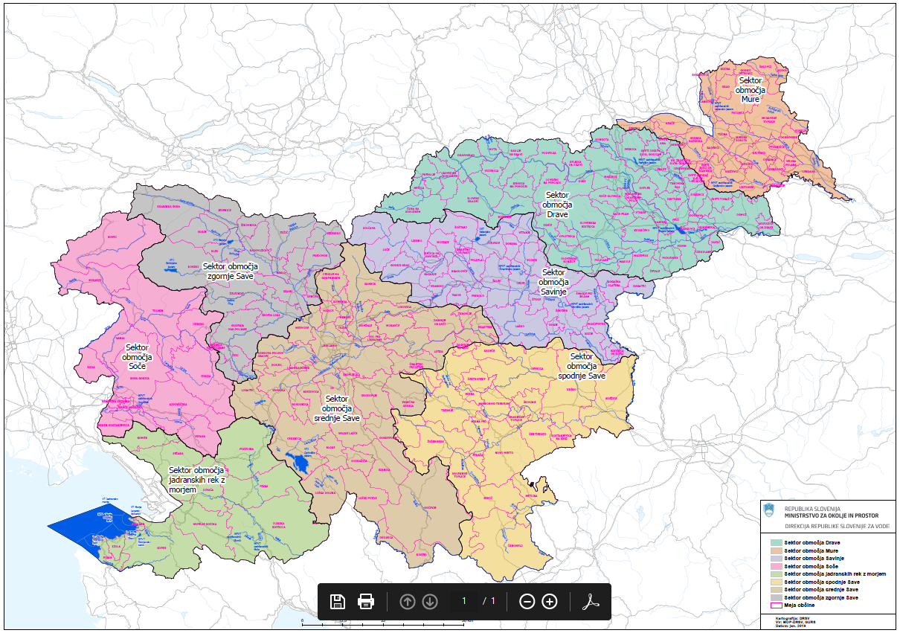

Za posamezno vodno območje oziroma sektor območja so sklenjene ločene koncesijske pogodbe za izvajanje gospodarske javne službe urejanja voda. Koncesijske pogodbe z izbranimi koncesionarji so sklenjene za obdobje junij 2019 do junij 2026. V spodnji tabeli so navedeni koncesionarji, ki delujejo na posameznem vodnem območju oz. koncesijskem območju

Sektor območja | naziv koncesionarja
SO Mura | Pomgrad Vodnogospodarsko podjetje d.d.
SO Drava | Drava vodnogospodarsko podjetje Ptuj d.o.o.
SO Savinja | Nivo EKO d.o.o.
SO zgornja Sava | konzorcij: Nivo EKO d.o.o. , HNG Hidrotehnika in komunalne gradnje d.o.o. in EHO projekt, erozija, hudourništvo, okolje d.o.o.
SO srednja Sava | Hidrotehnik Vodnogospodarsko podjetje d.o.o.
SO spodnja Sava | Vodnogospodarsko podjetje Novo mesto d.d.
SO Soča | Hidrotehnik Vodnogospodarsko podjetje d.o.o.
SO jadranskih rek z morjem | Drava vodnogospodarsko podjetje Ptuj d.o.o.
Celotno območje RS – celinske vode (onesnaženja) | Drava vodnogospodarsko podjetje Ptuj d.o.o.
SO spodnja Sava (vplivno območje energetskega izkoriščanja spodnje Save) | INFRA d.o.o.

Obvezna državna gospodarska javna služba na področju urejanja voda, za izvajanje del in storitev čiščenja gladine celinskih voda, preprečevanja onesnaženja vodnih in priobalnih zemljišč celinskih voda ter obalne linije morja iz okvira javne službe zaradi naravnih in drugih nesreč pa je zagotovljena na celotnem območju Slovenije.

Znotraj vodnega območja oziroma sektorja območja spodnje Sava deluje tudi podjetje INFRA d.o.o., ki izvaja obvezno gospodarsko javno službo urejanja voda na območju urejanja voda na vplivnem območju energetskega izkoriščanja Spodnje Save.

Direkcija RS za vode v okviru svojih pristojnosti tako izvaja tudi naloge vzdrževanja vodnih in priobalnih zemljišč v okviru obvezne gospodarske javne službe, naloge v zvezi z izrednimi ukrepi ter naloge v zvezi s sanacijo posledic škodljivega delovanja voda.

Izvajanje nalog obveznih državnih gospodarskih javnih služb na področju urejanja voda je v nadaljevanju, po posameznih poglavjih, podrobneje opisano in ovrednoteno.

IZVAJANJE OBVEZNE DRŽAVNE GOSPODARSKE JAVNE SLUŽBE UREJANJA VODA V LETU 2025
SPLOŠNO

Gospodarske javne službe na področju urejanja voda so opredeljene v Zakonu o vodah (Uradni list RS, št. 67/02, 2/04 – ZZdrI-A, 41/04 – ZVO-1, 57/08, 57/12, 100/13, 40/14, 56/15, 65/20, 35/23 – odl. US, 78/23 – ZUNPEOVE in 52/24 – odl. US; v nadaljevanju ZV-1) ter v podzakonskih predpisih.

ZV-1 v svojem 161. členu določa, da država zagotavlja izvajanje gospodarskih javnih služb. Javne gospodarske službe so:
- obratovanje in vzdrževanje vodne infrastrukture, namenjene ohranjanju in uravnavanju vodnih količin (tretji odstavek 81. člena),
- obratovanje, vzdrževanje in spremljanje stanja vodne infrastrukture, namenjene varstvu pred škodljivim delovanjem voda (prvi odstavek 93. člena),
- izvedba izrednih ukrepov v času povečane stopnje ogroženosti zaradi škodljivega delovanja voda (prvi odstavek 95. člena),
- izvedba izrednih ukrepov po naravni nesreči zaradi škodljivega delovanja voda (prvi odstavek 96.a člena),
- vzdrževanje vodnih in priobalnih zemljišč (prvi odstavek 98. člena),
- zagotavljanje vodovarstvenega nadzora (prvi odstavek 177. člena).

Podrobne naloge javne službe opredeljuje Pravilnik o vrstah in obsegu nalog obveznih državnih gospodarskih javnih služb urejanja voda (Uradni list RS, št. 57/06, 60/16, 82/20 – ZON-E in 91/20):
- obratovanje in vzdrževanje vodne infrastrukture, namenjene ohranjanju in uravnavanju vodnih količin ter varstvu pred škodljivim delovanjem voda;
- spremljanje stanja vodne infrastrukture, namenjene ohranjanju in uravnavanju vodnih količin ter varstvu pred škodljivim delovanjem voda;
- izvajanje izrednih ukrepov v času povečane stopnje ogroženosti zaradi škodljivega delovanja voda in
- vzdrževanje vodnih in priobalnih zemljišč celinskih voda in morja.

Način izvajanja obvezne državne gospodarske javne službe na področju urejanja voda pa ureja Uredba o načinu izvajanja obveznih gospodarskih javnih služb na področju urejanja voda in o koncesijah teh javnih služb (Uradni list RS, št. 109/10, 98/11, 102/12, 89/14 in 47/17).

Obvezne državne gospodarske javne službe na področju urejanja voda se izvajajo na podlagi koncesijskih pogodb. Na letni ravni se na podlagi določil koncesijskih pogodb sklepa letne pogodbe z izbranimi koncesionarji, katerih sestavni deli so letni programi dela. Letne programe dela javne službe pripravi Direkcija RS za vode na podlagi poročil koncesionarjev in razpoložljivih sredstev v Proračunu Republike Slovenije. Višina sredstev za posamezno območje koncesije je opredeljena z deleži od s proračunom zagotovljenih sredstev, ki so določeni na podlagi kriterijev (vrednost vodne infrastrukture, velikost območja izvajanja koncesije, število prebivalcev, površina poplavnih območij itd.).

V okviru obvezne gospodarske javne službe se izvajajo naslednje naloge:
- Izdelava strokovnih podlag, zbiranje, vnašanje, ažuriranje in vodenje podatkov in zbirk podatkov pomembnih za upravljanje z vodami;
- Spremljanje stanja vodne infrastrukture;
- Obratovanje vodne infrastrukture;
- Izvajanje izrednih ukrepov v času povečane stopnje ogroženosti zaradi škodljivega delovanja voda;
- Vzdrževanje vodne infrastrukture, vodnih in priobalnih zemljišč;
- Vzdrževanje vodne infrastrukture zgrajene v AC programu;
- Vzdrževanje vodne infrastrukture zgrajene v sklopu EU projektov;
- Druga dela v okviru javne službe.

V letu 2025 so se v okviru obveznih gospodarskih javnih služb izvajale naslednje naloge:

- Izdelava strokovnih podlag, zbiranje, vnašanje, ažuriranje in vodenje podatkov in zbirk podatkov pomembnih za upravljanje z vodami
Izvajale so se naslednje naloge:
- Popis vodnih objektov, naprav in ureditev (VONU);
- Pomoč pri urejanju evidence hidrografije in vodnih zemljišč v vodnem katastru;
- Novelacije obratovalnih pravilnikov vodne infrastrukture;
- Izdelava projektne in tehnične dokumentacije za potrebe izvajanja javne službe;
- Popis in evidenca izbranih tujerodnih invazivnih rastlinskih vrst na vodnih in priobalnih zemljiščih;
- Popis najdišč odpadkov na vodnih in priobalnih zemljiščih;
- Pregled podatkov o količinah odvzetih naplavin.

- Spremljanje stanja vodne infrastrukture
Izvajale so se naslednje naloge:
- Spremljanje stanja vodnega režima, stanja infrastrukture, stanja vodnih in priobalnih zemljišč ter vodnega in obvodnega okolja;
- Zbiranje podatkov;
- Zbiranje podatkov ter evidentiranje vseh dogajanj in sprememb pomembnih za ohranjanje normalnega stanja vodne infrastrukture (zasipi plavin, poškodbe objektov, prijave inšpekciji, spremljanje inšpekcijskih ukrepov, spremljanje in sodelovanje pri postopkih v zvezi z vodnimi in priobalnimi zemljišči...);
- Predlogi morebitnih nujnih interventnih ukrepov in posegov;
- Predlogi vzdrževalnih del;
- Spremljanje in beleženje izrednih hidroloških razmer (suše, poplave);
- Izdelava pisnih poročil o stanju vodne infrastrukture, o izrednih dogodkih (poplave, suše), o škodi in višini škode, o ukrepih za odpravo posledic škodljivega delovanja voda.

- Obratovanje vodne infrastrukture
Obratovanje vodne infrastrukture je obsegalo:
- manipulacijo s hidromehansko opremo,
- redne kontrolne preglede stanja objekta in opreme,
- beleženje stanja na objektih in opremi,
- poročanje o vseh dogodkih, ki lahko vplivajo na funkcionalnost vodne infrastrukture,
- izvajanje rednih vzdrževalnih del po obratovalnih pravilnikih ter
- dežurstvo in ukrepanje v času izven rednega delovnega časa zaradi povišanih vodostajev ter drugih nevarnosti.

- Izvajanje izrednih ukrepov v času povečane stopnje ogroženosti zaradi škodljivega delovanja voda
Izvajanje izrednih ukrepov v času povečane stopnje ogroženosti zaradi škodljivega delovanja voda je obsegalo:
- dežurstvo – pripravljenost na domu,
- dežurstvo – opravljanje dela izven delovnega časa in
- izvajanje izrednih ukrepov v času povečane stopnje ogroženosti.

V primeru izrednega dogodka se je spremljalo stanje na terenu, poročalo in koordiniralo izvajanje interventnega ukrepa.

- Vzdrževanje vodne infrastrukture, vodnih in priobalnih zemljišč
Vzdrževanje je obsegalo:
- vzdrževanje vodne infrastrukture (vzdrževanje vzdolžnih in prečnih objektov strug površinskih voda, zagotavljanje pretočnosti, odstranjevanje prekomerno odloženih naplavin, redno košnjo, odstranjevanje prekomerne zarasti na bregovih in odstranjevanje plavja, odpadkov in podobno),
- vzdrževanje vodnih in priobalnih zemljišč (utrjevanje bregov in dna površinskih voda, košnja in odstranjevanje prekomerne zarasti, odstranjevanje plavja, odpadkov in podobno),
- vzdrževanje strug v območju vodomernih postaj (košnja ob vodomernih postajah, urejanje brežin) in
- odstranjevanje tujerodnih rastlinskih vrst (odstranjevanje ambrozije).

- Vzdrževanje vodne infrastrukture zgrajene v AC programu
Vzdrževanje je obsegalo:
- čiščenje obrežne zarasti,
- čiščenje prodnih nanosov in
- manjša popravila vodne infrastrukture.

- Vzdrževanje vodne infrastrukture zgrajene v sklopu EU projektov
Vzdrževanje je obsegalo:
- vzdrževalna dela na objektih zgrajenih iz EU sredstev skladno s pravilnikom o obratovanju in vzdrževanju (npr. vzdrževalna dela na nadzorno-krmilnem sistemu hidromehanske opreme, …),
- košnjo,
- čiščenje naplavin in plavja,
- druga manjša popravila (popravila manjših poškodb kamnitih, lesenih, betonskih delov zavarovanj, …).

- Druga dela v okviru javne službe
- V okviru drugih del se izvajajo dela po sofinancerskih pogodbah s strani občin, druga dela, ki niso predmet rednega vzdrževanja imajo pa značaj teh del (dodatna dela).

V okviru izvajanja obveznih gospodarskih javnih služb na področju urejanja voda je v letu 2025 znašala realizacija po denarnem toku skupaj 54.693.270,44 EUR z DDV, od tega po posameznem območju:

Sektor območja | EUR z DDV
SO Mura | 3.946.418,83
SO Drava | 7.833.850,40
SO Savinja | 7.071.666,42
SO zgornja Sava | 5.719.554,71
SO srednja Sava | 13.052.271,16
SO spodnja Sava | 4.916.553,18
SO Soča | 5.387.629,76
SO jadranskih rek z morjem | 4.982.733,64
Celotno območje RS – celinske vode (onesnaženja) | 299.989,01
Infra (SO spodnja Sava) | 1.482.603,33
SKUPAJ | 54.693.270,44

- Seznam izvedenih vzdrževalnih del po posameznih občinah in vodotokih v letu 2025 je naveden v Tabeli 1 tega poročila.

- Seznam izvedenih izrednih ukrepov po posameznih občinah in vodotokih v letu 2025 je naveden v Tabeli 2 tega poročila.

- Seznam izvedenih dodatnih del po posameznih občinah in vodotokih v letu 2025 je naveden v Tabeli 3 tega poročila.

OBMOČJE MURE

Poročilo o spremembah na vodni infrastrukturi, vodnih zemljiščih in ureditvah, ki se vpisujejo v vodni kataster

V okviru izdelave strokovnih podlag se je v letu 2025 porabilo naslednji obseg sredstev:

Program dela javne službe
Naloga/poglavje | Vrednost v EUR (z DDV)
1.1.1 Popis vodnih objektov, naprav in ureditev - VONU | 10.841,20
1.1 Izdelava strokovnih podlag… | 40.666,03
1.2 Spremljanje stanja vodne infrastrukture | 141.028,17
1.3 Obratovanje vodne infrastrukture | 635.231,88
1.4 Izvajanje ukrepov v času povečane stopnje ogroženosti zaradi škodljivega delovanja voda | 0,00
1.5 Vzdrževanje vodne infrastrukture, vodnih in priobalnih zemljišč | 2.033,287,23
SKUPAJ pp 231462 ter pp 231588 | 3.399.063,73
1.6 Vzdrževanje vodne infrastrukture, zgrajene v AC programu | 7.359,00
SKUPAJ pp 231462 | 7.359,00
1.7 Vzdrževanje vodne infrastrukture - kohezija | -
SKUPAJ | -
1.8 Izvedba dodatnih del na področju urejanja voda | 539.996,10
2.4 Druga dela-investicijsko vzdrževanje PP231588
SKUPAJ
SKUPAJ javna služba: | 3.946.418,83

Izdelava strokovnih podlag, zbiranje, vnašanje, ažuriranje in vodenje podatkov in zbirk podatkov pomembnih za upravljanje z vodami

V sklopu Izdelave strokovnih podlag, zbiranja, vnašanja, ažuriranja in vodenja podatkov in zbirk podatkov pomembnih za upravljanje z vodami, so se v letu 2025 izvajali projekti:

Popis vodnih objektov, naprav in ureditev – VONU

V okviru naloge VONU se v letu 2025 izvajata dve aktivnosti, in sicer:
- popis objektov, naprav in ureditev VONU (v nadaljevanju objektov VONU) skladno s projektnimi nalogami, ki obsegajo popis objektov na določenih vodotokih (aktivnost 1.1.1.1) in
- sprotno ažuriranje objektov VONU, ki so predmet vzdrževalnih ali sanacijskih del, ter popis novih objektov VONU, ki so izvedeni v okviru novih (investicijskih) projektov (aktivnost 1.2.1).

Popis VONU skladno s projektno nalogo VONU

Skladno s projektno nalogo (Priloga 1) se v letu 2025 izvedejo sledeče aktivnosti:
- dopolnitev popisa objektov VONU (Excel) in predaja objektov preko spletne aplikacije VONU (Preglednica 1);
- popis objektov VONU na preostalih vodotokih skladno s projektno nalogo ,
- dopolnitev popisa odsekov skladno s projektno nalogo (sredstva zajeta v okviru ostalih navedenih aktivnosti);
- pregled in predaja popisov objektov VONU s strani vodje popisovalcev.
1.1.1 Popis vodnih objektov, naprav in ureditev – VONU |  |  | Skupna vrednost v € |  |  | 8.886,23 | 10.841,20
 |  |  | Materialni stroški v € |  |  | 0,00 | 0,00
 |  |  | Stroški dela (ure) | 242 |  | 8.886,23 | 10.841,20
Zap. št. | Število delavcev | Stopnja izobrazbe | Čas za opravljanje naloge | Število ur (skupaj) | cena/uro | Vrednost v € (brez DDV) | Vrednost v € (z DDV)
2.) | 1 | VI. | 12 mes | 0 | 29,17 | 0,00 | 0,00
3.) | 2 | VII. | 12 mes | 242 | 36,72 | 8.886,23 | 10.841,20

Iz PP 231588 Sklad za vode, NRP 2511-05-0108, je bilo za izvajanje VONU v letu 2025 zaračunanih 10.841,20 EUR z DDV.

1.5 Vzdrževanje vodne infrastrukture, vodnih in priobalnih zemljišč |  |  | Skupna vrednost v € |  |  | 3.362,46 | 4.102,20
 |  |  | Materialni stroški v € |  |  | 0,00 | 0,00
 |  |  | Stroški dela (ure) | 100 |  | 3.362,46 | 4.102,20
Zap. št. | Število delavcev | Stopnja izobrazbe | Čas za opravljanje naloge | Število ur (skupaj) | cena/uro | Vrednost v € (brez DDV) | Vrednost v € (z DDV)
2.) | 1 | VI. | 12 mes | 41 | 29,17 | 1.195,97 | 1,459,08
3.) | 2 | VII. | 12 mes | 59 | 36,72 | 2.166,49 | 2.643,12

Preostanek del ki smo ga izvedli v letu 2025 (4.102,20 EUR z DDV) pa je bil plačan iz PP 231463 Vodnogospodarska javna služba, NRP 2555-20-0001 (naloga 1.5)

Skupna vrednost VONU je bila po letnem planu 10.841,20 EUR

Strokovna pomoč pri urejanju evidence

Naloga se ni izvajala.

Popis in evidenca projektne in tehnične dokumentacije - vodenje arhiva

Naloga se ni izvajala.

Novelacija in izdelava manjkajočih obratovalnih pravilnikov vodne infrastrukture ter strokovnih podlag načrtov obrambe pred poplavami

Naloga se ni izvajala.

Izdelava projektne in tehnične dokumentacije za potrebe izvajanja javne službe

Vzdrževalna dela na objektih vodne infrastrukture, vodnih in priobalnih zemljiščih so se izvajala na podlagi projektne dokumentacije za redna vzdrževalna dela in za investicijsko vzdrževalna dela.

Na podlagi spremljanja stanja vodne infrastrukture, vodnih in priobalnih zemljišč za potrebe vzdrževalnih del na objektih vodne infrastrukture, vodnih in priobalnih zemljišč, se je pripravljala in izdelovala tehnična dokumentacija za redno vzdrževanje, investicijsko vzdrževanje in vzdrževalna dela v javno korist.
Idejne zasnove so bile pripravljene z namenom celovite obravnave stanja vodotoka, poškodb in problematike posameznih vodotokov s prikazom potrebnih rešitev, ukrepov, sanacij, stabilizacij in ureditev kot sinteza analize poročil spremljanja stanja vodne infrastrukture, vodnih in priobalnih zemljišč ter vodnega režima. Dokumentacija predstavlja podlago za celovit pristop k načrtovanju ukrepov, izvajanju rednih vzdrževalnih del, investicijsko vzdrževalnih del in vzdrževalnih del v javno korist, v okviru gospodarske javne službe ter pripravi predlogov in pobud za investicijsko vzdrževalnega dela in investicij v okviru Slada za vode RS.

V okviru tega programa se pripravlja oz. je že izvedena naslednja projektna in tehnična dokumentacija:
- redna vzdrževalna dela:
- izdelava tehnične dokumentacije v sklopu izvajanja vzdrževanja vodne infrastrukture, vodnih in priobalnih zemljišč:
- tehnična dokumentacija za zagotavljanje pretočnosti strug tekočih voda in odstranjevanje prekomerno odloženih naplavin se bo izdelovala sproti, glede na potrebe;
- izdelali so se redni vsakoletni programi: košnje vodotokov, vzdrževanje vodne infrastrukture, vzdrževanje vodne infrastrukture zgrajene v okviru AC programa, vzdrževanje strug v območju vodomernih postaj, vzdrževanje vodomernih postaj;
- investicijsko vzdrževanje in vzdrževanje v javno korist;
- programi, ki so bili na podlagi spremljanja stanja vodne infrastrukture, vodnih in priobalnih zemljišč, izdelani zaradi povečane stopnje ogroženosti zaradi škodljivega delovanja voda;
- idejne zasnove:
- celovite idejne zasnove ureditev vodotokov 1. in 2. Reda prizadetih po visokih vodah;
- Izdelava PID-ov za izvedena dela.

Projektna oziroma tehnična dokumentacija je bila izdelala v skladu s posredovanimi navodili DRSV, Sektorja območja Mura.
Cilj tega projekta je:
- Priprava projektne in tehnične dokumentacije za izvedbo rednih vzdrževalnih del, investicijskega vzdrževanja in vzdrževalnih del v javno korist.
- Zagotovitev celovitega pristopa pri spremljanju vodotokov, načrtovanju ukrepov, izvajanju vzdrževalnih del ter pripravi predlogov in pobud za izvajanje investicijskih dal na vodotokih.

Vsa izdelana tehnična dokumentacija je navedena na zaključku poročila pod poglavjem 5.2. v tabeli 4.

Za izvedbo tega projekta je bilo na p.p 231463 skupno porabljen naslednji obseg sredstev:

1.1.5. Izdelava projektne in tehnične dokumentacije za potrebe izvajanja javne službe
Naloga/poglavje | Vrednost v EUR (z DDV)
1.1. Izdelava strokovnih podlag - p.p 231463, NRP 2555-20-0001 | 35.086,60
SKUPAJ | 35.086,60

Poraba ur in sredstev po delavcih:

1.1.5 Izdelava projektne in tehnične dokumentacije za potrebe izvajanja javne službe
Skupna vrednost |  |  |  |  |  | 28.759,51 | 35.086,60
Materialni stroški |  |  |  |  |  | 4.980,75 | 6.076,52
Delo |  |  |  |  | 812 | 23.778,76 | 29.010,09
Zap.št. | Število delavcev | Stopnja izobrazbe | Čas opravljanja naloge | Cena/uro | Število ur (skupaj) | Vrednost v EUR(brez DDV) | Vrednost v EUR(z DDV)
1 | 3 | VII. | 9 mesecev | 36,72 | 316 | 11.603,52 | 14.156,29
2 | 1 | VI. | 9 mesecev | 29,17 | 102 | 2.975,34 | 3.629,91
3 | 1 | V. | 9 mesecev | 23,35 | 394 | 9.199,90 | 11.223,88

Popis in evidenca tujerodnih rastlinskih vrst na vodnih in priobalnih zemljiščih

Porečje reke Mure je čedalje bolj ogroženo zaradi tujerodnih rastlinskih vrst, ki zavzemajo prostor na obrežjih vodotokov in stoječih površinskih voda. V okviru GJS bo rečno nadzorna služba pokušala na porečju reke Mure evidentirati rastišča treh tujerodnih rastlinskih vrst in sicer japonski dresnik, ambrozijo in žlezava nedotika, ter navadna amorfa. Rečno nadzorna služba bo zbirala in evidentirala rastišča, s pomočjo tega se bo vzpostavila baza podatkov. Na osnovi teh podatkov se bo izdelal program za odstranitev oziroma omejevanje širjenja ITV.
Podatki o ITV se bodo na porečju reke Mure zbirali prednostno na visokovodnih zemeljskih nasipih, ter območjih gradbenih posekov na vodnih in priobalnih zemljiščih.
Na porečju reke Mure se je že do sedaj omejevalo širjenje tujerodnih rastlinskih vrst. Predvsem se je s košnjo zaviral razvoj ambrozije, ki se je pojavljala predvsem na vodni infrastrukturi (visokovodni nasipi in regulirani vodotoki).

V okviru projekta Popis in evidenca izbranih tujerodnih invazivnih rastlinskih vrst na vodnih in priobalnih zemljiščih se bo pripravila podatki o lokacijah odstranjevanja ITV, izvedlo se bo evidentiranje ITV. Evidentiranje invazivnih tujerodnih rastlinskih vrst bo obsegalo naslednje ukrepe:
- pripravljalna dela (načrtovanje popisa, izdelava preglednih kart in drugo)
- terenski popis rastišč ITV na izbranih odsekih s pomočjo mobilne aplikacije Survey 123
- Izdelava pisnih poročil o izvedenih delih.
Za izvedbo tega projekta je predviden naslednji obseg sredstev:

1.1.6. Popis in evidenca izbranih tujerodnih invazivnih rastlinskih vrst na vodnih in priobalnih zemljiščih
Skupna vrednost |  |  |  |  |  | 2.715,72 | 3.313,18
Materialni stroški |  |  |  |  |  | 819,67 | 1.000,00
Delo |  |  |  |  | 65 | 1.896,05 | 2.313,18
Zap.št. | Število delavcev | Stopnja izobrazbe | Čas opravljanja naloge | Cena/uro | Število ur (skupaj) | Vrednost v EUR(brez DDV) | Vrednost v EUR(z DDV)
1 | 1 | VI. | 2 meseca | 29,17 | 65 | 1.896,05 | 2.313,18

Popis žarišč/najdišč odpadkov na vodnih in priobalnih zemljiščih

Onesnaženje celinskih voda z trdnimi odpadki postaja čedalje večji problem. Reke predstavljajo glavni vir odpadkov v morskem okolju. Rezultati dosedanjih raziskav so pokazali, da so slovenske površinske vode onesnažene z odpadki vključno z mikroplastiko. Popis žarišč / najdišč odpadkov na vodnih in priobalnih zemljiščih na porečju reke Mure bo omogočila oceno stanja onesnaženosti celinskih voda. Podatke o žariščih/najdiščih odpadkov se bo izvajalo s popisom na terenu. Zato se razvija aplikacija Survey 123, ki omogoča neposreden vnos podatkov o lokacijah in lastnostih žarišč odpadkov na vodnih in priobalnih zemljiščih voda. Na izbranem vodotoku se bo na odkritem najdišču odpadkov predvsem kategoriziralo odpadek glede na izvor odpadkov in sicer na:
- komunalni odpadek
- gradbeni odpadek
- kmetijski odpadek
- mešani odpadki
- drugo.
Na porečju reke Mure smo izbrali, za popis žarišč oz. najdišč reko Ledavo. Ob Ledavi sta dve večji urbani središči in sicer mesto Murska Sobota in Lendava, ob njej pa so tudi nekatera vodovarstvena območja, ki so zavarovana z občinskimi odloki.

Za izvedbo tega projekta je predviden naslednji obseg sredstev:

1.1.7 Popis žarišč / najdišč odpadkov na vodnih in priobalnih zemljiščih
Skupna vrednost |  |  |  |  |  | 1.857,58 | 2.266,25
Materialni stroški |  |  |  |  |  | 40,80 | 49,78
Delo |  |  |  |  | 100 | 1.816,78 | 2.216,47
Zap.št. | Število delavcev | Stopnja izobrazbe | Čas opravljanja naloge | Cena/uro | Število ur (skupaj) | Vrednost v EUR(brez DDV) | Vrednost v EUR(z DDV)
1 | 1 | VII. | 5 mesece | 36,72 | 32 | 1.175,04 | 1.433,55
2 | 1 | VI. | 5 mesece | 29,17 | 22 | 641,74 | 782,92

Pregled podatkov o količinah odvzetih naplavin v obdobju 2022-2023

Naloga se ni izvajala.

Opis izvedenih sonaravnih ureditev v obdobju 2020-2021

Naloga se ni izvajala.

Opis primerov sonaravnih posegov in ukrepov ter opredelitev stroškov omilitvenih ukrepov

Naloga se ni izvajala.

Spremljanje stanja vodne infrastrukture

Seznam vseh pravnih aktov v zvezi z izvajanjem javnih služb, ki se nanašajo na odkupe, odškodnine, izvajanje del ter druge akte, ki imajo pravne posledice:

Izvajanje JS

Pravni akti za izvajanje javne službe v obdobju januar - december 2025 so sledeči:
- Koncesijska pogodba o izvajanju obveznih državnih gospodarskih javnih služb na področju urejanja voda na območju Mure št. 2555-19-430026 z dne 21.06.2019.
- Letna pogodba o izvajanju državnih gospodarskih javnih služb na področju urejanja voda na območju Mure št. 2561-25-430001 z dne 20.12.2024 višini 3.406.422,73 evrov, aneksov k letni pogodbi ni bilo.

Odkupi in odškodnine

V okviru izvajanja dela javne službe – vzdrževanja vodnih in priobalnih zemljišč, ni bilo izplačanih odkupov.

Drugi akti

Drugih aktov, pomembnih za izvajanje javne službe v obdobju januar - december 2025 ni bilo.

Poročilo o poškodbah na vodni infrastrukturi, vodnih in priobalnih zemljiščih ter ogroženih območjih, nastalih v času opravljanja koncesije

Poročilo o stanju vodne infrastrukture, vodnih in priobalnih zemljišč ter ureditve

Naloga obsega:
- spremljanje stanja vodnega režima, stanja infrastrukture, stanja vodnih in priobalnih zemljišč ter vodnega in obvodnega okolja
- zbiranje podatkov ter evidentiranje vseh dogajanj in sprememb pomembnih za ohranjanje normalnega stanja vodne infrastrukture (zasipi plavin, poškodbe objektov, prijave inšpekciji, spremljanje inšpekcijskih ukrepov, spremljanje in sodelovanje pri postopkih v zvezi z vodnimi in priobalnimi zemljišči...)
- predlogi morebitnih nujnih interventnih ukrepov in posegov
- predlogi vzdrževalnih del
- spremljanje in beleženje izrednih hidroloških razmer (suše, poplave)
- izdelava pisnih poročil o stanju vodne infrastrukture, o izrednih dogodkih (poplave, suše), o škodi in višini škode, o ukrepih za odpravo posledic škodljivega delovanja voda.
Za izvedbo tega projekta je bilo v p.p 231463 skupno porabljen naslednji obseg sredstev:

1.2 Spremljanje stanja vodne infrastrukture
Skupna vrednost |  |  |  |  |  | 115.596,86 | 141.028,17
Materialni stroški |  |  |  |  |  | 5.502,45 | 6.712,99
Delo |  |  |  |  | 2050 | 110.094,41 | 134.315,18
Zap.št. | Število delavcev | Stopnja izobrazbe | Čas opravljanja naloge | Cena/uro | Število ur (skupaj) | Vrednost v EUR(brez DDV) | Vrednost v EUR(z DDV)
1 | 2 | VII. | 12 mesecev | 36,72 | 1074 | 62.570,88 | 76.336,47
2 | 1 | VI. | 12 mesecev | 29,17 | 1309 | 38.183,52 | 46.583,91
3 | 1 | V. | 12 mesecev | 23,35 | 400 | 9.340,00 | 11.394,80

Prijave inšpekcijskim službam

V obdobju januar - december 2025 je bilo inšpekcijskim službam prijavljena 1 kršitev zakonodaje na vodnih in priobalnih zemljiščih in objektih vodne infrastrukture. Povzete so na zaključku poročila pod poglavjem 5.2. v tabeli 3.

Poročilo o izvedenih vzdrževalnih delih po letnem programu del

Obratovanje vodne infrastrukture

- Manipulacijo s hidromehansko opremo,
- Redne kontrolne preglede stanja objekta in opreme,
- Beleženje stanja na objektih in opremi,
- Poročanje o vseh dogodkih, ki lahko vplivajo na funkcionalnost vodne infrastrukture,
- Izvajanje rednih vzdrževalnih del po obratovalnih pravilnikih,
- Osnovno vzdrževanje in čiščenje zaporničnih objektov, izpustov, zaklopk, sifonov, merskih mest, hidromehanske opreme indr.,
- Odstranjevanje plavja in zagotavljanje nemotenega pretoka v območju zaporničnih, prelivnih, izlivnih in drugih objektov, košnje v neposredni okolici objektov,
- Plačevanje osnovnih materialnih stroškov, PTT, elektro, prenos podatkov preko GSM, letni pregledi in vzdrževanje elektro in hidromehanske opreme, pluženje snega na dostopni poti.

Na omenjeni nalogi so bile od januarja 2025 in do december 2025 opravljene naslednje naloge:
Nadzor nad avtomatskim delovanjem zapornic, kontrola in pregledi, beleženje stanja in poročanje o vseh dogodkih, ki vplivajo na funkcionalnost.

Osnovno vzdrževanje - rečno čuvajska služba in materialni stroški

Akumulacije in zadrževalniki, visokovodni nasipi reke Mure, razbremenilniki, Ledava, Ščavnica, Pritoki – urejeni odseki vodotokov, Neurejeni odseki vodotokov, Materialni stroški

Obratovanje vodne infrastrukture obsega: manipulacijo s hidromehansko opremo, redne kontrolne preglede stanja objekta in opreme, beleženje stanja na objektih in opremi, poročanje o vseh dogodkih, ki lahko vplivajo na funkcionalnost vodne infrastrukture, izvajanje rednih vzdrževalnih del po obratovalnih pravilnikih ter dežurstvo in ukrepanje v času izven rednega delovnega časa zaradi povišanih vodostajev ter drugih nevarnosti. V obravnavani sklop uvrščamo tudi predvidene stroške za porabo električne energije pri upravljanju s črpalkami, zaporničnimi objekti, ter telekomunikacijsko omrežje – avtomatiko, nadzorne aplikacije, servis hidromehanske in elektro opreme in vzdrževanje vse opreme na objektih (pregled strelovodov, varnostni pregledi,..)
Za izvedbo te naloge je predviden naslednji obseg sredstev:

1.3.1 Obratovanje vodne infrastrukture
Skupna vrednost |  | 502.312,85 | 612.821,68
Materialni stroški |  | 331.836,64 | 404.840,70
Delo |  | 170.476,21 | 207.980,98

Seznam objektov vodne infrastrukture
Šifra objekta | Ime objekta | Inventarna številka | Dežurstvo
 | AK Ledavsko jezero | 2523052153 | ne
 | Suhi zadrževalnik Radmožanci | 2523052154 | ne
 | AK Gajševci | 2523052158 | ne
 | Suhi zadrževalnik Bolehnečici | 2523056086 | ne
 | AK Bukovnica | 2523052157 | ne
 | AK Hodoš | 2523052239 | ne
 | AK Blaguš | 2523056081 | ne
 | AK Negova | 2523056088 | ne
 | Zapornice na Ledavi v Murski Soboti | 2523056254 | ne
 | Razbremenilni kanal Ledava - Mura | 2523056254 | ne

Za spremljanje preko daljinskega zaznavanja na sedmih objektih, obratovanje druge vodne infrastrukture, spremljanja stanja vodnega režima na vodnih in priobalnih zemljiščih je potrebno zagotoviti dežurstvo na domu izven delovnega časa GJS.
Za pripravljenost na domu se upošteva 10% cene urne postavke po koncesijski pogodbi v obsegu 56 ur na teden.

1.3.2 Dežurstvo na domu
Skupna vrednost |  |  |  |  |  | 18.369,00 | 22.410,18
Materialni stroški |  |  |  |  |  | 0,00 | 0,00
Delo |  |  |  |  | 7850 | 18.369,00 | 22.410,18
Zap.št. | Število delavcev | Stopnja izobrazbe | Čas opravljanja naloge | Cena/uro | Število ur (skupaj) | Vrednost v EUR(brez DDV) | Vrednost v EUR(z DDV)
1 | 1 | V. | 12 mesecev | 2,34 | 7850 | 18.369,00 | 22.410,18

Izvajanje izrednih ukrepov v času povečane stopnje ogroženosti zaradi škodljivega delovanja voda

Naloga izvedena.

Vzdrževanje vodne infrastrukture, vodnih in priobalnih zemljišč

V sklopu točke 1.5 in 1.7 je zajeto vzdrževanje vodne infrastrukture, vzdrževanje vodnih in priobalnih zemljišč, vzdrževanje strug v območju vodomernih postaj in vzdrževanje vodomernih postaj. Posamezen opis del je podan v nadaljevanju.

V obdobju januar 2025 - december 2025 je bilo na p.p 231463 skupno porabljen naslednji obseg sredstev:

1.5 Vzdrževanje vodne infrastrukture, vodnih in priobalnih zemljišč p.p. 231463 in p.p. 231588
Naloga/poglavje | Vrednost v EUR (z DDV)
1.5.1 Vzdrževanje vodne infrastrukture | 2.029.185,03
1.5.2 Vzdrževanje vodnih in priobalnih zemljišč | 538.009,23
SKUPAJ | 2.567.194,26

Vzdrževanje vodne infrastrukture

Vzdrževanje vodne infrastrukture zajema osnovno vzdrževanje objektov predpisano s pravilnikom za vzdrževanje in obratovanja posameznega objekta oziroma aktivnosti, ki so potrebne za zagotavljanje varnega in ustreznega delovanja objektov vodne infrastrukture: košnja trave v območju vodne infrastrukture, odstranjevanje plavajočih predmetov v območju vodne infrastrukture, sanacije manjših poškodb, redno vzdrževanje hidromehanske, elektro in telemetrične opreme, vzdrževanje merskih mest, izvedba rednega opazovanja, kontrolnih meritev in nadzora.

V obdobju januar-december 2025 so bila porabljena sredstva v p.p 231463.

Vzdrževanje vodnih in priobalnih zemljišč

Redno vzdrževanje vodnih in priobalnih zemljišč obsega:
- utrjevanje bregov in dna površinskih voda,
- zagotavljanje pretočnosti strug tekočih voda in odstranjevanje prekomerno odloženih naplavin,
- redno košnjo in odstranjevanje prekomerne zarasti na bregovih,
- odstranjevanje plavja, odpadkov in drugih opuščenih ali odvrženih predmetov in snovi iz površinskih voda, vodnih ter priobalnih zemljišč.

Vsa dela bodo izvajana na podlagi dejanskih potreb glede na redno spremljanje stanja vodnih in priobalnih zemljišč in poročil koncesionarja.
Z vzdrževanjem vodnih in priobalnih zemljišč se ustvarja naravna oz. sonaravna zaščita brežin, preprečuje nastajanje poškodb brežin, preprečuje škodljivo delovanje voda ter ohranja stanje voda in vodni režim.
Pod postavko vzdrževanja vodnih in priobalnih zemljišč spada:
- Košnje vodotokov
- Zagotavljanje pretočnosti strug tekočih voda in odstranjevanje prekomerno odloženih naplavin

Vzdrževanje vodnih in priobalnih zemljišč je zajeto v pp 231463. Povzete so na zaključku poročila pod poglavjem 5.2. v tabeli 5.

Odstranjevanje tujerodnih rastlinskih vrst

Dela so se izvajala v sklopu postavke 1.5.1. in 1.5.2.

Vzdrževanje strug v območju vodomernih postaj

Vzdrževanje strug v območju vodomernih postaj se v letu 2025 ni izvajalo.

Vzdrževanje vodne infrastrukture zgrajene v AC programu

V okviru vzdrževanja vodne infrastructure zgrajene v AC programu je bilo izvajano čiščenje obrežne zarasti, čiščenje prodnih nanosov in vzdrževalna dela na vodni infrastrukturi v smislu popravila vodne infrastructure na podlagi programov vzdrževalnih del. Program del se je izvajal na Kobiljskem potoku od P1 do P25 v mesecu oktobru 2025 v vrednosti 7.359,00 eur na p.p. 231462-vzdrževanje vodnih objektov v območju avtocest.

1.6 Vzdrževanje vodne infrastrukture, zgrajene v AC programu
Skupna vrednost | 6.031,97 | 7.359,00
Ime objekta/Lokacije | vrednost v EUR
Kobiljski potok od profila P1 do P25 | 6.031,97 | 7.359,00

Druga dela - investicijsko vzdrževanje PP 231588

V okviru te planske postavke je bila sklenjena pogodba za izvedbo v letu 2025 v višini 625.000,00 EUR. Dela v letu 2025 so bila izvedena v višini 625.000,00 EUR, s čimer se je pogodbena vrednost 100 % realizirala.

Šifra ukrepa | Občina | IME OBJEKTA | Inventarna št. | - izvedeno  v l. 2025 | Skupaj po pogodbi | faza izvedbe
/ | Črenšovci | Suhi Jarek | / | 127.646,03 | 127.646,03 | končana dela
/ | Lendava | Potok Jedro | 2523055576 | 407.667,18 | 497.353,96 | končana dela
SKUPAJ: |  |  |  | 129.215,76 | 625.000,00

Izvedba drugih del na področju urejanja voda

okviru te postavke smo izvajali naslednja dela:
- Vzpostavitev vodne infrastrukture v funkcionalno stanje na porečju Mure – Mura s pritoki (poplave avgust 2023) za leto 2024 po pogodbi št.: 2560-24-420087 Nasip IŽAKOVCI;
- Vzpostavitev vodne infrastrukture v funkcionalno stanje na porečju Mure – Mura s pritoki (poplave avgust 2023) za leto 2024 po pogodbi št.: 2560-24-420099 Nasip MOTA;
- Vzpostavitev vodne infrastrukture v funkcionalno stanje na porečju Mure – Ščavnica s pritoki (poplave avgust 2023) za leto 2024 po pogodbi št.: 2560-24-420059 ŠČAVNICA;

V naslednji tabeli je prikazan porabljenih sredstev.

Šifra ukrepa | Občina | IME OBJEKTA | Invent. št. | izvedeno v 2025 | program | faza izvedbe
 | Beltinci | Nasip Ižakovci |  | 274.070,40
 | Ljutomer | Nasip Mota |  | 3.240.792,01
 | Ljutomer | Sanitarno čiščenje na Kostanjevici |  | 93.575,82
 | Ljutomer | Sanitarno čiščenje na Kostanjevici |  | 86.993,72
 | Ljutomer | Sanitarno čiščenje na Kostanjevici |  | 58.421,05
 | Ljutomer | Sanitarno čiščenje na Kostanjevici |  | 114.999,99
 | Ljutomer | Sanitarno čiščenje in sanacija zajed na potoku Turja v Sitarovcih |  | 13.199,99
 | Razkrižje | Sanitarno čiščenje in sanacija zajed na Ščavnici |  | 14.844,32
 | Črenšovci | VV nasip Gornja Bistrica |  | 2.200.000,00
 | Črenšovci | VV nasip Dolnja Bistrica (Bobri) |  | 1.259.996,64
 | Razkrižje | Sanacija zajede na Gibini |  | 580.000,00
 | Lendava | Mura mejna Mura |  | 33.248,54
 | Kuzma | Lukaj potok |  | 56.137,05
 | Kuzma | Lukaj potok |  | 2.857,66
 | Šalovci | Velika Krka |  | 57.192,43
 | Šalovci | Velika Krka |  | 11.970,40
 | M.Sobota | Mali Dobel |  | 173.075,50
SKUPAJ: |  |  |  | 8.271.375,51

Poročilo o stanju povečane stopnje ogroženosti

Izvedeni ukrepi v času povečane stopnje ogroženosti

Izvedeni ukrepi v času povečane stopnje ogroženosti so opisani v točki 3.2.

Poročilo o drugih izrednih dogodkih

Na območju Rakičana je iz že sanirane vrtine (vrsta vrtine: naftna-Rakičan, terenska oznaka vrtine RAK-1) prišlo do nenadzorovanega izbruha vroče podtalne vode. Voda se izliva na površje kmetijskih zemljišč in dosega temperaturo preko 50 °C. Dogodek predstavlja:
- nevarnost za pridelke in rodovitnost tal,
- potencialno tveganje za podtalnico in pitno vodo,
- negotovost in strah pri lokalnem prebivalstvu.

Izvedene aktivnosti – po Pogodbi št.: C2561-25-410001 od 19.09.2025 do 12.12.2025

Z deli na sanaciji opuščene geotermalne vrtine smo pričeli 19.09.2025 od 12:00 uri, po pisnem naročilu MNVP, DRSV Sektor območja Mure. Po navodilih smo pričeli z izkopom lagun za zbiranje geotermalne vode. Skupna dolžina izkopanih lagun do dne 24.09.2025 znaša 603 m. Lagune so med seboj povezane preko prekatov-pragov, tako da se voda preliva iz ene lagune v drugo. Skupno število lagun je 6. Lagune so v prečnem prerezu trapezne oblike s širino dna 2.0 m in naklonom brežin 1:2. Globina lagun je med 1,1 in 1,5 m. V dno in po brežinah lagun smo položili PVC in PE folijo za preprečevanje precejanja oz. pronicanja vode v zemljo/podtalnico. S tem smo dosegli ohlajanje vode, ki je pri vtoku v prvo laguno imela cca 50 stopinj Celzija, v zadnji laguni pa je ohlajena voda imela 17 stopinj Celzija. Celotna maksimalna količina akumulirane geotermalne lahko znaša cca 2.000 m³ vode.

Ob tretji laguni se je izkopal vodnjak globine 4m in premera fi 120cm. V vodnjak smo namestili črpalko s pomočjo katere se bo v lagune z geotermalno vodo črpala podtalnica. S črpanjem podtalne vode v lagune se je doseglo redčenje in dodatno ohlajanje geotermalne vode. Na koncu 6 lagune se je namestila črpalka, ki premešano ohlajeno vodo prečrpavala v reko Ledavo.

Okrog lagun in geotermalne vrtine smo namestilo zaščitno gradbiščno ograjo v skupni dolžini 1.350m.
Od 15.10.2025 do 12.12.2025 smo v sklopu izrednega dogodka opravljali celodnevno dežurno službo (24/7) prečrpavanja vode iz dveh (2) vodnjakov v hladilne bazene in potem iz hladilnih bazenov v reko Ledavo.

Porabljena sredstva na izrednem dogodku RAK_1 v letu 2025
Zap. | Opis del | Količina | Količina | cena | Skupaj
št. |  | mere |  | [€] | [€]
 | Izvedba izrednega ukrepa na naftni vrtini RAK-1
1 | Izkop lagun za akumuliranje geotermalne vode. Lagune so izvedene z vmesnimi prekati preko katerih se voda preliva, zadržuje in ohlaja.
 | Bager goseničar do vključno 40t | ur | 65,00 | 103,85 | 6.750,25
 | Bager goseničar do vključno 21t | ur | 48,00 | 49,83 | 2.391,84
 | Rovokopač s strojnikom | ur | 65,00 | 55,84 | 3.629,60
2 | Nabava in polaganje folije za tesnenje zbiralnih lagun geotermalne vode.
 | Nabava folije - črna gradbena širine 8m | kom | 12,00 | 239,25 | 2.871,00
 | Nabava folije - bela UV | kom | 12,00 | 399,20 | 4.790,40
 | Dostavain polaganje folije - kamion hiab | ur | 24,00 | 93,34 | 2.240,16
 | Polaganje folije
 | delavec PK 4x | ur | 260,00 | 16,34 | 4.248,40
 | delavec KV | ur | 65,00 | 15,62 | 1.015,30
 | Zasip folije z zemljino od izkopa na levi in desni brežini lagun z rovokopačen. | ur | 25,00 | 55,84 | 1.396,00
3 | Dobava betonski montažnih elementov dimenzije 1.5x2x2m za izdelavo jaška v bližini poškodovane geotermanle vrtine za zbiranje vode. | kom | 2,00 | 475,00 | 950,00
4 | Vgrajevanje betonskih elementov-izdelava vodnjaka
 | Bager goseničar do vključno 40t | ur | 14,00 | 103,85 | 1.453,90
 | delavec PK 4x | ur | 20,00 | 16,34 | 326,80
 | delavec KV | ur | 8,00 | 15,62 | 124,96
 | Črpalka 10.000l/min brez upravljalca | ur | 72,00 | 51,72 | 3.723,84
 | Upravljalec črpalke - KV delavec | ur | 36,00 | 16,34 | 588,24
 | Okrogle perforiane betonske cevi fi 120 cm | kom | 6,00 | 145,00 | 870,00
5 | Postavitev zaščitne gradbiščne ograje
 | Zaščitna ograja | m | 1.350,00 | 1,68 | 2.268,00
 | Železne palice-stebri | kom | 455,00 | 0,85 | 386,75
 | delavec PK 4x | ur | 48,00 | 16,34 | 784,32
 | delavec KV | ur | 12,00 | 15,62 | 187,44
 | Rovokopač s strojnikom in hidravličnim nabijalom. | ur | 12,00 | 74,32 | 891,84
6 | Spremlajnje stanja polnjenja lagun in merjenje temperature - dežurstvo (20:00-07:00).
 | D VII (1x) | ur | 29,00 | 36,72 | 1.064,88
 | D VI (1x) | ur | 29,00 | 29,17 | 845,93
 | D V (1x) | ur | 29,00 | 23,35 | 677,15
 | IV (1x) | ur | 29,00 | 15,63 | 453,27
7 | Izvedba geodetskega posnetka prečnih profilov.
 | Geodetski posnetek stanja na terenu z izdelov prečnih profilov, vzdolžnega profila in izris situacije. | eur | 1,00 | 925,00 | 925,00
8 | Snemanje z dronom in izračun volumnov.
 | Snemanjem z dronom in izračun volumnov. | eur | 1,00 | 655,00 | 655,00
 | Izvedba izrednega ukrepa na naftni vrtini RAK-1 |  |  |  | 46.510,27

Zap. | Opis del | Količina | Količina | cena | Skupaj
št. |  | mere |  | [€] | [€]
 | Prečrpavanje vode iz vodnjaka v lagune, iz lagun v reko Ledavo, spremljanje stanje ter druge aktivnosti v predvidenem obdobju 56 dni
1 | predvidene dodatne aktivnosti za obdobje 56 dni
 | Bager goseničar do vključno 40t | ur | 5,00 | 103,85 | 519,25
 | Bager goseničar do vključno 21t | ur | 0,00 | 49,83 | 0,00
 | Rovokopač s strojnikom | ur | 8,00 | 55,84 | 446,72
2 | Nabava in polaganje folije za tesnenje zbiralnih lagun geotermalne vode.
 | Nabava folije - črna gradbena širine 8m | kom | 0,00 | 239,25 | 0,00
 | Dostavain polaganje folije - kamion hiab | ur | 0,00 | 93,34 | 0,00
 | Polaganje folije
 | delavec PK 4x | ur | 0,00 | 16,34 | 0,00
 | delavec KV | ur | 0,00 | 15,62 | 0,00
 | Zasip folije z zemljino od izkopa na levi in desni brežini lagun z rovokopačen. | ur | 0,00 | 55,84 | 0,00
3 | Prečrpavanje vode in spremlajnje stanja-dežurstvo
 | DVII 2x | ur | 78,00 | 36,72 | 2.864,16
 | DVI 2x | ur | 96,00 | 29,17 | 2.800,32
 | DV 1x | ur | 33,00 | 23,35 | 770,55
 | delavec PK | ur | 293,00 | 16,34 | 4.787,62
 | delavec KV | ur | 276,00 | 15,62 | 4.311,12
 | Črpalka 300l/min brez upravljalca 3x (56dnix24urx2x0,7) | ur | 2.664,00 | 21,54 | 57.382,56
 | Upravljalec črpalke - KV delavec | ur | 110,00 | 16,34 | 1.797,40
 | Elektroagregat od 6 do 20 kW brez upravljalca x (56dnix24urx0,7) | ur | 450,00 | 39,68 | 17.856,00
 | Izdelava začasne dostopne poti (širine 2,5m, globina izkopa 20cm, polaganje filca za preprečevanje mešanja materiala in navoz gradbenega materiala) do kontejnerja in črpalk ter agregata za potrebe spremljanja stanja in dostave goriva | m¹ | 215,00 | 45,16 | 9.709,40
 | Aktivnosti od 15.10 do 25.11 (40dni) |  |  |  | 103.245,10

Izvedba izrednega ukrepa na naftni vrtini RAK-1 |  | 46.510,27
Aktivnosti od 15.10 do 25.11 (40dni) |  | 103.245,10
 | R E K A P I T U L A C I J A
A. | PONUDBENI PREDRAČUN ZA INZVEDBO IZREDNEGA UKREPA NA VRTINI  RAK-1 PRI RAKIČANU |  |  |  | 149.755,37
SKUPAJ |  |  |  | 149.755,37
DDV |  |  |  | 32.946,18
SKUPAJ Z DDV |  |  |  | 182.701,55

Nadaljnjo izvajanje aktivnosti na RAK_1

Po pogodbi št.: C2561-25-410001 so bile predvidene aktivnosti na RAK_1 do 12.12.2025, ker do tega datuma s strani pristojnih služb ni bila podana nobena rešitev za sanacijo omenjene vrtine, predlagamo da je na vrtini Rakičan RAK_1 potrebno nadaljevati z že začetimi aktivnostmi v obliki celodnevne dežurne službe (24/7), ki predvideva prečrpavanje vode iz dveh (2) vodnjakov v hladilne bazene in potem iz hladilnih bazenov v reko Ledavo. Z intervencijskimi deli je potrebno nujno nadaljevati, da se prepreči nekontrolirano iztekanje geotermalne vode iz poškodovane vrtine, kar lahko povzroči onesnaženja okoliške zemljine in podtalne vode.
Predlagamo da se z izvajanjem aktivnosti na RAK_1 nadaljuje do 30.04.2026 oziroma do dokončne rešitve – navodil glede trajne sanacije vrtine. V nadaljevanju so podani predvideni stroški – ponudbeni predračun.

Poročilo o zabeleženih izrednih hidroloških stanjih:

Zabeležena izredna hidrološka stanja

Poročilo o odvzetih količinah naplavin:

Pri izvajanju sanacijskih del se iz vodotokov odvzeti material uporabil pri sanaciji vodnogospodarske infrastrukture.

Zaključno poročilo - tabele:

Zaključno poročilo

Skupna realizacija plana je izvedena 100,00 % glede na predviden finančni plan.

Zaradi ponavljajočih izrednih dogodkov se kažejo velike potrebe po vzdrževalnih in sanacijskih delih na vodotokih vzdolž celega območja reke Mure. Zaradi zaraščenosti in zamuljenosti vodotokov prihaja zlasti do bočnih erozij – poškodb brežin in usadov. Zaraščenost in zamuljenost vodotokov se iz leta v leto povečuje in stopnjuje poplavno ogroženost okoliških površin. Zaradi lege določenih vodotokov prihaja ob visokih pretokih do različnih vlečnih sil, kar povzroča poglabljanje nivelete potokov na gričevnatih območjih, posledično se naplavine odlagajo dolvodno na nižinskih delih vodnih teles (vodotokih in akumulacijskih jezerih).
Odlaganje naplavin tako bistveno zmanjšuje pretočne sposobnosti in ogroža naselja ob vodotokih. Od izrednega dogodka avgusta 2023, se je na območju porečja reke Mure v letu 2025 z namenom povečanja pretočne sposobnosti vodotokov izvedlo več ukrepov za zmanjševanje poplavne ogroženosti, kot so: vzpostavitev pretočnih profilov z odstranitvijo lesne zarasti in naplavin iz strug vodotokov, nadvišanje visokovodnih nasipov (Mota, Gornja in Dolnja Bistrica) ter izvedba obrežnih zavarovanj (Gibina).

Kljub povečanemu obsegu prej omenjenih del je potrebno nadaljevati z enako dinamiko ukrepov za zagotavljanje poplavne varnosti zaradi vse večjega pojavljanja vremenskih dogodkov.

Tabele

Tabela: Dinamika porabe sredstev na območju porečja Mure za leto 2025.

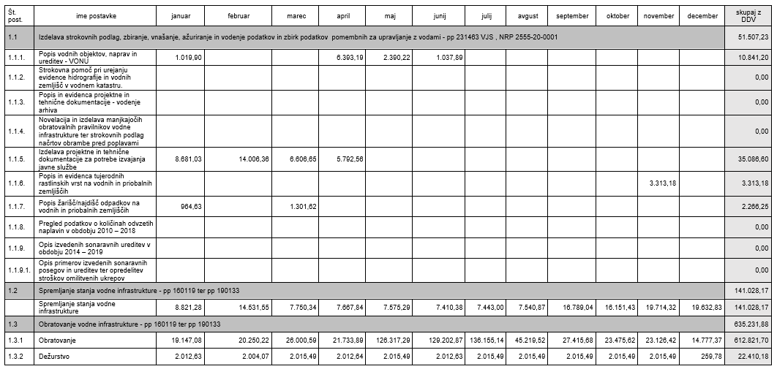

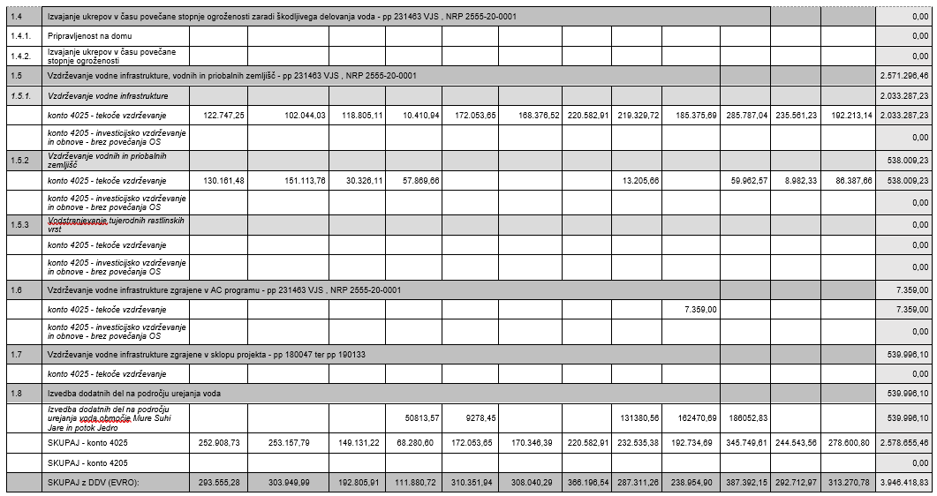
OBMOČJE DRAVE

Poročilo o spremembah na vodni infrastrukturi, vodnih zemljiščih in ureditvah, ki se vpisujejo v vodni kataster

V okviru izdelave strokovnih podlag se je v letu 2025 porabilo naslednji obseg sredstev:

Program dela javne službe
Naloga/poglavje | Vrednost v EUR (z DDV)
1.1.1 Popis vodnih objektov, naprav in ureditev - VONU | 53.601,65
1.1 Izdelava strokovnih podlag, … | 517.635,39
1.2 Spremljanje stanja vodne infrastrukture | 391.947,57
1.3 Obratovanje vodne infrastrukture | 10.405,53
1.4 Izvajanje ukrepov v času povečane stopnje ogroženosti zaradi škodljivega delovanja voda | 23.232,55
1.5 Vzdrževanje vodne infrastrukture, vodnih in priobalnih zemljišč | 5.503.121,20
SKUPAJ pp 231463 in pp 231588 | 6.499.943,89
1.6 Vzdrževanje vodne infrastrukture, zgrajene v AC programu | 48.708,00
SKUPAJ pp 231462 | 48.708,00
1.7 Vzdrževanje vodne infrastrukture - kohezija | 657.939,00
SKUPAJ pp 231460 | 657.939,00
1.8.2. Izvedba dodatnih del na področju urejanja voda (Life Natura.si) | 2.259,51
1.8.2 Izvedba dodatnih del na področju urejanja voda | 625.000,00
SKUPAJ pp 231588 | 627.259,51
1.9 Vzdrževanje v območju vodomernih postaj | -
1.10 Premeščanje naplavin iz lokacij začasnega skladiščenja in praznjenje prodnih zadrževalnikov ter odvoz naplavin na začasne deponije | -
SKUPAJ pp 231463 | -
SKUPAJ javna služba: | 7.833.850,39

Izdelava strokovnih podlag, zbiranje, vnašanje, ažuriranje in vodenje podatkov in zbirk podatkov pomembnih za upravljanje z vodami

V sklopu Izdelave strokovnih podlag, zbiranja, vnašanja, ažuriranja in vodenja podatkov in zbirk podatkov pomembnih za upravljanje z vodami, so se v letu 2025 izvajali projekti:

Popis vodnih objektov, naprav in ureditev – VONU

V okviru projektne naloge se je izvedel popis vodnih objektov, naprav in ureditev na porečju sektorja območja Drave, in sicer na porečju Pesnice v skupni dolžini 88 km, na porečju Dravinje s Polskavo v dolžini 4 km, na porečju Drave v dolžini 74 km. Skupna dolžina vodotokov, na katerih je bil izveden popis, je 166 km.

Za izvedbo projekta so bila porabljena sredstva v višini 53.601,64 EUR. Sredstva so se obračunala v tč.

1.1.1 Izdelava strokovnih podlag, zbiranje, vnašanje, ažuriranje in vodenje podatkov in zbirk podatkov pomembnih za upravljanje z vodami - pp 231588, NRP 2511-05-0108.
1.1.1 Popis vodnih objektov, naprav in ureditev - VONU
Skupna vrednost |  |  |  |  |  | 43.673,34 | 53.601,65
Materialni stroški |  |  |  |  |  | 0,00 | -00
delo |  |  |  |  | 1689 | 43.673,34 | 53.601,65
Zap. št. | Število delavcev | Stopnja izobrazbe | Čas opravljanja naloge | Cena / uro | Število ur (skupaj) | Vrednost v EUR (brez DDV) | Vrednost v EUR (z DDV)
1 | 1 | VII. | 12 mesecev | 36,72 | 1 | 36,72 | 44,80
3 | 1 | VII. | 12 mesecev | 36,72 | 6 | 220,32 | 268,79
7 | 1 | VI/2. | 12 mesecev | 29,16 | 17 | 495,72 | 604,78
9 | 1 | VII. | 12 mesecev | 36,72 | 2 | 73,44 | 89,60
10 | 1 | VI/2. | 8 mesecev | 29,16 | 500 | 14.580,00 | 17.787,60
11 | 1 | VI/1. | 12 mesecev | 29,16 | 229 | 6.677,64 | 8.146,72
12 | 1 | V | 12 mesecev | 23,34 | 264 | 6.161,76 | 7.517,35
13 | 1 | V. | 12 mesecev | 23,34 | 506 | 11.810,04 | 14.408,25
15 | 1 | V. | 3 mesece | 23,34 | 155 | 3.617,70 | 4.413,59
16 | 1 | VI/1. | 3 mesece | 29,16 | 9 | 262,44 | 320,18

Strokovna pomoč pri urejanju evidence

V obdobju januar - december 2025 se naloga ni izvajala.

Popis in evidenca projektne in tehnične dokumentacije - vodenje arhiva

Za izvedbo tega projekta je bil porabljeni naslednji obseg sredstev:

1.1.3 Popis in evidenca projektne in tehnične dokumentacije - vodenje arhiva
Skupna vrednost v EUR |  |  |  |  |  | 2.274,48 | 2.774,87
Materialni stroški v EUR
Delo |  |  |  |  | 78 | 2.274,48 | 2.774,87
Zap. št. | Število delavcev | Stopnja izobrazbe | Čas opravljanja naloge | Cena / uro | Število ur (skupaj) | Vrednost v EUR (brez DDV) | Vrednost v EUR (z DDV)
5 | 1 | VI/2 | 3 mesece | 29,16 | 21 | 612,36 | 747,08
15 | 1 | VI/2 | 1 mesec | 29,16 | 57 | 1.662,12 | 2.027,79

Novelacija in izdelava manjkajočih obratovalnih pravilnikov vodne infrastrukture ter strokovnih podlag načrtov obrambe pred poplavami

V obdobju januar - december 2025 se naloga ni izvajala.

Izdelava projektne in tehnične dokumentacije za potrebe izvajanja javne službe

Vzdrževalna dela na objektih vodne infrastrukture, vodnih in priobalnih zemljiščih so se izvajala na podlagi projektne dokumentacije za redna vzdrževalna dela in za investicijsko vzdrževalna dela.

Na podlagi spremljanja stanja vodne infrastrukture, vodnih in priobalnih zemljišč za potrebe vzdrževalnih del na objektih vodne infrastrukture, vodnih in priobalnih zemljišč, se je pripravljala in izdelovala tehnična dokumentacija za redno vzdrževanje, investicijsko vzdrževanje in vzdrževalna dela v javno korist.

Idejne zasnove so bile pripravljene z namenom celovite obravnave stanja vodotoka, poškodb in problematike posameznih vodotokov s prikazom potrebnih rešitev, ukrepov, sanacij, stabilizacij in ureditev kot sinteza analize poročil spremljanja stanja vodne infrastrukture, vodnih in priobalnih zemljišč ter vodnega režima. Dokumentacija predstavlja podlago za celovit pristop k načrtovanju ukrepov, izvajanju rednih vzdrževalnih del, investicijsko vzdrževalnih del in vzdrževalnih del v javno korist, v okviru gospodarske javne službe ter pripravi predlogov in pobud za investicijsko vzdrževalnega dela in investicij v okviru Slada za vode RS.

V okviru tega programa se pripravlja oz. je že izvedena naslednja projektna in tehnična dokumentacija:
- redna vzdrževalna dela:
- izdelava tehnične dokumentacije v sklopu izvajanja vzdrževanja vodne infrastrukture, vodnih in priobalnih zemljišč:
- izdelali so se redni vsakoletni programi: čiščenje prodnih zadrževalnikov, vzdrževanje vodne infrastrukture, zgrajene v sklopu kohezijskih projektov, košnje vodotokov in vodne infrastrukture zgrajene v okviru AC programa;
- investicijsko vzdrževanje in vzdrževanje v javno korist;
- programi, ki so bili na podlagi spremljanja stanja vodne infrastrukture, vodnih in priobalnih zemljišč, izdelani zaradi povečane stopnje ogroženosti zaradi škodljivega delovanja voda;
- idejne zasnove:
- celovite idejne zasnove ureditev vodotokov 1. in 2. reda prizadetih po visokih vodah;
- Izdelava PID-ov za izvedena dela.

Projektna oziroma tehnična dokumentacija je bila izdelala v skladu s posredovanimi navodili DRSV, Sektorja območja porečja Drave.

Cilj tega projekta je:
Priprava projektne in tehnične dokumentacije za izvedbo rednih vzdrževalnih del, investicijskega vzdrževanja in vzdrževalnih del v javno korist.
Zagotovitev celovitega pristopa pri spremljanju vodotokov, načrtovanju ukrepov, izvajanju vzdrževalnih del ter pripravi predlogov in pobud za izvajanje investicijskih dal na vodotokih.

Za izvedbo tega projekta je bil iz pp 231463, pp 231462 in pp 231588 skupno porabljen naslednji obseg sredstev:

1.1.5. Izdelava projektne in tehnične dokumentacije za potrebe izvajanja javne službe
Naloga/poglavje | Vrednost v EUR (z DDV)
1.5. Vzdrževanje VI, zemljišč: pp 231463, NRP 2555-20-0001 - Izdelava strokovnih podlag | 499.930,8
1.6. Vzdrževanje VI v sklopu AC: pp 231463, NRP 2555-20-0001 - Izdelava strokovnih podlag | 2.383,54
1.7. Vzdrževanje vodne infrastrukture zgrajene v sklopu projekta (kohezija) -  pp 231588, NRP 2555-20-0001 - Izdelava strokovnih podlag | 12.546,19
SKUPAJ | 514.860,53

Popis in evidenca tujerodnih rastlinskih vrst na vodnih in priobalnih zemljiščih

V obdobju januar - december 2025 se naloga ni izvajala.

Popis žarišč/najdišč odpadkov na vodnih in priobalnih zemljiščih

V obdobju januar-december 2025 na območju SO Drave ni bilo prijavljenih nahajališč odpadkov.

Pregled podatkov o količinah odvzetih naplavin v obdobju 2025

Pregled podatkov o količinah odvzetih naplavin v obdobju januar-december 2025, se je izvajal po 15. 12. 2025, tako da se je obračunal v naslednjem obračunskem obdobju.

Opis izvedenih sonaravnih ureditev v obdobju 2023-2024

V obdobju januar - december 2025 se naloga ni izvajala.

Opis primerov sonaravnih posegov in ukrepov ter opredelitev stroškov omilitvenih ukrepov

V obdobju januar - december 2025 se naloga ni izvajala.

Spremljanje stanja vodne infrastrukture

Seznam vseh pravnih aktov v zvezi z izvajanjem javnih služb, ki se nanašajo na odkupe, odškodnine, izvajanje del ter druge akte, ki imajo pravne posledice:

Izvajanje JS

Pravni akti za izvajanje javne službe v obdobju januar - december 2025 so sledeči:

- Koncesijska pogodba o izvajanju obveznih državnih gospodarskih javnih služb na področju urejanja voda na območju Drave, št. 2555-19-430025 z dne 24. 6. 2019;
- Letna pogodba o izvajanju državnih gospodarskih javnih služb na področju urejanja voda na območju Drave, št. C2561-25-430002 z dne 23. 12. 2024, v višini 6.912.725,99 EUR (z DDV),
- Aneks št. 1 k letni pogodbi št. 2561-25-430002 o izvajanju obveznih državnih gospodarskih javnih služb na področju urejanja voda na območju Drave, z dne 22. 7. 2025 v višini 2.684,21 EUR (Z DDV),
- Aneks št. 2 k letni pogodbi št. C2561-25-430002 o izvajanju obveznih državnih gospodarskih javnih služb na področju urejanja voda na območju Drave, z dne 29. 10. 2025, v višini 400.000,00 EUR (Z DDV),
- Pogodba za izvedbo dodatnih del na področju urejanja voda – na območju Drave, št. C2561-25-470002 z dne 4. 4. 2025 v višini 625.000,00 EUR (z DDV),
- Aneks št. 1 k pogodbi št. C2561-25-470002 za izvedbo dodatnih del na področju urejanja voda – na območju Drave (podaljšanje roka izvedbe del) z dne 27. 11. 2025,
- Pogodba za izvedbo izrednih ukrepov v času povečane stopnje ogroženosti (14. - 15. marec 2025) – na območju Drave, št. C2561-24-500002 z dne 28. 3. 2025, v višini 21.600,00 EUR (z DDV),
- Pogodba za izvedbo izrednih ukrepov v času povečane stopnje ogroženosti (6. - 8. julij 2025) na območju Drave, št. C2561-25-410009 z dne 18. 7. 2025, v višini 50.400,00 EUR (z DDV),
- Pogodba za izvedbo izrednih ukrepov v času povečane stopnje ogroženosti (29. - 30. avgust 2025) – na območju Drave, št. C2561-25-410012 z dne 15. 9. 2025, v višini 62.000,00 EUR (z DDV).

Odkupi in odškodnine

V okviru izvajanja dela javne službe – vzdrževanja vodnih in priobalnih zemljišč, ni bilo izplačanih odkupov.
Za odlov rib v sklopu izvajanja rednega vzdrževanja vodotokov, smo ribiškim družinam izplačali odškodnino v višini 42.367,17 €.

Drugi akti

Drugi akti, pomembni za izvajanje javne službe v obdobju januar - december 2025 so naslednji:

- Izvedbena pogodba za vzpostavitev vodne infrastrukture v funkcionalno stanje na porečju Drave (poplave 14. – 23. maj 2023) za leto 2025, št. 2560-25-420185 z dne 22. 9. 2025, v višini 765.304,29 EUR (z DDV),
- Izvedbena pogodba za vzpostavitev vodne infrastrukture v funkcionalno stanje na porečju Drave (poplave 3. – 7. junija 2024) za leto 2025, št. 2560-25-420271 z dne 17. 10. 2025, v višini 214.378,13 EUR (z DDV),
- Izvedbena pogodba za vzpostavitev vodne infrastrukture v funkcionalno stanje na porečju Drave (poplave 19. – 20. julija 2024) za leto 2025, št. 2560-25-420273 z dne 17. 10. 2025, v višini 371.985,61 EUR (z DDV),
- Izvedbena pogodba za vzpostavitev vodne infrastrukture v funkcionalno stanje na porečju Drave (poplave 17. julij – 3. avgust 2023) za leto 2025, št. 2560-25-420190 z dne 10. 9. 2025, v višini 352.251,33 EUR (z DDV),
- Izvedbena pogodba za vzpostavitev vodne infrastrukture v funkcionalno stanje na porečju Drave (poplave 27. – 28. julija 2024) za leto 2025, št. 2560-25-420277 z dne 21. 10. 2025, v višini 1.400.000,00 EUR (z DDV),
- Izvedbena pogodba za vzpostavitev vodne infrastrukture v funkcionalno stanje na porečju Drave (poplave 12. – 15. september 2024) za leto 2025, št. 2560-25-420279 z dne 15. 10. 2025, v višini 347.567,00 EUR (z DDV),
- Izvedbena pogodba za vzpostavitev vodne infrastrukture v funkcionalno stanje na porečju Drave – Pesnica s pritoki (poplave avgust 2023) za leto 2025, št. 2560-25-420046 z dne 1. 4. 2025, v višini 365.000,00 EUR (z DDV) in Aneks št. 1 k izvedbeni pogodbi št. 2560-25-420046, z dne 15. 10. 2025,
- Izvedbena pogodba za vzpostavitev vodne infrastrukture v funkcionalno stanje na porečju Drave – Meža s pritoki (poplave avgust 2023) za leto 2025, št. 2560-25-420045 z dne 9. 4. 2025, v višini 17.079.605,52 EUR (z DDV) in Aneks št. 1 k izvedbeni pogodbi št. 2560-25-420045, z dne 26. 9. 2025 in Aneks št. 2 k izvedbeni pogodbi 2560-25-420045 z dne 15. 10. 2025,
- Izvedbena pogodba za vzpostavitev vodne infrastrukture v funkcionalno stanje na porečju Drave – Meža s pritoki – Zelenbreški jarek (poplave avgust 2023) za leto 2025, št. 2560-25-420018 z dne 1. 4. 2025, v višini 726.102,00 EUR (z DDV),
- Izvedbena pogodba za vzpostavitev vodne infrastrukture v funkcionalno stanje na porečju Drave – Dravinja s pritoki (poplave avgust 2023) za leto 2025, št. 2560-25-420044 z dne 1. 4. 2025, v višini 1.498.813,44 EUR (z DDV) in Aneks št. 1 k izvedbeni pogodbi št. 2560-25-420044 z dne 26. 9. 2025,
- Izvedbena pogodba za vzpostavitev vodne infrastrukture v funkcionalno stanje na porečju Drave – Dravinja s pritoki (poplave avgust 2023) za leto 2025, št. 2560-25-420044 z dne 1. 4. 2025, v višini 1.498.813,44 EUR (z DDV) in Aneks št. 1 k izvedbeni pogodbi št. 2560-25-420044 z dne 26. 9. 2025,
- Izvedbena pogodba za vzpostavitev vodne infrastrukture v funkcionalno stanje na porečju Drave – Drava s pritoki (poplave avgust 2023) za leto 2025, št. 2560-25-420043 z dne 4. 4. 2025, v višini 2.565.636,68 EUR (z DDV) in Aneks št. 1 k izvedbeni pogodbi št. 2560-25-420043 z dne 26. 9. 2025,

Poročilo o poškodbah na vodni infrastrukturi, vodnih in priobalnih zemljiščih ter ogroženih območjih, nastalih v času opravljanja koncesije

Poročilo o stanju vodne infrastrukture, vodnih in priobalnih zemljišč ter ureditve

Naloga obsega:
- spremljanje stanja vodnega režima, stanja infrastrukture, stanja vodnih in priobalnih zemljišč ter vodnega in obvodnega okolja
- zbiranje podatkov ter evidentiranje vseh dogajanj in sprememb pomembnih za ohranjanje normalnega stanja vodne infrastrukture (zasipi plavin, poškodbe objektov, prijave inšpekciji, spremljanje inšpekcijskih ukrepov, spremljanje in sodelovanje pri postopkih v zvezi z vodnimi in priobalnimi zemljišči...)
- predlogi morebitnih nujnih interventnih ukrepov in posegov
- predlogi vzdrževalnih del
- spremljanje in beleženje izrednih hidroloških razmer (suše, poplave)
- izdelava pisnih poročil o stanju vodne infrastrukture, o izrednih dogodkih (poplave, suše), o škodi in višini škode, o ukrepih za odpravo posledic škodljivega delovanja voda.

Za izvedbo tega projekta je bil iz pp 231463 in pp 231588 skupno porabljen naslednji obseg sredstev:

1.2 Spremljanje stanja vodne infrastrukture
Skupna vrednost v EUR |  |  |  |  |  | 321.268,50 | 391.947,57
Materialni stroški v EUR
Delo |  |  |  |  | 10316 | 321.268,50 | 391.947,57
Zap. št. | Število delavcev | Stopnja izobrazbe | Čas opravljanja naloge | Cena / uro | Število ur (skupaj) | Vrednost v EUR (brez DDV) | Vrednost v EUR (z DDV)
1 | 1 | VII. | 12 mesecev | 36,72 | 1622 | 59.559,84 | 72.663,00
3 | 1 | VII. | 12 mesecev | 36,72 | 1353 | 49.682,16 | 60.612,24
4 | 1 | VII. | 12 mesecev | 36,72 | 206 | 7.564,32 | 9.228,47
5 | 1 | VI/2. | 12 mesecev | 29,16 | 250 | 7.290,00 | 8.893,80
6 | 1 | VI/2. | 12 mesecev | 29,16 | 594 | 17.321,04 | 21.131,67
7 | 1 | VI/2. | 12 mesecev | 29,16 | 669 | 19.508,04 | 23.799,81
8 | 1 | VI/2. | 12 mesecev | 29,16 | 767 | 22.365,72 | 27.286,18
9 | 1 | VII. | 12 mesecev | 36,72 | 774 | 28.421,28 | 34.673,96
10 | 1 | VI/2. | 9 mesecev | 29,16 | 537 | 15.658,92 | 19.103,88
11 | 1 | VI/1. | 12 mesecev | 29,16 | 70 | 2.041,20 | 2.490,26
12 | 1 | V | 12 mesecev | 23,34 | 829 | 19.348,86 | 23.605,61
13 | 1 | V. | 12 mesecev | 23,34 | 574 | 13.397,16 | 16.344,54
15 | 1 | VI/2 | 12 mesecev | 29,16 | 1601 | 46.685,16 | 56.955,90
16 | 1 | V | 3 mesece | 23,34 | 220 | 5.134,80 | 6.264,46
17 | 1 | VI/2 | 3 mesece | 29,16 | 250 | 7.290,00 | 8.893,80

Prijave inšpekcijskim službam

V obdobju januar - december 2025 smo beležili 17 kršitev zakonodaje na vodnih in priobalnih zemljiščih ter objektih vodne infrastrukture. Od tega smo podali 7 inšpekcijskih prijav. Ostale evidentirane kršitve so bile, na podlagi opozorila rečno nadzorne službe, s strani znanih povzročiteljev odpravljene oz. so bili nedovoljeni posegi vzpostavljeni v prvotno stanje.

Poročilo o izvedenih vzdrževalnih delih po letnem programu del

Obratovanje vodne infrastrukture

Na vodnem območju Drave se izvaja obratovanje naslednje vodne infrastrukture:

- Pravilnik za obratovanje in vzdrževanje akumulacije Medvedci
- Pravilnik za obratovanje in vzdrževanje akumulacije Požeg
- Pravilnik za obratovanje in vzdrževanje akumulacije Dežno
- Pravilnik za obratovanje in vzdrževanje akumulacije Pernica I (spodnja)
- Pravilnik za obratovanje in vzdrževanje akumulacije Pernica II (zgornja)
- Pravilnik za obratovanje in vzdrževanje akumulacije Pristava
- Pravilnik za obratovanje in vzdrževanje akumulacije Komarnik
- Pravilnik za obratovanje in vzdrževanje akumulacije Radehova
- Pravilnik za obratovanje in vzdrževanje akumulacije Gradišče
- Pravilnik za obratovanje in vzdrževanje akumulacije Savci

V nadaljevanju podajamo podrobnejši opis vodne infrastrukture:

Akumulacija Medvedci

Akumulacijski zadrževalnik Medvedce z dovodnikom Devina in razbremenilnikom Polskave je med ključnimi elementi urejanja poplavnih območij vzdolž reke Polskave. Zadrževalnik je deloma že zgrajen, ne služi pa še zadrževanju konic visokih voda.
Gradnja akumulacije Medvedci je bila ustavljena leta 1988. Leta 1992 je bil v akumulacijo speljan začasen dotok vode iz Devine, tako da je akumulacija sedaj ojezerjena s stalno koto gladine 242,00. Po dograditvi akumulacije s hidromehansko opremo bo stalna gladina na koti 242,60 kar bo omogočala tudi druge namembnosti (bogatenje nizkih vod, namakanje,…)
Predviden volumen za zadrževanje visokovodnih valov 2.200.000 m3 med kotama 242,60 do 244,00 ni možno koristiti, ker ni v celoti izveden dovod visokih vod Polskave in Devine v akumulacijo. Za koriščenje akumulacije v ta namen je potrebno dokončati začeto izgradnjo akumulacije.

Akumulacija Požeg

Zemeljska pregrada se nahaja na zahodnem delu Dravskega polja, severno od naselja Pragersko na km 11+600 Framskega potoka.

Večnamenska akumulacija Požeg je bila zgrajena kot sestavni del objektov za ureditev osnovne odvodnje v hidromelioracijskem sistemu Polskave, kot objekt za uravnavanje odtočnega režima. Primarna namembnost pregrade je zadrževanje visokih vod Framskega potoka ter Drosarice z Borovskim potokom, oz. zmanjševanje pogostosti poplav dolvodno od pregrade. Poleg tega vodna akumulacija trenutno prvenstveno služi namenom gospodarskega ribogojstva, prav tako pa ima vlogo nadomestnega vodnega in močvirskega biotopa ter oskrbuje in povečuje vodnatost v sušnih obdobjih.

Akumulacijo obdaja zemeljski nasip, skozi katerega je narejen betonski izpust kot vzdolžna zgradba s temeljnim izpustom spredaj in prelivom nad njim. Temeljni izpust zapira kotalna zaporna tabla, preliv pa zaklopna zapornica.

Akumulacija Pernica I (spodnja)

Akumulacijo Pernica sestavljata zgornja (Pernica II) in spodnja akumulacija (Pernica I), ki sta ločeni z vmesnim pregradnim nasipom. Zgornjo akumulacijo napajata Vukovski in Jareninski potok, v spodnjo akumulacijo pa priteka reka Pesnica.

Akumulacija Pernica je bila zgrajena v letih 1966 – 1969 kot večnamenski vodni zadrževalnik, z glavnim namenom uravnavanja vodnega režima Pesnice ob izgradnji hidromelioracijskega sistema Pesnica. Poleg osnovne funkcije – zadrževanja visokih vod, je akumulacija prevzela pomembno funkcijo nadomestnega vodnega habitata. V smislu rabe vode pa je danes namenjena intenzivnemu ribištvu in ribogojstvu ter v manjši meri namakanju kmetijskih zemljišč.

Ob izgradnji avtoceste Maribor – Lendava – madžarska meja, pododsek od km 2+500 do km 5+000 je bila izvedena tudi rekonstrukcija akumulacije Pernica (Pernica I) s ciljem povečanja retencijskega učinka na visoke vode Pesnice.

Akumulacija Pernica II (zgornja)

Zgornjo akumulacijo napajata Vukovski in Jareninski potok, v spodnjo akumulacijo pa priteka reka Pesnica. Oba dela sta ločena s cestnim nasipom ceste Pernica - Vukovje, v nasipu pa povezana s talnim izpustom in fiksnim prelivom. Akumulacija Pernica je na začetku imela zvezno gladino skozi prepusta. V začetku 70. let sta bila za potrebe aktiviranja dodatnih površin za ribogojstvo prepusta pregrajena. Na pobudo investitorja Agrokombinat Maribor je bil izdelan projekt za nadvišanje in zavarovanje ceste Pernica - Vukovje, št. proj. II-10/71. Z izvedbo del je nastala nova, popolnoma samostojna akumulacija, v kateri so vode neodvisne od visokovodnega režima Pesnice oz. nihanja vodostajev v akumulaciji Pernica I.

Akumulacija Komarnik

Akumulacija Komarnik je bila zgrajena koncem šestdesetih let prejšnjega stoletja. Je del pesniškega odvodnega sistema, v okviru katerega so bile izvedene melioracije zemljišč, regulacije vodotokov in zgrajene akumulacije. Akumulacija Komarnik je služila prestrezanju konic visokovodnega vala. V akumulacijo se stekata potok Partinjščak in pripadajoči del severnega obrobnega jarka (SOJ). Zasnovana je tako, da zajema močvirje ob severnem robu doline, visoke vode pa zadrži nasip, zgrajen ob južnem in zahodnem robu močvirja. Višina vode je regulirana z zagatno steno v betonskem menihu. Višino visokovodnega zadrževanja pa regulira fiksni preliv. Vode, ki stečejo skozi menih, se po melioracijskem jarku odvajajo 10 km dolvodno po Pesniški dolini vse do izliva v Drvanjo in nato v Pesnico. V ta namen je izdelan tudi sifon pod Partinjščakom in Velko.

Akumulacij Radehova

Akumulacija Radehova je del hidromelioracijskega sistema Pesnice in je nastala z zajezitvijo Globovnice med naseljema Lenart in Radehova. Akumulacija leži na levem robu Pesniške doline, na področjih nekdanjih močvirij in depresij, na južnem robu je omejena z zemeljskim nasipom. AK Radehova je bila zgrajena leta 1967 z namenom sploščitve visokovodnega vala Globovnice in s tem razbremenitve izlivnega odseka Velke v Pesnico.

Dotok v jezero je na severozahodnem robu, iztok pa na jugovzhodnem robu preko talnega izpusta v melioracijski jarek 13 (MJ13) in prelivnega objekta v Globovnico, ki se izliva v Velko, ta pa v Pesnico. S stalno ojezeritvijo je akumulacija postala nadomestni vodni in obvodni biotop, omogočena je tudi raba za športni ribolov.

Akumulacija Gradišče

Akumulacija Gradišče se nahaja zahodno od kraja Sv. Trojica, nekoč imenovanega Gradišče. Jezero je na levem robu doline, na področjih nekdanjih močvirij in depresij. Izgrajeno je bilo v letu 1967 z namenom zadrževanja visokih vod s tega področja in delno iz potoka Velka. Jezero je na južnem in zahodnem robu omejeno z zemeljskim nasipom, na s severnem in vzhodnem robu pa z gričevjem Slovenskih goric. Dotok v jezero je na severozahodnem robu speljan po odvodniku MJ5, iztok pa preko preliva na jugovzhodnem robu v MJ17 (imenovanem tudi Črmec), ki se izliva v Severni obrobni jarek, ki teče nato v Drvanjo, ta pa v Pesnico.

Akumulacija Savci

Zadrževalnik Savci je bil zgrajen po projektu : »Zadrževalnik Savci«, glavni projekt, št. proj.: 205/4-73, Splošna voda skupnost Drava-Mura, Maribor, maj 1973. Zadrževalnik Savci zbira vode Bratislavskega potoka (ponekod imenovanega tudi Bodkovski potok), ki se pod akumulacijo pri Bratonečicah izliva v Sejanski potok. Osnovni namen je zmanjšanje konice visokovodnega vala, ob tem pa se lahko akumulacija uporablja tudi za rekreacijsko ekstenzivno ribištvo. Zadrževalnik bi naj nadomestil zaradi regulacije izgubljene inundacije ob Sejanskem potoku.

Za izvedbo tega projekta je bil iz pp. 231463 skupno porabljen naslednji obseg sredstev:

1.3.1 Obratovanje na vodotokih prvega reda
Skupna vrednost v EUR |  |  |  |  |  | 8.529,12 | 10.405,53
Materialni stroški v EUR |  |  |  |  |  | 5.885,28 | 7.180,04
Delo |  |  |  |  | 72 | 2.643,84 | 3.225,48
Zap. št. | Število delavcev | Stopnja izobrazbe | Čas opravljanja naloge | Cena / uro | Število ur (skupaj) | Vrednost v EUR (brez DDV) | Vrednost v EUR (z DDV)
4 | 1 | VII | 12 mesecev | 36,72 | 72 | 2.643,84 | 3.225,48

Izvajanje izrednih ukrepov v času povečane stopnje ogroženosti zaradi škodljivega delovanja voda

Za izvedbo tega projekta je bil po pp 231463 in pp 231588 skupno porabljen naslednji obseg sredstev:

1.4.1 Pripravljenost na domu
Skupna vrednost v EUR |  |  |  |  |  | 19.043,10 | 23.232,58
Materialni stroški v EUR
Delo |  |  |  |  | 5805 | 19.043,10 | 23.232,58
Zap. št. | Število delavcev | Stopnja izobrazbe | Čas opravljanja naloge | Cena / uro | Število ur (skupaj) | Vrednost v EUR (brez DDV) | Vrednost v EUR (z DDV)
1 | 1 | VII | 12 mesecev | 3,67 | 910 | 3.339,70 | 4.074,43
3 | 1 | VII. | 12 mesecev | 3,67 | 800 | 2.936,00 | 3.581,92
6 | 1 | VI/2. | 12 mesecev | 2,92 | 1031 | 3.010,52 | 3.672,83
7 | 1 | VI/2. | 12 mesecev | 2,92 | 888 | 2.592,96 | 3.163,41
8 | 1 | VI/2. | 12 mesecev | 2,92 | 1096 | 3.200,32 | 3.904,39
9 | 1 | VII. | 12 mesecev | 3,67 | 1080 | 3.963,60 | 4.835,59

Vzdrževanje vodne infrastrukture, vodnih in priobalnih zemljišč

V sklopu točke 1.5 in 1.7 je zajeto vzdrževanje vodne infrastrukture, vzdrževanje vodnih in priobalnih zemljišč, vzdrževanje strug v območju vodomernih postaj in vzdrževanje vodomernih postaj. Posamezen opis del je podan v nadaljevanju.

V obdobju januar-december 2025 je bil iz pp 231463 in pp 231588 skupno porabljen naslednji obseg sredstev:

1.5. Vzdrževanje vodne infrastrukture, vodnih in priobalnih zemljišč na vodotokih prvega reda
Naloga/poglavje | Vrednost v EUR (z DDV)
1.5.1 Vzdrževanje vodne infrastrukture | 612.045,10
1.5.2 Vzdrževanje vodnih in priobalnih zemljišč | 463.256,66
1.5.3 Odstranjevanje tujerodnih rastlinskih vrst | 0,00
SKUPAJ: | 1.075.301,76

1.5. Vzdrževanje vodne infrastrukture, vodnih in priobalnih zemljišč na vodotokih drugega reda s hudourniškimi pritoki
Naloga/poglavje | Vrednost v EUR (z DDV)
1.5.1 Vzdrževanje vodne infrastrukture | 3.341.023,39
1.5.2 Vzdrževanje vodnih in priobalnih zemljišč | 979.503,42
1.5.3 Odstranjevanje tujerodnih rastlinskih vrst | 0,00
SKUPAJ: | 4.320.526,81

Vzdrževanje vodne infrastrukture

V okviru letnega programa so se planirana sredstva za vzdrževanje vodne infrastrukture izvedla v višini 3.953.068,49 EUR na proračunski postavki 231463 in 231588.
V okviru te planske postavke izvajamo tudi 'košnje in odstranjevanje zarasti na hidrosistemih porečja Drave.
Glede na razpoložljiva finančna sredstva je po planu je že nekaj let predvidena izvedba samo 1 x košnja na urejenih odsekih vodotokov, odvodnikov in melioracijskih jarkov ter delni posek zarasti – obrežne vegetacije na lokacijah, kjer zarast močno ovira normalni pretok vode in sicer na naslednjih hidrosistemih: HS Sp. Drava, HS Sr. Drava, HS Pesnica, HS Haloze, HS Polskava in HS Dravinja. Prav tako na omenjenih hidrosistemih, iz naslova 'odstranjevanje tujerodnih invazijskih rastlin', zatiramo ambrozijo.
Predviden obseg vzdrževanja pretočnosti na urejenih odsekih vodotokov znaša cca 150 km, kar je natančneje razvidno iz programa vzdrževanja pretočnosti na povodju reke Drave, ki je podlaga za izdajo delovnih nalogov in izvedbo del. Dela so se izvajala v skladu z zahtevami naravovarstvenikov, izven gnezditvenega obdobje ptic in upoštevanju Zakona o lovstvu.
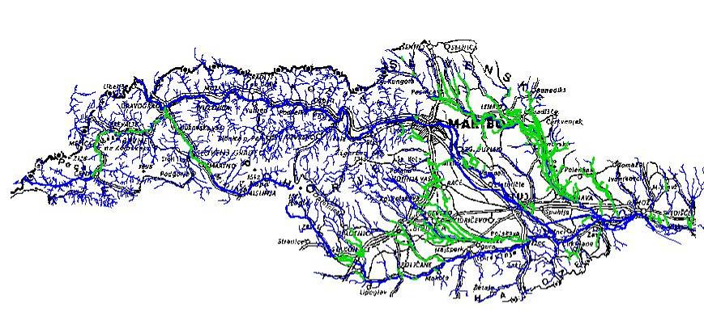

Hidrografska mreža HMS na porečju Drave

Vzdrževanje vodnih in priobalnih zemljišč

Redno vzdrževanje vodnih in priobalnih zemljišč obsega:
- utrjevanje bregov in dna površinskih voda,
- zagotavljanje pretočnosti strug tekočih voda in odstranjevanje prekomerno odloženih naplavin,
- redno košnjo in odstranjevanje prekomerne zarasti na bregovih,
- odstranjevanje plavja, odpadkov in drugih opuščenih ali odvrženih predmetov in snovi iz površinskih voda, vodnih ter priobalnih zemljišč.

Vsa dela so bila izvajana na podlagi dejanskih potreb, glede na redno spremljanje stanja vodnih in priobalnih zemljišč in poročil koncesionarja.

Z vzdrževanjem vodnih in priobalnih zemljišč se ustvarja naravna oz. sonaravna zaščita brežin, preprečuje nastajanje poškodb brežin, preprečuje škodljivo delovanje voda ter ohranja stanje voda in vodni režim.

V okviru letnega programa so se po planu za vzdrževanje vodnih in priobalnih zemljišč izvedla operativna dela v višini 1.550.052,71 EUR in obračunala pod pp. 231463 in 231588.

V tej planski postavki je vključeno tudi izvajanje nujnih interventni ukrepov v sklopu 'Intervencijskega vzdrževanja'.

Za vzpostavitev pretočnosti vodotokov smo izvedli nujnih intervencij v višini 107.292,63 EUR, kot so:
- odstranitev plavja in naplavin na območjih, kjer je bila pretočnost struge minimalna ali je sploh ni bilo,
- čiščenje zaplavkov pregrad in sanacije zaključnih pragov,
- zavarovanje objektov vodne infrastrukture, kjer so bili le-ti ogroženi pred nadaljnjim uničenjem,
- odstranitev podrtih dreves in moteče zarasti v strugi, ki je ovirala pretok vodotoka.

Odstranjevanje tujerodnih rastlinskih vrst

V obdobju januar - december 2025 se naloga ni izvajala.

Vzdrževanje strug v območju vodomernih postaj

Vzdrževanje strug v območju vodomernih postaj se v letu 2025 ni izvajalo, ker ni bila sklenjena pogodba v skladu s sporazumom o medsebojnem sodelovanju med upravljavcem vodne infrastrukture DRSV, kot predstavnikom koncedenta in ARSO, kot financerjem.

Vzdrževanje vodne infrastrukture zgrajene v AC programu

Sočasno z izgradnjo AC infrastrukture so bili na primerno poplavno varnost urejeni tudi vodotoki, ki so tangirali ali ogrožali varnost avtocestne infrastrukture.

Vzdrževanje vodne infrastrukture zgrajene v AC programu, obsega tekoče vzdrževanje vodotokov na območju AC A1- Koper-Lendava s priključnimi kraki, odsek Slivnica - Pesnica.

V letu 2025 so se v sklopu te naloge, glede na razpoložljiva sredstva, izvedle košnje, selektivni posek dreves, odstranitev prekomerne obrežne vegetacije in naplavin ter plavja iz profila struge Dobrenjskega potoka v Spodnjem Dobrenju in Polanskem potoku – med železnico in AC.

1.6 Vzdrževanje vodne infrastrukture, zgrajene v AC programu
Šifra ukrepa | Ime objekta/Lokacije | Inventarna številka | Vrednost v EUR
1.6 - Skupaj |  |  | 48.708,00
MB160001 | Dobrenjski potok; posek zarasti | 2523056011 | 23.988,14
MB160002 | Novi Hočki potok - vzdrževalna dela v območju HC | 2523056007 | 24.719,86

Vzdrževanje vodne infrastrukture zgrajene v AC programu je zajeto iz pp. 231462.

Izvedba drugih del na področju urejanja voda

V okviru te planske postavke je bila sklenjena pogodba za izvedbo v letu 2025 v višini 625.000,00 EUR. Z Aneksom št. 1 se je podaljšal rok izvedbe do 19. 12. 2025. Dela so se izvedla v celotni vrednosti, s čimer se je pogodbena vrednost 100 % realizirala.

Šifra ukrepa | Občina | IME OBJEKTA | Inventarna št. | Vrednost izvedenih del | faza izvedbe
MB1810120 | Radlje ob Dravi | Potok iz Hude luknje | 2523054014 | 108.959,44 | končana dela
MB1810121 | Hoče-Slivnica | Novi Hočki potok | 2523056006 | 211.340,79 | končana dela
MB1810122 | Starše | Drava (sipina Loka) | 2599104 | 304.699,77 | končana dela
SKUPAJ: |  |  |  | 625.000,00

Poročilo o stanju povečane stopnje ogroženosti

Ob hidroloških napovedih in prognozah, ki jih je izdal ARSO v tem poročevalskem obdobju, povzemamo za območju porečja Drave:

- Dogodek 14. – 15. marca 2025

Nadaljnji podatki so povzeti iz poročila o visokih vodah, št. poročila SI-1079/25-ML (VGP Drava Ptuj d.o.o.):

Krajevna neurja z dolgotrajnimi nalivi s pričetkom v petek, 14. 3. 2025, in z nadaljevanjem v soboto, 15.3.2025, so povzročila večje težave na vodotokih. Zaradi obilice padavin in namočenosti terena je prihajalo do razlivanja v srednjih in spodnjih tokovih porečja Dravinje. Padavinski dogodek je najbolj povečal pretoke na Dravinji in njenih pritokih v srednjem in spodnjem toku. Lokalno je prihajalo do izruvanja ter loma obrežne vegetacije, kar je ustvarilo zamaške pretoka in oviranje pretočnosti. Na določenih odsekih je prihajalo do zajed in poškodb brežin, transportiran material se je odlagal na razširjenih in konveksnih predelih strug.

Petek, 15. 3. 2025 | Petek, 15. 3. 2025
Slika Hidrološke napovedi in opozorila z dne 14. 3. in 15. 3. 2025 (vir: ARSO)

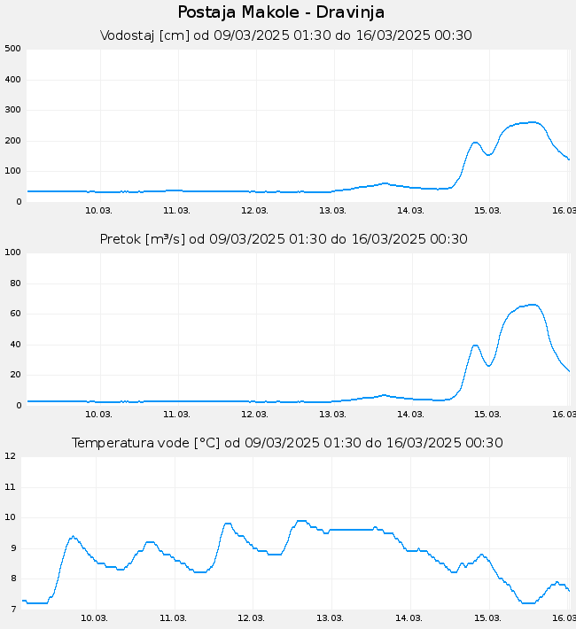 | 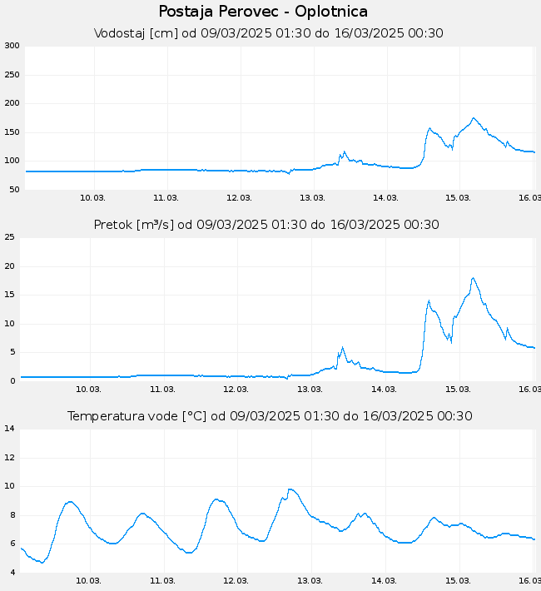
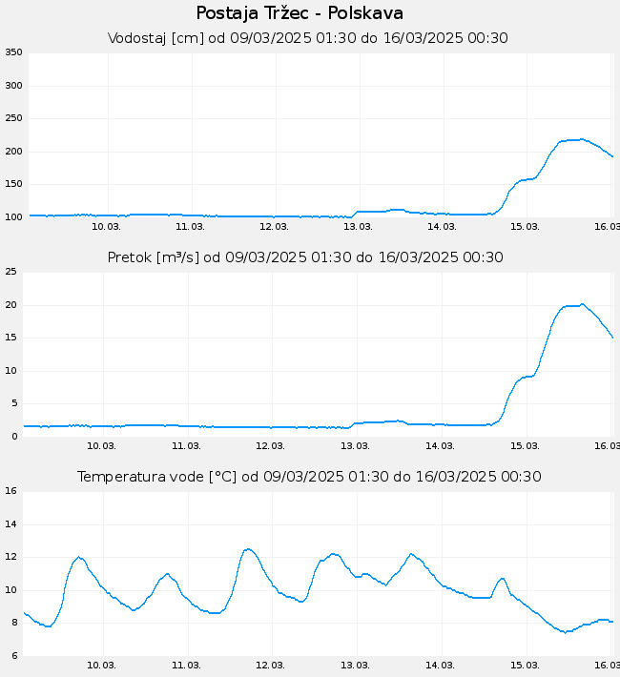 | 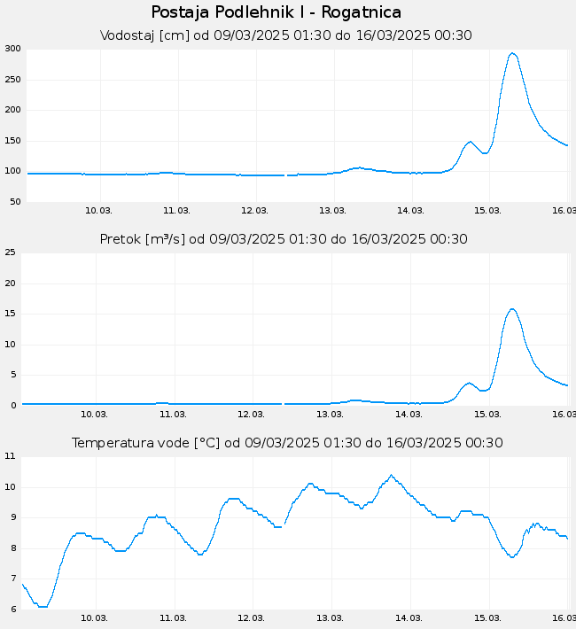
Slika 1 Podatki samodejnih hidroloških postaj Makole, Perovec, Tržec, Podlehnik I. (vir ARSO)
Dogodek 6. – 8. 7. 2025:

Porečje reke Drave je od 6. do 8. julija zajelo močno neurje, ki je zaradi močnih vetrov in intenzivnih nalivov povzročilo obsežno škodo. Podrta drevesa in povečana količina plavja je močno ovirala pretočnost na območju porečja Dravinje in Meže z Mislinjo. Čez noč, 6. julija, so se vrstili močni nalivi, ki so povzročali hudourniške poplave in poplave zalednih voda. Zaporedni dnevni padavinski dogodki so povzročili povečanje pretokov, ki so v spodnjem toku dosegli opozorilne vrednosti. Zaradi močne namočenosti tal se je ponovno povečala nevarnost za pojav zemeljskih plazov.

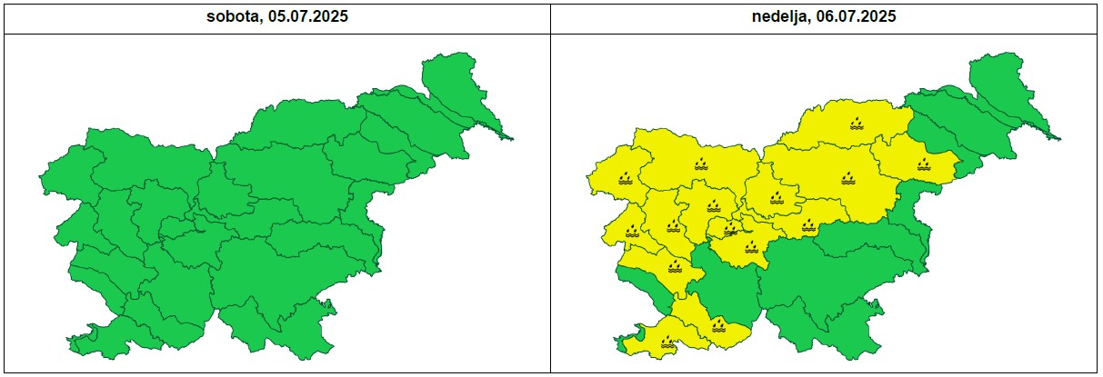
Hidrološka napoved in opozorilo visokovodnih razmer za 6.7.2025, izdano 5.7.2025 ob 9:14 (vir: ARSO)

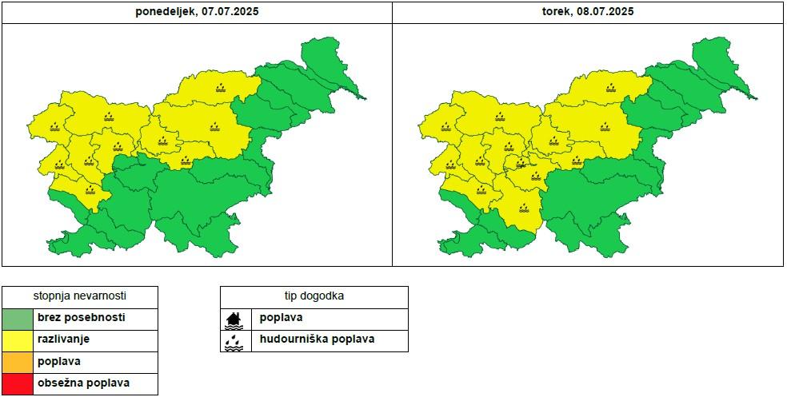
Hidrološka napoved in opozorilo visokovodnih razmer za 7. in 8. 7. 2025, izdano 7.7.2025 ob 9:17 (vir: ARSO)

Dogodek 29. - 30. 8. 2025:

V popoldanskih urah 29. avgusta ter v noči na 30. avgust je območje porečja reke Drave zajelo izrazito neurje, ki ga je spremljalo močno deževje, sunki vetra ter lokalno tudi toča. Neurje je najizraziteje prizadelo območje porečja reke Pesnice in zgornje Drave, kjer so močni sunki vetra povzročili podiranje dreves, ki so skupaj s povečano količino plavja (vej, lesa in drugega naplavljenega materiala) bistveno zmanjšali pretočnost struge. Posledično so bile na posameznih kritičnih mestih zabeležene lokalne poškodbe brežin.

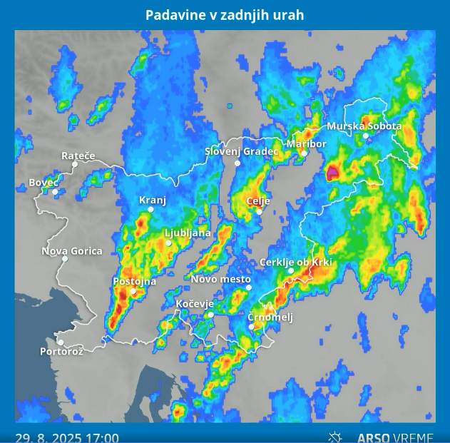 | 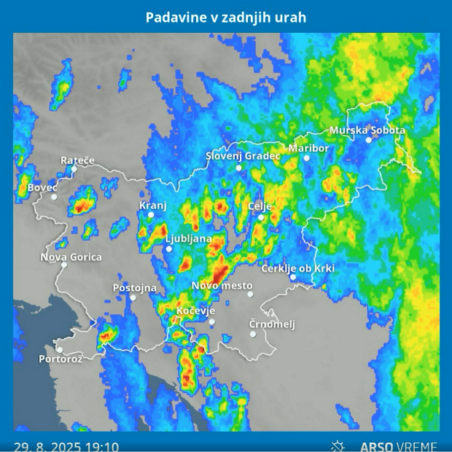

Urna vsota padavin 29.8.2025 17:00 – 19:10 (vir: ARSO)

Na območju porečja reke Drave je ob neurjih največ škode nastalo na območju občin Destrnik, Sveti Andraž v Slovenskih goricah, Trnovska vas in Ruše.

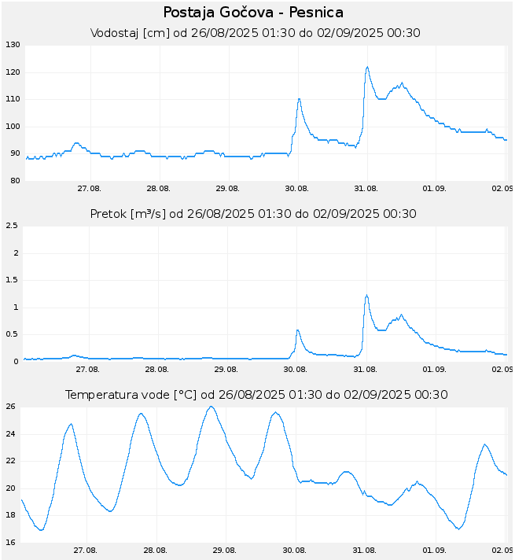  Pretok na vodomerni postaji Gočova – Pesnica (vir: ARSO) | 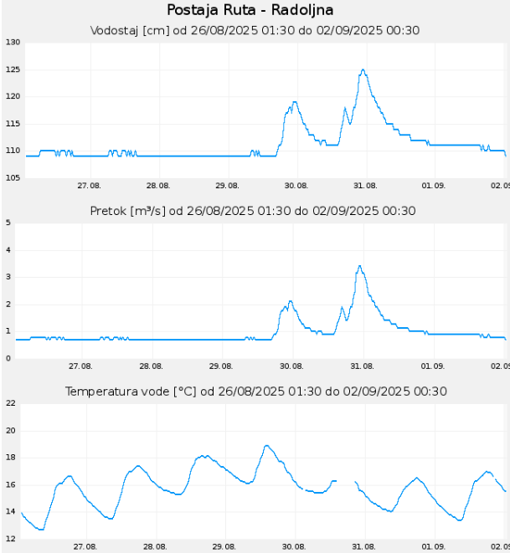  Pretok na vodomerni postaji Ruta – Radoljna (vir: ARSO)

Izvedeni ukrepi v času povečane stopnje ogroženosti

14. 3. – 15. 3. 2025: Na podlagi izdelanega programa GJSUV za izvedbo izrednih ukrepov v času povečane stopnje ogroženosti zaradi škodljivega delovanja voda, je bila sklenjena pogodba za dogodek: 14. in 15. marcem 2025, št. C2561-24-500002, z dne 28. 3. 2025, v višini 21.600,00 EUR.
Prizadete občine: Slovenska Bistrica, Slovenske Konjice, Poljčane, Majšperk in Podlehnik.
Posledice visokih voda: poškodbe obrežne vegetacije in brežin, obrežnih zavarovanj, polomljena in podrta drevesa v strugi – zamaški pretoka, zajezbe.
Za omenjen izredni dogodek se je ocenila škoda – vnos v Ajdo (izdan sklep o ocenjevanju škode URSVZ). Poročilo o izvedenih izrednih ukrepih in zapisnik o opravljenem tehničnem prevzemu nista predmet tega poročila.

6. – 8. 7. 2025: Na podlagi izdelanega programa GJSUV za izvedbo izrednih ukrepov v času povečane stopnje ogroženosti zaradi škodljivega delovanja voda, je bila sklenjena pogodba za dogodek 6. do 8. julija 2025, št. C2561-25-410009, z dne 18. 7. 2025, v višini 50.400,00 EUR.
Bili so opravljeni terenski ogledi na območju občin Zreče, Vitanje, Ravne na Koroškem, Mislinja, Slovenj Gradec in Dravograd. Posledice visokih voda so bile naslednje: poškodbe obrežne vegetacije in brežin, obrežnih zavarovanj, polomljena in podrta drevesa v strugi – zamaški pretoka, zajezbe.
Izvedeni so bili naslednji ukrepi: odstranitev poškodovanih zavarovanj, poškodovane obrežne zarasti in plavja iz pretočnega profila struge ter odvoz na deponijo. Strojni izkop zemlje z bagrom, z odlaganjem na robu struge v mokrem.
Za omenjen izredni dogodek se je ocenila škoda – vnos v Ajdo (izdan sklep o ocenjevanju škode URSVZ). Poročilo o izvedenih izrednih ukrepih in zapisnik o opravljenem tehničnem prevzemu nista predmet tega poročila.

29. - 30. 8. 2025: Na podlagi izdelanega programa GJSUV za izvedbo izrednih ukrepov v času povečane stopnje ogroženosti zaradi škodljivega delovanja voda, je bila sklenjena pogodba za dogodek 29. – 30. 8. 2025, št. C2561-25-410, z dne 15. 9. 2025, v višini 62.000,00 EUR.
Največ škode ob neurju je nastalo na vodotokih na območju občin Destrnik, Sveti Andraž v Slovenskih goricah, Trnovska vas in Ruše. Posledice visokih voda so bile poškodbe obrežne vegetacije in brežin, obrežnih zavarovanj, polomljena in podrta drevesa v strugi – zamaški pretoka, zajezbe.
Izvedeni so bili naslednji ukrepi: odstranitev podrtih in poškodovanih dreves ter plavja iz strug, premet materiala, planiranje prizadetih površin, strojni posek poškodovane zarasti.
Za omenjen izredni dogodek se je ocenila škoda – vnos v Ajdo (izdan sklep o ocenjevanju škode URSVZ). Poročilo o izvedenih izrednih ukrepih in zapisnik o opravljenem tehničnem prevzemu nista predmet tega poročila.

Poročilo o drugih izrednih dogodkih

V obdobju januar-december 2025 ni bilo zabeleženih drugih izrednih dogodkov.

Poročilo o zabeleženih izrednih hidroloških stanjih:

Zabeležena izredna hidrološka stanja

Ni bilo zabeleženih izrednih hidroloških stanj.

Poročilo o odvzetih količinah naplavin:

Pri izvajanju vzdrževalnih, interventnih ukrepov in sanacijskih del se je, iz vodotokov odvzeti material, uporabili za zapolnitev zajed in stabilizacijo ter formiranje brežin.

Zaključno poročilo - tabele:

Zaključno poročilo

V okviru del in nalog GJSUV za leto 2025, po potrjenem Letnem programu GJSUV ter skladno s Koncesijsko pogodbo o izvajanju obveznih državnih gospodarskih javnih služb na področju urejanja voda na območju porečja reke Drave, št. 2555-19-4300025 z dne 24. 6. 2019 in Letno pogodbo št. C2561-25-430002 z dne 23. 12. 2024, Aneksi 1 in 2, je bila realizacija 98,51 % od pogodbene vrednosti (razlog razlike do pogodbene vrednosti je prekinitev dela zaradi zaraščenosti vodotokov - popis VONU, predvideno nadaljevanje, v jesenskem času, ni bilo možno zaradi sanacijskih del po poplavah)
Leto 2025 je bilo poleg izvajanja redne gospodarske javne službe urejanja voda, v veliki meri usmerjeno v realizacijo sanacijskih ukrepov za vzpostavitev vodne infrastrukture v funkcionalno stanje po poplavah avgusta 2023 in izvajanje sanacijskih del po drugih izvedbenih pogodbah za vzpostavitev vodne infrastrukture v funkcionalno stanje poplavah v letu 2023 in 2024, katerih skupna realizirana vrednost je znašala 25.263.186,61 EUR.
V letu 2025 smo izvedli tudi dodatna dela na področju urejanja voda v vrednosti 625.000,00 EUR.
Izvajanje del in nalog GJSUV v letu 2025 je bilo vsebinsko in finančno skladno s pogodbenimi izhodišči.

Tabele

Tabela: Dinamika porabe sredstev na območju porečja Drave za leto 2025.

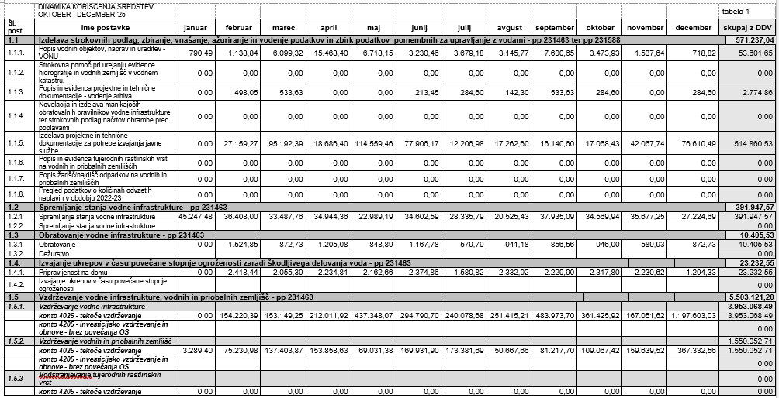

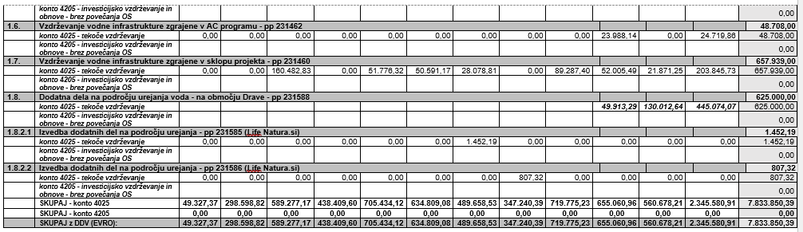
OBMOČJE SAVINJE

Poročilo o spremembah na vodni infrastrukturi, vodnih zemljiščih in ureditvah, ki se vpisujejo v vodni kataster

V okviru izdelave strokovnih podlag se je v letu 2025 porabilo naslednji obseg sredstev:

Program dela javne službe
Naloga/poglavje | Vrednost v EUR (z DDV)
1.1.1 Popis vodnih objektov, naprav in ureditev - VONU | 68.002,65
1.1 Izdelava strokovnih podlag… | 251.993,84
1.2 Spremljanje stanja vodne infrastrukture | 239.995,57
1.3 Obratovanje vodne infrastrukture | 79.992,34
1.4 Izvajanje ukrepov v času povečane stopnje ogroženosti zaradi škodljivega delovanja voda | /
1.5 Vzdrževanje vodne infrastrukture, vodnih in priobalnih zemljišč | 4.819.504,91
SKUPAJ pp 231463 | 5.459.489,31
1.6 Vzdrževanje vodne infrastrukture, zgrajene v AC programu | 46.427,08
SKUPAJ pp 231588 | 46.427,08
1.7 Vzdrževanje vodne infrastrukture zgrajene v sklopu projekta za zagotavljanje poplavne varnosti na porečju Savinje – lokalni ukrepi | 940.752,50
SKUPAJ pp 231588 | 940.752,50
1.8 Izvedba drugih del na področju urejanja voda | 624.997,53
SKUPAJ pp 231585 in 231586
SKUPAJ javna služba: | 7.071.666,42

Izdelava strokovnih podlag, zbiranje, vnašanje, ažuriranje in vodenje podatkov in zbirk podatkov pomembnih za upravljanje z vodami

V sklopu Izdelave strokovnih podlag, zbiranja, vnašanja, ažuriranja in vodenja podatkov in zbirk podatkov pomembnih za upravljanje z vodami, so se v letu 2025 izvajali projekti:

Popis vodnih objektov, naprav in ureditev – VONU

V okviru projektne naloge se je izvedel predviden obseg popisa vodnih objektov, naprav in ureditev na porečju Savinje, ki imajo prispevno površino večjo od 10 km². Skupna dolžina vodotokov, na katerih je bil izveden popis, je 69 km.

Za izvedbo projekta so bila porabljena sredstva v višini 68.002,65 EUR. Sredstva so se obračunala v.tč.
1.1.1 Izdelava strokovnih podlag, zbiranje, vnašanje, ažuriranje in vodenje podatkov in zbirk podatkov pomembnih za upravljanje z vodami - pp 231588, NRP 2511-05-0108.

1.1.1 Popis vodnih objektov, naprav in ureditev - VONU
Skupna vrednost |  |  |  |  |  | 55.739,88 | 68.002,65
Materialni stroški
Delo |  |  |  |  |  | 55.739,88
Zap. št. | Število delavcev | Stopnja izobrazbe | Čas opravljanja naloge | Cena / uro | Število ur (skupaj) | Vrednost v EUR (z DDV) | Vrednost v EUR (z DDV)
2 | 1 | VII | 12 mesecev | 36,72 | 350 | 12.852,00 | 15.679,44
8 | 1 | VI | 12 mesecev | 29,16 | 753 | 21.957,48 | 26.788,12
5 | 1 | VII | 12 mesecev | 36,72 | 570 | 20.930,40 | 25.535,09

Strokovna pomoč pri urejanju evidence hidrografije in vodnih zemljišč v vodnem katastru

V programu dela javne službe za leto 2025 je bilo potrebno vzpostaviti sistem za upravljanje evidence hidrografije in vodnih zemljišč.

Popis in evidenca projektne in tehnične dokumentacije - vodenje arhiva

V obdobju januar-december 2025 se naloga ni izvajala.

Novelacija in izdelava manjkajočih obratovalnih pravilnikov vodne infrastrukture ter strokovnih podlag načrtov obrambe pred poplavami

V obdobju januar - december 2025 se naloga ni izvajala.

Izdelava projektne in tehnične dokumentacije za potrebe izvajanja javne službe

Vzdrževalna dela na objektih vodne infrastrukture, vodnih in priobalnih zemljiščih so se izvajala na podlagi projektne dokumentacije za redna vzdrževalna dela in za investicijsko vzdrževalna dela.

Na podlagi spremljanja stanja vodne infrastrukture, vodnih in priobalnih zemljišč za potrebe vzdrževalnih del na objektih vodne infrastrukture, vodnih in priobalnih zemljišč, se je pripravljala in izdelovala tehnična dokumentacija za redno vzdrževanje, investicijsko vzdrževanje in vzdrževalna dela v javno korist.

Idejne zasnove so bile pripravljene z namenom celovite obravnave stanja vodotoka, poškodb in problematike posameznih vodotokov s prikazom potrebnih rešitev, ukrepov, sanacij, stabilizacij in ureditev kot sinteza analize poročil spremljanja stanja vodne infrastrukture, vodnih in priobalnih zemljišč ter vodnega režima. Dokumentacija predstavlja podlago za celovit pristop k načrtovanju ukrepov, izvajanju rednih vzdrževalnih del, investicijsko vzdrževalnih del in vzdrževalnih del v javno korist, v okviru gospodarske javne službe ter pripravi predlogov in pobud za investicijsko vzdrževalnega dela in investicij v okviru Slada za vode RS.

V okviru tega programa se pripravlja oz. je že izvedena naslednja projektna in tehnična dokumentacija:
- redna vzdrževalna dela:
- izdelava tehnične dokumentacije v sklopu izvajanja vzdrževanja vodne infrastrukture, vodnih in priobalnih zemljišč:
- izdelali so se redni vsakoletni programi: čiščenje prodnih zadrževalnikov, vzdrževanje vodne infrastrukture, zgrajene v sklopu kohezijskih projektov, košnje vodotokov in vodne infrastrukture zgrajene v okviru AC programa;
- investicijsko vzdrževanje in vzdrževanje v javno korist;
- programi, ki so bili na podlagi spremljanja stanja vodne infrastrukture, vodnih in priobalnih zemljišč, izdelani zaradi povečane stopnje ogroženosti zaradi škodljivega delovanja voda;
- idejne zasnove:
- celovite idejne zasnove ureditev vodotokov 1. in 2. reda prizadetih po visokih vodah;
- Izdelava PID-ov za izvedena dela.

Projektna oziroma tehnična dokumentacija je bila izdelala v skladu s posredovanimi navodili DRSV, Sektorja območja porečja Savinje.

Cilj tega projekta je:
Priprava projektne in tehnične dokumentacije za izvedbo rednih vzdrževalnih del, investicijskega vzdrževanja in vzdrževalnih del v javno korist.
Zagotovitev celovitega pristopa pri spremljanju vodotokov, načrtovanju ukrepov, izvajanju vzdrževalnih del ter pripravi predlogov in pobud za izvajanje investicijskih dal na vodotokih.

Za izvedbo tega projekta je bil iz pp 231463, pp 231462 in pp 231588 skupno porabljen naslednji obseg sredstev:

1.1.5. Izdelava projektne in tehnične dokumentacije za potrebe izvajanja javne službe
Naloga/poglavje | Vrednost v EUR (z DDV)
1.1. Izdelava strokovnih podlag - pp 231463 in pp 231588, NRP 2555-20-0001 | 244.325,41
SKUPAJ | 244.325,41

1.1.5 Izdelava projektne in tehnične dokumentacije za potrebe izvajanja javne službe
Skupna vrednost |  |  |  |  |  | 200.266,73 | 244.325,41
Materialni stroški |  |  |  |  |  | 32.177,70 | 39.256,79
Delo |  |  |  |  | 5033 | 168.089,03 | 205.068,62
Zap. št. | Število delavcev | Stopnja izobrazbe | Čas opravljanja naloge | Cena / uro | Število ur (skupaj) | Vrednost v EUR (brez DDV) | Vrednost v EUR (z DDV)
2 | 1 | VII | 12 mesecev | 36,72 | 250 | 9.180,00 | 11.199,60
3 | 1 | VI | 12 mesecev | 29,16 | 1600 | 46.656,00 | 56.920,32
4 | 1 | VII | 12 mesecev | 36,72 | 1550 | 56.916,00 | 69.437,52
1 | 1 | VII | 12 mesecev | 36,72 | 50 | 1.836,00 | 2.239,92
11 | 1 | VII | 12 mesecev | 36,72 | 771 | 28.311,12 | 34.539,57
12 | 1 | VI | 12 mesecev | 29,16 | 362 | 10.555,92 | 12.878,22
13 | 1 | VI | 12 mesecev | 29,16 | 250 | 7.290,00 | 8.893,80
14 | 1 | VII | 12 mesecev | 36,72 | 200 | 7.344,00 | 8.959,68

Popis in evidenca tujerodnih rastlinskih vrst na vodnih in priobalnih zemljiščih

V obdobju januar – december 2025 se naloga ni izvajala.

Popis žarišč/najdišč odpadkov na vodnih in priobalnih zemljiščih

V obdobju januar – december 2024 se naloga ni izvajala.

Pregled podatkov o količinah odvzetih naplavin v obdobju 2024

Naloga izvedena.

Opis izvedenih sonaravnih ureditev v obdobju 2020-2021

V obdobju januar - december 2025 se naloga ni izvajala.

Opis primerov sonaravnih posegov in ukrepov ter opredelitev stroškov omilitvenih ukrepov

V obdobju januar - december 2025 se naloga ni izvajala.

Spremljanje stanja vodne infrastrukture

Seznam vseh pravnih aktov v zvezi z izvajanjem javnih služb, ki se nanašajo na odkupe, odškodnine, izvajanje del ter druge akte, ki imajo pravne posledice

Izvajanje JS

Pravni akti za izvajanje javne službe v obdobju januar - december 2025 so sledeči:
- Koncesijska pogodba o izvajanju obveznih državnih gospodarskih javnih služb na področju urejanja voda na območju Savinje, št. 2555-19-430024, z dne 21.06.2019,
- Letna pogodba o izvajanju državnih gospodarskih javnih služb na področju urejanja voda na območju Savinje, št. C2561-25-430003, z dne 23.12.2024 v višini 5.941,733,47 evrov,
- Aneks št. 1 k letni pogodbi o izvajanju državnih gospodarskih javnih služb na področju urejanja voda na območju Savinje, št. C2561-25-430003, z dne 29.10.2025 v višini 6.446.733,47 evrov,
- Pogodba za izvedbo dodatnih del na področju urejanja voda – na območju Savinje št. C2561-25-470003, z dne 07.04.2025 v višini 625.000,00 evrov.
- Izvedbeno pogodbo za vzpostavitev vodne infrastrukture v funkcionalno stanje na porečju Savinje – Savinja s pritoki (poplave avgust 2023) – za leto 2025, št. 2560-25-420052, z dne 31.3.2025 v višini 21.865.407,03 evrov,
- Aneks št. 1 k izvedbeni pogodbi za vzpostavitev vodne infrastrukture v funkcionalno stanje na porečju Savinje – Savinja s pritoki (poplave avgust 2023) – za leto 2025, št. 2560-25-420052, z dne 29.09.2025 v višini 24.994.678,41 evrov,
- Aneks št. 2 k izvedbeni pogodbi za vzpostavitev vodne infrastrukture v funkcionalno stanje na porečju Savinje – Savinja s pritoki (poplave avgust 2023) – za leto 2025, št. 2560-25-420052, z dne 22.10.2025 v višini 24.994.678,41 evrov,
- Aneks št. 3 k izvedbeni pogodbi za vzpostavitev vodne infrastrukture v funkcionalno stanje na porečju Savinje – Savinja s pritoki (poplave avgust 2023) – za leto 2025, št. 2560-25-420052, z dne 24.11.2025 v višini 24.994.678,41 evrov,
- Aneks št. 4 k izvedbeni pogodbi za vzpostavitev vodne infrastrukture v funkcionalno stanje na porečju Savinje – Savinja s pritoki (poplave avgust 2023) – za leto 2025, št. 2560-25-420052, z dne 27.11.2025 v višini 24.994.678,41 evrov,
- Izvedbeno pogodbo za vzpostavitev vodne infrastrukture v funkcionalno stanje na porečju Savinje – Paka s pritoki (poplave avgust 2023) – za leto 2025, št. 2560-25-420051, z dne 31.03.2025 v višini 2.100.802,13 evrov,
- Aneks št. 1 k izvedbeni pogodbi za vzpostavitev vodne infrastrukture v funkcionalno stanje na porečju Savinje – Paka s pritoki (poplave avgust 2023) – za leto 2025, št. 2560-25-420051, z dne 29.09.2025 v višini 2.700.802,13evrov,
- Izvedbeno pogodbo za vzpostavitev vodne infrastrukture v funkcionalno stanje na porečju Savinje – Ljubnica s pritoki (poplave avgust 2023) – za leto 2025, št. 2560-25-420050, z dne 31.03.2025 v višini 2.162.692,82 evrov,
- Izvedbeno pogodbo za vzpostavitev vodne infrastrukture v funkcionalno stanje na porečju Savinje – Dreta s pritoki (poplave avgust 2023) – za leto 2025, št. 2560-25-420049, z dne 31.03.2025 v višini 3.476.598,02 evrov.
- Aneks št. 1 k izvedbeni pogodbi za vzpostavitev vodne infrastrukture v funkcionalno stanje na porečju Savinje – Dreta s pritoki (poplave avgust 2023) – za leto 2025, št. 2560-25-420049, z dne 29.09.2025 v višini 4.176.598,02 evrov.
- Aneks št. 2 k izvedbeni pogodbi za vzpostavitev vodne infrastrukture v funkcionalno stanje na porečju Savinje – Dreta s pritoki (poplave avgust 2023) – za leto 2025, št. 2560-25-420049, z dne 25.11.2025 v višini 4.176.598,02 evrov.
- Izvedbeno pogodbo za vzpostavitev vodne infrastrukture v funkcionalno stanje na porečju Savinje (poplave 17. julij – 3. avgust 2023) za leto 2025, št. 2560-25-420191, z dne 23.09.2025 v višini 970.000,00 evrov.
- Izvedbeno pogodbo za vzpostavitev vodne infrastrukture v funkcionalno stanje na porečju Savinje – Višnja vas (poplave 17. julij – 3. avgust 2023) za leto 2025, št. 2560-25-420192, z dne 23.09.2025 v višini 1.085.223,62 evrov.
- Izvedbeno pogodbo za vzpostavitev vodne infrastrukture v funkcionalno stanje na porečju Savinje s pritoki (poplave 3. – 7. junija 2024) za leto 2025, št. 2560-25-420272, z dne 21.10.2025, v višini 285.621,87 evrov.
- Izvedbeno pogodbo za vzpostavitev vodne infrastrukture v funkcionalno stanje na porečju Savinje s pritoki (poplave 19. – 20. julija 2024) za leto 2025, št. 2560-25-420274, z dne 21.10.2025, v višini 1.121.551,44 evrov.
- Izvedbeno pogodbo za vzpostavitev vodne infrastrukture v funkcionalno stanje na porečju Savinje s pritoki (poplave 27. – 28. julija 2024) za leto 2025, št. 2560-25-42028, z dne 22.10.2025, v višini 763.019,17 evrov.
- Izvedbeno pogodbo za vzpostavitev vodne infrastrukture v funkcionalno stanje na porečju Savinje s pritoki (poplave 12. – 15. september 2024) za leto 2025, št. 2560-25-420280 z dne 21.10.2025, v višini 775.038,00 evrov.

Odkupi in odškodnine

V okviru izvajanja dela javne službe – vzdrževanja vodnih in priobalnih zemljišč, ni bilo izplačanih odkupov.

Drugi akti

Drugih aktov, pomembnih za izvajanje javne službe v obdobju januar – december 2025 ni bilo.

Poročilo o poškodbah na vodni infrastrukturi, vodnih in priobalnih zemljiščih ter ogroženih območjih, nastalih v času opravljanja koncesije

Poročilo o stanju vodne infrastrukture, vodnih in priobalnih zemljišč ter ureditve

Naloga obsega:
- spremljanje stanja vodnega režima, stanja infrastrukture, stanja vodnih in priobalnih zemljišč ter vodnega in obvodnega okolja
- zbiranje podatkov ter evidentiranje vseh dogajanj in sprememb pomembnih za ohranjanje normalnega stanja vodne infrastrukture (zasipi plavin, poškodbe objektov, prijave inšpekciji, spremljanje inšpekcijskih ukrepov, spremljanje in sodelovanje pri postopkih v zvezi z vodnimi in priobalnimi zemljišči...).

- predlogi morebitnih nujnih interventnih ukrepov in posegov
- predlogi vzdrževalnih del
- spremljanje in beleženje izrednih hidroloških razmer (suše, poplave)
- izdelava pisnih poročil o stanju vodne infrastrukture, o izrednih dogodkih (poplave, suše), o škodi in višini škode, o ukrepih za odpravo posledic škodljivega delovanja voda.

Za izvedbo tega projekta je bil iz pp 231463 in pp 231588 skupno porabljen naslednji obseg sredstev:

1.2 Spremljanje stanja vodne infrastrukture
Naloga/poglavje | Vrednost v EUR (z DDV)
Skupna vrednost | 239.995,57
SKUPAJ | 239.995,57

1.2 Spremljanje stanja vodne infrastrukture
Skupna vrednost |  |  |  |  |  | 196.717,68 | 239.995,57
Materialni stroški
Delo |  |  |  |  | 5979 | 196.717,68 | 239.995,57
Zap. št. | Število delavcev | Stopnja izobrazbe | Čas opravljanja naloge | Cena / uro | Število ur (skupaj) | Vrednost v EUR (brez DDV) | Vrednost v EUR (z DDV)
1 | 1 | VII | 12 mesecev | 36,72 | 850 | 31.212,00 | 38.078,64
2 | 1 | VII | 12 mesecev | 36,72 | 650 | 23.868,00 | 29.118,96
5 | 1 | VII | 12 mesecev | 36,72 | 1459 | 53.574,48 | 65.360,87
6 | 1 | VI | 12 mesecev | 29,16 | 1350 | 39.366,00 | 48.026,52
7 | 1 | VI | 12 mesecev | 29,16 | 1350 | 39.366,00 | 48.026,52
8 | 1 | VI | 12 mesecev | 29,16 | 320 | 9.331,20 | 11.384,06

Prijave inšpekcijskim službam

V obdobju januar - december 2025 smo beležili 21 kršitev zakonodaje na vodnih in priobalnih zemljiščih ter objektih vodne infrastrukture. Ostale evidentirane kršitve so bile, na podlagi opozorila rečno nadzorne službe, s strani znanih povzročiteljev odpravljene oz. so bili nedovoljeni posegi vzpostavljeni v prvotno stanje.

Poročilo o izvedenih vzdrževalnih delih po letnem programu del

Obratovanje vodne infrastrukture

Na vodnem območju Savinje se izvaja obratovanje naslednje vodne infrastrukture:

- Šmartinsko jezero – pregrada Loče
- Slivniško jezero – pregrada Tratna
- Vonarsko jezero – pregrada Vonarje
- Vonarsko jezero – pregrada Prišlin
- Žovneško jezero – pregrada Trnavca
- Lahovniški graben – pregrada Lahovna
- Ložnica - SZ Ljubečna
- Podsevčnica – SZ Podsevčnica
- Sušnica – SZ Sušnica
- Pritok Hudinje v Vojniku – SZ Tomaž I
- Pritok Hudinje v Vojniku – SZ Tomaž II

V nadaljevanju podajamo podrobnejši opis vodne infrastrukture:

Šmartinsko jezero – pregrada Loče:

Koprivnica se v km 6+016 zameji z akumulacijo Loče, ki je bila zgrajena 1970. Namembnost akumulacije je reduciranje poplavnega vala Koprivnice s severne strani mesta Celja. Sekundarna namebnost je bila zagotovitev sušnega pretoka Koprivnice, tehnološke vode za industrijo, ribiško dejavnost in turizem…
Vodno gladino se uravnava na dva načina in sicer s pomočjo talnega izpusta na pregradi, s katerim se vzdržuje konstantna gladina jezera oz. s pomočjo zapornic na prelivnem objektu, ki se po nastopu visokih vodostajev uporabljajo za uravnavanje maksimalne gladine vode. Podslapje talnega izpusta je opremljeno z razbijači energije vodnega toka. Za odvajanje visoke vode je na desni brežini akumulacije zgrajen bočni objekt sestavljen iz prelivnega roba, zbiralnega žleba, zgornjega odvodnega kanala, drče, podslapja in spodnjega odvodnega kanala.
Zajemni prostor je pri površini 102,40 ha koristnega volumna 5,25 MIO m3. Za potrebe visokovodnih razmer se kompenzira volumen ranga 1,7 MIO m3.
V obsegu sanacijskih del I. in II. faze v letu 2016 je bila izvedena sanacija betonov prelivnega roba, zaporničnega objekta, leve stene preliva, dna prelivnega kanala, talnega izpusta, odvzemnega objekta in mostne konstrukcije. Zamenjana in posodobljena je bila hidromehanska, električna in merilna oprema. Na koritu odvodnega kanala je bila izvedena vodomerna postaja.
Med letoma 2022 in 2024 je bila izvedena modernizacija opazovalne mreže telesa pregrade. (piezometri, inklinometri).

Na objektu akumulacije LOČE so se v letu 2025 izvajale naslednje aktivnosti:
• dnevno spremljanje stanja pregradnih objektov in infrastrukture;
• dnevni nadzor in manipulacija s hidromehansko ter elektro opremo;
• tekoče vzdrževanje hidromehanske in elektro opreme;
• mesečni nadzor akumulacijskega prostora z vodnimi viri;
• čiščenje in odstranjevanje manjše količine plavja z lovilnih mrež,
• odstranjevanje vegetacije s tlakov pregradnih objektov;
• košnja zatravljenih površin pregradnega objekta in pripadajočih površin,
• pobiranje in odlaganje komunalnih odpadkov na območju pregrade v namenske zabojnike
• enostavna popravila, čiščenje manipulacijskih prostorov

Slivniško jezero – pregrada Tratna:

Zemeljska pregrada Tratna je nahaja na jugozahodnem delu Celjske kotline, od naselja Šentjur je oddaljena približno 5km. Akumulacija je del potoka Voglajna na km 24+808. V zadrževalnik se iztekata dva glavna pritoka Voglajna in Drobinski potok.
Umetna akumulacija Tratna je bila zgrajena kot zadrževalnik visokovodnih valov reke Voglajne ter potokov Ločnice in Črete z vsemi manjšimi pritoki. Kontroliran odtok iz zadrževalnika služi za bogatenje sušnih pretokov in koriščenju tehnološke vode za potrebe Železarske industrije v Štorah.
Primarna namembnost pregrade je zadrževanje visokih vod povodja ter zmanjševanje pogostosti poplavnih dogodkov dolvodno od pregrade. Poleg tega služi vodna akumulacija za vzgojo prostoživečih rib, prav tako pa ima vlogo nadomestnega vodnega in močvirskega biotopa ter oskrbuje in povečuje vodnatost Voglajne v sušnih obdobjih. Na obtočni izpustni vod zadrževalnika je aplicirana manjša hidroelektrarna.
Pregradni objekt je v naravi zemeljski nasip, v katerega je vgrajena betonska cev kot vzdolžna zgradba s krmilnim zasunom. Prelivni objekt je vertikalna cev z lovilnimi grabljami in talnim izpustom v Voglajno.

Na objektu akumulacije TRATNA so se v letu 2025 izvajale naslednje aktivnosti:
• dnevno spremljanje stanja pregradnih objektov in infrastrukture;
• dnevni nadzor in manipulacija s hidromehansko ter elektro opremo;
• tekoče vzdrževanje hidromehanske in elektro opreme;
• mesečni nadzor akumulacijskega prostora z vodnimi viri;
• čiščenje in odstranjevanje manjše količine plavja z območja prelivnega jaška,
• odstranjevanje zarasti s tlakov pregradnih objektov;
• košnja zatravljenih funkcionalnih površin;
• pobiranje in odlaganje komunalnih odpadkov na območju pregrade v namenske zabojnike;
• enostavna popravila.

Vonarsko jezero – pregrada Vonarje:

Zemeljska pregrada je bila izvedena leta 1980 kot skupna naložba Republike Slovenije in Republike Hrvaške. Akumulacija Vonarje je locirana na razširitvi doline reke Sotle v km 62+122 od južnega dela Rogaške Slatine do kraja Vonarje. Dolvodno od akumulacije se v Sotlo izliva vodnato aktivno spremenljiva Mestinjščica. Poleg zadrževanja visokih valov Sotle je bil zaplavni prostor predviden še za druge namembnosti, ki pa se tekom eksploatacije niso izkazale za smotrne. Zaplavni prostor je občasno ojezerjen, kar predstavlja svojstven habitatni prostor.

V letu 2019 je bila z bilateralnim evropskim projektom FRISCO 2.1 izvedena modernizacija in nadgradnja pregrade Vonarje, sanirane so bile poškodovane betonske površine, zamenjana kovinska ograja na konstrukcijah in povezovalnem mostu, zamenjane so bile izrabljene kovinske zapornice in oprema za upravljanje, zamenjan je bil nadstrešek nad območjem delovanja zapornic, nadgrajena je bila protikorozijska zaščita kovinskih konstrukcij, nameščena je bila oprema za opazovanje pregrade (akcelerografi, piezometri, inklinometri) in oprema za avtomatsko delovanje ter daljinsko upravljanje zapornic.
Pregradni objekt je v naravi zemeljski nasip v katerega je vgrajen betonski prepust kot vzdolžna zgradba z zaporničnim sistemom. Na levem boku pregrade pa je izveden odprt betonski preliv z umirjevalno laguno.

Na objektu akumulacije VONARJE so se v letu 2025 izvajale naslednje aktivnosti:
• dnevno spremljanje stanja pregradnih objektov in infrastrukture;
• mesečni pregled in vzdrževanje hidromehanske ter elektro opreme;
• mesečni nadzor akumulacijskega prostora z vodnimi viri;
• čiščenje in odstranjevanje manjše količine plavja z lovilnih grabelj;
• odstranjevanje zarasti s tlakov pregradnih objektov;
• košnja zatravljenih funkcionalnih površin;
• pobiranje in odlaganje komunalnih odpadkov na območju pregrade v namenske zabojnike;
• enostavna popravila.

Vonarsko jezero – pregrada Prišlin:

Na objektu akumulacije PRIŠLIN so se v letu 2025 izvajale naslednje aktivnosti:
• mesečni pregled objekta;
• mesečni nadzor akumulacijskega prostora z vodnimi viri;
• čiščenje in odstranjevanje manjše količine plavja;
• odstranjevanje zarasti s tlakov pregradnih objektov;
• košnja zatravljenih funkcionalnih površin za dostop;
• pobiranje in odlaganje komunalnih odpadkov na območju pregrade v namenske zabojnike.

Žovneško jezero – pregrada Trnavca:

Na reki Trnavi je pod vznožjem Dobroveljskega hribovja akumulacijski zadrževalnik Trnava. Z zemeljsko pregrado omejen zaplavni prostor služi zadrževanju in reguliranju vodnih količin potoka Trnava pod akumulacijo. Uravnavanje izpusta vodnih količin je eden izmed pomembnih elementov uravnavanja poplavnih območij vzdolž Trnave s pritoki. Zadrževalnik je primarno zgrajen za zadrževanje visokega vala poplavnih voda, sekundarne namembnosti pa so vzreja ribjih organizmov in namakanja poljskih površin v sušnih obdobjih.
Gradnja akumulacije Trnava je bila končana in predana v uporabo leta 1978. V akumulacijo se stekajo manjši neimenovani potoki in Trnava, tako da je akumulacija v obratovalnem letnem obdobju ojezerjena s stalno koto gladine 299,30. Na manipulacijskem objektu se s hidromehansko opremo ročno regulira gladina, kar omogočala tudi druge namembnosti akumulacije (bogatenje nizkih vod, namakanje,…).
Predviden volumen za zadrževanje visokovodnih valov v volumnu 530.000 m³ med kotama 300,30 do 299,30 je možno koristiti kot koristni volumen do prelivnega roba akumulacije.

Na objektu akumulacije TRNAVCA so se v letu 2025 izvajale naslednje aktivnosti:
• dnevno spremljanje stanja pregradnih objektov in infrastrukture;
• mesečni pregled in vzdrževanje hidromehanske opreme;
• mesečni nadzor akumulacijskega prostora z vodnimi viri;
• čiščenje in odstranjevanje manjših količin plavja z lovilnih mrež;
• odstranjevanje zarasti s tlakov pregradnih objektov;
• košnja zatravljenih funkcionalnih površin;
• posek ter odstranjevanje enoletne grmovne zarasti;
• pobiranje in odlaganje komunalnih odpadkov na območju pregrade v namenske zabojnike;
• enostavna popravila.

Lahovniški graben – pregrada Lahovna:

Na objektu akumulacije LAHOVNA so se v letu 2025 izvajale naslednje aktivnosti:
• dnevno spremljanje stanja pregradnih objektov in infrastrukture;
• mesečni pregled in vzdrževanje hidromehanske opreme;
• mesečni nadzor akumulacijskega prostora z vodnimi viri;
• čiščenje in odstranjevanje manjših količin plavja z lovilnih grabelj;
• odstranjevanje zarasti s tlakovanega dela objekta;
• košnja zatravljenih funkcionalnih površin;
• pobiranje in odlaganje komunalnih odpadkov na območju pregrade v namenske zabojnike;
• enostavna popravila.

SZ Ljubečna, SZ Podsevčnica, SZ Sušnica, SZ Tomaž I in II:

Suhi zadrževalnik LJUBEČNA je bil zgrajen leta 2016 in je lociran na vodotoku Vzhodna Ložnica v kraju Ljubečna vzhodno od naselja, nad avtocesto A1 Dramlje-Celje. Pregrada poteka vzporedno z avtocesto A1 Maribor–Ljubljana, na odseku Dramlje–Celje vzhod, za katero je izveden zadrževalni prostor suhega zadrževalnika »SZ- LJUBEČNA«. Trasa pregrade je prilagojena obstoječi pozidavi in terenskim razmeram.
Na spodnjem delu zadrževalnika poteka nasip vzhodno od naselja Ljubečna, ki je prečno navezan z enega dela doline na drugi del doline in je naslonjen na telo AC. Pregrada povezuje kraj Ljubečna in naselje Lipovec pri Škofji vasi severno nad avtocesto Celje-Maribor.
Osnovni namen suhega zadrževalnika Ljubečna je zadrževanje konice visokovodnega vala, ki ob sočasnem kontroliranem izpustu vode preko zapornic, zagotavlja poplavno varnost območij dolvodno od pregrade pri povišanih pretokih. V primeru ekstremno povišanih pretokov je omogočen kontroliran odtok zajete vode preko varnostnega preliva tako, da pregrada kot celota ni ogrožena do pretokov s povratno dobo Q5000, upoštevaje dodatnih 0,5 m varnostne višine.
Zapornični objekt je armirano betonska konstrukcija, skoraj v celoti vkopana v nasip zemeljske pregrade. Vidi se samo vtočni del objekta in prelivno polje, preko katerega se voda višja od Q100 preliva. Na vtočnem delu so vgrajene jeklene grablje, ki preprečujejo naplavinam prehod preko zapornice. Iztočni del zapornice je navezan na obstoječ avtocestni most preko katerega se voda spušča dolvodno.
Kota vrha objekta je 257.51 m n.m. in je istočasno kota vrha nasipa. Vtok v objekt je izveden na koti 249.86 m n.m.

Suhi zadrževalnik PODSEVČNICA je bil zgrajen leta 2017 in je lociran na vodotoku Podsevčnica v kraju Lopata južno od naselja, desno krilo pregrade je oddaljeno 50 m od avtoceste A1 Žalec-Celje. Objekt poteka pravokotno na avtocesto A1 Maribor–Ljubljana, v neposredni bližini AC izvoza Lopata. Zadrževalni prostor je izveden na razširjenem območju struge Podsevčnice, ki je formirano v suhi zadrževalnik »SZ- PODSEVČNICA«. Trasa pregrade je prilagojena obstoječi pozidavi in terenskim razmeram.
Na spodnjem delu zadrževalnika poteka nasip južno od naselja Lopata, ki je prečno navezan z enega dela doline na drugi del doline in je prečno s konfiguracijo terena povezan s telesom AC.
Osnovni namen suhega zadrževalnika Podsevčnica je zadrževanje konice visokovodnega vala, ki ob sočasnem kontroliranem izpustu vode preko zapornic, zagotavlja poplavno varnost območij dolvodno od pregrade pri povišanih vodostajih. V primeru ekstremno povišanih pretokov je omogočen kontroliran odtok zajete vode preko varnostnega preliva tako, da pregrada kot celota ni ogrožena do pretokov s povratno dobo Q5000, upoštevaje dodatnih 0,5 m varnostne višine.
Zapornični objekt je armirano betonska konstrukcija, skoraj v celoti vkopana v nasip zemeljske pregrade. Vidi se samo vtočni del objekta in prelivno polje, preko katerega se voda višja od Q100 preliva. Na vtočnem delu so vgrajene jeklene grablje, ki preprečujejo naplavinam prehod preko zapornice. Iztočni del zapornice je navezan na lokalno cesto pod katero se voda spušča dolvodno.
Kota vrha objekta je 253.50 m n.m. in je istočasno kota vrha nasipa. Vtok v objekt je izveden na koti 247.96 m n.m.

Suhi zadrževalnik SUŠNICA je lociran na vodotoku Sušnica na vzhodni strani naselja Lopata severno od avtoceste A1 Maribor Ljubljana. Nasip pregrade je prečno navezan na bregove (vzpetine) doline ob Sušnici. Pregrada je klasičen linijski objekt. Znotraj zadrževalnega objekta ni stanovanjskih objektov. lzven zadrževalnega prostora so obstoječi stanovanjski objekti (na desnem in levem bregu Sušnice), vendar za pregrado na njeni svetli strani. Tudi v zgornjem delu območja se zaplavni prostor suhega zadrževalnika izogne pozidavam.
Osnovni namen suhega zadrževalnika Sušnica je zadrževanje konice visokovodnega vala, ki ob sočasnem kontroliranem izpustu vode preko zapornic, zagotavlja poplavno varnost območij dolvodno od pregrade pri povišanih vodostajih. V primeru ekstremno povišanih pretokov je omogočen kontroliran odtok zajete vode preko varnostnega preliva tako, da pregrada kot celota ni ogrožena do pretokov s povratno dobo Q5000.
Zapornični objekt je sestavljen iz dveh delov: zapornice in varnostnega preliva, ki sta zaporedno združena v celoto. Celoto zaključujeta vtočni in iztočni portal.
Zapornični objekt omogoča funkcionalnost zadrževanja voda, saj z vgrajenimi zapornicami omogoča polnjenje in praznjenje zadrževalnega prostora v času nastopa visokih voda. Zasnovan je iz armirano betonske konstrukcije. Telo kotalne zapornice je dimenzij 3 x 2 m.
Kota vrha objekta je 255.93 m n.m. in je istočasno kota vrha nasipa. Vtok v objekt je izveden na koti 248.60 m n.m.

Suha zadrževalnika TOMAŽ I in II sta locirana med krajema Tomaž nad Vojnikom in Vojnik trg na potoku iz Tomaža. Pregradi sta umeščeni v strmo konfiguracijo obstoječega terena-sotesko potoka. V neposredni okolici pregrade in v samem zadrževalnem prostoru ni nobenega stanovanjskega objekta. Osnovni namen suhih zadrževalnikov Tomaž 1 in 2 je zadrževanje visokih vod potoka iz Tomaža in jih preko zaporničnega objekta kontrolirano spuščati v povodje pod pregrado. Kanaliziran segment potoka skozi Vojnik prevaja le 50l/s in je nujno potrebno visoke vode zadržati v povirju. Kumulativni koristni volumen zadrževalnikov znaša 28.300,00 m³.
Zapornična objekta na Tomažu I in II sta zasnovana kot monolitna betonska konstrukcija. Osnovni svetli prerez zapornice znaša b/h=1,2/2,2 m. Dolžina prvega objekta znaša 34,0 m, višina pri manipulacijskem jašku je 6,00 m. Dolžina drugega objekta znaša 66,0 m, višina pri manipulacijskem jašku je 11,18 m. Prelivni kanal je izveden ob levem robu obeh zadrževalnikov v trapezni obliki in je stabiliziran s kamnom v betonu.

Kota vrha prvega objekta je 283,30 m n.m. in je istočasno kota vrha nasipa. Kota vrha drugega objekta je 30,75m n.m. in je istočasno kota vrha nasipa. Vtok v zgornji objekt je izveden na koti 290.57 m n.m.

Aktivnosti pooblaščenega upravljalca SZ so manipuliranje z zaporničnimi mehanizmi, spremljanje stanja sistema in pripadajočih objektov. Izvajanje manjših popravil, ročno odstranjevanje plavin, plavja in zarasti s tlakov pregradnih objektov.
Zabeležene so bile spremembe na sistemu in posebna pozornost je bila posvečena evidentiranju morebitnih večjih poškodb, ki vsebujejo podroben opis z datumom nastanka.
Na objektih z vgrajenim inštrumentarijem za meritve deformacij ter nihanja podtalnice(precejne vode) se z inklinometersko in piezometersko opremo sukcesivno izvajajo kontrolne meritve. Z obdelavo zajetih podatkov pa se analizira nihanja za celoletno opazovano obdobje.
Beleženje rednih in izrednih kontrol delovanja vgrajene opreme.
V obratovalnih dnevnikih so vnesena obvestila o vseh drugih dogodkih, izvršena manjša popravila, opažene napake in opažene posebnosti.
V dnevnikih so evidentirana polnjenja in čiščenja akumulacijskih prostorov ter dnevne kote vodostaja v zaplavnih prostorih suhih zadrževalnikov.

Za izvedbo tega projekta je bil iz pp. 231463 in pp 231588 skupno porabljen naslednji obseg sredstev:

1.3 Obratovanje vodne infrastrukture
Naloga/poglavje | Vrednost v EUR (z DDV)
1.3.1 Obratovanje | 79.992,34
1.7.1. Obratovanje vodne infrastrukture | 46.995,89
SKUPAJ | 126.988,23

1.3.1 Obratovanje
Skupna vrednost |  |  |  |  |  | 62.394,03 | 79.992,34
Materialni stroški |  |  |  |  |  | 307,05 | 374,60
Delo |  |  |  |  | 3838 | 62.086,98 | 79.617,74
Zap. št. | Število delavcev | Stopnja izobrazbe | Čas opravljanja naloge | Cena / uro | Število ur (skupaj) | Vrednost v EUR (brez DDV) | Vrednost v EUR (z DDV)
5 | 1 | VII | 12 mesecev | 36,72 | 250 | 9.180,00 | 11.199,60
9 | 1 | IV | 12 mesecev | 15,63 | 1794 | 28.040,22 | 34.209,07
10 | 1 | IV | 12 mesecev | 15,63 | 1794 | 28.040,22 | 34.209,07

1.7.1 Obratovanje
Skupna vrednost |  |  |  |  |  | 44.261,86 | 53.999,46
Materialni stroški |  |  |  |  |  | 0,00 | 0,00
Delo |  |  |  |  | 2535 | 44.261,86 | 53.999,46
Zap. št. | Število delavcev | Stopnja izobrazbe | Čas opravljanja naloge | Cena / uro | Število ur (skupaj) | Vrednost v EUR (brez DDV) | Vrednost v EUR (z DDV)
5 | 1 | VII | 12 mesecev | 36,72 | 220 | 8.078,40 | 9.855,64
9 | 1 | IV | 12 mesecev | 15,63 | 1157,5 | 18.091,73 | 22.071,91
10 | 1 | IV | 12 mesecev | 15,63 | 1157,5 | 18.091,73 | 22.071,91

Izvajanje izrednih ukrepov v času povečane stopnje ogroženosti zaradi škodljivega delovanja voda

V obdobju januar – December 2025 se ni izvajalo izrednih ukrepov v času povečane stopnje ogroženosti.

Vzdrževanje vodne infrastrukture, vodnih in priobalnih zemljišč

V sklopu točke 1.5 in 1.7 je zajeto vzdrževanje vodne infrastrukture, vzdrževanje vodnih in priobalnih zemljišč, vzdrževanje strug v območju vodomernih postaj in vzdrževanje vodomernih postaj. Posamezen opis del je podan v nadaljevanju.

V obdobju januar-december 2025 je iz pp 231463 in pp 231588 skupno porabljen naslednji obseg sredstev:

1.5 Vzdrževanje vodne infrastrukture, vodnih in priobalnih zemljišč
1.7 Vzdrževanje vodne infrastrukture zgrajene v sklopu ZPVNPS-LU
Naloga/poglavje | Vrednost v EUR (z DDV)
1.5.1 Vzdrževanje vodne infrastrukture | 913.593,46
1.5.2 Vzdrževanje vodnih in priobalnih zemljišč | 3.905.911,45
1.7.2 Vzdrževanje vodne infrastrukture zgrajene v sklopu ZPVNPS-LU | 863.754,48
1.7.2.1. Vzdrževanje vodne infrastrukture zgrajene v sklopu ZPVNPS-LU | 76.998,02
SKUPAJ: | 5.760.257,41

Vzdrževanje vodne infrastrukture

V okviru letnega programa so se planirana sredstva za vzdrževanje vodne infrastrukture izvedla v višini 990.591,48 EUR na proračunski postavki 231463 in 231588. Izvedena dela so opisana na koncu tega poročila.

1.5 Vzdrževanje vodne infrastrukture
1.7 Vzdrževanje vodne infrastrukture zgrajene v sklopu ZPVNPS-LU
Naloga/poglavje | Vrednost v EUR (z DDV)
1.5.1 Vzdrževanje vodne infrastrukture | 913.593,46
1.7.2.1. Vzdrževanje vodne infrastrukture zgrajene v sklopu ZPVNPS-LU | 76.998,02
SKUPAJ: | 990.591,48

Vzdrževanje vodne infrastrukture zajema osnovno vzdrževanje objektov predpisano s pravilnikom za vzdrževanje in obratovanja posameznega objekta oziroma aktivnosti, ki so potrebne za zagotavljanje varnega in ustreznega delovanja objektov vodne infrastrukture: košnja trave v območju vodne infrastrukture, čiščenje prodnih zadrževalnikov, odstranjevanje plavajočih predmetov v območju vodne infrastrukture, sanacije manjših poškodb, redno vzdrževanje hidromehanske, elektro in telemetrične opreme, vzdrževanje merskih mest, izvedba rednega opazovanja, kontrolnih meritev in nadzora.

V sklopu te naloge je potrebno izvajati tudi tehnično opazovanje in ostale raziskave pregrad in suhih zadrževalnikov, z namenom zagotavljanja varnega in ustreznega obratovanja. Specialistične preglede in meritve opravljajo za to usposobljene in opremljene uradne inštitucije oziroma strokovno primerno usposobljeni posamezniki.

Vzdrževanje vodnih in priobalnih zemljišč

Redno vzdrževanje vodnih in priobalnih zemljišč obsega:
- utrjevanje bregov in dna površinskih voda,
- zagotavljanje pretočnosti strug tekočih voda in odstranjevanje prekomerno odloženih naplavin,
- redno košnjo in odstranjevanje prekomerne zarasti na bregovih,
- odstranjevanje plavja, odpadkov in drugih opuščenih ali odvrženih predmetov in snovi iz površinskih voda, vodnih ter priobalnih zemljišč.

Vsa dela so bila izvajana na podlagi dejanskih potreb, glede na redno spremljanje stanja vodnih in priobalnih zemljišč in poročil koncesionarja.

Z vzdrževanjem vodnih in priobalnih zemljišč se ustvarja naravna oz. sonaravna zaščita brežin, preprečuje nastajanje poškodb brežin, preprečuje škodljivo delovanje voda ter ohranja stanje voda in vodni režim.

V okviru letnega programa so se po planu za vzdrževanje vodnih in priobalnih zemljišč izvedla operativna dela in obračunala pod pp. 231463 in 231588.

1.5 Vzdrževanje vodne infrastrukture, vodnih in priobalnih zemljišč
1.7 Vzdrževanje vodne infrastrukture zgrajene v sklopu ZPVNPS-LU
Naloga/poglavje | Vrednost v EUR (z DDV)
1.5.2 Vzdrževanje vodnih in priobalnih zemljišč | 3.905.911,45
1.7.2 Vzdrževanje vodne infrastrukture zgrajene v sklopu ZPVNPS-LU | 863.754,48
SKUPAJ: | 4.769.665,93

Odstranjevanje tujerodnih rastlinskih vrst

Odstranjevanje tujerodnih rastlinskih vrst se v letu 2025 ni izvajalo.

Vzdrževanje strug v območju vodomernih postaj

Vzdrževanje strug v območju vodomernih postaj se v letu 2025 ni izvajalo.

Vzdrževanje vodne infrastrukture zgrajene v AC programu

Sočasno z izgradnjo AC infrastrukture so bili na primerno poplavno varnost urejeni tudi vodotoki, ki so tangirali ali ogrožali varnost avtocestne infrastrukture.

Vzdrževanje vodne infrastrukture zgrajene v AC programu, obsega tekoče vzdrževanje vodotokov na območju AC Trojane - Vransko.

V letu 2025 so se v sklopu te naloge, glede na razpoložljiva sredstva, izvedle košnje, selektivni posek dreves, odstranitev prekomerne obrežne vegetacije in naplavin ter plavja iz profila struge Bolske in njenih desnih pritokov.

1.6 Vzdrževanje vodne infrastrukture, zgrajene v AC programu
Šifra ukrepa | Ime objekta/Lokacije | Inventarna številka | Vrednost v EUR
Skupaj |  |  | 46.427,08
CE1600100 | AC - Odsek I. - Baba - Trojane |  | 46.427,08
CE1600101 | AC - Odsek II. - Zajasovnik
CE1600102 | AC - Odsek III. - Ločica - Zaplanina

Vzdrževanje vodne infrastrukture zgrajene v AC programu je zajeto iz pp. 231462.

Izvedba drugih del na področju urejanja voda

Dodatna dela na področju urejanja voda na območju Savinje so bila izvedena na podlagi pogodbe C2561-25-470003 z dne 7.4.2025, v višini 624.997,53 € z DDV. Dela so bila zaključena v novembru 2025.
V tabeli 17 so navedeni objekti z izdanimi delovnimi nalogi. Dela so se obračunala v obdobju september 2025 - november 2025.

Zap. št. | Ime postavke | Št. delovnega naloga | Vrednost [€]
1 | Dreta v Nazarjah (sanacija Govekovega jezu) | 1/25-DIIP25 | 379.442,18
2 | Mestinjščica v Sodni vasi - sanacija struge od km 0+800 do km 1+030 | 2/25-DIIP25 | 245.555,35

Poročilo o stanju povečane stopnje ogroženosti

- Dogodek 4. julij 2025

V občini Vitanje se je v večernih urah 4.7.2025 (petek) pojavilo močno neurje z veliko količino padavin. Težave so nastale predvsem zaradi velike količine meteornih vod, ki jih neočiščeni in poddimenzionirani prepusti in kanalizacijski sistemi niso mogli prevajati. Veliko težav je bilo zaradi nepravilnega in neurejenega odvodnjavanja meteornih vod iz lokalnih cest. Na Hudinji je največjo težavo povzročil začasni poddimnezionirani prepust do gradbišča, ki je povzročil poplavljanje vodotoka.
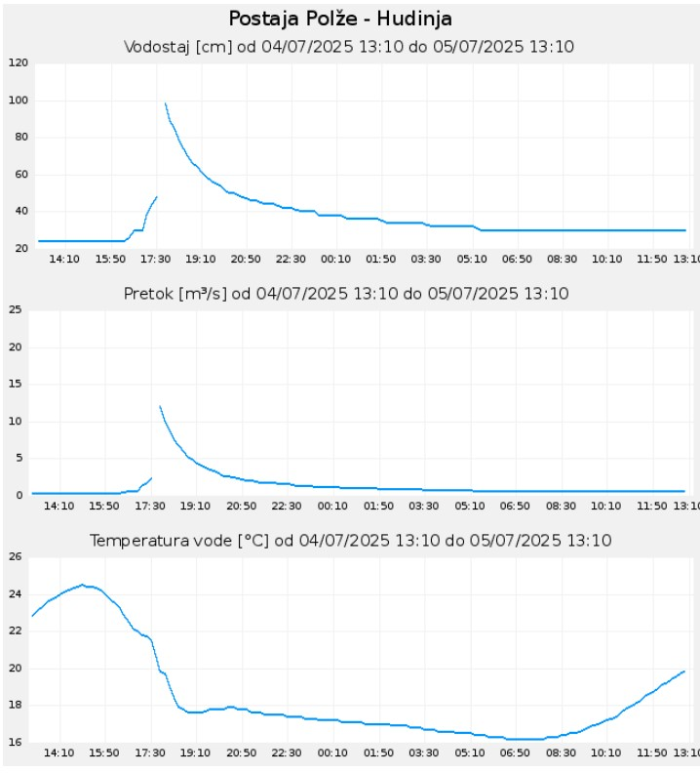

- Dogodek 6. september 2025

Dne 6.9.2025 se je na širšem območju SO Savinja razvilo neurje. Lokalno so bile padavine intenzivne in so povzročala manjša razlivanja in poškodbe brežin ter dna strug. RNS je zabeležila težave z naplavinami ter poškodbami brežin na Jurkovsekm potoku v Mozirju, naloženim plavjem na Letuškem jezu oz. vtoku v strugo ter poškodbe brežin na Artišnici v Žalcu.
Zaradi zagotovitve pretočnosti struge so se izvedla intervencijska dela v sklopu letne pogodbe, ki so zagotovila osnovno pretočnost. Zavarovale so se brežine ter dno struge ter očistile naplavine.

Izvedeni ukrepi v času povečane stopnje ogroženosti

Izvedeni ukrepi v času povečane stopnje ogroženosti so detajlno opisani v poročilu o neurju 6.9.2025.

Neurje 6.9.2025
O ugotovitvah na terenu je bilo izdelano preliminarno poročilo z oceno stroškov nujnih intervencijskih ukrepov in sanacijskih del ter program odprave posledic poplav.
Na podlagi izdelanega programov GJS za izvedbo izrednih ukrepov v času povečane stopnje ogroženosti zaradi škodljivega delovanja voda dne 6.9.2025 je bilo naročeno ukrepanje ob VV.
Za preprečitev povečevanja nastale škode in zaščite vodne infrastrukture ter zaščite vodnih in priobalnih zemljišč na prizadetem območju, je bilo potrebno takoj pristopiti k izvajanju intervencijskih del s ciljem vzpostavitve pretočnosti strug.

Poročilo o drugih izrednih dogodkih

V obdobju januar-december 2025 ni bilo zabeleženih drugih izrednih dogodkov.

Poročilo o zabeleženih izrednih hidroloških stanjih:

Zabeležena izredna hidrološka stanja

V obdobju januar-december je bilo na območju Savinje zabeleženih več izrednih dogodkov in sicer dogodek 4. julij 2025 in dogodek 6. september 2025.

Poročilo o odvzetih količinah naplavin:

Pri izvajanju vzdrževalnih, interventnih ukrepov in sanacijskih del se je, iz vodotokov odvzeti material, uporabili za zapolnitev zajed in stabilizacijo ter formiranje brežin oz. se je deponiral na začasnih deponijah.

Zaključno poročilo - tabele:

Zaključno poročilo

V okviru del in nalog GJS za leto 2025, po potrjenem Letnem programu GJS ter skladno s Koncesijsko pogodbo o izvajanju obveznih državnih gospodarskih javnih služb na področju urejanja voda na območju SO Savinje, št. 2555-19-430024 z dne 21.6.2019 in Letno pogodbo št. 2561-25-430003 z dne 23.12.2024 in aneks 1, je bila realizacija 100 % od pogodbene vrednosti.

V okviru Vzpostavitve vodne infrastrukture v funkcionalno stanje na porečju Savinje so bila skladno s pogodbami izvedena naslednja dela:
- Savinja s pritoki (poplave avgust 2023) – za leto 2025, št. 2560-25-420052, z dne 31.3.2025 ter aneksi v višini 24.994.678,41 evrov, je bila realizacija 91%,
- Paka s pritoki (poplave avgust 2023) – za leto 2025, št. 2560-25-420051, z dne 31.3.2025 ter aneksi v višini 2.700.802,13 evrov, je bila realizacija 100%,
- Ljubnica s pritoki (poplave avgust 2023) – za leto 2025, št. 2560-25-420050, z dne 31.3.2025 v višini 2.162.692,82 evrov, je bila realizacija 100%,
- Dreta s pritoki (poplave avgust 2023) – za leto 2025, št. 2560-25-420049, z dne 31.3.2025 ter aneksi v višini 4.176.598,02 evrov, je bila realizacija 92%,
- Izvedbeno pogodbo za vzpostavitev vodne infrastrukture v funkcionalno stanje na porečju Savinje (poplave 17. julij – 3. avgust 2023) za leto 2025, št. 2560-25-420191, z dne 23.09.2025 v višini 970.000,00 evrov, je bila realizacija 100%,
- Izvedbeno pogodbo za vzpostavitev vodne infrastrukture v funkcionalno stanje na porečju Savinje – Višnja vas (poplave 17. julij – 3. avgust 2023) za leto 2025, št. 2560-25-420192, z dne 23.09.2025 v višini 1.085.223,62 evrov, je bila realizacija 100%,
- Izvedbeno pogodbo za vzpostavitev vodne infrastrukture v funkcionalno stanje na porečju Savinje s pritoki (poplave 3. – 7. junija 2024) za leto 2025, št. 2560-25-420272, z dne 21.10.2025, v višini 285.621,87 evrov, je bila realizacija 100%,
- Izvedbeno pogodbo za vzpostavitev vodne infrastrukture v funkcionalno stanje na porečju Savinje s pritoki (poplave 19. – 20. julija 2024) za leto 2025, št. 2560-25-420274, z dne 21.10.2025, v višini 1.121.551,44 evrov, je bila realizacija 100%,
- Izvedbeno pogodbo za vzpostavitev vodne infrastrukture v funkcionalno stanje na porečju Savinje s pritoki (poplave 27. – 28. julija 2024) za leto 2025, št. 2560-25-42028, z dne 22.10.2025, v višini 763.019,17 evrov, je bila realizacija 100%,
- Izvedbeno pogodbo za vzpostavitev vodne infrastrukture v funkcionalno stanje na porečju Savinje s pritoki (poplave 12. – 15. september 2024) za leto 2025, št. 2560-25-420280 z dne 21.10.2025, v višini 775.038,00 evrov, je bila realizacija 100%.

Zaradi ponavljajočih izrednih dogodkov se kažejo velike potrebe po vzdrževalnih in sanacijskih delih na vodotokih vzdolž celega območja Savinje in Sotle s pritoki. Poškodbe brežin, usadi, zaprodenost in zaraščenost vodotokov se iz leta v leto povečujeta in stopnjujeta poplavno ogroženost okoliških površin. Poškodbe na vodotokih in vodni infrastrukturi, ki jih povzročajo vse pogostejše visoke vode, večinoma ostanejo nesanirane, zato se vse bolj povečujejo in zahtevajo vedno višja sredstva za sanacijo.

Tabele

Tabela: Dinamika porabe sredstev na območju porečja Savinje za leto 2025.

OBRAČUN JAVNE SLUŽBE NA OBMOČJU SAVINJE - DECEMBER 2025
Št. post. | ime postavke | DN | januar | februar | marec | april | maj | junij | julij | avgust | september | oktober | november | december | skupaj z DDV
1.1 | Izdelava strokovnih podlag, zbiranje, vnašanje, ažuriranje in vodenje podatkov in zbirk podatkov pomembnih za upravljanje z vodami - pp 231463 |  |  |  |  |  |  |  |  |  |  |  |  |  | 319.996,49
1.1.1. | Popis vodnih objektov, naprav in ureditev - VONU | 33/25 |  |  |  |  |  |  |  |  |  |  |  | 68.002,65 | 68.002,65
1.1.2. | Vzdrževanje podatkov hidrografije in vodnih zemljišč - sklop IV |  |  |  |  |  |  |  |  |  |  |  |  |  | 0,00
1.1.3. | Popis in evidenca projektne in tehnične dokumentacije - vodenje arhiva |  |  |  |  |  |  |  |  |  |  |  |  |  | 0,00
1.1.4. | Novelacija obratovalnih pravilnikov in strokovnih podlag |  |  |  |  |  |  |  |  |  |  |  |  |  | 0,00
1.1.5. | Izdelava projektne in tehnične dokumentacije za potrebe javne službe | 1/25 | 61.031,23 | 14.251,16 | 13.265,60 | 13.265,60 | 4.641,90 | 10.033,52 | 13.464,55 | 11.045,44 | 2.105,52 | 30.900,36 | 17.497,14 | 52.823,39 | 244.325,41
1.1.6. | Program za popis in evidenco izbranih tujerodnih invazivnih rastlinskih vrst na vodnih in priobalnih zemljiščih - 2020 | 32/25 |  |  |  |  |  |  |  |  |  |  | 7.668,43 |  | 7.668,43
1.1.7. | Pregled podatkov o količinah odvzetih naplavin v letu 2020 |  |  |  |  |  |  |  |  |  |  |  |  |  | 0,00
1.2 | Spremljanje stanja vodne infrastrukture - pp 231463 |  |  |  |  |  |  |  |  |  |  |  |  |  | 239.995,57
1.2.1. | Spremljanje stanja vodne infrastrukture | 2/25 | 20.254,15 | 19.289,66 | 20.612,53 | 20.897,14 | 19.574,27 | 19.289,66 | 22.467,72 | 19.574,27 | 21.218,63 | 21.218,63 | 19.289,66 | 16.309,25 | 239.995,57
1.3 | Obratovanje vodne infrastrukture - pp 231463 |  |  |  |  |  |  |  |  |  |  |  |  |  | 79.992,34
1.3. | Obratovanje vodne infrastrukture | 3/25 | 6.361,08 | 5.293,24 | 5.917,07 | 6.495,48 | 6.953,12 | 6.782,42 | 7.374,46 | 7.813,95 | 7.527,01 | 7.625,10 | 7.231,57 | 4.617,84 | 79.992,34
1.3.2 | Dežurstvo |  |  |  |  |  |  |  |  |  |  |  |  |  | 0,00
1.4. | Izvajanje izrednih ukrepov v času povečane stopnje ogroženosti zaradi škodljivega delovanja voda - pp 231463 |  |  |  |  |  |  |  |  |  |  |  |  |  | 0,00
1.4.1. | Pripravljenost na domu |  |  |  |  |  |  |  |  |  |  |  |  |  | 0,00
1.4.2. | Izvajanje ukrepov |  |  |  |  |  |  |  |  |  |  |  |  |  | 0,00
1.5 | Vzdrževanje vodne infrastrukture, vodnih in priobalnih zemljišč - pp 231463 |  |  |  |  |  |  |  |  |  |  |  |  |  | 4.819.504,91
1.5.1. | Vzdrževanje vodne infrastrukture |  |  |  |  |  |  |  |  |  |  |  |  |  | 0,00
 | konto 4025 - tekoče vzdrževanje |  |  |  |  |  |  |  |  |  |  |  |  |  | 0,00
1.5.1. | Vzdrževanje vodne infrastrukture | 6/25 | 3.943,19 | 2.401,38 | 2.591,05 | 2.287,11 | 5.084,17 | 11.962,54 | 1.371,18 | 7.003,30 | 2.451,94 | 3.226,76 | 3.388,38 | 1.284,89 | 46.995,89
1.5.1.1. | Interventno čiščenje podrtega drevja in plavja na Savinji v Mozirju in Nazarjah | 18/25 |  |  |  | 15.413,26 |  |  |  |  |  |  |  |  | 15.413,26
1.5.1.2. | Interventno čiščenje struge pritoka Glažarice v Mislinji | 24//25 |  |  |  |  |  |  | 42.055,77 |  |  |  |  |  | 42.055,77
1.5.1.3. | Interventno čiščenje plavja z betonskih elementov jezu na Hudinji v Višni vasi, občina Vojnik | 25/25 |  |  |  |  |  |  | 3.301,47 |  |  |  |  |  | 3.301,47
1.5.1.4. | Sanitarna sečnja po odločbi ZGS-Šentjanž | 28/25 |  |  |  |  |  |  |  |  | 3.163,03 |  |  |  | 3.163,03
1.5.1.5. | Čiščenje prodnih zadrževalnikov - I. sklop 2025 | 29/25 |  |  |  |  |  |  |  |  | 180.786,58 |  |  |  | 180.786,58
1.5.1.6. | Intervencija po VV 6.9.2025 | 31/25 |  |  |  |  |  |  |  |  | 36.255,98 |  |  |  | 36.255,98
1.5.1.7. | Čiščenje prodnih zadrževalnikov - II. sklop 2025 | 35/25 |  |  |  |  |  |  |  |  |  | 407.096,07 | 110.740,62 | 56.565,27 | 574.401,96
1.5.1.8. | Izvedba sanitarne sečnje po Odločbi ZGS - Spodnja Rečica | 40/25 |  |  |  |  |  |  |  |  |  |  | 11.219,52 |  | 11.219,52
 | konto 4205 - investicijsko vzdrževanje in obnove |  |  |  |  |  |  |  |  |  |  |  |  |  | 0,00
1.5.2. | Vzdrževanje vodnih in priobalnih zemljišč |  |  |  |  |  |  |  |  |  |  |  |  |  | 0,00
 | konto 4025 - tekoče vzdrževanje |  |  |  |  |  |  |  |  |  |  |  |  |  | 0,00
1.5.2.1. | Ložnica v Arji vasi in Drešinji vasi - ureditev struge od km 2+315 do km 3+905 - faza 1 | 8/25 |  | 152.500,51 | 115.437,85 |  |  |  |  |  |  |  |  |  | 267.938,36
1.5.2.2. | Sotla v Rogatcu - ureditev struge od mejnega prehoda Rogatec do Kutnerjevega grabna - Faza 1 | 9/25 |  | 60.431,82 | 102.805,88 | 77.111,04 |  |  |  |  |  |  |  |  | 240.348,74
1.5.2.3. | Draganja v Rogatcu - ureditev struge od km 0+000 do km 0+390 in od km 1+550 do km 2+160 | 10/25 |  |  |  | 155.235,35 |  |  |  |  |  |  |  |  | 155.235,35
1.5.2.4. | Sanacija poškodovanih brežin Dolgega potoka ob gozdni cesti 093253 Dolgi potok - Turnšek | 12/25 |  |  | 149.664,24 |  |  |  |  |  |  |  |  |  | 149.664,24
1.5.2.5. | Dobrnica v Dobrni - ureditev struge od km 6+270 do km 7+273 | 13/25 |  |  | 127.295,79 |  |  |  |  |  |  |  |  |  | 127.295,79
1.5.2.6. | Ložnica na Polzeli - čiščenje razbremenilnega objekta | 14/25 |  |  | 11.362,27 |  |  |  |  |  |  |  |  |  | 11.362,27
1.5.2.7. | Grušoveljska Godomlja in Ložnica v Žalcu - odstranitev naplavin in sanacija pragov | 15/25 |  |  | 69.679,60 | 24.855,85 |  |  |  |  |  |  |  |  | 94.535,45
1.5.2.8. | Kolja v Preboldu - ureditev struge od km 1+650 do km 1+965 | 16/25 |  |  | 94.925,82 | 32.319,50 |  |  |  |  |  |  |  |  | 127.245,32
1.5.2.9. | Pirešica v Žalcu - ureditev struge od km 6+359 do km 6+672 in od km 8+248 do km 8+424 | 17/25 |  |  |  | 72.706,90 |  |  |  |  |  |  |  |  | 72.706,90
1.5.2.10. | Jesenica v Frankolovem - ureditev struge ob gasilskem domu (Stražica 2) in ob objektu Dol pod Gojko 36 | 19/25 |  |  |  | 110.330,98 | 20.531,44 |  |  |  |  |  |  |  | 130.862,42
1.5.2.11. | Dobjanski potok v Dobju - ureditev struge od objekta Dobje pri Planini 18 do objekta Dobje pri Planini 32 | 20/25 |  |  |  |  | 26.022,87 | 135.380,71 |  |  |  |  |  |  | 161.403,58
1.5.2.12. | Voglajna v Šentjurju - sanacija Novakovega jezu | 23/25 |  |  |  |  |  |  | 195.493,43 | 27.294,45 |  |  |  |  | 222.787,88
1.5.2.13. | Konjščica v Taboru - sanacija struge v območju objekta Ojstriška vas 18 in v območju objekta Tabor 5B | 26/25 |  |  |  |  |  |  | 84.955,18 | 154.539,36 | 59.851,43 |  |  |  | 299.345,97
1.5.2.14. | Hajnski potok v Podčetrtku - čiščenje struge od km 0+000 do km 1+400 | 27/25 |  |  |  |  |  |  |  | 78.273,14 | 66.475,86 |  |  |  | 144.749,00
1.5.2.15. | Črna in Kotovec v Logarski Dolini - Čiščenje Črne od km 0+000 do km 1+464 in Kotovca od km 0+000 do km 0+821 (skupaj 2285 m) | 34/25 |  |  |  |  |  |  |  |  |  | 210.826,07 | 48.730,55 |  | 259.556,62
1.5.2.16. | Hudičev graben z Dobrnico na Dobrni – sanacija struge gorvodno od prodne pregrade Zavrh v Dolžini 1770 m | 36/25 |  |  |  |  |  |  |  |  |  | 131.157,59 | 133.420,93 |  | 264.578,52
1.5.2.17. | Dajnica v Vojniku - sanacija struge v naselju Arclin | 37/25 |  |  |  |  |  |  |  |  |  |  | 141.140,62 |  | 141.140,62
1.5.2.18. | Gračnica v Laškem - lokalne ureditve struge v Jurkloštru | 38/25 |  |  |  |  |  |  |  |  |  |  | 48.518,17 | 9.934,47 | 58.452,64
1.5.2.19. | Jarek VII. V Celju - ureditev struge od km 0+388 do km 0+544 in desnega pritoka | 39/25 |  |  |  |  |  |  |  |  |  |  |  | 54.952,81 | 54.952,81
1.5.20. | Hudi potok v Rečici ob Paki - ureditev struge od km 0+245 do km 0+625 | 41/25 |  |  |  |  |  |  |  |  |  |  |  | 64.846,49 | 64.846,49
1.5.21. | Negojščica in Ločica v Rogaški Slatini - ureditev struge od nogometnega igrišča do kanaliziranega dela | 42/25 |  |  |  |  |  |  |  |  |  |  |  | 333.665,94 | 333.665,94
1.5.22. | Koprivnica v Pepelnem - sanacija struge od km 2+458 do km 2+580 | 43/25 |  |  |  |  |  |  |  |  |  |  |  | 57.410,66 | 57.410,66
 | konto 4205 - investicijsko vzdrževanje in obnove |  |  |  |  |  |  |  |  |  |  |  |  |  | 0,00
1.5.3. | Vzdrževanje strug v območju vodomernih postaj |  |  |  |  |  |  |  |  |  |  |  |  |  | 0,00
 | konto 4025 - tekoče vzdrževanje |  |  |  |  |  |  |  |  |  |  |  |  |  | 0,00
 | konto 4205 - investicijsko vzdrževanje in obnove |  |  |  |  |  |  |  |  |  |  |  |  |  | 0,00
1.5.4. | Košnje in odstranjevanje zarasti |  |  |  |  |  |  |  |  |  |  |  |  |  | 0,00
 | konto 4025 - tekoče vzdrževanje |  |  |  |  |  |  |  |  |  |  |  |  |  | 0,00
1.5.4.1. | Košnje urejenih odsekov 2025 - Savinja in Sotla s pritoki | 21/25 |  |  |  |  | 61.379,09 | 8.143,42 | 83.314,16 | 78.043,60 | 96.142,56 | 78.543,03 | 60.260,02 |  | 465.825,88
 | konto 4205 - investicijsko vzdrževanje in obnove |  |  |  |  |  |  |  |  |  |  |  |  |  | 0,00
1.5.5. | Odstranjevanje tujerodnih rastlinskih vrst |  |  |  |  |  |  |  |  |  |  |  |  |  | 0,00
 | konto 4025 - tekoče vzdrževanje |  |  |  |  |  |  |  |  |  |  |  |  |  | 0,00
 | konto 4205 - investicijsko vzdrževanje in obnove |  |  |  |  |  |  |  |  |  |  |  |  |  | 0,00
1.6. | Vzdrževanje vodne infrastrukture zgrajene v AC programu - pp 231462 |  |  |  |  |  |  |  |  |  |  |  |  |  | 46.427,08
1.6.1. | konto 4025 - tekoče vzdrževanje |  |  |  |  |  |  |  |  |  |  |  |  |  | 0,00
1.6.1.1. | Vzdrževanje vodne infrastrukture v AC programu v letu 2025 | 30/25 |  |  |  |  |  |  |  |  | 46.427,08 |  |  |  | 46.427,08
1.6.2. | konto 4205 - investicijsko vzdrževanje in obnove |  |  |  |  |  |  |  |  |  |  |  |  |  | 0,00
1.7. | Vzdrževanje vodne infrastrukture zgrajene v sklopu projekta - Zagotavljanje poplavne varnosti na porečju Savinje - lokalni ukrepi - pp 231558 |  |  |  |  |  |  |  |  |  |  |  |  |  | 940.752,50
1.7.1. | konto 4025 - obratovanje vodne infrastrukture |  |  |  |  |  |  |  |  |  |  |  |  |  | 0,00
1.7.1.1. | Obratovanje vodne infrastrukture zgrajene v sklopu projekta ZPVNPS-LU | 4/25 | 5.238,78 | 4.817,44 | 4.144,29 | 3.242,32 | 4.951,83 | 5.230,29 | 4.835,59 | 5.319,88 | 4.638,25 | 5.606,83 | 4.109,15 | 1.864,81 | 53.999,46
1.7.2. | konto 4025 - tekoče vzdrževanje |  |  |  |  |  |  |  |  |  |  |  |  |  | 0,00
1.7.2.1 | Vzdrževanje vodne infrastrukture zgrajene v sklopu projekta ZPVNPS-LU, | 5/25 | 1.957,17 | 2.127,50 | 4.817,51 | 15.785,51 | 1.364,08 | 2.508,12 | 6.453,10 | 3.236,55 | 11.999,58 | 4.650,27 | 18.532,47 | 3.566,16 | 76.998,02
1.7.2.2. | Pregrada Loče - Vzpostavitev geološko - geotehničnega, geodetskega in hidrogeološkega monitoringa za obdobje 4. let (za leto 2025) | 7/25 |  |  |  |  |  |  |  |  |  |  |  | 20.172,70 | 20.172,70
1.7.2.3. | Zaledni jarek Bukovžlak - ureditev struge | 11/25 |  | 33.980,60 | 49.901,43 |  |  |  |  |  |  |  |  |  | 83.882,03
1.7.2.4. | Vzdrževanje brežin, nasipov in VV zidov v sklopu projekta ZPVNPS-LU, urejanje brežin s košnjo 2025 | 22/25 |  |  |  |  | 101.984,72 | 156.699,58 | 72.366,48 | 53.736,13 | 229.271,13 | 63.853,08 | 27.789,17 |  | 705.700,29
1.7.3. | konto 4205 - investicijsko vzdrževanje in obnove |  |  |  |  |  |  |  |  |  |  |  |  |  | 0,00
1.8. | Druga dela v okviru javne službe - pp 231585 ter pp 231586 |  |  |  |  |  |  |  |  |  |  |  |  |  | 624.997,53
1.8.1. | konto 4025 - tekoče vzdrževanje |  |  |  |  |  |  |  |  |  |  |  |  |  | 0,00
1.8.1.1. | Dreta v Nazarjah (sanacija Govekovega jezu) | 1/25-DIIP25 |  |  |  |  |  |  |  |  | 240.660,87 | 138.781,31 |  |  | 379.442,18
1.8.1.2. | Mestinjščica v Sodni vasi - sanacija struge od km 0+800 do km 1+030 | 2/25-DIIP25 |  |  |  |  |  |  |  |  |  |  |  | 245.555,35 | 245.555,35
 | SKUPAJ - pp 231463 |  | 91.589,65 | 254.167,77 | 713.557,70 | 530.918,21 | 144.186,86 | 191.592,27 | 453.797,92 | 383.587,51 | 475.978,54 | 890.593,61 | 609.105,61 | 652.411,01 | 5.391.486,66
 | SKUPAJ - pp 231462 |  | - | - | - | - | - | - | - | - | 46.427,08 | - | - | - | 46.427,08
 | SKUPAJ - pp 231558 |  | 7.195,95 | 40.925,54 | 58.863,23 | 19.027,83 | 108.300,63 | 164.437,99 | 83.655,17 | 62.292,56 | 245.908,96 | 74.110,18 | 50.430,79 | 25.603,67 | 940.752,50
 | SKUPAJ - pp 231588 - VONU |  |  |  |  |  |  |  |  |  |  |  |  | 68.002,65 | 68.002,65
 | SKUPAJ - pp 231585 in 231586 |  | - | - | - | - | - | - | - | - | 240.660,87 | 138.781,31 | - | 245.555,35 | 624.997,53
 | SKUPAJ z DDV (EVRO): |  | 98.785,60 | 295.093,31 | 772.420,93 | 549.946,04 | 252.487,49 | 356.030,26 | 537.453,09 | 445.880,07 | 768.314,58 | 964.703,79 | 659.536,40 | 746.017,33 | 7.071.666,42

OBMOČJE ZGORNJE SAVE

Poročilo o spremembah na vodni infrastrukturi, vodnih zemljiščih in ureditvah, ki se vpisujejo v vodni kataster – izdelava strokovnih podlag:

V okviru izdelave strokovnih podlag se je v letu 2025 porabilo naslednji obseg sredstev:

Program dela javne službe
Naloga/poglavje | Vrednost v EUR (z DDV)
1.1.1 Popis vodnih objektov, naprav in ureditev - VONU | 51.573,50
1.1 Izdelava strokovnih podlag… | 387.886,25
1.2 Spremljanje stanja vodne infrastrukture | 73.807,93
1.3 Obratovanje vodne infrastrukture | 12.075,54
1.4 Izvajanje ukrepov v času povečane stopnje ogroženosti zaradi škodljivega delovanja voda | 287.785,08
1.5 Vzdrževanje vodne infrastrukture, vodnih in priobalnih zemljišč | 4.269.580,92
SKUPAJ pp 231463 | 5.082.709,22
1.6 Vzdrževanje vodne infrastrukture, zgrajene v AC programu | 11.860,40
SKUPAJ pp 231588 | 11.860,40
1.7 Vzdrževanje vodne infrastrukture – kohezija | /
SKUPAJ pp 231588 | /
1.8 Izvedba drugih del na področju urejanja voda | 624.985,09
SKUPAJ pp 231585 in 231586 | 624.985,09
SKUPAJ javna služba: | 5.719.554,71

Izdelava strokovnih podlag, zbiranje, vnašanje, ažuriranje in vodenje podatkov in zbirk podatkov pomembnih za upravljanje z vodami

V sklopu izdelave strokovnih podlag, zbiranja, vnašanja, ažuriranja in vodenja podatkov in zbirk podatkov pomembnih za upravljanje z vodami, so se v letu 2025 izvajali projekti:

Popis vodnih objektov, naprav in ureditev - VONU

V okviru projektne naloge se je izvedel predviden obseg popisa vodnih objektov, naprav in ureditev na zgornji Savi s pritoki, ki imajo prispevno površino večjo od 10 km2. Skupna dolžina vodotokov, na katerih je predviden popis je 716,5 km.

Za izvedbo projekta je bil predviden obseg del in sredstev v višini 107.930,18 EUR. Sredstva so se obračunala v.tč. 1.1.1. Izdelava strokovnih podlag, zbiranje, vnašanje, ažuriranje in vodenje podatkov in zbirk podatkov pomembnih za upravljanje z vodami - pp 231588, NRP 2511-05-0108 v vrednosti 51.573,50€ z DDV.

1.1.1 Popis vodnih objektov, naprav in ureditev - VONU
Skupna vrednost |  |  |  |  |  | 42.273,36 | 51.573,50
Materialni stroški |  |  |  |  |  | - | -
Delo |  |  |  |  | 1.209,5 | 42.273,36 | 51.573,50
Zap. št. | Število delavcev | Stopnja izobrazbe | Čas opravljanja naloge | Cena / uro | Število ur (skupaj) | Vrednost v EUR (brez DDV) | Vrednost v EUR (z DDV)
7 | 1 | VII | 12 mesecev | 36,72 | 468 | 17.184,96 | 20.965,65
12 | 1 | VI | 12 mesecev | 29,17 | 140 | 4.082,40 | 4.980,53
11 | 1 | VI | 12 mesecev | 29,17 | 143 | 4.169,88 | 5.087,25
2 | 1 | VII | 12 mesecev | 36,72 | 458,5 | 16.836,12 | 20.540,07

Strokovna pomoč pri urejanju evidence hidrografije in vodnih zemljišč v vodnem katastru

V programu dela javne službe za leto 2025 je bilo potrebno vzpostaviti sistem za upravljanje evidence hidrografije in vodnih zemljišč.

Za izvedbo tega projekta je bil porabljeni naslednji obseg sredstev:

1.1.2 Strokovna pomoč pri urejanju evidence hidrografije in vodnih zemljišč v vodnem katastru
Skupna vrednost |  |  |  |  |  | 10.281,60 | 12.543,55
Materialni stroški |  |  |  |  |  | - | -
Delo |  |  |  |  | 280 | 10.281,60 | 9.049,28
Zap. št. | Število delavcev | Stopnja izobrazbe | Čas opravljanja naloge | Cena / uro | Število ur (skupaj) | Vrednost v EUR (brez DDV) | Vrednost v EUR (z DDV)
7 | 1 | VII | 2 meseca | 36,72 | 280 | 10.281,60 | 12.543,55

Popis in evidenca projektne in tehnične dokumentacije - vodenje arhiva

Za izvedbo tega projekta je bil porabljeni naslednji obseg sredstev:

1.1.3 Popis in evidenca projektne in tehnične dokumentacije - vodenje arhiva
Skupna vrednost |  |  |  |  |  | 28.627,56 | 34.925,62
Materialni stroški |  |  |  |  |  | - | -
Delo |  |  |  |  | 782,5 | 28.627,68 | 34.925,62
Zap. št. | Število delavcev | Stopnja izobrazbe | Čas opravljanja naloge | Cena / uro | Število ur (skupaj) | Vrednost v EUR (brez DDV) | Vrednost v EUR (z DDV)
1 | 2 | VII | 2 mesecev | 36,72 | 160,5 | 5.893,56 | 7.190,14
2 | 12 | VI | 1 mesec | 29,16 | 14 | 408,24 | 498,05
3 | 10 | VII | 3 mesece | 36,72 | 172 | 6.315,84 | 7.705,32
4 | 11 | VII | 1 mesec | 36,72 | 30 | 1.101,60 | 1.343,95
5 | 4 | VII | 3 mesece | 36,72 | 266 | 9.767,52 | 11.916,37
6 | 6 | VII | 3 mesece | 36,72 | 120 | 4.406,40 | 5.375,81
7 | 5 | VII | 1 mesec | 36,72 | 20 | 734,40 | 895,97

Novelacija in izdelava manjkajočih obratovalnih pravilnikov vodne infrastrukture ter strokovnih podlag načrtov obrambe pred poplavami

V obdobju januar - december 2025 se naloga ni izvajala.

Izdelava projektne in tehnične dokumentacije za potrebe izvajanja javne službe

Vzdrževalna dela na objektih vodne infrastrukture, vodnih in priobalnih zemljiščih so se izvajala na podlagi projektne dokumentacije za redna vzdrževalna dela in za investicijsko vzdrževalna dela.

Na podlagi spremljanja stanja vodne infrastrukture, vodnih in priobalnih zemljišč za potrebe vzdrževalnih del na objektih vodne infrastrukture, vodnih in priobalnih zemljišč, se je pripravljala in izdelovala tehnična dokumentacija za redno vzdrževanje, investicijsko vzdrževanje in vzdrževalna dela v javno korist.

Idejne zasnove so bile pripravljene z namenom celovite obravnave stanja vodotoka, poškodb in problematike posameznih vodotokov s prikazom potrebnih rešitev, ukrepov, sanacij, stabilizacij in ureditev kot sinteza analize poročil spremljanja stanja vodne infrastrukture, vodnih in priobalnih zemljišč ter vodnega režima. Dokumentacija predstavlja podlago za celovit pristop k načrtovanju ukrepov, izvajanju rednih vzdrževalnih del, investicijsko vzdrževalnih del in vzdrževalnih del v javno korist, v okviru gospodarske javne službe ter pripravi predlogov in pobud za investicijsko vzdrževalnega dela in investicij v okviru Slada za vode RS.

V okviru tega programa se pripravlja oz. je že izvedena naslednja projektna in tehnična dokumentacija:
- redna vzdrževalna dela:
- izdelava tehnične dokumentacije v sklopu izvajanja vzdrževanja vodne infrastrukture, vodnih in priobalnih zemljišč:
- izdelali so se redni vsakoletni programi: čiščenje prodnih zadrževalnikov, vzdrževanje vodne infrastrukture, zgrajene v sklopu kohezijskih projektov, košnje vodotokov in vodne infrastrukture zgrajene v okviru AC programa;
- investicijsko vzdrževanje in vzdrževanje v javno korist;
- programi, ki so bili na podlagi spremljanja stanja vodne infrastrukture, vodnih in priobalnih zemljišč, izdelani zaradi povečane stopnje ogroženosti zaradi škodljivega delovanja voda;
- idejne zasnove:
- celovite idejne zasnove ureditev vodotokov 1. in 2. reda prizadetih po visokih vodah;
Izdelava PID-ov za izvedena dela.

Projektna oziroma tehnična dokumentacija je bila izdelala v skladu s posredovanimi navodili DRSV, Sektorja območja porečja zgornja Sava.

Cilj tega projekta je:

Priprava projektne in tehnične dokumentacije za izvedbo rednih vzdrževalnih del, investicijskega vzdrževanja in vzdrževalnih del v javno korist.
Zagotovitev celovitega pristopa pri spremljanju vodotokov, načrtovanju ukrepov, izvajanju vzdrževalnih del ter pripravi predlogov in pobud za izvajanje investicijskih dal na vodotokih.

Za izvedbo tega projekta je bil iz pp 231463, pp 231462 in pp 231588 skupno porabljeni naslednji obseg sredstev:
1.1.5. Izdelava projektne in tehnične dokumentacije za potrebe izvajanja javne službe
Naloga/poglavje | Vrednost v EUR (z DDV)
1.1. Izdelava strokovnih podlag - pp 231463 in pp 231588, NRP 2555-20-0001 | 320.321,06
SKUPAJ | 320.321,06

Popis in evidenca tujerodnih rastlinskih vrst na vodnih in priobalnih zemljiščih

V pozno poletnih mesecih oz. zgodnje jesenskih so bili izvedeni vsi popisi tujerodnih invazivnih vrst na referenčnih odsekih ter vneseni v aplikacijo Survey 123, ki jo je izdelal DRSV.

1.1.6 Popis in evidenca tujerodnih rastlinskih vrst na vodnih in priobalnih zemljiščih
Skupna vrednost |  |  |  |  |  | 8.074,08 | 9.850,38
Materialni stroški |  |  |  |  |  | - | -
Delo |  |  |  |  | 276,5 | 8.074,08 | 9.850,38
Zap. št. | Število delavcev | Stopnja izobrazbe | Čas opravljanja naloge | Cena / uro | Število ur (skupaj) | Vrednost v EUR (brez DDV) | Vrednost v EUR (z DDV)
1 | 1 | VI | 4 mesece | 29,16 | 21,5 | 626,94 | 764,87
2 | 12 | VI | 4 mesece | 29,16 | 61,5 | 1.793,34 | 2.187,87
3 | 11 | VI | 4 mesece | 29,16 | 192 | 5.598,72 | 6.830,44
4 | 5 | VII | 1 mesec | 36,72 | 1,5 | 55,08 | 67,20

Popis žarišč/najdišč odpadkov na vodnih in priobalnih zemljiščih

Naloga se je izvajala v sklopu popisa vodnih objektov, naprav in ureditev.

1.1.7 Popis žarišč/najdišč odpadkov na vodnih in priobalnih zemljiščih
Skupna vrednost |  |  |  |  |  | 7.931,52 | 9.676,46
Materialni stroški |  |  |  |  |  | - | -
Delo |  |  |  |  | 272 | 7.931,52 | 9.676,46
Zap. št. | Število delavcev | Stopnja izobrazbe | Čas opravljanja naloge | Cena / uro | Število ur (skupaj) | Vrednost v EUR (brez DDV) | Vrednost v EUR (z DDV)
11 | 1 | VI | 2 meseca | 29,16 | 136 | 3.965,76 | 4.838,23
12 | 1 | VI | 2 meseca | 29,16 | 136 | 3.965,76 | 4.838,23

Pregled podatkov o količinah odvzetih naplavin v obdobju 2022-2024

Naloga se je izvedla

1.1.8 Pregled podatkov o količinah odvzetih naplavin obdobju 2019 - 2024
Skupna vrednost |  |  |  |  |  | 466,56 | 569,20
Materialni stroški |  |  |  |  |  | - | -
Delo |  |  |  |  | 16 | 466,56 | 569,20
Zap. št. | Število delavcev | Stopnja izobrazbe | Čas opravljanja naloge | Cena / uro | Število ur (skupaj) | Vrednost v EUR (brez DDV) | Vrednost v EUR (z DDV)
12 | 1 | VI | 1 mesec | 29,16 | 16 | 466,56 | 569,20

Spremljanje stanja vodne infrastrukture

Seznam vseh pravnih aktov v zvezi z izvajanjem javnih služb, ki se nanašajo na odkupe, odškodnine, izvajanje del ter druge akte, ki imajo pravne posledice:

Izvajanje JS

Pravni akti za izvajanje javne službe v obdobju januar - december 2025 so sledeči:
- Koncesijska pogodba o izvajanju obveznih državnih gospodarskih javnih služb na področju urejanja voda na območju zgornje Save, št. 2555-19-430021 z dne 6.7.2020,
- Letna pogodba o izvajanju obveznih državnih gospodarskih javnih služb na področju urejanja voda na območju zgornje Save, št. C2561-25-430006 z dne 23.12.2024 v višini 4.640.583,92 evrov,
- Aneks št. 1 k Letni pogodbi o izvajanju državnih gospodarskih javnih služb na področju urejanja voda na območju zgornje Save št. C2561-25-430006 z dne 29.10.2025 v višini 5.150.583,92 evrov,
- Pogodba za izvedbo dodatnih del na področju urejanja voda – na območju zgornje Save, št. C2561-25-470006 z dne 7.4.2025 v višini 625.000,00 evrov,
- Izvedbena pogodba za vzpostavitev vodne infrastrukture v funkcionalno stanje na porečju zgornje Save – Selška Sora, vodotok Pustotnica s pritoki (poplave avgust 2023) za leto 2025, št. 2560-25-420024, z dne 9.4.2025 v višini 430.000,00 evrov,
- Izvedbena pogodba za vzpostavitev vodne infrastrukture v funkcionalno stanje na porečju zgornje Save – zgornja Sava s pritoki (poplave avgust 2023) za leto 2025, št. 2560-25-420055, z dne 9.4.2025 v višini 889.017,62 evrov,
- Izvedbena pogodba za vzpostavitev vodne infrastrukture v funkcionalno stanje na porečju zgornje Save – Poljanska Sora s pritoki (poplave avgust 2023) za leto 2025, št. 2560-25-420056, z dne 7.4.2025 v višini 5.231.466,58 evrov,
- Aneks št. 1 k izvedbeni pogodbi za vzpostavitev vodne infrastrukture v funkcionalno stanje na porečju zgornje Save – Poljanska Sora s pritoki (poplave avgust 2023) za leto 2025, št. 2560-25-420056, z dne 25.11.2025 v višini 5.231.466,58 evrov,
- Izvedbena pogodba za vzpostavitev vodne infrastrukture v funkcionalno stanje na porečju zgornje Save – Sora s pritoki (poplave avgust 2023) za leto 2025, št. 2560-25-420057, z dne 9.4.2025 v višini 2.711.634,15 evrov,
- Aneks št. 1 k izvedbeni pogodbi za vzpostavitev vodne infrastrukture v funkcionalno stanje na porečju zgornje Save – Sora s pritoki (poplave avgust 2023) za leto 2025, št. 2560-25-420057, z dne 14.11.2025 v višini 2.711.634,15 evrov,
- Izvedbena pogodba za vzpostavitev vodne infrastrukture v funkcionalno stanje na porečju zgornje Save – Tržiška Bistrica s pritoki (poplave avgust 2023) za leto 2025, št. 2560-25-420058, z dne 7.4.2025 v višini 1.021.743,05 evrov,
- Aneks št. 1 k izvedbeni pogodbi Izvedbena pogodba za vzpostavitev vodne infrastrukture v funkcionalno stanje na porečju zgornje Save – Tržiška Bistrica s pritoki (poplave avgust 2023) za leto 2025, št. 2560-25-420058, z dne 25.11.2025 v višini 1.021.743,05 evrov,
- Izvedbena pogodba za vzpostavitev vodne infrastrukture v funkcionalno stanje na porečju zgornje Save – Selška Sora s pritoki (poplave avgust 2023) za leto 2025, št. 2560-25-420059, z dne 7.4.2025 v višini 4.640.936,71 evrov,
- Aneks št. 1 k izvedbeni pogodbi Izvedbena pogodba za vzpostavitev vodne infrastrukture v funkcionalno stanje na porečju zgornje Save – Selška Sora s pritoki (poplave avgust 2023) za leto 2025, št. 2560-25-420059, z dne 29.9.2025 v višini 6.122.474,86 evrov,
- Aneks št. 2 k izvedbeni pogodbi Izvedbena pogodba za vzpostavitev vodne infrastrukture v funkcionalno stanje na porečju zgornje Save – Selška Sora s pritoki (poplave avgust 2023) za leto 2025, št. 2560-25-420059, z dne 25.11.2025 v višini 6.122.474,86 evrov,
- Izvedbena pogodba za vzpostavitev vodne infrastrukture v funkcionalno stanje na porečju zgornje Save s pritoki (poplave 17. julij – 3. avgust 2023) za leto 2025, št.: 2560-25-420194, z dne 13.8.2025 v višini 66.159,19 evrov,
- Izvedbena pogodba za vzpostavitev vodne infrastrukture v funkcionalno stanje na porečju zgornje Save s pritoki (poplave 27. oktober – 6. november 2023)za leto 2025, št.: 2560-25-420268 z dne 27.10.2025 v višini 1.549.841,67 evrov,
- Izvedbena pogodba za vzpostavitev vodne infrastrukture v funkcionalno stanje na porečju zgornje Save s pritoki (poplave 19. – 20. julija 2024) za leto 2025, št.: 2560-25-420275, z dne 27.10.2025 v višini 1.399.076,09 evrov.

Odkupi in odškodnine

V okviru izvajanja dela javne službe – vzdrževanja vodnih in priobalnih zemljišč, ni bilo izplačanih odkupov in odškodnin.

Drugi akti

Drugih aktov, pomembnih za izvajanje javne službe v obdobju januar - december 2025 ni bilo.

Poročilo o poškodbah na vodni infrastrukturi, vodnih oziroma priobalnih zemljiščih ter ogroženih območjih, nastalih v času opravljanja koncesije

Vsebine opredeljene v točki 1.2.1.5.

Poročilo o stanju vodne infrastrukture, vodnih in priobalnih zemljišč ter ureditev

Naloga obsega:
- spremljanje stanja vodnega režima, stanja infrastrukture, stanja vodnih in priobalnih zemljišč ter vodnega in obvodnega okolja
- zbiranje podatkov ter evidentiranje vseh dogajanj in sprememb pomembnih za ohranjanje normalnega stanja vodne infrastrukture (zasipi plavin, poškodbe objektov, prijave inšpekciji, spremljanje inšpekcijskih ukrepov, spremljanje in sodelovanje pri postopkih v zvezi z vodnimi in priobalnimi zemljišči...)

- predlogi morebitnih nujnih interventnih ukrepov in posegov
- predlogi vzdrževalnih del
- spremljanje in beleženje izrednih hidroloških razmer (suše, poplave)
- izdelava pisnih poročil o stanju vodne infrastrukture, o izrednih dogodkih (poplave, suše), o škodi in višini škode, o ukrepih za odpravo posledic škodljivega delovanja voda.

Za izvedbo tega projekta je bilo iz p.p. 231463 in p.p. 231588 skupno porabljen naslednji obseg sredstev:

1.2 Spremljanje stanja vodne infrastrukture
Skupna vrednost |  |  |  |  |  | 60.498,31 | 73.807,92
Materialni stroški |  |  |  |  |  | - | -
Delo |  |  |  |  | 1.854,75 | 60.498,31 | 73.807,92
Zap. št. | Število delavcev | Stopnja izobrazbe | Čas opravljanja naloge | Cena / uro | Število ur (skupaj) | Vrednost v EUR (brez DDV) | Vrednost v EUR (z DDV)
12 | 1 | VI | 12 mesecev | 29,16 | 880,35 | 25.671,01 | 31.318,63
9 | 1 | VII | 1 mesec | 36,72 | 10 | 367,20 | 447,98
11 | 1 | VI | 2 meseca | 29,16 | 126 | 3.674,16 | 4.482,48
4 | 1 | VII | 12 mesecev | 36,72 | 495,15 | 18.181,80 | 22.181,80
6 | 1 | VII | 1 mesec | 36,72 | 2,5 | 91,80 | 112,00
5 | 1 | VII | 4 meseci | 36,72 | 246,5 | 9.051,48 | 11.042,81
8 | 1 | VII | 2 meseca | 36,72 | 94,25 | 3.460,86 | 4.222,25

Prijave inšpekcijskim službam

V obdobju januar - december 2025 je bilo inšpekcijskim službam prijavljena 31 kršitev zakonodaje na vodnih in priobalnih zemljiščih in objektih vodne infrastrukture.

Poročilo o izvedenih vzdrževalnih delih po letnem programu del

Obratovanje vodne infrastrukture

Obratovanje vodne infrastrukture obsega: manipulacijo s hidromehansko opremo, redne kontrolne preglede stanja objekta in opreme, beleženje stanja na objektih in opremi, poročanje o vseh dogodkih, ki lahko vplivajo na funkcionalnost vodne infrastrukture, izvajanje rednih vzdrževalnih del po obratovalnih pravilnikih ter dežurstvo in ukrepanje v času izven rednega delovnega časa zaradi povišanih vodostajev ter drugih nevarnosti.

Na vodnem območju zgornje Save se izvaja obratovanje naslednje vodne infrastrukture:

Sistem sanacijskih naprav Blejskega jezera
- dovod Radovne v Blejsko jezero
- natega – odvod vode iz Blejskega jezera
- Prodna pregrada na Savi Dolinki na Hrušici
- Prodna pregrada Črnava v Preddvoru

V nadaljevanju podajamo podrobnejši opis vodne infrastrukture:

- Sistem sanacijskih naprav Blejskega jezera
- dovod Radovne v Blejsko jezero
Obratovanje dovodnega Sistema sveže vode vodotoka Radovne v Blejsko jezero se izvaja po Poslovniku za obratovanje in vzdrževanje Sistema sanacijskih naprav Blejskega jezera.

Redna dela na dovodnem sistemu obsegajo:
- upravljanje – manipulacija z objekti in napravami
- redna kontrola stanja objektov dovodnega Sistema Radovne in delovanja naprav,
- meritve pretokov in beleženje le-teh,
- kontrola vtoka Radovne v dovodno cev za Blejsko jezero,
- pregled raztežilnikov na dovodnem sistemu,
- beleženje stanja na objektu, poročanje o vseh dogodkih in zagotavljanje dežurstva v času izrednih dogodkov.

- natega – odvod vode iz Blejskega jezera
Obratovanje Sistema odvoda hipolimijske vode iz jezera – natega Blejskega jezera, se izvaja po Poslovniku za obratovanje in vzdrževanje Sistema sanacijskih naprav Blejskega jezera.
Redno dela na nategi Blejskega jezera obsegajo:
- redna kontrola delovanja natege – odvod hipolimnijske vode in odvodnega Sistema Blejskega jezera,
- redna kontrola stanja objektov natege in odvodnega Sistema Blejskega jezera,
- meritve pretokov in dnevno beleženje le-teh,
- upravljanje – manipulacija z objekti in napravami.

Prodna pregrada na Savi Dolinki na Hrušici
Prodna pregrada na Savi Dolinki je bila zgrajena v 70-ih letih prejšnjega stoletja z namenom preprečiti zaprojevanje struge skozi Jesenice, preprečiti zaprojevanje akumulacije HE Moste in zagotoviti odvzemno mesto za gospodarsko izkoriščanje naplavin. Obratovanje se izvaja po Poslovniku za obratovanje in vzdrževanje. Program del obsega:
- upravljanje z objektom – manipulacija z zapornicami, redni kontrolni pregledi,
- osnovno vzdrževanje objekta – odstranjevanje naplavin,
- beleženje stanja na zapornicah in na obvodnem kanalu,
- organizacija dežurstva in ukrepanje v času povišanih vodostajev.

Pregrada Črnava v Preddvoru
V letih 1997 in 1998 obnovljena kamnito betonska pregrada je namenjena ohranjanju umetnega jezera Črnava v Preddvoru. Visoke vode se prelivajo po sistemu sifonov, kar zahteva posebno ureditev ogrevanja vtočnih delov sifona za preprečitev zaledenitve. Obratovanje se izvaja po Poslovniku za obratovanje in vzdrževanje. Program del obsega:
- redne kontrolne preglede električnih in mehanskih naprav (dvižnega mehanizma), delni dvig in ponovno zapiranje zapornice zaradi preprečitve zamuljenega talnega iztoka pregrade.

Za izvedbo tega projekta je bilo iz p.p 231463 in p.p. 231588 skupno porabljen naslednji obseg sredstev:

1.3 Obratovanje vodne infrastrukture
Naloga /poglavje | Vrednost v EUR (z DDV)
SKUPAJ: | 12.075,53

1.3.1 Obratovanje
Skupna vrednost |  |  |  |  |  | 9.897,98 | 12.075,53
Materialni stroški |  |  |  |  |  | 372,74 | 454,74
Delo |  |  |  |  | 301,8 | 9.525,24 | 11.620,79
Zap. št. | Število delavcev | Stopnja izobrazbe | Čas opravljanja naloge | Cena / uro | Število ur (skupaj) | Vrednost v EUR (brez DDV) | Vrednost v EUR (z DDV)
3 | 1 | VII | 12 mesecev | 36,72 | 32 | 1.175,04 | 1.433,55
1 | 1 | VI | 12 mesecev | 29,16 | 200 | 5.832,00 | 7.115,04
9 | 1 | VII | 12 mesecev | 36,72 | 63,8 | 2.343,24 | 2.858,75
11 | 1 | VI | 1 mesec | 29,16 | 6 | 174,96 | 213.45

Izvajanje izrednih ukrepov v času povečane stopnje ogroženosti zaradi škodljivega delovanja voda

V sklopu točke 1.4 je zajeto izvajanje ukrepov v času povečane stopnje ogroženosti zaradi škodljivega delovanja voda.

V obdobju januar - december 2025 je bilo iz p.p. 231463 skupno porabljen naslednji obseg sredstev:

1.4 Izvajanje ukrepov v času povečane stopnje ogroženosti zaradi škodljivega delovanja voda
Naloga /poglavje | Vrednost v EUR ( z DDV )
1.4.1 Pripravljenost na domu | 71,68
1.4.2 Vzdrževanje vodnih in priobalnih zemljišč | 287.713,40
SKUPAJ: | 287.785,08

Vzdrževanje vodne infrastrukture, vodnih in priobalnih zemljišč

V sklopu točke 1.5 je zajeto vzdrževanje vodne infrastrukture, vzdrževanje vodnih in priobalnih zemljišč, odstranjevanje tujerodnih vrst.
Posamezen opis del je podan v nadaljevanju.
V obdobju januar - december 2024 je bilo iz p.p. 231463 in p.p. 231588 skupno porabljen naslednji obseg sredstev:

1.5 Vzdrževanje vodne infrastrukture, vodnih in priobalnih zemljišč p.p.231463 in p.p. 231588
Naloga /poglavje | Vrednost v EUR ( z DDV )
1.5.1. Vzdrževanje vodne infrastrukture | 2.272.318,42
1.5.2. Vzdrževanje vodnih in priobalnih zemljišč | 1.962.273,59
1.5.3. Odstranjevanje tujerodnih vrst | 34.988,91
SKUPAJ: | 4.269.580,92

Vzdrževanje vodne infrastrukture

Vzdrževanje vodne infrastrukture obsega:
- vzdrževanje vzdolžnih in prečnih objektov strug površinskih voda,
- zagotavljanje pretočnosti strug tekočih voda in odstranjevanje prekomerno odloženih naplavin,
- redno košnjo in odstranjevanje prekomerne zarasti na bregovih,
- odstranjevanje plavja, odpadkov in drugih opuščenih ali odvrženih predmetov in snovi iz površinskih voda, vodnih ter priobalnih zemljišč,
Dela se izvajajo na podlagi dejanskih potreb glede na redno spremljanje stanja objektov vodne infrastrukture in poročil koncesionarja.
Z vzdrževanjem vodne infrastrukture se ohranja zaščita in stabilnost strug, preprečuje se nastajanje poškodb, zmanjševanje poplavne varnosti ter ohranja stanje voda in vodni režim.

V obdobju januar - december 2025 so bila porabljena sredstva iz p.p. 231463 in p.p. 231588.

1.5 Vzdrževanje vodne infrastrukture
Naloga/poglavje | Vrednost v EUR (z DDV)
1.5.1 Vzdrževanje vodne infrastrukture | 2.272.318,42
SKUPAJ: | 2.272.318,42

Vzdrževanje vodnih in priobalnih zemljišč

Vzdrževanje vodnih in priobalnih zemljišč obsega:
- utrjevanje bregov in dna površinskih voda,
- zagotavljanje pretočnosti strug tekočih voda in odstranjevanje prekomerno odloženih naplavin,
- redno košnjo in odstranjevanje prekomerne zarasti na bregovih,
- odstranjevanje plavja, odpadkov in drugih opuščenih ali odvrženih predmetov in snovi iz površinskih voda, vodnih ter priobalnih zemljišč,
- čiščenje gladine površinskih voda in preprečevanje onesnaženja vodnih in priobalnih zemljišč.
Vsa dela bodo izvajana na podlagi dejanskih potreb glede na redno spremljanje stanja vodnih in priobalnih zemljišč in poročil koncesionarja.
Z vzdrževanjem vodnih in priobalnih zemljišč se ustvarja naravna oz. sonaravna zaščita brežin, preprečuje nastajanje poškodb brežin, preprečuje škodljivo delovanje voda ter ohranja stanje voda in vodni režim.

Vzdrževanje vodnih in priobalnih zemljišč je zajeto v p.p. 231463 in p.p. 231588.

1.5 Vzdrževanje vodne infrastrukture, vodnih in priobalnih zemljišč
Naloga/poglavje | Vrednost v EUR (z DDV)
1.5.2 Vzdrževanje vodnih in priobalnih zemljišč | 1.962.273,59
SKUPAJ: | 1.962.273,59

Odstranjevanje tujerodnih rastlinskih vrst

Dela so zajeta v postavki 1.5.3. Vzdrževanje vodnih in priobalnih zemljišč.
1. Velika Pišnica – od jezera Jasna do sotočja s Savo Dolinko
V juliju 2025 se je izvajalo ročno puljenje žlezave nedotike pred cvetenjem na Pišnici od jezera Jasna do sotočja s Savo Dolinko, dvakrat, z vmesnim tritedenskim premorom.
2. Kokra – od Preddvora do sotočja z Savo
V juliju 2025 se je izvajalo ročno puljenje žlezave nedotike pred cvetenjem na Kokri od Preddvora do izliva v Savo, dvakrat, z vmesnim tritedenskim premorom.
3. Ribnica - odstranjevanje ITV od sotočja do km 1+323
V juliju 2025 se je izvajalo ročno puljenje Japonskega dresnika pred cvetenjem na Savi Bohinjki odsek od sotočja z Mostnico do KM 1+ 323.00.
4. Sava Dolinka – od naselja Hrušica do sotočja Triglavske Bistrice
V juliju 2025 se je izvajalo ročno puljenje žlezave nedotike pred cvetenjem na Savi Dolinki od naselja Hrušica do sotočja Triglavske Bistrice.
5. Triglavska Bistrica – odstranjevanje ITV na odseku sotočja do km 3+216.00
V juliju 2025 se je izvajalo ročno puljenje žlezave nedotike pred cvetenjem na Triglavski Bistrici od sotočja s Savo Dolinko gorvodno.

Vzdrževanje strug v območju vodomernih postaj

Vzdrževanje strug v območju vodomernih postaj se v letu 2025 ni izvajalo.

Vzdrževanje vodne infrastrukture zgrajene v AC programu

Vzdrževanje vodne infrastrukture zgrajene v AC programu obsega izvajanje vzdrževalnih del na vodotokih TRŽIŠKA BISTRICA - regulacija Tržiške Bistrice z Aljančičevim jezom in RUPOVŠČICA - regulacija Rupovščice.

1.6 Vzdrževanje vodne infrastrukture, zgrajene v AC programu
Šifra ukrepa | Ime objekta/Lokacije | Inventarna številka | Vrednost v EUR
Skupaj |  |  | 11.879,61
KR1600000 |  |  | 4.569,86
KR1600001 |  |  | 7.290,54

Vzdrževanje vodne infrastrukture zgrajene v AC programu se izvaja s p.p. 231462.

Izvedba drugih del na področju urejanja voda

Izvedba drugih del na področju urejanja voda obsega izvajanje del po pogodbi št. C2561-25-470006 za izvedbo dodatnih del na področju urejanja voda – na območju zgornje Save.

1.8 Izvedba drugih del na področju urejanja voda p.p.231588, NRP 2555-21-0014
Ime objekta /Lokacija | Vrednost v EUR ( z DDV )
Sava Dolinka (odsek struge na Mlaki – odsek B) | 472.479,82
Sora – leva brežina pri Retečah | 152.505,27
SKUPAJ: | 624.985,09

Poročilo o stanju povečane stopnje ogroženosti

Izvedeni ukrepi v času povečane stopnje ogroženosti

Dela zajeta v postavki 1.4 so izvajanje ukrepov v času povečane stopnje ogroženosti zaradi škodljivega delovanja voda.

1.4 Vzdrževanje vodne infrastrukture, vodnih in priobalnih zemljišč p.p.231463
Naloga /poglavje | Vrednost v EUR ( z DDV )
1.4.1 Pripravljenost na domu | 71,68
1.4.2 Vzdrževanje vodnih in priobalnih zemljišč | 287.713,40
SKUPAJ: | 287.785,08

1.4.1 Pripravljenost na domu
Skupna vrednost (v EUR) |  |  |  |  |  | 58,72 | 71,68
Materialni stroški |  |  |  |  |  | - | -
Delo |  |  |  |  | 16 | 58,72 | 71,68
Zap. št. | Število delavcev | Stopnja izobrazbe | Čas opravljanja naloge | Cena / uro | Število ur (skupaj) | Vrednost v EUR (brez DDV) | Vrednost v EUR (z DDV)
9 | 1 | VII | 1 mesecev | 3,67 | 16 | 58,72 | 71,68

1.4.2 Izvajanje ukrepov v času povečane stopnje ogroženosti
 | Lokacija | Ukrep | Vrednost v EUR (z DDV)
1 | Pritok Zadnje Sore | odstranitev plavnega čepa | 6.979,03
2 | Poljanska Sora | popravilo poškodb Poljanškovega jeza | 29.283,57
3 | Rupovščica | stabilizacija erozijske zajede pod Šorlijevim mlinom | 55.832,25
4 | Poljanska Sora | odstranitev dreves in plavja na Puštalskem jezu | 6.308,58
5 | Kokra | odstranitev podrtega drevesa po odločbi ZGS št. 3408-03-2206-C048/24-1 | 1.049,08
6 | Poljanska Sora | odstranitev prekomernih naplavin pod Pustotnikom | 14.671,96
7 | Mošenik | odstranitev nevarnih dreves pri stanovanjskem objektu Balos 9 | 2.549,84
8 | Poljanska Sora | odstranitev podrtega drevesa in plavja | 2.593,71
9 | Blajšnica | odstranitev nevarnih dreves pri Domu starejših občanov | 9.806,70
10 | Sava Bohinjka | Nomenj - sanitarna sečnja po določni ZGS št. 3408-02- 2105-A021/25-1 | 28.597,87
11 | Sava Dolinka | Dovje - sanitarna sečnja po odločbi ZGS št. 3408-02-2316-C002/25-13408-02-2316-C002/25-1 | 4.248,31
12 | Sava Bohinjka | Savica - sanitarna sečnja po določni ZGS št. 3408-02- 2105-A014/25-1 | 3.287,77
13 | Sava | Straženica - sanitarna sečnja po odločbi ZGS št. 3408-02-2316-A104/24-1 | 2.765,11
14 | Sava Bohinjka | stabilizacija Cajhnovega jez | 119.742,52
SKUPAJ: |  |  | 287.713,40

Poročilo o drugih izrednih dogodkih

V obdobju januar-december 2025 ni bilo zabeleženih drugih izrednih dogodkov.

Poročilo o zabeleženih izrednih hidroloških stanjih:

Zabeležena izredna hidrološka stanja

- Dogodek med 9. in 10. september 2025

Zaradi nalivov na območju Gorenjske, je bilo v torek 9.9.2025 iz strani ARSO izdano hidrološko opozorilo z oranžnega alarmom za porečje zgornje Save.
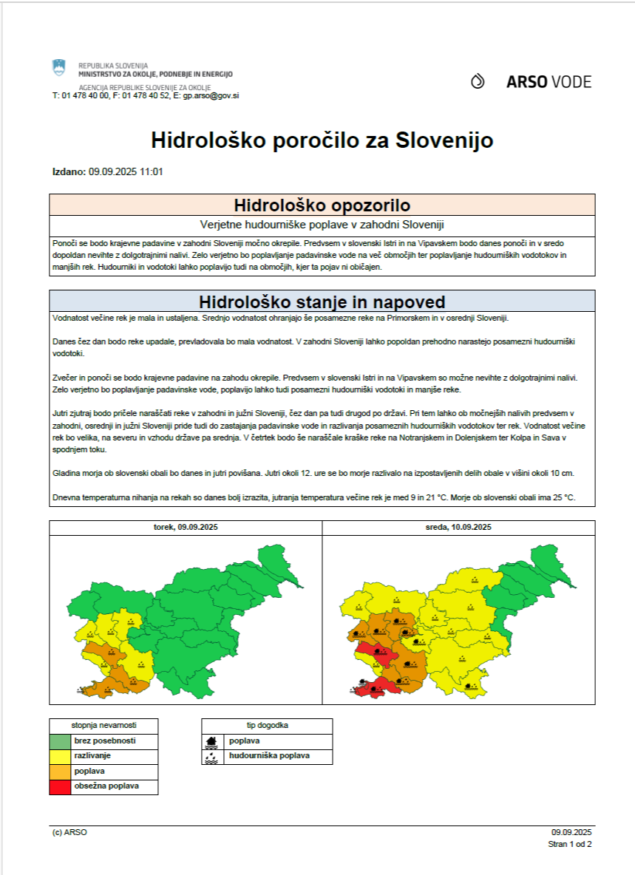

Hidroalarm za 9.9.2025, izdan 9.9.2025 ob 11:01 (vir: ARSO)

Poročilo o odvzetih količinah naplavin:

Pri izvajanju vzdrževalnih, interventnih ukrepov in sanacijskih del se je, iz vodotokov odvzeti material, uporabil za zapolnitev zajed in stabilizacijo ter formiranje brežin.
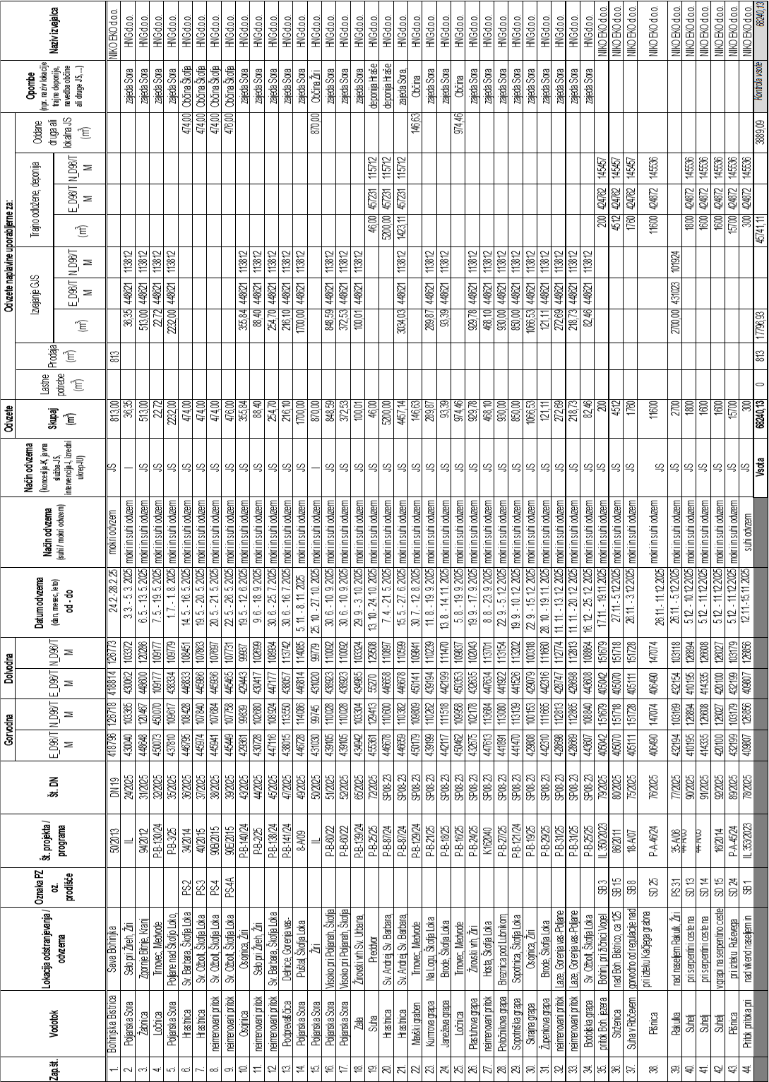

Zaključno poročilo - tabele:

Zaključno poročilo

V okviru del in nalog GJS za leto 2025, po potrjenem Letnem programu GJS ter skladno s Koncesijsko pogodbo o izvajanju obveznih državnih gospodarskih javnih služb na področju urejanja voda na območju zgornje Save, št. 2555-19-430021 z dne 6.7.2020 in Letno pogodbo št. 2561-25-430006 z dne 23.12.2024 in aneks 1 je bila realizacija 98,91% od pogodbene vrednosti.

V okviru Vzpostavitve vodne infrastrukture v funkcionalno stanje na porečju zgornje Save so bila skladno s pogodbami izvedena naslednja dela:

- Dodatna dela na področju urejanja voda – na območju zgornje Save, št. C2561-25-470006 z dne 7.4.2025 v višini 625.000,00 evrov je bila realizirana 100%,
- Vzpostavitev vodne infrastrukture v funkcionalno stanje na porečju zgornje Save s pritoki (poplave 17. julij – 3. avgust 2023) - za leto 2025, št.: 2560-25-420194, z dne 13.8.2025 v višini 66.159,19 evrov, je bila realizirana 100%,
- Vzpostavitev vodne infrastrukture v funkcionalno stanje na porečju zgornje Save s pritoki (poplave 27. oktober – 6. november 2023) - za leto 2025, št.: 2560-25-420268 z dne 27.10.2025 v višini 1.549.841,67 evrov, je bila realizirana 8,62%,
- vzpostavitev vodne infrastrukture v funkcionalno stanje na porečju zgornje Save s pritoki (poplave 19. – 20. julija 2024) - za leto 2025, št.: 2560-25-420275, z dne 27.10.2025 v višini 1.399.076,09 evrov, je bila realizirana 0%
- Sava s pritoki (poplave avgust 2023) – za leto 2025, št. 2560-25-420055, z dne 9.4.2025 v višini 889.017,62 evrov, je bila realizirana 99,96%,
- Tržiška Bistrica s pritoki (poplave avgust 2023) – za leto 2025, št. 2560-25-420058, z dne 7.4.2025 v višini 1.021.743,05 evrov, je bila realizirana 89,01%,
- Aneks št. 1 k izvedbeni pogodbi Izvedbena pogodba za vzpostavitev vodne infrastrukture v funkcionalno stanje na porečju zgornje Save – Tržiška Bistrica s pritoki (poplave avgust 2023) za leto 2025, št. 2560-25-420058, z dne 25.11.2025 v višini 1.021.743,05 evrov,
- Poljanska Sora s pritoki (poplave avgust 2023) – za leto 2025, št. 2560-25-420056, z dne 7.4.2025 v višini 5.231.466,58 evrov, je bila realizirana 66,11%,
- Aneks št. 1 k izvedbeni pogodbi za vzpostavitev vodne infrastrukture v funkcionalno stanje na porečju zgornje Save – Poljanska Sora s pritoki (poplave avgust 2023) za leto 2025, št. 2560-25-420056, z dne 25.11.2025 v višini 5.231.466,58 evrov,
- Sora s pritoki (poplave avgust 2023) – za leto 2025, št. 2560-25-420057, z dne 9.4.2025 v višini 2.711.634,15 evrov, je bila realizirana 100%,
- Aneks št. 1 k izvedbeni pogodbi za vzpostavitev vodne infrastrukture v funkcionalno stanje na porečju zgornje Save – Sora s pritoki (poplave avgust 2023) za leto 2025, št. 2560-25-420057, z dne 14.11.2025 v višini 2.711.634,15 evrov,
- Selška Sora s pritoki (poplave avgust 2023) – za leto 2025, št. 2560-25-420059, z dne 7.4.2025 v višini 4.640.936,71 evrov,
- Aneks št. 1 k izvedbeni pogodbi Izvedbena pogodba za vzpostavitev vodne infrastrukture v funkcionalno stanje na porečju zgornje Save – Selška Sora s pritoki (poplave avgust 2023) za leto 2025, št. 2560-25-420059, z dne 29.9.2025 v višini 6.122.474,86 evrov, je bila realizirana 49,03%,
- Aneks št. 2 k izvedbeni pogodbi Izvedbena pogodba za vzpostavitev vodne infrastrukture v funkcionalno stanje na porečju zgornje Save – Selška Sora s pritoki (poplave avgust 2023) za leto 2025, št. 2560-25-420059, z dne 25.11.2025 v višini 6.122.474,86 evrov,
- Selška Sora vodotok Pustotnica (poplave avgust 2023) – za leto 2025, št. 2560-25-420024, z dne 9.4.2025 v višini 430.000,00 evrov, je bila realizirana 95,01%,

Zaradi ponavljajočih izrednih dogodkov se kažejo velike potrebe po vzdrževalnih in sanacijskih delih na vodotokih vzdolž celega območja zgornje Save. Poškodbe brežin, usadi, zaprodenost in zaraščenost vodotokov se iz leta v leto povečujeta in stopnjujeta poplavno ogroženost okoliških površin. Poškodbe na vodotokih in vodni infrastrukturi, ki jih povzročajo vse pogostejše visoke vode, večinoma ostanejo nesanirane, zato se vse bolj povečujejo in zahtevajo vedno višja sredstva za sanacijo.

Tabele
Tabela: Dinamika porabe sredstev na območju porečja zgornje Save za leto 2025.

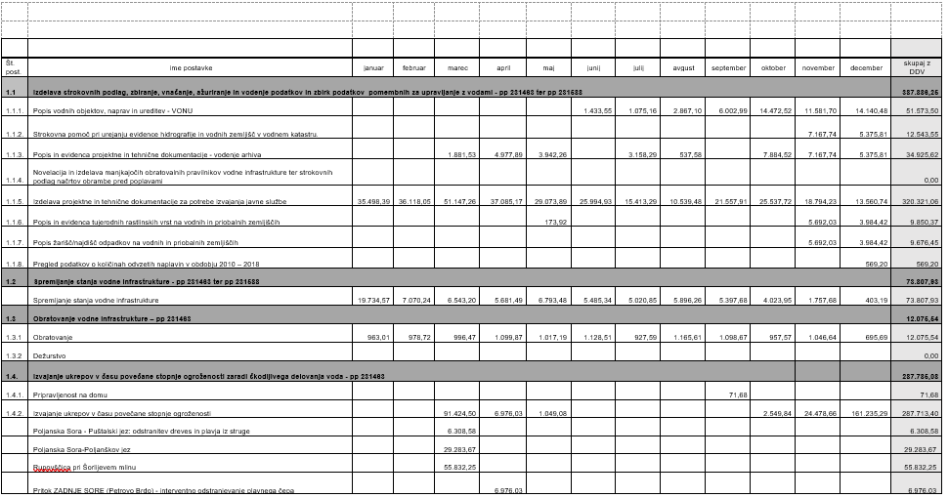

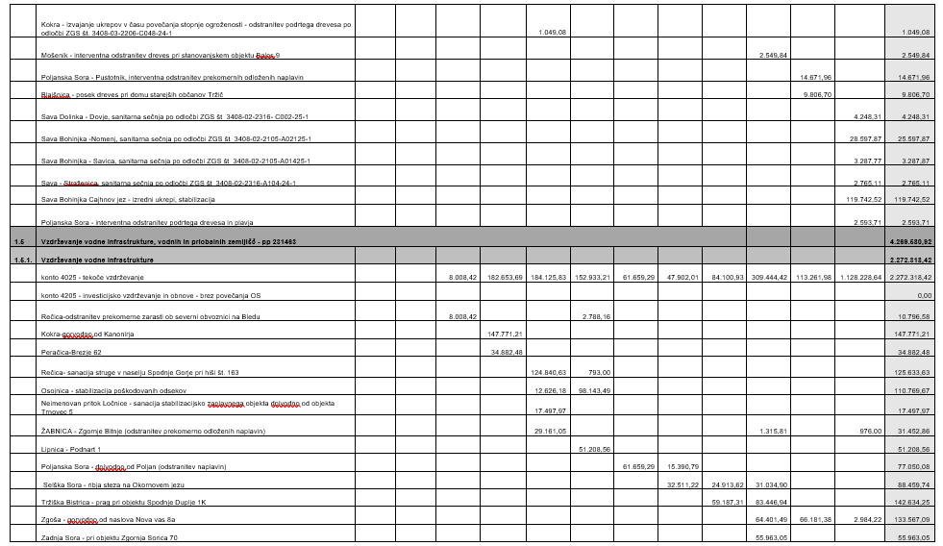

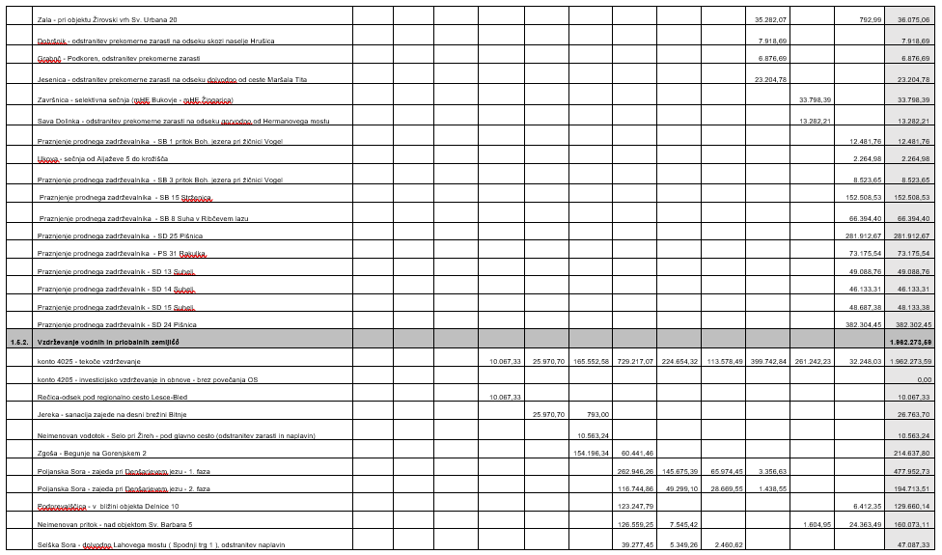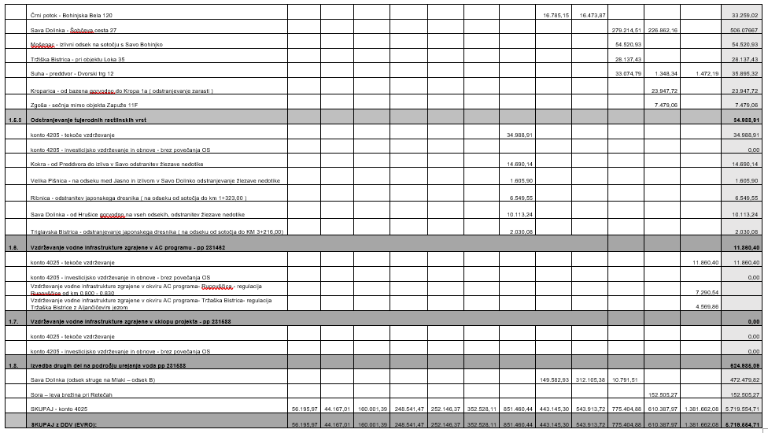
OBMOČJE SREDNJE SAVE

Poročilo o spremembah na vodni infrastrukturi, vodnih zemljiščih in ureditvah, ki se vpisujejo v vodni kataster

V okviru izdelave strokovnih podlag se je v letu 2025 porabilo naslednji obseg sredstev:

Program dela javne službe
Naloga/poglavje | Vrednost v EUR (z DDV)
1.1 Izdelava strokovnih podlag:Popis vodnih objektov, naprav in ureditev - VONU - pp 231588 | 43.857,64
1.1 Izdelava strokovnih podlag:1.1.2.-1.1.9.1. - pp 231463 | 461.435,95
1.2 Spremljanje stanja vodne infrastrukture | 933.268,48
1.3 Obratovanje vodne infrastrukture | 1.378.378,37
1.4 Izvajanje ukrepov v času povečane stopnje ogroženosti zaradi škodljivega delovanja voda | 40.446,13
1.5 Vzdrževanje vodne infrastrukture, vodnih in priobalnih zemljišč | 8.666.684,23
SKUPAJ pp 231463 | 11.480.213,17
1.6 Vzdrževanje vodne infrastrukture, zgrajene v AC programu | 125.103,00
SKUPAJ pp 231462 | 125.103,00
1.7 Vzdrževanje vodne infrastrukture zgrajene v sklopu projekta - pp 231588 | 821.966,00
SKUPAJ pp 231558 ter 231588 | 821.966,00
1.8. Druga – dodatna dela v okviru javne službe | 624.989,09
1.9. Vzdrževanje vodomernih postaj | -
2. Odvzem naplavin in čiščenje prodnih zadrževalnikov | -
SKUPAJ javna služba | 13.052.271,16

Izdelava strokovnih podlag, zbiranje, vnašanje, ažuriranje in vodenje podatkov in zbirk podatkov pomembnih za upravljanje z vodami

V sklopu Izdelave strokovnih podlag, zbiranja, vnašanja, ažuriranja in vodenja podatkov in zbirk podatkov pomembnih za upravljanje z vodami, so se v letu 2025 izvajali projekti:

1.1 Izdelava strokovnih podlag
Projekt | Vrednost v EUR (z DDV)
1.1.1. Popis vodnih objektov, naprav in ureditev - VONU | 43.857,64
1.1.2. Strokovna pomoč pri urejanju evidence hidrografije in vodnih zemljišč v vodnem katastru. | 2.885,40
1.1.3. Popis in evidenca projektne in tehnične dokumentacije - vodenje arhiva
1.1.4. Novelacija in izdelava manjkajočih obratovalnih pravilnikov vodne infrastrukture ter strokovnih podlag načrtov obrambe pred poplavami
1.1.5. Izdelava projektne in tehnične dokumentacije za potrebe izvajanja javne službe | 414.692,91
1.1.6. Popis in evidenca tujerodnih rastlinskih vrst na vodnih in priobalnih zemljiščih
1.1.7. Popis žarišč/najdišč odpadkov na vodnih in priobalnih zemljiščih
1.1.8. Pregled podatkov o količinah odvzetih naplavin
1.1.9. Opis izvedenih sonaravnih ureditev
1.9.1.1. Opis primerov izvedenih sonaravnih posegov in ureditev ter opredelitev stroškov omilitvenih ukrepov
SKUPAJ | 461.435,95

Popis vodnih objektov, naprav in ureditev - VONU

V okviru naloge VONU sta se v letu 2025 izvajali dve aktivnosti, in sicer:
- popis objektov, naprav in ureditev VONU (v nadaljevanju objektov VONU) skladno s projektnimi nalogami, ki obsegajo popis objektov na določenih vodotokih (aktivnost 1.1.1.1) in
- sprotno ažuriranje objektov VONU, ki so predmet vzdrževalnih ali sanacijskih del, ter popis novih objektov VONU, ki so izvedeni v okviru novih (investicijskih) projektov (aktivnost 1.2.1.).

Za izvedbo tega projekta je bilo skupno porabljen naslednji obseg sredstev:

1.1.1 Popis vodnih objektov, naprav in ureditev - VONU
1.1.1. Popis vodih objektov, naprav in ureditev – VONU | Vrednost v EUR (z DDV)
1.1.1.1 Popis VONU skladno s projektnimi nalogami VONU | 27.327,03
1.1.1.2 Sprotno ažuriranje popisa objektov VONU in vnos novih objektov | 16.540,72
Popust: | 10,12
SKUPAJ | 43.857,64

1.1.1.1 Popis VONU skladno s projektnimi nalogami VONU
Zap. št. | Število delavcev | Stopnja izobrazbe | Čas opravljanja naloge | Cena / uro | Število ur (skupaj) | Vrednost v EUR (brez DDV) | Vrednost v EUR (z DDV)
Skupna vrednost v EUR |  |  |  |  |  | 22.399,20 | 27.327,03
Materialni stroški v EUR |  |  |  |  |  | - | -
Delo – skupaj (1+2) |  |  |  |  |  | 22.399,20 | 27.327,03

Zap. št. | Število delavcev | Stopnja izobrazbe | Čas opravljanja naloge | Cena / uro | Število ur (skupaj) | Vrednost v EUR (brez DDV) | Vrednost v EUR (z DDV)
Preglednica 1: Opredelitev stroškov za dopolnitev popisa Excel
6 | 1 | VII | 12mes/1h/dan | 36,72 | 305 | 11.199,60 | 13.663,52
Preglednica 2: Opredelitev stroškov za pregled izvedenih popisov in predajo na DRSV
10 | 1 | VII | 5mes/1h/dan | 36,72 |  | - | -
6 | 1 | VII | 12mes/1h/dan | 36,72 | 305 | 11.199,60 | 13.663,51
Zap. št. | Število delavcev | Stopnja izobrazbe | Čas opravljanja naloge | Cena / uro | Število ur (skupaj) | Vrednost v EUR (brez DDV) | Vrednost v EUR (z DDV)
Preglednica 2: Opredelitev stroškov za pregled izvedenih popisov in predajo na DRSV
6 | 1 | VII | 12mes/1h/dan | 36,72 |  | - | -
1.2.1. Sprotno ažuriranje popisa VONU in vnos novih objektov
10 | 1 | VII | 5mes/1h/dan | 36,72 |  | - | -
6 | 1 | VII | 7mes/1h/dan | 36,72 |  | - | -

1.1.1.2 Sprotno ažuriranje popisa objektov VONU in vnos novih objektov
Zap. št. | Število delavcev | Stopnja izobrazbe | Čas opravljanja naloge | Cena / uro | Število ur (skupaj) | Vrednost v EUR (brez DDV) | Vrednost v EUR (z DDV)
Skupna vrednost v EUR |  |  |  |  |  | 13.557,96 | 16.540,72
Materialni stroški v EUR |  |  |  |  |  | 13.557,96 | 16.540,72
Preglednica 4: Opredelitev stroškov za sprotno ažuriranje popisa in vnos novih objektov
7 | 1 | VI | 12mes/0,5h/dan | 29,16 | 144 | 4.199,04 | 5.122,83
8 | 1 | V | 12mes/0,5h/dan | 23,34 | 96 | 2.240,64 | 2.733,58
9 | 1 | V | 12mes/0,5h/dan | 23,34 | 48 | 1.120,32 | 1.366,79
13 | 1 | VII | 12mes/0,5h/dan | 36,72 | 48 | 1.762,56 | 2.150,32
17 | 1 | V | 2mes/0,5h/dan | 23,34 | 114 | 2.660,76 | 3.246,13
18 | 1 | VI | 1mes/0,5h/dan | 29,16 | 54 | 1.574,64 | 1.921,06

Strokovna pomoč pri urejanju evidence hidrografije in vodnih zemljišč v vodnem katastru

V programu dela javne službe za leto 2025 je bilo potrebno vzpostaviti sistem za upravljanje evidence hidrografije in vodnih zemljišč.
Strokovna pomoč pri urejanju evidence hidrografije in vodnih zemljišč v vodnem katastru.

Za izvedbo tega projekta je bilo skupno porabljen naslednji obseg sredstev:

1.1.2 Strokovna pomoč pri urejanju evidence hidrografije in vodnih zemljišč v vodnem katastru.
Skupna vrednost v EUR |  |  |  |  |  | 2.365,08 | 2.885,40
Materialni stroški v EUR |  |  |  |  |  |  | -
Stroški dela (ure) |  |  |  |  | 87 | 2.365,08 | 2.885,40
Zap. št. | Število delavcev | Stopnja izobrazbe | Čas opravljanja naloge | Cena / uro | Število ur (skupaj) | Vrednost v EUR (brez DDV) | Vrednost v EUR (z DDV)
12 | 1 | VIII | 12mes/0,5h/dan | 36,72 | 25 | 918,00 | 1.119,96
17 | 1 | V | 12mes/1h/dan | 23,34 | 62 | 1.447,08 | 1.765,44

Popis in evidenca projektne in tehnične dokumentacije - vodenje arhiva

V obdobju januar - december 2025 se naloga ni izvajala.

Novelacija in izdelava manjkajočih obratovalnih pravilnikov vodne infrastrukture ter strokovnih podlag načrtov obrambe pred poplavami

Do sedaj izdelani obratovalni pravilniki vodne infrastrukture na območju koncesije so:
- pravilnik o obratovanju in vzdrževanju zadrževalnika Reka v občini Logatec,
- pravilnik od obratovanju in vzdrževanju zapornic na zadrževalniku Prigorica,
- pravilnik o obratovanju in vzdrževanju zapornic na Ljubljanici in Gruberjevem prekopu,
- pravilnik o obratovanju in vzdrževanju objekta Bokalški jez,
- začasni pravilnik o obratovanju in vzdrževanju objekta zapornica Nova Karlovica,
- pravilnik o obratovanju in vzdrževanju objekta mehki jez na Bistrici v Ribnici,
- pravilnik o obratovanju in vzdrževanju sistema- Zadrževalnik Drtijščica,
- pravilnika o obratovanju in vzdrževanju zapornic na Rinži v Kočevju.

Prav tako čakamo na potrditev Poslovnika za obratovanje in vzdrževanje mehkega jezu na Cerkniščici v Cerknici.

Izdelava projektne in tehnične dokumentacije za potrebe izvajanja javne službe

Vzdrževalna dela na objektih vodne infrastrukture, vodnih in priobalnih zemljiščih so se izvajala na podlagi projektne dokumentacije za redna vzdrževalna dela in za investicijsko vzdrževalna dela.

Na podlagi spremljanja stanja vodne infrastrukture, vodnih in priobalnih zemljišč za potrebe vzdrževalnih del na objektih vodne infrastrukture, vodnih in priobalnih zemljišč, se je pripravljala in izdelovala tehnična dokumentacija za redno vzdrževanje, investicijsko vzdrževanje in vzdrževalna dela v javno korist.
Idejne zasnove so bile pripravljene z namenom celovite obravnave stanja vodotoka, poškodb in problematike posameznih vodotokov s prikazom potrebnih rešitev, ukrepov, sanacij, stabilizacij in ureditev kot sinteza analize poročil spremljanja stanja vodne infrastrukture, vodnih in priobalnih zemljišč ter vodnega režima. Dokumentacija predstavlja podlago za celovit pristop k načrtovanju ukrepov, izvajanju rednih vzdrževalnih del, investicijsko vzdrževalnih del in vzdrževalnih del v javno korist, v okviru gospodarske javne službe ter pripravi predlogov in pobud za investicijsko vzdrževalnega dela in investicij v okviru Slada za vode RS.
V okviru tega programa se pripravlja oz. je že izvedena naslednja projektna in tehnična dokumentacija:
- redna vzdrževalna dela:
- izdelava tehnične dokumentacije v sklopu izvajanja vzdrževanja vodne infrastrukture, vodnih in priobalnih zemljišč:
- tehnična dokumentacija za zagotavljanje pretočnosti strug tekočih voda in odstranjevanje prekomerno odloženih naplavin se bo izdelovala sproti, glede na potrebe;
- izdelali so se redni vsakoletni programi: Barje – čiščenje jarkov, čiščenje prodnih pregrad, čiščenje požiralnikov, košnje vodotokov, vzdrževanje vodne infrastrukture, vzdrževanje vodne infrastrukture zgrajene v okviru AC programa, vzdrževanje strug v območju vodomernih postaj, vzdrževanje vodomernih postaj;
- investicijsko vzdrževanje in vzdrževanje v javno korist;
- programi, ki so bili na podlagi spremljanja stanja vodne infrastrukture, vodnih in priobalnih zemljišč, izdelani zaradi povečane stopnje ogroženosti zaradi škodljivega delovanja voda;
- idejne zasnove:
- celovite idejne zasnove ureditev vodotokov 1. in 2. Reda prizadetih po visokih vodah;
- Izdelava PID-ov za izvedena dela.

Projektna oziroma tehnična dokumentacija je bila izdelala v skladu s posredovanimi navodili DRSV, Sektorja območja srednja Sava.

Cilj tega projekta je:
- Priprava projektne in tehnične dokumentacije za izvedbo rednih vzdrževalnih del, investicijskega vzdrževanja in vzdrževalnih del v javno korist.
- Zagotovitev celovitega pristopa pri spremljanju vodotokov, načrtovanju ukrepov, izvajanju vzdrževalnih del ter pripravi predlogov in pobud za izvajanje investicijskih dal na vodotokih.

Vsa izdelana tehnična dokumentacija je navedena na zaključku poročila pod poglavjem 5.2. v tabeli 4. Za izvedbo tega projekta je bilo skupno porabljen naslednji obseg sredstev:

Poraba ur in sredstev po delavcih:

1.1.5. Izdelava projektne in tehnične dokumentacije za potrebe izvajanja javne službe
Skupna vrednost v EUR |  |  |  |  |  | 339.912,23 | 414.692,91
Materialni stroški v EUR |  |  |  |  |  | 206.012,75 | 251.335,56
Stroški dela (ure) |  |  |  |  | 3707 | 133.899,48 | 163.357,36
Zap. št. | Število delavcev | Stopnja izobrazbe | Čas opravljanja naloge | Cena / uro | Število ur (skupaj) | Vrednost v EUR (brez DDV) | Vrednost v EUR (z DDV)
2 | 1 | VI/2 | 12mes/0,5h/dan | 29,16 | 39 | 1.137,24 | 1.387,43
3 | 1 | VII | 12mes/0,5h/dan | 36,72 | 7 | 257,04 | 313,59
4 | 1 | VII | 12mes/3h/dan | 36,72 | 715 | 26.254,80 | 32.030,86
5 | 1 | VII | 12mes/0,5h/dan | 36,72 | 68 | 2.496,96 | 3.046,29
6 | 1 | VII | 12mes/2h/dan | 36,72 | 416 | 15.275,52 | 18.636,13
7 | 1 | VI | 12mes/0,5h/dan | 29,16 |  | - | -
8 | 1 | V | 12mes/0,5h/dan | 23,34 | 144 | 3.360,96 | 4.100,37
9 | 1 | V | 12mes/1h/dan | 23,34 |  | - | -
10 | 1 | V | 12mes/5h/dan | 36,72 | 1203 | 44.174,16 | 53.892,48
11 | 1 | VII | 12mes/1h/dan | 36,72 |  | - | -
12 | 1 | VIII | 12mes/1h/dan | 36,72 | 308 | 11.309,76 | 13.797,91
13 | 1 | VII | 12mes/5h/dan | 36,72 | 807 | 29.633,04 | 36.152,31
14 | 1 | VII | 12mes/0,5h/dan | 29,16 |  | - | -
15 | 1 | V | 12mes/0,5h/dan | 29,16 |  | - | -

Popis in evidenca tujerodnih rastlinskih vrst na vodnih in priobalnih zemljiščih

V obdobju januar - december 2025 se naloga ni izvajala.

Popis žarišč/najdišč odpadkov na vodnih in priobalnih zemljiščih

Naloga se je izvajala v sklopu popisa vodnih objektov, naprav in ureditev – VONU.

Pregled podatkov o količinah odvzetih naplavin v obdobju 2020-2021

V obdobju januar - december 2025 se naloga ni izvajala.

Opis izvedenih sonaravnih ureditev v obdobju 2020-2021

V obdobju januar - december 2024 se naloga ni izvajala.

Opis primerov sonaravnih posegov in ukrepov ter opredelitev stroškov omilitvenih ukrepov

V obdobju januar - december 2025 se naloga ni izvajala.

Spremljanje stanja vodne infrastrukture

Seznam vseh pravnih aktov v zvezi z izvajanjem javnih služb, ki se nanašajo na odkupe, odškodnine, izvajanje del ter druge akte, ki imajo pravne posledice:

Izvajanje JS

Pravni akti za izvajanje javne službe v obdobju januar - december 2025 so sledeči:
- Koncesijska pogodba o izvajanju obveznih državnih gospodarskih javnih služb na področju urejanja voda na območju srednje Save št. 2555-19-430022 z dne 21. 06. 2019.
- Letna pogodba o izvajanju državnih gospodarskih javnih služb na področju urejanja voda na območju srednje Save št. C2561-25-430005 z dne 20. 12. 2024 v višini 11.141.782,16 evrov;
- Aneks št.1 k letni pogodbi št. C2561-25-430005 z dne 29. 9. 2025 v višini 12.027.282,16 evrov;
- Aneks št. 2 k letni pogodbi št. C2561-25-430005 z dne 29. 10. 2025 v višini 12.427.282,16 evrov,
- Pogodba št. C2561-25-410005 Izvedba izrednih ukrepov v času povečane stopnje ogroženosti zaradi škodljivega delovanja voda 27. in 28. julija¸2025 z dne 7. 8. 2025 v višini 453.637,48 evrov;
- Pogodba št. C2561-25-410013 Izvedba izrednih ukrepov v času povečane stopnje ogroženosti zaradi škodljivega delovanja voda 10. september z dne 25. 9. 2025 v višini 503.098,84 evrov;
- Pogodba št. C2561-25-410015 Izvedba izrednih ukrepov v času povečane stopnje ogroženosti zaradi škodljivega delovanja voda 23. in 24. oktober 2025 z dne 13. 11. 2025 v višini 270.232,07 evrov;
- Izvedbena pogodba za vzpostavitev vodne infrastrukture v funkcionalno stanje na porečju srednje Save - K. Bistrica s pritoki - vodotok Blatnica (poplave avgust 2023) za leto 2025 - Pogodba št. 2560-25-420030 z dne 27.8.2025 v višini 100.000,00 evrov;
- Izvedbena pogodba za vzpostavitev vodne infrastrukture v funkcionalno stanje na porečju srednje Save - K. Bistrica s pritoki - vodotok Pšata (Cerklje) (poplave avgust 2023) za leto 2025 - Pogodba št. 2560-25-420027 z dne 27.8.2025 v višini 500.000,00 evrov;
- Izvedbena pogodba za vzpostavitev vodne infrastrukture v funkcionalno stanje na porečju srednje Save - K. Bistrica s pritoki vodotok Korošak (poplave avgust 2023) za leto 2025 - Pogodba št. 2560-25-420031 z dne 27.8.2025 v višini 300.000,00 evrov;
- Izvedbena pogodba za vzpostavitev vodne infrastrukture v funkcionalno stanje na porečju srednje Save - K. Bistrica s pritoki - kanal Pšata (poplave avgust 2023) za leto 2025 - Pogodba št. 2560-25-420025 z dne 31.3.2025 - Aneks št.1 z dne 22.10.2025 v višini 534.173,43 evrov;
- Izvedbena pogodba za vzpostavitev vodne infrastrukture v funkcionalno stanje na porečju srednje Save - K. Bistrica s pritoki - Konjski potok (poplave avgust 2023) za leto 2025 - Pogodba št. 2560-25-420032 z dne 31.3.2025- Aneks št.1 z dne 17.10.2025 v višini 300.000,00 evrov;
- Izvedbena pogodba za vzpostavitev vodne infrastrukture v funkcionalno stanje na porečju srednje Save - K. Bistrica s pritoki - Pšata (poplave avgust 2023) za leto 2025 - Pogodba št. 2560-25-420026 z dne 31.3.2025- Aneks št.1 z dne 22.10.2025 v višini 700.000,00 evrov;
- Izvedbena pogodba za vzpostavitev vodne infrastrukture v funkcionalno stanje na porečju srednje Save - K. Bistrica s pritoki - vodotok Reka (poplave avgust 2023) za leto 2025 - Pogodba št. 2560-25-420029 z dne 31.3.2025- Aneks št.1 z dne 17.10.2025 v višini 30.000,00 evrov;
- Izvedbena pogodba za vzpostavitev vodne infrastrukture v funkcionalno stanje na porečju srednje Save - K. Bistrica s pritoki (poplave avgust 2023) za leto 2025 - Pogodba št. 2560-25-420061 z dne 31.3.2025- Aneks št.1 z dne 24.11.2025 -podaljšanje veljavnosti pogodbe do 31.3.2026 v višini 17.310.726,06 evrov;
- Izvedbena pogodba za vzpostavitev vodne infrastrukture v funkcionalno stanje na porečju srednje Save - Ljubljanica s pritoki- Potrebuježev graben (poplave avgust 2023) za leto 2025 - Pogodba št. 2560-25-420035 z dne 31.3.2025- Aneks št.1 z dne 17.10.2025 v višini 40.000,00 evrov;
- Izvedbena pogodba za vzpostavitev vodne infrastrukture v funkcionalno stanje na porečju srednje Save - Ljubljanica s pritoki-vodotok Božna (poplave avgust 2023) za leto 2025 - Pogodba št. 2560-25-420033 z dne 31.3.2025 - Aneks št.1 z dne 18.10.202 v višini 250.000,00 evrov;
- Izvedbena pogodba za vzpostavitev vodne infrastrukture v funkcionalno stanje na porečju srednje Save - Ljubljanica s pritoki-Petačev graben (poplave avgust 2023) za leto 2025 - Pogodba št. 2560-25-420034 z dne 31.3.2025 - Aneks št.1 z dne 17.10.2025 v višini 380.480,00 evrov;
- Izvedbena pogodba za vzpostavitev vodne infrastrukture v funkcionalno stanje na porečju srednje Save - Ljubljanica s pritoki (poplave avgust 2023) za leto 2025 - Pogodba št. 2560-25-420062 z dne 31.3.2025 v višini 1.031.796,72 evrov;
- Izvedbena pogodba za vzpostavitev vodne infrastrukture v funkcionalno stanje na porečju srednje Save - Sava s pritoki-vodotok Sava (poplave avgust 2023) za leto 2025 - Pogodba št. 2560-25-420036 - Aneks št.1 z dne 31.3.2025 v višini 1.800.000,00 evrov;
- Izvedbena pogodba za vzpostavitev vodne infrastrukture v funkcionalno stanje na porečju srednje Save - srednja Sava s pritoki (poplave avgust 2023) za leto 2025 - Pogodba št. 2560-25-420060 z dne 31.3.2025- Aneks št.1 z dne 29.9.2025 , Aneks št. 2 z dne 17.10.2025 in Aneks št.3 z dne 24.11.2025 -podaljšanje veljavnosti pogodbe do 31.3.2026 v višini 12.665.502,91 evrov;
- Izvedbena pogodba za vzpostavitev vodne infrastrukture v funkcionalno stanje na porečju srednje Save - Krka s pritoki (poplave avgust 2023) za leto 2025 - Pogodba št. 2560-25-420064 z dne 11.9.2025 v višini 160.000,00 evrov;
- Izvedbena pogodba za vzpostavitev vodne infrastrukture v funkcionalno stanje na porečju srednje Save - Kolpa s pritoki (poplave avgust 2023) za leto 2025 - Pogodba št. 2560-25-420063 z dne 31.3.2025- Aneks št.1 z dne 17.10.2025 v višini 1.410.000,00 evrov;
- Pogodba št. C2561-25-470005 v višini 625.000,00 evrov;
- Pogodba št. C2561-25-490000 v višini 94.076,88 evrov.

Odkupi in odškodnine

V okviru izvajanja dela javne službe – vzdrževanja vodnih in priobalnih zemljišč, ni bilo izplačanih odkupov in odškodnin.

Drugi akti

Drugih aktov, pomembnih za izvajanje javne službe v obdobju januar - december 2025 ni bilo.

Poročilo o poškodbah na vodni infrastrukturi, vodnih oziroma priobalnih zemljiščih ter ogroženih območjih, nastalih v času opravljanja koncesije

Poročilo o stanju vodne infrastrukture, vodnih in priobalnih zemljišč ter ureditev

Naloga obsega:
- spremljanje stanja vodnega režima, stanja infrastrukture, stanja vodnih in priobalnih zemljišč ter vodnega in obvodnega okolja
- zbiranje podatkov ter evidentiranje vseh dogajanj in sprememb pomembnih za ohranjanje normalnega stanja vodne infrastrukture (zasipi plavin, poškodbe objektov, prijave inšpekciji, spremljanje inšpekcijskih ukrepov, spremljanje in sodelovanje pri postopkih v zvezi z vodnimi in priobalnimi zemljišči...)
- predlogi morebitnih nujnih interventnih ukrepov in posegov
- predlogi vzdrževalnih del
- spremljanje in beleženje izrednih hidroloških razmer (suše, poplave)
- izdelava pisnih poročil o stanju vodne infrastrukture, o izrednih dogodkih (poplave, suše), o škodi in višini škode, o ukrepih za odpravo posledic škodljivega delovanja voda.
Za izvedbo tega projekta je bilo skupno porabljen naslednji obseg sredstev:

Prijave inšpekcijskim službam

V obdobju januar - december 2025 je bilo inšpekcijskim službam prijavljena 18 kršitev zakonodaje na vodnih in priobalnih zemljiščih in objektih vodne infrastrukture.

Poročilo o izvedenih vzdrževalnih delih po letnem programu del

Obratovanje vodne infrastrukture

Obratovanje vodne infrastrukture obsega: manipulacijo s hidromehansko opremo, redne kontrolne preglede stanja objekta in opreme, beleženje stanja na objektih in opremi, poročanje o vseh dogodkih, ki lahko vplivajo na funkcionalnost vodne infrastrukture, izvajanje rednih vzdrževalnih del po obratovalnih pravilnikih ter dežurstvo in ukrepanje v času izven rednega delovnega časa zaradi povišanih vodostajev ter drugih nevarnosti.

V okviru te naloge je za izvedbo ukrepov v času povečane stopnje ogroženosti zaradi škodljivega delovanja voda, pri koncesionarju zagotovljen dežurni. Dežurni se aktivira v času povečane stopnje ogroženosti in spremlja razvoj dogodkov in na objektih vodne infrastrukture izvaja ukrepe za zmanjševanje posledic škodljivega delovanja voda skladno s programom delovanja v času povečane stopnje ogroženosti (ki obsega zlasti dežurstvo in izvajanje potrebnih ukrepov). Pod postavko 4.2. so vključeni tudi materialni stroški in aktivnosti vezani na redno obratovanje.

Na vodnem območju srednje Save se izvaja obratovanje naslednje vodne infrastrukture:
1. Zapornice na Ljubljanici: Ambrožev trg in Gruberjev prekop
- Bokalški jez
- Zapornica Nova Karlovica na Cerkniškem polju
- Mehki jez na Bistrici v Ribnici
- Zadrževalnik Logatec
- Zadrževalnik Prigorica
- Zadrževalnik Drtijščica
- Zapornica na Rinži v Kočevju
- Mehki jez na Cerkniščici v Cerknici
- Zapornica Šmarje Sap
- Zadrževalnik Veliki potok

V nadaljevanju podajamo podrobnejši opis vodne infrastrukture:

Zapornici na Ljubljanici:
V začetku 20. stoletja je bil okrog Ljubljane zgrajen razbremenilni kanal, ki naj bi odvajal višek vode z enega konca Ljubljana na drugi konec, kjer je padec struge reke Ljubljanice večji. Tako na osnovni strugi Ljubljanice (Mestni Ljubljanici), kot na Gruberjevem kanalu so bile za regulacijo režima vodotoka zgrajene zapornice. Osnovni namen je vzdrževanje stalne kote gladine Ljubljanice neposredno nad zapornicama, saj ta vpliva na:
- Gladino podtalnice na Ljubljanskem Barju (v nadaljevanju: Barje) in posledično na
- ohranitev vodnih ekosistemov in vseh objektov temeljnih na pilotih.
- Stabilnost brežin in obrežnih zidov izvedenih vzdolž struge Mestne Ljubljanice.
- Obseg poplav na Barju.

Tako zapornice na Mestni Ljubljanici (Ambrožev trg), kot zapornice na Gruberjevem kanalu so v lasti RS in z njimi upravlja DRSV, Sektor območja srednje Save.
Hidrotehnik d. o. o. skladno s pravilnikom o obratovanju in vzdrževanju zapornic na Ljubljanici opravlja obdobne preglede zaporničnih sistemov. Pri tem od izvajalcev pregledov prejmemo poročila iz katerih je vedno znova ugotovljeno, da so zapornice dotrajane in potrebne zamenjave.
Zapornici na Ambroževem trgu in Grubarjevem kanalu sta dotrajani. Zagotavljanje varnega obratovanja ni več mogoče. V sklopu obratovanja in vzdrževanja bomo še naprej poskušali zagotavljati obratovanje in vzdrževanje objekta, ki ga določa »Pravilnik o obratovanju in vzdrževanju Zapornic« ter zagotavljati kolikor je mogoče varno in nemoteno obratovanje zapornic. Odgovornosti o varnem obratovanju, glede na stanje zapornic ne moremo več prevzeti. DRSV kot lastnika objektov vodne infrastrukture, znova pozivamo k sanaciji zapornic in celovitejši izgradnji vodarskega informacijskega sistema ter ureditvi centralnega nadzornega sistema.
Vzdrževanje zapornic v stanju kot je opisano zgoraj, se izvaja v sklopu Programa vzdrževanja vodne infrastrukture.

Ambrožev trg:
Zapornice na Mestni Ljubljanici je locirana na Ambroževem trgu približno 110 m dol vodno od mosta Sv. Petra (v km15+425 Ljubljanice).
Konec leta 2008 je zaradi dotrajanosti na zapornici prišlo do okvare hidromehanske opreme. Da bi zapornice takoj povrnili v funkcijo je bila nemudoma izvedena sanacija, ki je ponovno omogočila varno manipulacijo.
Že v letu 2011 je bila predlagana celovita sanacija zaporničnega objekta in zapornic, vendar se le-ta zaradi pomanjkanja sredstev do sedaj še ni izvedla.
V letu 2012 je bil izdelan in potrjen program za sanacijo zaporničnih tabel (P536/12), ki so močno dotrajane, vendar zaradi rebalansa proračuna ni bil izveden.
V letu 2018 je bilo izvedena čiščenje vseh štirih pogonskih verig v obeh pretočnih poljih, mazanje verig, zamenjava, mazanje obrabljenih pogonskih zobnikov (4 kom) in centriranje oprijema pogonskih zobnikov.

Večji problem predstavlja tudi pomanjkanje podatkov o pretokih tako dol vodno od zapornic na VP Moste (ki ob povečanih deževjih pogosto ne deluje), kot o pretokih in višini vode v samem porečju Ljubljanice in glavnih pritokov. Pomanjkanje podatkov močno otežuje normalno obratovanje, ukrepanje v primeru povečanih vodostajev in rečni nadzor ob izjemnih stanjih.

Zapornice (njihova konstrukcija) je v izredno slabem stanju. Le-ta je skorodirana, na določenih mestih so preseki pločevine zmanjšani do te mere, da so v celoti odpadli. Z alpinističnim pregledom je bilo ugotovljeno, da antikorozijske zaščite več ni. Nekateri nosilci so zaviti na nožu spodnjih zapornic.

Z detajlnim vizualnim pregledom vseh delov objekta nad gladino vode je bilo ugotovljeno pojavljanje večjega števila mrežastih, horizontalnih in vertikalnih razpok v zaščitnem ometu, odpadanje delov betonskega prereza in razraščanje vegetacije (mah in grmovje). Razpoke so razmočene in iz njih izteka siga. Prisotno je tudi izpiranje cementnega kamna kar tvori rego.

V letu 2021 se je na zapornicah izvedla zamenjava, centriranje stožčastih zobnikov na transmisijskih pogonih, demontaža, čiščenje in montaža dela Galove verige. Izvedla se je tudi namestitev varoval proti zdrsu Galove verige preko verižnika. Prav tako so bila zamenjana vpetja verižnikov in zamenjava hrastovih plohov na prednjih zaporničnih tablah, popravilo in varjenje nosilcev ter visokotlačno čiščenje.

V letu 2024 so bile zapornice visokotlačno očiščene – odstranjevanje maha. Popravilo se je mazalke na verižniku in izdelala ter namestila so se varovala za ohranjanje vprijema med velikim zobniškim kolesom in stožčastim zobnikom.

V letu 2025 so bile zapornice visokotlačno očiščene – odstranjevanje maha.

Problematika upravljanja:
Zaradi dotrajanosti zaporničnih sistemov, dežurni zaporničar nikoli ne ve, kdaj bo naletel na popolno neodzivnost zapornic in s tem katastrofalnih posledic na vodni režim (previsok/prenizek vodostaj). Do popolne neodzivnosti lahko pride sredi belega dne, sredi noči ob močnem nalivu, na delovni dan ali na dela prost dan. Zaradi nenehnih okvar zapornic sta po dogovoru s koncendentom pri odpiranju in zapiranju zapornic prisotna dva zaporničarja.

Gruberjev kanal:
Zapornica na Gruberjevem kanalu je locirana na km 2+290, približno 400 m dol vodno od Karlovškega mosta. Zapornice so bile v Dopolnitvi seznama obstoječe vodne infrastrukture UL RS št. 96/2006 opredeljene kot vodna infrastruktura.
Zapornica je bila sanirana v mesecu novembru 2009.
V letu 2010 je bil poleg popravila izveden tudi detajlni pregled, ki je potrdil, da nadaljnja obnova zaporničnih tabel, zaradi dotrajanosti ni več mogoča.
Leta 2011 je bila z zapornic odstranjena še druga turbina, ki jo je g. Kokalj brez ustreznih dovoljenj namestil na zapornično tablo.
Tabli, ki sta že močno poškodovani sta bili sanirani konec leta 2012, kljub vsemu pa je objekt, predvsem pa zapornici in dvižni mehanizem nujno potreben celostne sanacije,
Tudi pri obratovanju z zapornicami na Gruberjevem kanalu, dežurni zaporničarji ugotavljajo, da večkrat, zlasti med konci tednov in ob deževnem vremenu, informacije oziroma podatki o pretokih na vodomerni postaji Moste niso na voljo. Predvsem ob povečanih deževjih ali v pomladnem času, ko se tali sneg pa bi bili nujno potrebni tudi podatki o pretokih Ljubljanice in večjih pritokov gor vodno od zapornic. S ciljem zagotavljanja bolj natančnega upravljanja z zapornicami, je koncesionar pridobil ponudbe in izdelal osnutek za vzpostavitev obratovalnega monitoringa s sistemom vodomernih postaj.
Na zapornicah so prigrajena električna končna stikala, ki delujejo nezanesljivo in pri tem je potrebna velika pazljivost zaporničarja.

Z detajlnim vizualnim pregledom vseh delov objekta nad gladino vode je bilo ugotovljeno pojavljanje večjega števila mrežastih, horizontalnih in vertikalnih razpok v zaščitnem ometu, odpadanje delov betonskega prereza in razraščanje vegetacije (mah in grmovje). Razpoke so razmočene in iz njih izteka siga. Prisotno je tudi izpiranje cementnega kamna kar tvori rego.

Pri rednem letnem hidromehanskem pregledu je bilo ugotovljeno, da bi za manipuliranje z zapornico bilo nujno potrebno izvesti čiščenje in mazanje sklopk na transmisijskih pogonih, čiščenje in mazanje zobnikov na reduktorju, tesnjenje prirobnic pri polževih gonilih in podaljšek na zobatem drogu, ki zadeva v streho.

Zaradi netesnjenja zapornic na Gruberju so bila v juniju 2020 menjana hrastova tesnila in izvedel se je detajlni pregled konstrukcije iz strani hidromehanika.

Z rednim letnim pregledom v mesecu avgustu 2020 je bilo zopet opozorjeno, da je hidromehanska oprema dotrajana in skorodirana. Dograjevanje in nadgradnja ni smiselna. Na obstoječo opremo ni moč dograditi varne sodobne elektro in strojne opreme. Zapornici sta zelo skorodirani, na več mestih popolnoma, da so vidne tudi luknje v pločevini. Iz zobniških gonil teče olje zaradi uničenih tesnil. Na objektu gorvodno ni meritve nivoja vode in položaja zapornic tako, da je oteženo obratovanje z zapornicama. Betoni na objektu so dotrajani. Zaradi velike skorodiranosti je velika verjetnost zloma zapornice.

V letu 2021 je bila izvedena obnova zaporničnih tabel z visokotlačnim čiščenjem le-teh, menjavo prekatnih plošč, ki so bile popolnoma skorodirane in antikorozijska barvna zaščita celotnih zaponic.

V letu 2024 so bile zapornice visokotlačno očiščene. Izvedla se je izravnava leve zapornice. Pritrdila so se varovala zobatega droga na strehi. Prav tako so bile izvedene zaščitne mreže na zadnji strani zapornic za preprečitev zbiranja ptic in posledično korodiranja zapornic.

Problematika upravljanja:
Zaradi dotrajanosti zaporničnih sistemov, dežurni zaporničar nikoli ne ve, kdaj bo naletel na popolno neodzivnost zapornic in s tem katastrofalnih posledic na vodni režim (previsok/prenizek vodostaj). Do popolne neodzivnosti lahko pride sredi belega dne, sredi noči ob močnem nalivu, na delovni dan ali na dela prost dan. Zaradi nenehnih okvar zapornic sta po dogovoru s koncendentom pri odpiranju in zapiranju zapornic prisotna dva zaporničarja.

Bokalški jez:
Bokalški jez, ki je v lasti RS in z njim upravlja DRSV, Sektor območja srednje Save, sestavljajo betonska jezovna zgradba z leseno dostopno brvjo, zapornica na Malem grabnu, zapornica na Mestni Gradaščici, stranska zapornica na Mestni Gradaščici, ribja steza. Osnovni namen jezu je stabilizacija rečnega korita struge reke Gradaščice, zaustavitev naplavin in plavja preden struga vstopi v samo mesto. Naplavine in plavje se tako nabere nad jezom od koder se jih redno – najmanj enkrat letno odstrani.
Vzdrževanje jezu v stanju, ki omogoča normalno in nemoteno obratovanje se izvaja v sklopu Programa vzdrževanja vodne infrastrukture.
Obratovanje z zapornicami se skladno s pravilnikom v normalnih razmerah ne izvaja – zapornici pa sta ves čas zaprti. V času normalni razmer se redne kontrolne preglede objekta izvaja 1x tedensko, ob povečanih vodostajih pa se kontrola vrši vsakodnevno ali po potrebi tudi večkrat dnevno.
V juniju 2020 je neurje čez noč zlomilo in odneslo stransko zapornico. Izvedla so se nujna vzdrževalna dela in bili so menjani vsi leseni deli zapornic in podestov. Prav tako se je prebarvala kovinska konstrukcija.

Bokalški jez je v letu 2024 doživel kar nekaj sprememb iz naslova PROTIPOPLAVNA UREDITEV POREČJA GRADAŠČICE, ETAPA 1A, ODSEK D3 - MALI GRABEN. Na jezu Bokalci se je v letu 2024 izvedla nova ribja steza po projektu PNZ N14/21_D.3, št. načrta K-937_D.12, drča ob ribji stezi in vtok v Mestno Gradaščico po projektu N14/21_C.2, št. načrta K-937_D.13.

Zapornica Nova Karlovica:
Zapornica Nova Karlovica je bila nameščena leta 1970 na vtoku v brezno imenovano Nova Karlovica, ki se nahaja približno 2km zahodno od Cerknice na skrajnem robu Cerkniškega polja in je v upravljanju DRSV, Sektor območja srednje Save.
Osnovni namen zaradi katerega je bila zapornica zgrajena je, da bi čim dlje zadržali vodo v Cerkniškem jezeru. Kasneje je željo po stalni oziroma čim daljši ojezeritvi zamenjala želja po osušitvi jezera in pridobitvi obdelovalnih površin vtočišče pa je po predelavi postal glavni požiralnik za odvod pretežnega dela tekočih voda iz Cerkniškega polja. Vtočni objekt je urejen kot tunel pred katerim je tablasta zapornica.
Vzdrževanje zapornice in vtoka v stanju, ki omogoča normalno in nemoteno obratovanje se izvaja v sklopu Programa vzdrževanja vodne infrastrukture.
Obratovanje zaporničnega objekta je prilagojeno zahtevam predstavnika upravljalca in glavnih deležnikov RD Cerknica, Agrarne skupnosti Dolenje jezero, Notranjskega krajinskega parka, JP Komunala Cerknica in predstavnikov Občine Cerknica ter Civilne Zaščite Cerknica. Razdeljeno je na obratovanje v zimsko -spomladanskem obdobju in obratovanje v poletno-jesenskem obdobju. V času zimsko-spomladanskega obratovanja se zapornica 1.12. vsako leto zapre z namenom preprečitve popolnega presihanja v zimskem času. Vodostaj na VP Dolenje jezero v tem času ne sme preseči mejne kote 550 m n. m. v. izmerjene na vodomerni lati VP Dolenje Jezero oz. višine 4,70 m izmerjene na mostu pri VP Dolenje Jezero. Obratovanje v poletno-jesenskem obdobju se prične z odpiranjem zapornice 15. 5. vsako leto, ob pogoju, da je izmerjen vodostaj na mostu višji od 3,80 m oz. višji od 549,1 m n. m. v. V primeru, ko vodostaj izmerjen na mostu ne presega 3,80 m se zapornico dokončno odpre konec maja. V času normalni razmer se redne kontrolne preglede objekta izvaja 1x tedensko, ob povečanih vodostajih pa se kontrola vrši vsakodnevno ali po potrebi tudi večkrat dnevno.
Vse pogosteje se dogaja, da nepooblaščene zapornico brez dovoljenja in v odsotnosti upravljavca ali vzdrževalca spustijo (kljub nameščeni opozorilni tabli, ki to prepoveduje in verigam s katerimi je koncesionar poskusil obratovanje nepooblaščenih oseb preprečiti) in s tem povzročijo daljše zadrževanje vode na Cerkniškem polju ter škodo na samem objektu.
Zapornica je potrebna remonta v naslednjem obsegu del: menjava tesnilnih profilnih gum, vijakov za pritrditev gum, antikorozijska zaščita zapornic, dvižnih lestev, mehanizma, ograj in rešetke, menjava samomazalnih puš na kotalnih kolesih, menjava olja v reduktorjih, pritrditev ohišja ležajev dvižne osi in dodati manjkajoče vijake, pritrditev in popravilo blokad na dvižnih letvah, očistiti protivodilna kolesa, ki se ne vrtijo pri dvižnih lestvah, nastaviti vprijem zobnikov na dvižnem mehanizmu in dodati nov reduktor za lažje dvigovanje zapornice.

Zadrževalnik Logatec:
Nasuta pregrada Logatec je bila zgrajena 1978 z namenom sploščitve visokega vala reke Reke in zadrževanje vode ter obrambo naselja pred poplavami, neposredno nad naseljem Logatec ob kamnolomu Logatec pred vtokom na naseljeno območje. Leta 1999 je bila pregrada sanirana in delno nadvišana do višine 10 m; dolžina krone pregrade znaša 120 m.
Pregrada s suhim zadrževalnikom je bila s Seznamom vodne infrastrukture UL RS 63/2006 opredeljena kot objekt vodne infrastrukture, ki je v lasti Republike Slovenije, z njim upravlja DRSV, Sektor območja srednje Save . Vzdrževanje pregrade in pripadajočih objektov stanju, ki omogoča normalno in nemoteno obratovanje se izvaja v sklopu Programa vzdrževanja vodne infrastrukture.
Hidromehanska oprema na pregradi ni bila vgrajena, saj zadrževalnik deluje tako, da zadrži viške vode. V času normalni razmer se redne kontrolne preglede objekta izvaja 1x tedensko, ob povečanih vodostajih pa se kontrola vrši vsakodnevno ali po potrebi tudi večkrat dnevno.
Ugotavljamo pa tudi, da je zadrževalnik Logatec za poplavno varnost Logatca premajhen, zato predlagamo izgradnjo novega zadrževalnika na vodotoku Črni potok in izdelavo načrta zaščite in reševanja v primeru porušitve pregrade.
V letu 2020 so bile zamenjane dotrajane vodomerne late.
V letu 2021 so bili zamenjani pokrovi na jaških, ki so bili z vandalizmom odstranjeni. Izvedel se je tudi geološko geomehanski pregled, ki ni zaznal pojava nepravilnosti.
V letu 2022 se je izvedla avtomatizacija piezometrov ter čiščenje vrtin z vključitvijo v enotni SCADA nadzorni center.
Zaradi močnega in dolgotrajnega deževja v četrtek 15. 9. in v petek 16.9. 2023 je prišlo do močnega povišanja vodostaja zadrževalnega prostora. Opazno je bilo pronicanje vode na območju cevnega iztoka pregrade. V času visokih voda je bilo vzpostavljeno stalno dežurstvo na pregradi. Prisotna je bila tudi civilna zaščita. Zaradi nastalega stanja, se je izvedel pregled pregrade z georadarjem. Iz poročila o pregledu hidrogeoloških razmer pregrade Zadrževalnik Logatec je razvidno, da je pregrado potrebno na novo dimenzionirati in določiti njene sedanje dejanske lastnosti in ciljne lastnosti. Pregrada je potrebna celovite prenove.

Zadrževalnik Prigorica:
Nasuta pregrada Prigorica je bila zgrajena 1986 z namenom sploščitve visokovodnega vala Ribniščice in Sajovca ter obrambe pred naselja Prigorica pred poplavami. Z zadrževalnim bazenom in pripadajočimi objekti za zadrževanje vode tvori pregrada Prigorica suhi zadrževalnik, ki je bil s Seznamom vodne infrastrukture UL RS 63/2006 opredeljena kot objekt vodne infrastrukture, ki je v lasti Republike Slovenije. Z njim upravlja DRSV, Sektor območja srednje Save. Leta 2003 je bila pregrada sanirana in delno nadvišana do višine 10 m; dolžina krone pregrade znaša 963 m – pregrada, ki lahko zadrži do 15,02 milijona m³ se tako uvršča med velike pregrade. Leta 2009 je bil na objektu vzpostavljen centralni nadzorni sistem, ki omogoča daljinski nadzor.
Objekt se nahaja v območju NATURE 2000.
Z objektom in pripadajočo opremo upravljajo za to usposobljene osebe zaposlene pri koncesionarju. Obratovanje normalno poteka avtomatsko in se nadzira preko centralnega nadzornega sistema. V času normalni razmer se redne kontrolne preglede objekta vršijo 1x tedensko, ob povečanih vodostajih pa se kontrola izvaja vsakodnevno ali po potrebi tudi večkrat dnevno.
Vzdrževanje pregrade in pripadajočih objektov v stanju, ki omogoča normalno in nemoteno obratovanje se izvaja v sklopu Programa vzdrževanja vodne infrastrukture.
Po veljavnih Pravilnikih (Pravilniku o opazovanju seizmičnosti na območju velike pregrade UL RS, št. 92/99 in 44/03 in Pravilnik o tehničnem opazovanju velikih jezov UL SRS št.7/67). Bi se moralo na pregradi izvajati redne kontrole in monitoring z interpretacijo rezultatov. V sklopu obratovanja se tako vršijo redne kontrole (detajlne 1x mesečno, redne najmanj 1x tedensko) in meritve ključnih parametrov (meritve talne vode, geodetskih pomikov površja) skladno s Projektom opazovanja.
Za zagotovitev varnejšega obratovanja zadrževalnika Prigorica se v sklopu Programa izvedbe drugih del na področju urejanja voda 2018-2019, št.01-2018 so bile izvedene naslednje naloge in dela za boljši nadzor nad vodnimi količinami (izdelava hidrološke študije, preračun porušnega vala, in s tem varnejše obratovanje objekta zadrževalnika Prigorica (avtomatizacija meritev, vzpostavitev seizmološkega monitoringa, sanacija bočnega preliva, ureditev – nadgradnja lokalne avtomatike, telemetrije in SCADA nadzornega centra).

Zaradi zavarovanja območja s strani naravovarstvenikov so korenitejši posegi predvsem v zadrževalnem prostoru, kjer se razrašča bujna vegetacija močno oteženi. Z izdelavo hidrološke študije je bilo dokazano, da bujna rast ne vpliva toliko na kapaciteto zadrževalnega prostora, da bi le-tega bilo nujno potrebno očistiti.
Po Pravilniku za vzdrževanje in obratovanje pregrade Prigorica je bil leta 2019 izveden pregled talnega izpusta s TV kamero, kjer je bilo ugotovljeno veliko razpok in vidne armature. Talni prepust se je leta 2020 saniral v celoti.
Prav tako so bila v letu 2020 izvedena naslednja dela: namestila so se dodatna varovala proti izpadu jeklene vrvi okoli jermenice, namestili so se bočni ščiti na obeh straneh pred zapornico, ki bodo varovali nišo pred odpadki, izvedla se je menjava jeklenih vrvi, menjava samomazalnih puš na jermenici, saj je menjava priporočena na vsakih deset let, le-te pa v času obratovanja pregrade še niso bile menjane, odstranila se je stara barva ter novo barvanje posameznih kovinskih delov in barvanje lesenih konstrukcij. Zaradi izjemno slabega tesnjenja, odpiranja in zapiranja vhodnih vrat so bila vgrajena nova vhodna vrata.
Prav tako je bila izvedena nadgradnja algoritma odpiranja/zapiranja zapornice na način: Na objektu Prigorica je nameščen merilnik pozicije zapornice na pletenico, ki dviguje/spušča zapornico. Sistem je deloval dokler se ni zgodilo, da se je pod zapornico nabral mulj ali tujek (drevo), ki je onemogočalo pomik zapornice. Sistem je po predpisanem algoritmu spuščal zapornico dokler ni zaznal ustrezne predpisane kote, ki pa ni ustrezala realnosti. Zapornica je bila odprta sistem pa je zaznaval da je zaprta ali obratno. Varovanja pred poplavami tako rekoč ni bilo oziroma je bilo nezanesljivo. Prav tako je bila možnost pretrganja pletenice. V sistemu je bilo zaznano, da je zapornica dvignjena/spuščena, a le-ta se sploh ni mogla premakniti – mehanska okvara.
Na zapornico se je namestil merilnik pozicije robustne izvedbe z jekleno pletenico. Ustrezno se je prilagodila in prevezala trenutna krmilna omara (dodali so se analogni vhodi, prevezava, sponke…) za možnost priklopa sonde za meritev pomika (merilnik pozicije). Izdelala se je ustrezna programska oprema za primerjavo, delovanje in alarmiranje položaja zapornice.

Zaradi obilnih padavin in velikega pretoka vode se je v poletju 2020 dogajalo, da je zapornica zaradi premajhne teže “lebdela” na vodni blazini. Da bi to odpravili smo se odločili za dodatno obtežitev zapornice za cca. 500 kg. Za obtežitev smo uporabili šest betonskih blokov, ki so se namestili na zapornico.

V letu 2021 se je izvedlo pranje vrtin piezometrov ter menjana je bila krmilna omara, ki ob izpadu komunikacij omogoča ročno upravljanje zapornice.

V letu 2022 je bil izveden pregled razbremenilnega kanala Sajevec. Zaznane so večje poškodbe, ki bi jih bilo potrebno nujno sanirati. Namestile so se nove krmilne naprave SCADA nadzorni sistema. Zaradi vandalizma so se zamenjale prerezane jeklenice na zapornicah talnega izpusta.

V letu 2025 je bila zamenjana seizmologija, ki je bila z udarom strele uničena v neurju. Prav tako je bila izvedena menjava merilca pozicije zapornice, ki je bil v okvari. Izveden je bil nov podaljšek merilca nosilca.

Zamenjana je bila lesena ograja in podnice podesta pred vhodom v upravljalni objekt. Nameščen je bil nov žleb. Upravljalski objekt je bil v celoti prebarvan.

Zadrževalnik Drtijščica:
Pregrada Drtijščica in rov sta bila zgrajena leta 2003 na rečici Drtijščica z namenom sploščitve visokovodnega vala Drtijščice in Radomlje in za izboljšanje poplavnih razmer na območju naselij Lukovica, Dob, Vrba, Krtina in Domžale pred visokimi vodami. Zadrževalnik je delno ojezerjen, večina volumna pa je namenjena zadrževanju visokih vod Drtijščice in viškov vode Radomlja.
Pregrada je z vodomerno postajo na Radomlji neposredno ob lokalni cesti Lukovica Preserje pri Lukovici, vtočnim objektom, vodnim rovom dolžine 936 m in iztokom iz tega povezana sistem, ki je zasnovan kot razbremenilnik pri nastopu visokih voda.
Vzdrževanje pregrade in ostalih objektov, ki omogoča normalno in nemoteno obratovanje sistema se izvaja v sklopu Programa vzdrževanja vodne infrastrukture zgrajene v sklopi AC programa.
V času normalni razmer se redne kontrolne preglede objekta izvaja 1-2x tedensko, ob povečanih vodostajih pa se kontrola vrši vsakodnevno ali po potrebi tudi večkrat dnevno.
V letu 2013 je bila vzpostavljena alternativna pot za dostop do pregrade, saj je bilo ob poplavah 2010 ugotovljeno, da je po asfaltirani dostopni cesti dostop do pregrade nemogoč.
Za zagotovitev varnejšega obratovanja zadrževalnika Drtijščica se je leta 2018 izvedla avtomatizacija meritev piezometrov.
Ugotavljamo, da velik problem predstavljajo pogosti nanosi velikih količin plavin na lokaciji vtok v rov in preliv Krašnja, ki jih je potrebno strojno čistiti ter problemi s povezavo s centralnim nadzornim sistemom (predvsem ob slabšem vremenu). Velik problem predstavlja tudi dejstvo, da je pregrada priljubljena rekreacijska točka, zaradi česar se predvsem ob koncih tedna tako na pregradi kot ob jezeru zbere večje število ljudi, ki pogosto ne upoštevajo opozoril in omejitev.
Z rednim letnim pregledom v mesecu avgustu 2020 je bilo ugotovljeno, da bi bilo potrebno očistiti in namazati vreteno na zapornici Gradiško jezero, medtem, ko se na vtoku v rov na mestu vpetja cilindra in talne zaklopke večkrat zagozdi kakšen kos lesa, bi bilo priporočljivo, da se izvede zaščite. Hidravlični blok na kotalni zapornici je potreben obnove saj je precej skorodiran. Prav tako so skorodirani zaščitni pokrovi na kanalu, ki bi jih bilo potrebno očistiti in prebarvati.

V mesecu decembru 2020 se je izvedla predelava algoritma za V3, da bo le-ta vključen v odpiranje/zapiranje zapornice na vtoku v rov, kar do sedaj ni bil. Prav tako se je izvedla nova krmilna omara za krmiljenje agregata, kar pomeni, da bo v primeru izpada električne energije le-ta alarmiran v SCADA sistemu in da se bo agregat ob ponovni vzpostavitvi električne energije ugasnil sam. Namestila se je kamera za pogled dolvodno na V5.

V letu 2021 je bilo vzpostavljeno seizmološko opazovanje, izvedlo se je pranje vrtin piezometrov, z izvedbo hidrološke študije in porušitvene analize pregrade (geodetski posnetek, hidrološka študija, preračun porušitve) se je ugotovilo dejansko stanje akumulacije in preveril se je poplavni val. Prav tako se je Izvedla posodobitev krmilnih omar, ki nam bo pri pokvarjenem krmilniku vseeno omogočala ročno upravljanje z zapornico.

V letu 2022 je bil izveden pregled rova z video kamero. Večjih poškodb ni bilo zaznati. Menjala se je sonda merilnega mesta V2 in izvedlo čiščenje merilnega jaška vtoka v rov. Menjale so se tudi poškodovane kanalete na pregradi Drtijščica. Namestile so se nove krmilne naprave SCADA nadzornega sistema.

V letu 2023 se je na vtoku v talni izpust izvedla namestitev rešetk, ki preprečujejo vstop večjim plavinam pod zapornico. Namreč prihajalo je do konstantnih zagozditev in v času visokih vod je zapornica nasedla na plavine in ni v celoti izvajala svoje funkcije. Z namestitvijo dodatnih rešetk na talni izpust, se je problematika odpravila.

V letu 2025 je bila nadgradnja z montažo merilne opreme za detekcijo položaja zapornice, inklonometra in ekstenziometra.

Zamenjani so bili v neurju uničeni piezometri.

Mehki jez na Bistrici v Ribnici:
Mehki jez v Ribnici je bil zgrajen med letoma 1980 in 1981 na Bistrici v Ribnici. Objekt v lasti RS in v upravljanju DRSV, Sektor območja srednje Save, je bil zgrajen z namenom vzdrževanja konstantne gladine Ribnice in regulacije pretokov po Bistrici.
Vzdrževanje jezu v stanju, ki omogoča normalno in nemoteno obratovanje se izvaja v sklopu Programa vzdrževanja vodne infrastrukture.
Na jezu je bila leta 2008 zamenjana vreča, ki je puščala, obnovljena je bila tudi vodovodna instalacija, ki sedaj napaja vrečo na podlagi tlačne posode. Jez sedaj normalno opravlja svojo funkcijo. Vzdrževanje jezu v stanju, ki omogoča normalno in nemoteno obratovanje se izvaja v sklopu Programa vzdrževanja vodne infrastrukture. V času normalni razmer se redne kontrolne preglede objekta izvaja 1x tedensko, ob povečanih vodostajih pa se kontrola vrši vsakodnevno ali po potrebi tudi večkrat dnevno.

Nameščena je bila vodomerna lata za merjenje gladine vode gorvodno od mehkega jezu.

V letu 2024 je bila zamenjana gumena membrana. Hidrotehnik je le to menjal v sodelovanju s podjetjem Aquatis iz Češke. V sklopu menjave gumene membrane je bil zamenjan tudi ventil za spuščanje vode v mehki jez.
V letu 2025 je bil zamenjan ventil za polnjenje membrane.

Zapornica na Rinži v Kočevju:
Objekt je zgrajen v letu 2007, leta konec leta 2011 pa so bili obnovljeni ključni deli in posodobljen zapornični mehanizem, ki sedaj omogoča daljinski nadzor. Izdelan in s strani DRSV, Sektor območja srednje Save, je potrjen Pravilnik za obratovanje in vzdrževanje. Izvedeno je bilo poskusno obratovanje z zapornicami, objekt je predan v upravljanje koncesionarju.
Za zagotovitev varnejšega obratovanja zapornic se je v sklopu Programa izvedbe drugih del na področju urejanja voda 2018-2019, št.01-2018 izvedla nadgradnja lokalne avtomatike, telemetrije in SCADA nadzornega centra.

V mesecu oktobru 2019 se je izvedel remont hidromehanske opreme.

V letu 2021 se je izvedel remont hidravličnega sistema, ki je bil dotrajan, prav tako se je Izvedla posodobitev krmilnih omar, ki nam bo pri pokvarjenem krmilniku vseeno omogočala ročno upravljanje z zapornico.

V letu 2022 so se namestile nove krmilne naprave SCADA nadzornega sistema.

V letu 2024 je prišlo do vandalnega poškodovanja zapornic. Odvijačena sta bili leva in desna pokrova desne zapornice. Popravilo pokrovov bo izvedeno v letu 2025. Obratovanje zapornice zaradi te poškodbe ni ogroženo.

V letu 2025 so bile zapornice visokotlačno oprane. Izvedeno je bilo popravilo pokrovov.

Mehki jez na Cerkniščici v Cerknici:
Mehki jez na Cerkniščici je bil zgrajen leta 2013 in sicer kot sanacija obstoječe dotrajane zapornice. Mehki jez na Cerkniščici v Cerknici je objekt vodne infrastrukture v lasti Republike Slovenije. V imenu lastnika z njim upravlja Ministrstvo za okolje in prostor, DRSV, Sektor območja srednje Save. Glavna funkcija zapornic in sedaj mehkega jezu je pri nizkih vodostajih zadrževanje stalne gladine gor vodno in omogoča pri nižjih vodostajih odtok vode v mlinščico, ki je desno od Cerkniščice speljana k žagi ter se po 200 m zopet priključi na matično strugo.

Vzdrževanje jezu v stanju, ki omogoča normalno in nemoteno obratovanje se izvaja v sklopu Programa vzdrževanja vodne infrastrukture.
Poslovnika za obratovanje in vzdrževanje mehkega jezu na Cerkniščici v Cerknici še vedno ni potrjen.
Nameščena je bila vodomerna lata za merjenje gladine vode gorvodno od mehkega jezu.

Problem imamo pri rednem letnem pregledu, saj za pregled mehkih jezov v Sloveniji več ni strokovnjaka. Poizvedovali smo tudi v drugih vodnogospodarskih podjetjih kot tudi hidroelektrarnah, kjer so nas prijazno seznanili, da se z njimi ukvarjajo samo še Čehi. V prihodnosti bi bilo potrebno dobro premisliti, kako bomo izvedli preglede mehkih jezov.

Zapornica Šmarje Sap – ponikovalno polje Rupa:
Priključek Šmarje Sap se nahaja na obrobju ponikovalnega polja Rupe, ki leži med avtocesto in avtocestnim priključnim krakom v smeri Škofljice. V ponikovalnem polju ponika potok Zacurek, ki ima po podatkih MOP ARSO prispevno področje cca 24 ha.

Potok Zacurek skupaj s Pleškim potokom tvori povodje severno od naselja Šmarje Sap. Celotna površina povodja meri cca 214 ha, kar je znatno več, kot je podatek Agencije RS za okolje. Povodje je večinoma močno zaraščeno, cca 20-25 % predstavljajo travniki, na katerih pa ni opaziti formiranih strug in jarkov, ki bi odvajali padavinsko vodo proti strugi potoka. Celotno področje je dolomitni kras, kjer se pod glinenim pokrovom na globini cca 4 - 10 m nahaja razpokan dolomit, ki je ponekod lokalno kavernozen. Kraške razmere in podzemni pretoki so slabo raziskani. Ponikanje je dokaj slabo, koeficient infiltracije v delno razpokanem dolomitu je 5*10-6 m/s, pridobljen z neposrednimi geološkimi raziskavami na terenu (nalivalni poizkus).

Potok Zacurek iz doline severno od Šmarje–Sap preide najprej skozi prepust svetlih dimenzij 2,50 m / 2,10 m pod cesto ''Farovški hrib'', nato skozi prepust pod AC dimenzije 2,50 m / 2,10 m s koto dna 335,34 -335,76, nakar se usmeri v dno naravne vrtače Rupe, kjer je ponikovalno polje površine cca 3.700 m2. Odtok skozi dno ponikovalnega polja je neenakomeren, največji del verjetno odpade na odtok po kavernah v kraški teren, manjši del pa pronica v razpokanem dolomitu. Na dan preide na drugi strani – južno od Šmarja- Sap na kotah cca 306 m v večih izvirih. Ti izviri se nizvodno stekajo v potok Škofeljščico.

Odtočne razmere iz Rup so poslabšane zaradi plavin in usedlin ter zaraščenosti terena, ki z listjem maši dno ponikovalnega polja. Ob močnih in dolgotrajnih padavinah voda, ki se zadržuje v ponikovalnem polju, vsebuje veliko glinenih delcev. Hitrost vode v samem polju je praktično enaka nič, zato pri dimenzioniranje propustov gorvodno od Rup ni vedno merodajen pretok, ker se lahko zgodi, da je spodnja vodo tako visoko, da vpliva na pretok skozi prepust. Prav tako ni nevarnosti za erozijo, čeprav globina (skoraj mirujoče) vode v
ponikovalnem polju doseže celo 9,50 m.

Empirične izkušnje ob ekstremnih padavinah so pokazale, da je AC priključek v podvozu ogrožen. Z dodatnim iztočnim cevovodom DN 400 mm pa se je gladina znižala za 0,90 m in s tem se je izboljšalo obstoječe stanje, predvsem pa v celoti izničilo negativni vpliv novega AC priključka.
Z izvedbo novih prepustov ni čisto preprečeno občasno preplavljenje AC priključka, je pa le to zmanjšano

DRSV je dne 12. 2. 2018 v upravljanje in vzdrževanje prejel naslednja dela na vodni infrastrukturi, ki jih je DARS d. d. naročil in izvedel na osnovi Uredbe o državnem prostorskem načrtu za dograditev priključka Šmarje Sap na avtocestnem odseku Malence
- Šmarje Sap, ki je bila sprejeta 07.07.2011 na seji vlade RS in objavljena v uradnem listu 08.07.2011:
- ponikovalno polje Rupe (med AC A2 in obstoječim krakom AC priključka Šmarje Sap).
- iztočni cevovod (hidrotehnična vrtina) z vtočnim ter iztočnim objektom,
- urejen potok Zacurek dolvodno od iztočnega objekta do prepusta št. 1 na lokalni cesti JP 616671 Tlake-Gajniče (zavarovana ter utrjena brežina in dno struge).

Dela so bila izvedena v okviru pogodbe DARS št. 496/2016 z dne 13.06.2016 in aneksov št 1 do 3 za Dograditev AC priključka Šmarje Sap na AC Malence - Šmarje Sap. Osnova za predajo predmetne infrastrukture v upravljanje in vzdrževanje je Zapisnik sestanka v zvezi z razmejitvijo odsekov cest, spremljajočih objektov in naprav z dne 29.11.2016 in pregledna situacija razmejitve upravljanja in vzdrževanja kot sestavni del tega zapisnika.

Opis objekta: Vrtina je bila izvedena v ponikovalnem polju Rupa na koti 331,83 m. n. v. (osno) ter nato z vzdolžnim naklonom 16% pada proti iztoku na koti 307,90 m. n. v. (osno), kjer se preko iztočnega objekta izteka v Zacurek pri vasi Gajniče. Skupna dolžina predora znaša 153,60 m. vrtina je bila izvedena z metodo usmerjenega vrtanja (metoda HDD). Vgrajene so bile standardne cevi PEHD 400 mm PN 10 s sočelnim varjenjem.

Ponikovalno polje ima podzemno odvajanje z vrtinama 2 x DN 150 mm (nekontroliran iztok), na vtoku zaščiteni z grobimi in finimi grabljami, ki se preko horizontalnih vrtin s pretokom cca 250 l/s izteka na drugo stran hriba proti Škofljici oz. Barju v potok Škofeljščica. Ter novo vrtino DN 400 mm z loputo, ki ostaja zaprta. Ob izrednih padavinskih dogodkih se loputa lahko odpre in sicer, kadar so izpolnjeni vsi pogoji določeni v »Smernicah in pogojih za izdelavo poslovnika za vzdrževanje in obratovanje ter način upravljanja z vodnim režimom«.

Na ponikovalnem polju Rupa se je v mesecu marcu 2020 očistilo dno ponikovalnega polja, izvedel se je sanitarni posek in izvedla se je meritev s sondo na naslovu Primičeva ulica 20, Škofljica. Gre za kontrolo, koliko vode pride v Škofeljščico iz ponikovalnega polja Rupa in zadrževalnika Škofljica, ki ni v našem upravljanju.

V letu 2021 je bila zamenjana nedelujoča AUMA in izvedli so se manjši popravki na obstoječi hidromehanski opremi, tako da sistem sedaj nemoteno deluje.

V letu 2025 je bil zamenjan AUMA sistem, ki je bil v okvari. Očiščen je bil zadrževalni prostor ponikovalniak Rupa.

Zadrževalnik Veliki potok
Zadrževalnik Veliki Potok je bil zgrajen leta 2022 na potoku Veliki potok gorvodno od ceste Grosuplje - Polica na lokaciji E = 475770 N = 93663.

Namen izgradnje zadrževalnika Veliki potok je izboljšanje poplavne varnosti naselja Grosuplje in Radenskega skupaj z ureditvijo Grosupeljščice v območju naselja. Na izboljšanje poplavne varnosti poseljenega dela Grosuplja ob Grosupeljščici med AC in železniško progo ima največji vpliv zadrževalnik Veliki potok.

Z zadrževanjem visokih voda se pretočne količine skozi Grosuplje precej zmanjšajo, vendar to še ni zadosten ukrep za varnost pred 100-letno visoko vodo naselja Grosuplje. Poplavna varnost se poveča predvsem v severnem delu, še vedno pa je s 100-letno visoko vodo ogroženo območje pri tržnici in Rožna dolina.

Pregrada vodnega zadrževalnika Veliki potok spada med visoke pregrade in jo je potrebno, v skladu z veljavnimi predpisi na področju visokih pregrad opazovati. Opazovanje je vizualno in tehnično.

V času normalni razmer se redne kontrolne preglede objekta izvaja 1-2x tedensko, ob povečanih vodostajih pa se kontrola vrši vsakodnevno ali po potrebi tudi večkrat dnevno.
V letu 2024 je bilo odpravljenih večino pomanjkljivosti, ki so bile opažene pri prevzemu pregrade v upravljanje. Še vedno se čaka izvedbo popravil iz strani CGP.
Izvedena je bila avtomatizacija pregrade, vendar le-ta še ni v polni funkciji, ker ni izvedena vodomerna postaja v Grosupeljščici (zajeta v projekt ureditve Grosupeljščice, ki še ni v izvajanju). Podatek na vodomerni postaji Grosupeljščica je ključnega pomena za upravljanje pregrade Veliki potok po Pravilniku za obratovanje in vzdrževanje zadrževalnika Veliki potok.

Stroške nastale v zvezi z obratovanjem vodne infrastrukture vodimo pod postavko vzdrževanje vodne infrastrukture in so navedeni v točki 4.3, za zadrževalnik Drtijščica pa pod točko 4.7.

Za izvedbo tega projekta je bilo skupno porabljen naslednji obseg sredstev:

1.3 Obratovanje vodne infrastrukture
Naloga/poglavje | Vrednost v EUR (z DDV)
1.3.1 Obratovanje | 1.356.325,10
1.3.2. Dežurstvo | 22.053,28
SKUPAJ | 1.378.378,37

1.3.1 Obratovanje vodne infrastrukture
Skupna vrednost v EUR |  |  |  |  |  | 1.111.741,88 | 1.356.325,10
Materialni stroški v EUR |  |  |  |  |  | 1.044.471,74 | 1.274.255,52
Stroški dela (ure) |  |  |  |  | 2560 | 67.270,14 | 82.069,58
Zap. št. | Število delavcev | Stopnja izobrazbe | Čas opravljanja naloge | Cena / uro | Število ur (skupaj) | Vrednost v EUR (brez DDV) | Vrednost v EUR (z DDV)
3 | 1 | VII | 12mes/0,5h/mes | 36,72 | 47 | 1.725,84 | 2.105,52
7 | 1 | VI | 12mes/1h/mes | 29,16 | 215 | 6.269,40 | 7.648,67
8 | 1 | V | 12mes/0,5h/mes | 23,34 | 176 | 4.107,84 | 5.011,56
9 | 1 | VII | 8mes/0,5h/mes | 23,34 | 4 | 93,36 | 113,90
7 | 1 | VI |  | 29,16 |  | - | -
15 | 1 | VI |  | 29,16 |  | - | -
Dejansko opravljene ure v času dežurstva
7 | 1 | VI |  | 29,16 | 470 | 13.705,20 | 16.720,34
8 | 1 | V |  | 23,34 | 607 | 14.167,38 | 17.284,20
9 | 1 | V |  | 23,34 | 530 | 12.370,20 | 15.091,64
7 | 1 | VI |  | 29,16 | 335 | 9.768,60 | 11.917,69
15 | 1 | VI |  | 29,16 | 164 | 4.782,24 | 5.834,33
18 | 1 | V |  | 23,34 | 12 | 280,08 | 341,70

1.3.2 Dežurstvo
Skupna vrednost v EUR |  |  |  |  |  | 18.076,46 | 22.053,28
Materialni stroški v EUR |  |  |  |  |  |  | -
Stroški dela (ure) |  |  |  |  | 7.059 | 18.076,46 | 22.053,28
Zap. št. | Število delavcev | Stopnja izobrazbe | Čas opravljanja naloge | Cena / uro | Število ur (skupaj) | Vrednost v EUR (brez DDV) | Vrednost v EUR (z DDV)
7 | 1 | VI | 12mes/izven delovnika | 2,92 | 1427 | 4.166,84 | 5.083,54
8 | 1 | V | 12mes/izven delovnika | 2,33 | 1807 | 4.210,31 | 5.136,58
9 | 1 | V | 12mes/izven delovnika | 2,33 | 1727 | 4.023,91 | 4.909,17
14 | 1 | V | 6mes/izven delovnika | 2,92 | 816 | 2.382,72 | 2.906,92
15 | 1 | VII | 6mes/izven delovnika | 2,92 | 518 | 1.512,56 | 1.845,32
18 | 1 | V | 12mes/izven delovnika | 2,33 | 764 | 1.780,12 | 2.171,75

Izvajanje izrednih ukrepov v času povečane stopnje ogroženosti zaradi škodljivega delovanja voda

Za izvedbo tega projekta je bilo skupno porabljen naslednji obseg sredstev:

1.4 Izvajanje ukrepov v času povečane stopnje ogroženosti zaradi škodljivega delovanja voda na vodotokih prvega reda
Naloga/poglavje | Vrednost v EUR (z DDV)
1.4.1 Pripravljenost na domu | 40.446,13
1.4.2 Izvajanje del v času povečane stopnje ogroženosti | -
SKUPAJ | 40.446,13

1.4.1 Pripravljenost na domu zaradi škodljivega delovanja voda
Skupna vrednost v EUR |  |  |  |  |  | 33.152,56 | 40.446,13
Materialni stroški v EUR |  |  |  |  |  |  | -
Stroški dela (ure) |  |  |  |  | 6838 | 33.152,56 | 40.446,13
Zap. št. | Število delavcev | Stopnja izobrazbe | Čas opravljanja naloge | Cena / uro | Število ur (skupaj) | Vrednost v EUR (brez DDV) | Vrednost v EUR (z DDV)
1 | 1 | VI | 12mes/2h/dan | 29,16 | 350 | 10.206,00 | 12.451,32
2 | 1 | VI/2 | 12mes/1h/dan | 29,16 | 2,5 | 72,90 | 88,94
2 | 1 | VI/2 | 12mes/izven delovnika | 2,92 | 1237,5 | 3.613,50 | 4.408,47
5 | 1 | VII | 12mes/izven delovnika | 3,67 | 1288 | 4.726,96 | 5.766,89
6 | 1 | VII | 12mes/izven delovnika | 3,67 | 1240 | 4.550,80 | 5.551,98
11 | 1 | VII | 12mes/izven delovnika | 3,67 | 1440 | 5.284,80 | 6.447,46
12 | 1 | VII | 12mes/izven delovnika | 3,67 | 1280 | 4.697,60 | 5.731,07

Vzdrževanje vodne infrastrukture, vodnih in priobalnih zemljišč

V sklopu točke 1.5 je zajeto vzdrževanje vodne infrastrukture, vzdrževanje vodnih in priobalnih zemljišč, vzdrževanje strug v območju vodomernih postaj in vzdrževanje vodomernih postaj. Posamezen opis del je podan v nadaljevanju.

V obdobju januar-december 2025 je bilo skupno porabljen naslednji obseg sredstev:

1.5 Vzdrževanje vodne infrastrukture, vodnih in priobalnih zemljišč
Naloga/poglavje | Vrednost v EUR (z DDV)
1.5.1 Vzdrževanje vodne infrastrukture | 222.845,55
1.5.2 Vzdrževanje vodnih in priobalnih zemljišč | 8.443.838,68
1.5.3 Odstranjevanje tujerodnih rastlinskih vrst | -
SKUPAJ | 8.666.684,23

Vzdrževanje vodne infrastrukture

Vzdrževanje vodne infrastrukture zajema osnovno vzdrževanje objektov predpisano s pravilnikom za vzdrževanje in obratovanja posameznega objekta oziroma aktivnosti, ki so potrebne za zagotavljanje varnega in ustreznega delovanja objektov vodne infrastrukture: košnja trave v območju vodne infrastrukture, odstranjevanje plavajočih predmetov v območju vodne infrastrukture, sanacije manjših poškodb, redno vzdrževanje hidromehanske, elektro in telemetrične opreme, vzdrževanje merskih mest, izvedba rednega opazovanja, kontrolnih meritev in nadzora.

V sklopu te naloge je potrebno izvajati tudi tehnično opazovanje in ostale raziskave pregrad Logatec in Prigorica, z namenom zagotavljanja varnega in ustreznega obratovanja. Specialistične preglede in meritve opravljajo za to usposobljene in opremljene uradne inštitucije oziroma strokovno primerno usposobljeni posamezniki.

V obdobju januar-december 2025 so bila porabljena sredstva:

1.5.1 Vzdrževanje vodne infrastrukture hudourniškimi pritoki
Šifra ukrepa | Ime objekta/Lokacije | Inventarna številka | Vrednost v EUR
1.5.1. - Skupaj |  |  | 222.845,55 €
 |  | Skupaj:
LJ1510001 | Ambrožev trg-mestna Ljubljanica | 2523052948 | da
LJ1510002 | Gruberjev kanal | 2523056206 | da
LJ1510003 | Prigorica-Rbniščica | 2523055843 | da
LJ1510004 | Ribnica-Bistrica | 2523056543 | da
LJ1510005 | Kočevje-Rinža | 2523055973 | da
LJ1510006 | Logatec-Reka | 12523053094 | da
LJ1510007 | Bokalški jez-mali Graben | 2523052926 | da
LJ1510008 | Nova Karlovica-Cerkniško jezero | 2523052961 | da
LJ1510009 | Cerknica-mehki jez-Cerkniščica | 2523052960 | da
LJ1510010 | Zapornica Šmarje Sap | / | da
LJ1510011 | Pregrada Veliki potok | 2555002620 | da

Vzdrževanje vodnih in priobalnih zemljišč

Redno vzdrževanje vodnih in priobalnih zemljišč obsega:
- utrjevanje bregov in dna površinskih voda,
- zagotavljanje pretočnosti strug tekočih voda in odstranjevanje prekomerno odloženih naplavin,
- redno košnjo in odstranjevanje prekomerne zarasti na bregovih,
- odstranjevanje plavja, odpadkov in drugih opuščenih ali odvrženih predmetov in snovi iz površinskih voda, vodnih ter priobalnih zemljišč.

Vsa dela bodo izvajana na podlagi dejanskih potreb glede na redno spremljanje stanja vodnih in priobalnih zemljišč in poročil koncesionarja.
Z vzdrževanjem vodnih in priobalnih zemljišč se ustvarja naravna oz. sonaravna zaščita brežin, preprečuje nastajanje poškodb brežin, preprečuje škodljivo delovanje voda ter ohranja stanje voda in vodni režim.
Pod postavko vzdrževanja vodnih in priobalnih zemljišč spada:
- Čiščenje in vzdrževanje požiralnikov
- Čiščenje in vzdrževanje prodnih pregrad
- Košnje vodotokov
- Košnje vodotokov – odstranjevanje tujerodnih rastlinskih vrst
- Barje – čiščenje jarkov
- Zagotavljanje pretočnosti strug tekočih voda in odstranjevanje prekomerno odloženih naplavin

1.5 Vzdrževanje vodne infrastrukture, vodnih in priobalnih zemljišč
Naloga/poglavje | Vrednost v EUR (z DDV)
1.5.1 Vzdrževanje vodne infrastrukture | 222.845,55
1.5.2 Vzdrževanje vodnih in priobalnih zemljišč | 8.443.838,68
Barje – čiščenje jarkov | 487.048,70
Košnje vodotokov | 374.775,69
NVD - Zagotavljanje pretočnosti strug tekočih voda in odstranjevanje prekomerno odloženih naplavin | 5.509.640,35
Čiščenje in vzdrževanje požiralnikov | 481.851,13
Čiščenje in vzdrževanje prodnih pregrad | 1.590.522,81
1.5.3 Odstranjevanje tujerodnih rastlinskih vrst | -
SKUPAJ | 8.666.684,23

Odstranjevanje tujerodnih rastlinskih vrst

Dela so zajeta v postavki 1.5.2. Vzdrževanje vodnih in priobalnih zemljišč.

Vzdrževanje strug v območju vodomernih postaj

Vzdrževanje strug v območju vodomernih postaj se v letu 2025 ni izvajalo.

Vzdrževanje vodne infrastrukture zgrajene v AC programu

Vzdrževanje vodne infrastrukture zgrajene v AC programu, obsega tekoče vzdrževanje vodotokov na območju AC Višnja Gora-Ivančna Gorica in Južne ljubljanske obvoznice ter vzdrževanje, obratovanje in opazovanje sistema Drtijščica izvedenega v sklopu AC A1- Koper-Lendava s priključnimi kraki, odsek 7 Blagovica – Šentjakob, pododsek 7/2 Šentjakob – Krtina in obratovanje vodne infrastrukture sistema Drtijščica.
Tekoče vzdrževanje Sistema Drtijščica zajema osnovno vzdrževanje, stroške obratovanja in tehnične preglede objekta, ki so predvideni s pravilnikom o vzdrževanju in obratovanju Zadrževalnika Drtijščica. Med te aktivnosti sodijo: košnja trave v območju vodne infrastrukture, odstranjevanje plavajočih predmetov v območju vodne infrastrukture, redno vzdrževanje hidromehanske, elektro in telemetrične opreme, vzdrževanje merskih mest, redno opazovanje pregradnega objekta in pripadajoče infrastrukture, izvedbo kontrolnih meritev, po potrebi čiščenje prodnega usedalnika, izvajanje rednih vzdrževalnih del predvidenih z obratovalnimi pravilniki ter tistih del, ki so potrebna za zagotavljanje varnega in ustreznega obratovanja sistema.
V sklopu te naloge se glede na razpoložljiva sredstva izvajaja tudi del tehničnega opazovanja in ostalih specifičnih raziskav, ki jih je potrebno izvesti na pregradi Drtijščica, ki se s svojo višino in z volumnom zadrževanja uvršča med visoke pregrade. Omenjene specialistične preglede in meritve opravljajo za to usposobljene in opremljene uradne inštitucije oziroma strokovno primerno usposobljeni posamezniki.

1.6 Vzdrževanje vodne infrastrukture, zgrajene v AC programu
Šifra ukrepa | Ime objekta/Lokacije | Inventarna številka | Vrednost v EUR
1.6 Skupaj: |  |  | 125.103,00
 |  | Skupaj: | 125.103,00
 | • Vzdrževanje vodne infrastrukture zgrajene v AC programu:
LJ1600001 | Drtijščica-jez | 2523056141
LJ1600002 | Radomlja- zapornica | 2523056141
LJ1600003 | rov-iztok | 2523056141
LJ1600005 | vodomerna postaja | 2523056141
 | Vzdrževalna dela na območju Ljubljanske obvoznice
LJ1610001 | Malenca | /
LJ1610002 | Priključek Požar III | /
LJ1610003 | Regulacija Krakovca | /
LJ1610004 | Obrobni kanal M11 | /
LJ1610005 | Obrobni kanal M12 | /
LJ1610006 | Stara Prošca | /
LJ1610007 | Mihov kanal | /
LJ1610008 | Stara struga Cornovca | /
LJ1610009 | Regulacija Cornovca | /
LJ1610010 | Obrobni kanal O1 | /
LJ1610011 | Jarek ob poti na Rakovo jelšo | /
LJ1610012 | Jarek M8 | /
LJ1610013 | Jarek M9 | /
LJ1610014 | Pržanjc | /
 | Vzdrževalna dela na odseku Višnja Gora-Bič
LJ1620001 | Regulacija 7-01 | /
LJ1620002 | Regulacija 7-03 | /
LJ1620003 | Regulacija 7-04 | /
LJ1620004 | Regulacija 7-05 | /
LJ1620005 | Regulacija 7-06 | /
LJ1620006 | Regulacija 7-12 | /
LJ1620007 | Regulacija 7-14 | /
LJ1620008 | Regulacija 7-15 | /
LJ1620009 | Regulacija 7-16 | /

Vzdrževanje vodne infrastrukture zgrajene v AC programu je zajeto v p.p. 231462.

Izvedba dodatnih del na področju urejanja voda

Druga dela na področju urejanja voda so dela, ki niso klasično vzdrževanje temveč imajo značaj obnove obstoječe infrastrukture. Druga dela na področju urejanja voda so v koncesijskih pogodbah z izvajalci javne službe opredeljena kot dodatna dela, ki jih je koncesionar dolžan izvesti na zahtevo koncedenta. Dobrodošla je pomoč lokalnih skupnosti, tako pri pridobivanju soglasij in dovoljenj, kot tudi vodenju posameznih postopkov za pridobivanje teh soglasij in sofinanciranju ukrepov. V letu 2025 so se izvedla dela:

Pritok K. Bistrice, Reka, Pšata: Izvedena je bila ureditev približno 185 metrov dolgega odseka vodotoka Reka, ki poteka skozi osrednji del naselja Cerklje na Gorenjskem, dolvodno od Gasilskemu domu in sicer do sotočja z vodotokom Mlinščica. Sanacijska dela so zajemala rekonstrukcijo obstoječega obrežnega zavarovanja na dolžini približno 185 metrov. Dotrajani zidovi so bili odstranjeni in nadomeščeni z novimi obrežnimi zidovi iz lomljenca, vezanega z betonom, kar omogoča poenoten videz in izboljšano funkcionalnost obrežnega zavarovanja vzdolž celotnega odseka. Dolvodno so se novi zidovi navezali na obstoječe armiranobetonske konstrukcije.

Sava v Šentjakobu: Leta 2018 so bile na levi brežini Save pod Brinjem izvedene 4 jezbice. Po visokih vodah v obdobju med leti 2018 – 2025 je bilo potrebno izvesti vzdrževalna dela. Ker so objekti izvedeni sonaravno, je bila že od začetka predvidena pogostejša izvedba vzdrževalnih del.
Vzdrževalna dela so zajemala dela na brežinah - spopolnitev rež med skalami s prodom, humusiranje zgornjega dela ter ozelenitev s travno rušo, ter vzdrževalna dela po vrhu jezbic – zapolnitev fug na dnu z betonom, spopolnitev rež med skalami s prodom, humusiranje zgornjega dela ter ozelenitev s travno rušo. Prav tako se je izvedla spopolnitev že izvedene sadnje z novimi vrbovimi podtaknjenci, avtohtonimi grmovnimi in drevesnimi vrstami. Na brežinah med jezbicami so se obstoječe položne brežine dosule. Pri vzdrževalnih delih so upoštevane usmeritve in pogoji Zavoda za varstvo narave in Zavoda za ribištvo.
Ljubljanica: Izvedena so bila sanacijska dela na dveh lokacijah vodotoka Ljubljanice. Dolvodno od Fužinskega mostu, ki obsegajo 147m obrežnega zavarovanja ter odstranitev 2/3 večje sipine. Izvedena je bila sanacija brežine s kamnito zložbo v suho in stabilizacijskimi rebri, biotehničnimi ukrepi (z zasaditvijo vrbovih podtaknjencev, avtohtonih grmovnic in avtohtonih dreves), ter zapolnjevanjem vrzeli v obstoječi kamniti zložb. Pri odstranitvi sipine pa smo opravili selektivni posek, ter odvzem na dolvodni strani v obliki lastovičjega repa – okljuka.
Na Ljubljanici v Kašlju je bila izvedena sanacija brežin na sonaravni način. Sanacija se je izvedla z zasipom zajede z izkopnim materialom pridobljenim na licu mesta in na bližnji sipini, izvedbo prečnih reber sestavljenih iz lesenih oblic, pilotov in lomljenca ter vegetacijsko zaščito. Na zgornji sipini je bil izveden selektivni posek, ter odvzem proda na dolvodni strani v obliki lastovičjega repa – okljuka. Pri sanaciji spodnje sipine je bil izveden delni odvzem tako, da se je ohranil osrednji del sipine skupaj z obstoječim sestojem grmovja.

Poročilo o stanju povečane stopnje ogroženosti

- Dogodek 27. in 28. julij 2025
V nedeljo in ponedeljek, 27. 7. ter nato še 28. 7. 2025 so nevihte z močnimi nalivi zajele večji del države. Pojavile so se obilne padavine in nevihte. Nad lokalnimi območji je padla večja količina dežja. Posledično so naraščali vodotoki, ki so povzročali škodo na vodnih objektih in vodnih ter priobalnih zemljiščih.

Močnejše nevihtne celice so zajele večji del države, kjer je prišlo do hitrega porasta vodotokov. Naplavine, ki so jih prinesle visoke vode, so se odložile v strugi in na brežinah vodotokov.

Intenzivne padavine so botrovale povečanju vodostajev v vodotokih, zaradi česar je na posameznih vodotokih prišlo tudi do poplav (povečana globinska in bočna erozija, transport večjih količin erozijskega materiala, zemeljski usadi, zemeljski plazovi, …) in podrtju dreves v strugo vodotokov ter posledično zmanjšanju pretočnega profila.

Prizadete so bile struge vodotokov v občini: Ljubljana, Lukovica, Hrastnik, Sodražica.

Vodotoki: Gruberjev prekop, Zlatopoljščica s pritoki, Radomlja s pritoki, Korenščica, Bela, Zapotok (Ravnodolščica), Krašnja, Korenščica, Čepljica, pritok Zelenega potoka.

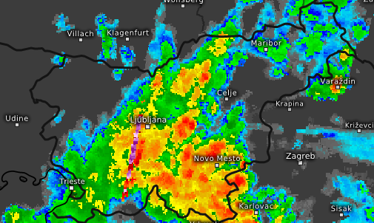

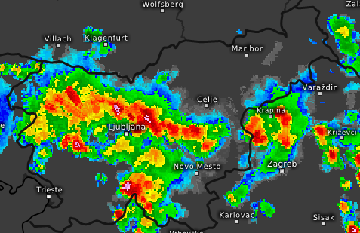
Slika 1 in 2: Radarska slika padavin 27. in 28. 7. 2025 (Vir: https://meteologix.com)

- Dogodek 10. september 2025
Vremenska fronta je 10. 9. 2025 prešla večji del Slovenije. ARSO je razglasil rdečo oz. oranžno stopnjo opozorila. Večja količina padavin se je razvila na območju Kolpe, kje je pretok Kolpe znašal več kot 400 m3/s. Pojavile so se obilne padavine in nad lokalnimi območji je padla večja količina dežja. Posledično so naraščali vodotoki, ki so povzročali škodo na vodnih objektih in vodnih ter priobalnih zemljiščih.

Intenzivne padavine so botrovale povečanju vodostajev v vodotokih, zaradi česar je na posameznih vodotokih prišlo tudi do poplav (povečana globinska in bočna erozija, transport večjih količin erozijskega materiala in plavja).

Prizadete so bile struge vodotokov v občini: Kostel, Osilnica, Ljubljana, Sodražica.

Vodotoki: Potok, Delačka voda, Topli jarek, Nežica, Kolpa, Podsmreški jarek, levi pritok Perilščice, Grivački jarek, Jarek.
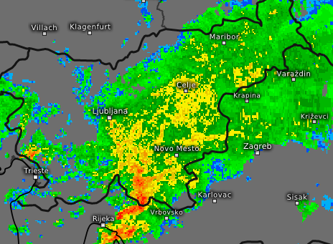

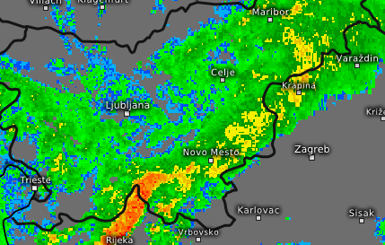
Slika 1 in 2: Radarska slika padavin 10. 9. 2025 (Vir: https://meteologix.com)

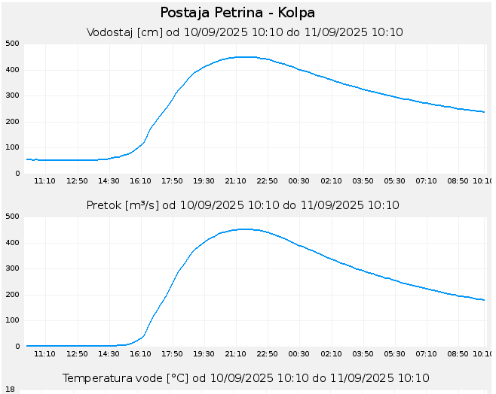
Slika 3: podatek samodejne hidrološke postaje Petrina - Kolpa (Vir: https://www.arso.gov.si/vode/)

- Dogodek 23. in 24. oktober 2025
Hladnejša vremenska fronta je 23. 10. 2025 prešla večji del Slovenije. Večja količina padavin se je razvila na območju Kolpe, kje je pretok Kolpe znašal okoli 400 m3/s. Pojavile so se obilne padavine in nad lokalnimi območji je padla večja količina dežja. Posledično so naraščali vodotoki, ki so nanašali naplavine in plavje ter povzročili nastajanje čepov v strugi.

Intenzivne padavine so botrovale povečanju vodostajev v vodotokih, zaradi česar je na posameznih vodotokih prišlo tudi do poplav (povečana globinska in bočna erozija, transport večjih količin erozijskega materiala in plavja).

Prizadete so bile struge vodotokov v občini: Kostel, Osilnica, Kamnik, Velike Lašče, Dol pri Ljubljani.

Vodotoki: Potok, l. in d. pritok Potoka, l. pritok Kolpe, Kolpa, Ribji potok, Neimenovan potok (Potuharica), Belica, Rožiščica, Bistričica, razbremenilni kanal Rašice, Studenčica.
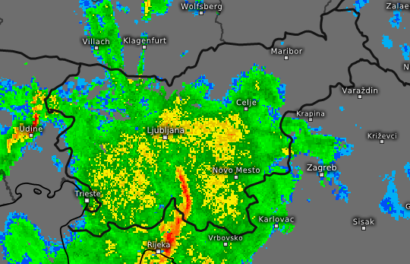

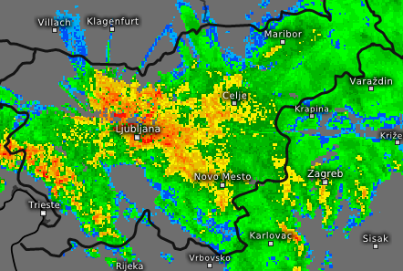

Slika 1 in 2: Radarska slika padavin 10. 9. 2025 (Vir: https://meteologix.com)

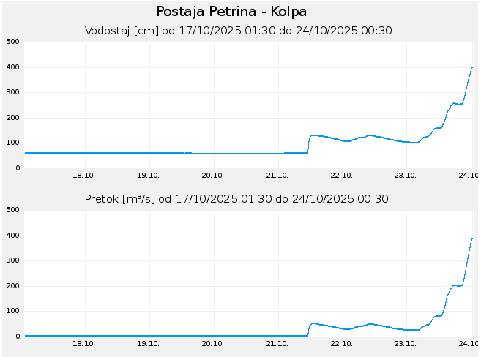
Slika 3: podatek samodejne hidrološke postaje Petrina - Kolpa (Vir: https://www.arso.gov.si/vode/)

Izvedeni ukrepi v času povečane stopnje ogroženosti

-27. in 28. 7. 2025 : opravljeni terenski ogledi - Gruberjev prekop, Zlatopoljščica s pritoki, Radomlja s pritoki, Korenščica, Bela, Zapotok (Ravnodolščica), Krašnja, Korenščica, Čepljica, pritok Zelenega potoka.
- posledice visokih voda: zapolnjeni pretočni profili, podrta drevesa , zapolnjeni zaplavki pregrad; prizadete občine: Ljubljana, Lukovica, Hrastnik, Sodražica.

O ugotovitvah na terenu je bilo izdelano preliminarno poročili z oceno stroškov nujnih intervencijskih ukrepov in sanacijskih del ter program odprave posledic poplav.
Na podlagi izdelanega programov GJSUV za izvedbo izrednih ukrepov v času povečane stopnje ogroženosti zaradi škodljivega delovanja voda dne 27. in 28. julij 2025 je bila sklenjena Pogodba št. C2561-25-410005 z dne 7.8.2025. Izvedba izrednih ukrepov v času povečane stopnje ogroženosti zaradi škodljivega delovanja voda 27. in 28. julij 2025 z dne 7.8.2025 v višini 453.637,48 evrov;

Za preprečitev povečevanja nastale škode in zaščite vodne infrastrukture ter zaščite vodnih in priobalnih zemljišč na prizadetem območju, je bilo potrebno takoj pristopiti k izvajanju intervencijskih del s ciljem vzpostavitve pretočnosti strug.
Izdelan je bil Program izvedbe izrednih ukrepov v času povečane stopnje ogroženosti zaradi škodljivega delovanja voda 27. in 28. julij 2025 na podlagi katerega se bila dela izvedena.

- 10. 9. 2025: opravljeni terenski ogledi - Potok, Delačka voda, Topli jarek, Nežica, Kolpa, Podsmreški jarek, levi pritok Perilščice, Grivački jarek, Jarek.
- posledice visokih voda: zapolnjeni pretočni profili, podrta drevesa , zapolnjeni zaplavki pregrad, zapolnjeni usedalniki ; prizadete občine: Kostel, Osilnica, Ljubljana, Sodražica.

O ugotovitvah na terenu je bilo izdelano preliminarno poročili z oceno stroškov nujnih intervencijskih ukrepov in sanacijskih del ter program odprave posledic poplav.
Na podlagi izdelanega programov GJSUV za izvedbo izrednih ukrepov v času povečane stopnje ogroženosti zaradi škodljivega delovanja voda dne 10. 9. 2025 je bila sklenjena Pogodba št. C2561-25-410013. Izvedba izrednih ukrepov v času povečane stopnje ogroženosti zaradi škodljivega delovanja voda 10. september z dne 25. 9. 2025 v višini 503.098,84 evrov.
Za preprečitev povečevanja nastale škode in zaščite vodne infrastrukture ter zaščite vodnih in priobalnih zemljišč na prizadetem območju, je bilo potrebno takoj pristopiti k izvajanju intervencijskih del s ciljem vzpostavitve pretočnosti strug.
Izdelan je bil Program izvedbe izrednih ukrepov v času povečane stopnje ogroženosti zaradi škodljivega delovanja voda 10. september na podlagi katerega se bila dela izvedena.

- 23. in 24. 10. 2025: opravljeni terenski ogledi - Potok, l. in d. pritok Potoka, l. pritok Kolpe, Kolpa, Ribji potok, Neimenovan potok (Potuharica), Belica, Rožiščica, Bistričica, razbremenilni kanal Rašice, Studenčica.
- posledice visokih voda: zapolnjeni pretočni profili, podrta drevesa , zapolnjeni zaplavki pregrad; prizadete občine: Kostel, Osilnica, Kamnik, Velike Lašče, Dol pri Ljubljani.

O ugotovitvah na terenu je bilo izdelano preliminarno poročili z oceno stroškov nujnih intervencijskih ukrepov in sanacijskih del ter program odprave posledic poplav.
Na podlagi izdelanega programov GJSUV za izvedbo izrednih ukrepov v času povečane stopnje ogroženosti zaradi škodljivega delovanja voda dne 23. in 24. 10. 2025 je bila sklenjena C2561-25-410015 Izvedba izrednih ukrepov v času povečane stopnje ogroženosti zaradi škodljivega delovanja voda 23. in 24. oktober z dne 13. 11. 2025 v višini 270.232,07 evrov.

Na podlagi izdelanih programov GJSUV za izvedbo izrednih ukrepov v času povečane stopnje ogroženosti zaradi škodljivega delovanja voda, so bile sklenjene naslednje pogodbe za dogodke:
- Pogodba št. C2561-25-410005 Izvedba izrednih ukrepov v času povečane stopnje ogroženosti zaradi škodljivega delovanja voda 27. in 28. julija¸2025 z dne 7. 8. 2025 v višini 453.637,48 evrov;
- Pogodba št. C2561-25-410013 Izvedba izrednih ukrepov v času povečane stopnje ogroženosti zaradi škodljivega delovanja voda 10. september z dne 25. 9. 2025 v višini 503.098,84 evrov;
- Pogodba št. C2561-25-410015 Izvedba izrednih ukrepov v času povečane stopnje ogroženosti zaradi škodljivega delovanja voda 23. in 24. oktober 2025 z dne 13. 11. 2025 v višini 270.232,07 evrov.

Za vse omenjene izredne dogodke so bili izvedena poročila o izvedenih ukrepih ter na podlagi le teh Programi izvedbe izrednih ukrepov v času povečane stopnje ogroženosti zaradi škodljivega delovanja voda.

Spremljanje stanje izrednih dogodkov smo obračunali v okviru planske postavke 1.2 spremljanje vodne infrastrukture.

Poročilo o drugih izrednih dogodkih

V obdobju januar-december 2024 ni bilo zabeleženih drugih izrednih dogodkov.

Poročilo o zabeleženih izrednih hidroloških stanjih:

Zabeležena izredna hidrološka stanja

V obdobju januar-december so bili na območju srednje Save zabeleženi trije izredni dogodki in sicer dogodek 27. in 28. julij 2025, 10. september 2025 in 23. in 24. oktober 2025.

Poročilo o odvzetih količinah naplavin:

Pri izvajanju sanacijskih del se iz vodotokov odvzeti material uporabil pri sanaciji vodnogospodarske infrastrukture.

Zaključno poročilo - tabele:

Zaključno poročilo

V okviru del in nalog GJSUV za leto 2025, po potrjenem Letnem programu GJSUV ter skladno s Koncesijska pogodba o izvajanju obveznih državnih gospodarskih javnih služb na področju urejanja voda na območju srednje Save št. 2555-19-430022 z dne 06.11.2019 in Letno pogodba o izvajanju državnih gospodarskih javnih služb na področju urejanja voda na območju srednje Save št. C2561-25-430005 z dne 20. 12. 2024 in aneksom 1. in 2, je bila realizacija 100,00 % od pogodbene vrednosti. V okviru povečane stopnje ogroženosti - NEURJA 2025 je bila realizacija 100,00 %, v okviru pogodb za vzpostavitev vodne infrastrukture v funkcionalno stanje na območju srednje Save (poplave avgust 2023) za leto 2025 pa je bila skupna realizacija 68,01%, nekatera dela se bodo nadaljevala v letu 2026 - podaljšanje veljavnosti pogodbe do 31.3.2026.

Zapornici na Ambroževem trgu in Grubarjevem kanalu sta dotrajani. Zagotavljanje varnega obratovanja ni več mogoče. V sklopu obratovanja in vzdrževanja bomo še naprej poskušali zagotavljati obratovanje in vzdrževanje objekta, ki ga določa »Pravilnik o obratovanju in vzdrževanju Zapornic« ter zagotavljati kolikor je mogoče varno in nemoteno obratovanje zapornic. Odgovornosti o varnem obratovanju, glede na stanje zapornic ne moremo več prevzeti. DRSV kot lastnika objektov vodne infrastrukture, pozivamo k sanaciji zapornic in celovitejši izgradnji vodarskega informacijskega sistema ter ureditvi centralnega nadzornega sistema.

Zaradi ponavljajočih izrednih dogodkov se kažejo velike potrebe po vzdrževalnih in sanacijskih delih na vodotokih vzdolž celega območja srednje Save. Poškodbe brežin, usadi, zaprodenost in zaraščenost vodotokov se iz leta v leto povečujejo in stopnjujejo poplavno ogroženost okoliških površin. Poškodbe na vodotokih in vodni infrastrukturi, ki jih povzročajo vse pogostejše visoke vode, zaradi povečanega obsega le-teh večinoma ostanejo ne sanirane oziroma se sanacija porazdeli na obdobje več let, zato se vse bolj povečujejo in zahtevajo vedno višja sredstva za sanacijo.

Tabele

Tabela: Dinamika porabe sredstev na območju porečja srednje Save za leto 2025

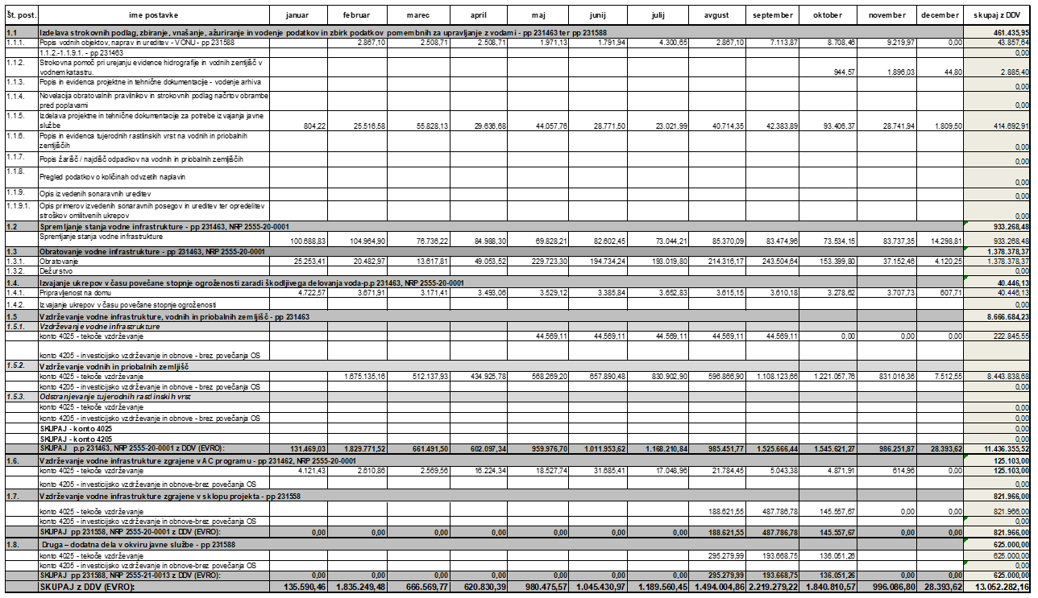

OBMOČJE SPODNJE SAVE

Poročilo o spremembah na vodni infrastrukturi, vodnih zemljiščih in ureditvah, ki se vpisujejo v vodni kataster

V okviru izdelave strokovnih podlag se je v letu 2025 porabilo naslednji obseg sredstev:

Program dela javne službe | Vrednost v EUR (z DDV)
1.1.1 Popis vodnih objektov, naprav in ureditev - VONU | 145.151,25 €
1.1 Izdelava strokovnih podlag… | 286.175,98 €
1.2 Spremljanje stanja vodne infrastrukture | 145.010,05 €
1.3 Obratovanje vodne infrastrukture | /
1.4 Izvajanje ukrepov v času povečane stopnje ogroženosti zaradi škodljivega delovanja voda | 29.255,96 €
1.5 Vzdrževanje vodne infrastrukture, vodnih in priobalnih zemljišč | 3.643.001,01 €
SKUPAJ pp 231463 | 4.103.443,00 €
SKUPAJ pp 231588, NRP 2511-05-0108, | 145.151,25 €
1.6 Vzdrževanje vodne infrastrukture, zgrajene v AC programu | 43.789,37 €
SKUPAJ pp 231462 | 43.789,37 €
1.8. Druga dela na področju urejanja voda (DIIP-i 2025) | 624.169,58 €
SKUPAJ pp 231588, NRP 2555-21-0012 | 624.169,58 €
SKUPAJ javna služba: | 4.916.553,18 €

Izdelava strokovnih podlag, zbiranje, vnašanje, ažuriranje in vodenje podatkov in zbirk podatkov pomembnih za upravljanje z vodami

V sklopu Izdelave strokovnih podlag, zbiranja, vnašanja, ažuriranja in vodenja podatkov in zbirk podatkov pomembnih za upravljanje z vodami, so se v obdobju januar – december 2025 izvajali projekti:

Popis vodnih objektov, naprav in ureditev – VONU

V okviru projektne naloge se je izvedel predviden obseg popisa vodnih objektov, naprav in ureditev na spodnji Savi s pritoki, ki imajo prispevno površino večjo od 10 km² (Preglednica 1, Slika 1). Skupna dolžina vodotokov, na katerih je predviden popis, je 1028,6 km.

Za izvedbo tega projekta je bilo v p.p 231588, nrp 2511-05-0108 porabljen naslednji obseg sredstev: 145.151,25 € eur z DDV. Sredstva so se obračunala v tč.1.1.1.

1.1.1 Popis vodnih objektov, naprav in ureditev – VONU
Skupna vrednost |  |  |  |  |  | 118.976,43 | 145.151,25
Materialni stroški |  |  |  |  |  |  | -
Delo |  |  |  |  |  | 118.976,43 | 145.151,25
Zap. Št. | Število delavcev | Stopnja izobrazbe | Čas opravljanja naloge | Cena / uro | Število ur (skupaj) | Vrednost v EUR (z DDV) | Vrednost v EUR (z DDV)
2, 3, 4 | 3 | VII | 12 mesecev | 36,72 € | 516,26 € | 18.957,20 € | 23.127,78 €
1 | 1 | VII | 12 mesecev | 36,72 € | 244,80 € | 8.989,06 € | 10.966,65 €
5 | 1 | V | 12 mesecev | 23,35 € | 1.200,00 € | 28.020,00 € | 34.184,40 €
6 | 1 | VI | 12 mesecev | 29,16 € | 1.661,00 € | 48.434,76 € | 59.090,41 €

Strokovna pomoč pri urejanju evidence

Za izvedbo tega projekta je bilo v p.p 231463, nrp 2555-20-0001 porabljen naslednji obseg sredstev: 1.603,52 eur z DDV. Sredstva so se obračunala v tč.1.1.2.

1.1.2 Strokovna pomoč pri urejanju evidence hidrografije in vodnih zemljišč v vodnem katastru
Skupna vrednost v EUR |  |  |  |  |  | 1.314,36 € | 1.603,52 €
Materialni stroški v EUR
Stroški dela (ure)
Zap. št. | Število delavcev | Stopnja izobrazbe | Čas opravljanja naloge | Cena / uro | Število ur (skupaj) | Vrednost v EUR (brez DDV) | Vrednost v EUR (z DDV)
1 | 1 | VI | 12 mes | 29,16 € | 1,00 € | 29,16 € | 35,58 €
2 | 1 | VII | 12 mes | 36,72 € | 35,00 € | 1.285,20 € | 1.567,94 €

Popis in evidenca projektne in tehnične dokumentacije – vodenje arhiva

V obdobju od januarja do decembra 2025 so bila porabljena sredstva v višini 3.475,83 € z DDV. Sredstva so se obračunala v tč. 1.1.3.

1.1.3 Popis in evidenca projektne in tehnične dokumentacije - vodenje arhiva
Skupna vrednost v EUR |  |  |  |  |  | 2.849,04 | 3.475,83 €
Materialni stroški v EUR
Stroški dela (ure) |  |  |  |  |  | 2.849,04 | 3.475,83
Zap. št. | Število delavcev | Stopnja izobrazbe | Čas opravljanja naloge | Cena / uro | Število ur (skupaj) | Vrednost v EUR (brez DDV) | Vrednost v EUR (z DDV)
1 | 1 | VII | 12 mes | 36,72 | 2 | 73,44 | 89,60
2 | 1 | VII | 12 mes | 36,72 | 15 | 550,80 | 671,98
3 | 1 | VI | 12 mes | 29,16 | 42 | 1.224,72 | 1.494,16
4 | 1 | VII | 12 mes | 36,72 | 3 | 110,16 | 134,40
5 | 1 | VI | 12 mes | 29,16 | 28 | 816,48 | 996,11
7 | 1 | VI | 12 mes | 29,16 | 0 | 0,00 | 0,00
8 | 1 | VII | 12 mes | 36,72 | 2 | 73,44 | 89,60

Novelacija in izdelava manjkajočih obratovalnih pravilnikov vodne infrastrukture ter strokovnih podlag načrtov obrambe pred poplavami

V obdobju januar – december 2025 se naloga ni izvajala.

Izdelava projektne in tehnične dokumentacije za potrebe izvajanja javne službe

Vzdrževalna dela na objektih vodne infrastrukture, vodnih in priobalnih zemljiščih so se izvajala na podlagi projektne dokumentacije za redna vzdrževalna dela in za investicijsko vzdrževalna dela.

Na podlagi spremljanja stanja vodne infrastrukture, vodnih in priobalnih zemljišč za potrebe vzdrževalnih del na objektih vodne infrastrukture, vodnih in priobalnih zemljišč, se je pripravljala in izdelovala tehnična dokumentacija za redno vzdrževanje, investicijsko vzdrževanje in vzdrževalna dela v javno korist.
Idejne zasnove so bile pripravljene z namenom celovite obravnave stanja vodotoka, poškodb in problematike posameznih vodotokov s prikazom potrebnih rešitev, ukrepov, sanacij, stabilizacij in ureditev kot sinteza analize poročil spremljanja stanja vodne infrastrukture, vodnih in priobalnih zemljišč ter vodnega režima. Dokumentacija predstavlja podlago za celovit pristop k načrtovanju ukrepov, izvajanju rednih vzdrževalnih del, investicijsko vzdrževalnih del in vzdrževalnih del v javno korist, v okviru gospodarske javne službe ter pripravi predlogov in pobud za investicijsko vzdrževalnega dela in investicij v okviru Sklada za vode RS.

V okviru tega programa se pripravlja oz. je že izvedena naslednja projektna in tehnična dokumentacija:
- redna vzdrževalna dela:
- izdelava tehnične dokumentacije v sklopu izvajanja vzdrževanja vodne infrastrukture, vodnih in priobalnih zemljišč:
- tehnična dokumentacija za zagotavljanje pretočnosti strug tekočih voda in odstranjevanje prekomerno odloženih naplavin se bo izdelovala sproti, glede na potrebe;
- izdelali so se redni vsakoletni programi: čiščenje prodnih pregrad, čiščenje ponorov, košnje vodotokov, vzdrževanje vodne infrastrukture, vzdrževanje vodne infrastrukture zgrajene v okviru AC programa, vzdrževanje strug v območju vodomernih postaj
- investicijsko vzdrževanje in vzdrževanje v javno korist;
- programi, ki so bili na podlagi spremljanja stanja vodne infrastrukture, vodnih in priobalnih zemljišč, izdelani zaradi povečane stopnje ogroženosti zaradi škodljivega delovanja voda;
- Izdelava PID-ov za izvedena dela.

Projektna oziroma tehnična dokumentacija je bila izdelala v skladu s posredovanimi navodili DRSV, Sektorja območja spodnja Sava.

Cilj tega projekta je:
- Priprava projektne in tehnične dokumentacije za izvedbo rednih vzdrževalnih del, investicijskega vzdrževanja in vzdrževalnih del v javno korist.
- Zagotovitev celovitega pristopa pri spremljanju vodotokov, načrtovanju ukrepov, izvajanju vzdrževalnih del ter pripravi predlogov in pobud za izvajanje investicijskih dal na vodotokih.

Za izvedbo tega projekta je bil iz pp 231463, pp 231462 in pp 231588 skupno porabljen naslednji obseg sredstev:

1.1.5. Izdelava projektne in tehnične dokumentacije za potrebe izvajanja javne službe
Naloga/poglavje | Vrednost v EUR (z DDV)
1.1. 5. Izdelava strokovnih podlag - p.p 231463, NRP 2555-20-0001 | 276.736,69 €
SKUPAJ | 276.736,69 €

Poraba ur in sredstev po delavcih v obdobju januar – december 2025:

1.1.5. Izdelava projektne in tehnične dokumentacije za potrebe izvajanja javne službe
Skupna vrednost v EUR |  |  |  |  |  |  | 276.736,69 €
Materialni stroški v EUR
Stroški dela (ure)
Zap. št. | Število delavcev | Stopnja izobrazbe | Čas opravljanja naloge | Cena / uro | Število ur (skupaj) | Vrednost v EUR (brez DDV) | Vrednost v EUR (z DDV)
1 | 1 | VII | 12 mes | 36,72 € | 991 | 12.998,88 | 15.858,63
2 | 1 | VII | 12 mes | 36,72 € | 1215 | 24.345,36 | 29.702,40
3 | 1 | VII | 12 mes | 36,72 € | 1035 | 9.943,56 | 12.131,14
4 | 1 | VII | 12 mes | 36,72 € | 1369 | 8.996,40 | 10.975,61
5 | 1 | VI | 12 mes | 29,16 € | 980 | 2.799,36 | 3.415,22
6 | 1 | VI | 12 mes | 29,16 € | 993 | 9.389,52 | 11.455,21

Popis in evidenca tujerodnih rastlinskih vrst na vodnih in priobalnih zemljiščih

Naloga se je izvajala v sklopu 1.1.6. Za izvedbo projekta so bila v obdobju januar – december 2025 porabljena sredstva v višini 1.849,91 €, v tč. 1.1 Izdelava strokovnih podlag, zbiranje, vnašanje, ažuriranje in vodenje podatkov in zbirk podatkov pomembnih za upravljanje z vodami – pp 231463, NRP 2555-20-0001.

1.1.6. Popis in evidenca tujerodnih rastlinskih vrst na vodnih in priobalnih zemljiščih
Skupna vrednost v EUR |  |  |  |  |  | 1.516,32 | 1.849,91
Materialni stroški v EUR |  |  |  |  |  |  | 0
Stroški dela (ure)
Zap. št. | Število delavcev | Stopnja izobrazbe | Čas opravljanja naloge | Cena / uro | Število ur (skupaj) | Vrednost v EUR (brez DDV) | Vrednost v EUR (z DDV)
1 | 1 | VI | 12 mes | 29,16 € | 52 | 1.516,32 | 1.849,91

Popis žarišč/najdišč odpadkov na vodnih in priobalnih zemljiščih

V obdobju od januarja do decembra 2025 so bila porabljena sredstva v višini 1.583,76 z DDV. Sredstva so se obračunala v tč. 1.1.7.

1.1.7 Popis žarišč/najdišč odpadkov na vodnih in priobalnih zemljiščih
Skupna vrednost v EUR |  |  |  |  |  | 1.298,16 € | 1.583,76 €
Materialni stroški v EUR
Stroški dela (ure)
Zap. št. | Število delavcev | Stopnja izobrazbe | Čas opravljanja naloge | Cena / uro | Število ur (skupaj) | Vrednost v EUR (brez DDV) | Vrednost v EUR (z DDV)
1 | 1 | VI | 12 mes | 29,16 € | 8 | 233,28 € | 284,60 €
2 | 1 | VII | 12 mes | 36,72 € | 29 | 1.064,88 € | 1.299,15 €

Naloga se je izvajala v sklopu popisa vodnih objektov, naprav in ureditev – VONU ter v sklopu poglavja 1.2 spremljanja stanja. Za evidentirana odlagališča odpadkov so bile poslane prijave inšpekciji oz. dopisi pribrežnim lastnikom.

Pregled podatkov o količinah odvzetih naplavin v obdobju 2022-2024

V obdobju od januarja do decembra 2025 so bila porabljena sredstva v višini 926,27 z DDV. Sredstva so se obračunala v tč. 1.1.8.

1.1.8 Pregled podatkov o količinah odvzetih naplavin v obdobju 2022-2024
 |  |  |  |  |  |  | 926,27 €
Materialni stroški v EUR |  |  |  |  |  | / | /
Stroški dela (ure)
Zap. št. | Število delavcev | Stopnja izobrazbe | Čas opravljanja naloge | Cena / uro | Število ur (skupaj) | Vrednost v EUR (brez DDV) | Vrednost v EUR (z DDV)
1 | 1 | VII | 12 mes | 36,72 € | 4 | 146,88 € | 179,19 €
4 | 1 | VI | 12 mes | 29,16 € | 21 | 612,36 € | 747,08 €

Opis izvedenih sonaravnih ureditev v obdobju 2020-2021

V obdobju januar – december 2025 se naloga ni izvajala.

Opis primerov sonaravnih posegov in ukrepov ter opredelitev stroškov omilitvenih ukrepov

V obdobju januar – december 2025 se naloga ni izvajala.

Spremljanje stanja vodne infrastrukture

Seznam vseh pravnih aktov v zvezi z izvajanjem javnih služb, ki se nanašajo na odkupe, odškodnine, izvajanje del ter druge akte, ki imajo pravne posledice:

Izvajanje JS

Pravni akti za izvajanje javne službe v obdobju januar – december 2025 so sledeči:
Koncesijska pogodba o izvajanju obveznih državnih gospodarskih javnih služb na področju urejanja voda na območju spodnje Save, št. 2550-19-430023 z dne 24.06.2019
- Letna pogodba o izvajanju državnih gospodarskih javnih služb na področju urejanja voda na območju spodnje Save št. C2561-25-430004 z dne 23.12.2024 v višini 4.308.287,53 evrov,
- Pogodba št. C2561-25-470004 za izvedbo dodatnih del na področju urejanja voda – na območju spodnje Save z dne 8.4.2025 v višini 625.000,00 evrov

Odkupi in odškodnine

V okviru izvajanja dela javne službe – vzdrževanja vodnih in priobalnih zemljišč, ni bilo izplačanih odkupov.

Drugi akti

Drugih aktov, pomembnih za izvajanje javne službe v obdobju januar – december 2025 ni bilo.

Poročilo o poškodbah na vodni infrastrukturi, vodnih in priobalnih zemljiščih ter ogroženih območjih, nastalih v času opravljanja koncesije

Poročilo o stanju vodne infrastrukture, vodnih in priobalnih zemljišč ter ureditve

Naloga obsega:
- spremljanje stanja vodnega režima, stanja infrastrukture, stanja vodnih in priobalnih zemljišč ter vodnega in obvodnega okolja
- zbiranje podatkov ter evidentiranje vseh dogajanj in sprememb pomembnih za ohranjanje normalnega stanja vodne infrastrukture (zasipi plavin, poškodbe objektov, prijave inšpekciji, spremljanje inšpekcijskih ukrepov, spremljanje in sodelovanje pri postopkih v zvezi z vodnimi in priobalnimi zemljišči…).
- predlogi morebitnih nujnih interventnih ukrepov in posegov
- predlogi vzdrževalnih del
- spremljanje in beleženje izrednih hidroloških razmer (suše, poplave)
- izdelava pisnih poročil o stanju vodne infrastrukture, o izrednih dogodkih (poplave, suše), o škodi in višini škode, o ukrepih za odpravo posledic škodljivega delovanja voda.

Za izvedbo tega projekta je bil iz pp 231463 skupno porabljen naslednji obseg sredstev:

1.2 Spremljanje stanja vodne infrastrukture
Naloga/poglavje | Vrednost v EUR (z DDV)
Skupna vrednost | 145.010,05
SKUPAJ | 145.010,05

Poročila o stanju na vodnih in priobalnih zemljiščih izdelamo takoj po ogledu stanja na terenu in vsebuje poleg ugotovitev tudi karto in fotografije, po potrebi pa tudi informativni prikaz stanja zemljiškega katastra. Ob hujših kršitvah oz. posegih na vodna in priobalna zemljišča o tem obvestimo pristojno inšpekcijsko službo. Poročila v enem izvodu koncedentu dostavimo takoj po izdelavi poročila, v drugemu izvodu pa v mesečnem zbiru konec tekočega meseca.

Poškodbe na vodni infrastrukturi so zabeležene v poročilih o terenskih ogledih za posamezne lokacije. Na podlagi resnosti poškodb in prioritete jih predlagamo koncedentu za uvrstitev v letni program GJS urejanja voda. Poleg rednih terenskih ogledov rečnih nadzornikov so bile poškodbe na vodni infrastrukturi zabeležene v mesečnih poročilih.

Za izvedbo tega projekta je bil iz pp 231463 skupno porabljen naslednji obseg sredstev po delavcih:

1.2 Spremljanje stanja vodne infrastrukture
Naloga/poglavje |  |  |  |  |  | Vrednost
1.2 Spremljanje - p.p. 231463, NRP 2555-20-0001 |  |  |  |  |  | 145.010,05
Skupna vrednost v EUR |  |  |  |  |  | 145.010,05
Materialni stroški v EUR
Stroški dela (ure) |  |  |  |  | 3452 | 118.861,30 | 145.010,05
Zap. št. | Število delavcev | Stopnja izobrazbe | Čas opravljanja naloge | Cena / uro | Število ur (skupaj) | Vrednost v EUR (brez DDV) | Vrednost v EUR (z DDV)
1 | 1 | VII | 12 mes | 36,72 € | 341,0 | 12.521,52 | 15.276,25
2 | 1 | VII | 12 mes | 36,72 € | 606,0 | 22.252,32 | 27.147,83
3 | 1 | VII | 12 mes | 36,72 € | 715 | 20.849,40 | 25.436,27
4 | 1 | VI | 12 mes | 29,16 € | 728 | 26.732,16 | 32.613,24
5 | 1 | VI | 12 mes | 29,16 € | 123,88 | 3.612,34 | 4.407,06
6 | 1 | VII | 12 mes | 36,72 € | 205 | 5.977,80 | 7.292,92

Prijave inšpekcijskim službam

K nalogam iz naslova postavke 1.2. – Spremljanje stanja vodne infrastrukture sodi tudi komunikacija s pristojnimi inšpekcijskimi službami in podajanje prijav zoper kršitelje zakonodaje.

V obdobju januar – december 2025 je bilo inšpekcijskim službam prijavljenih 25 kršitev zakonodaje na vodnih in priobalnih zemljiščih in objektih vodne infrastrukture ter poslanih 64 dopisov lastnikom priobalnih zemljišč pri ugotovljenih nepravilnostih. Kopije dopisov so priložene mesečnim poročilom o spremljanju stanja in posredovane koncedentu.

Poročilo o izvedenih vzdrževalnih delih po letnem programu del

Obratovanje vodne infrastrukture

Na SO Spodnja Sava ni vodne infrastrukture, ki bi zahtevala redno obratovanje.

Izvajanje izrednih ukrepov v času povečane stopnje ogroženosti zaradi škodljivega delovanja voda

Za izvedbo tega projekta v obdobju januar – december 2025 je bil v p.p 231463 porabljen naslednji obseg sredstev:

1.4 Izvajanje ukrepov v času povečane stopnje ogroženosti zaradi škodljivega delovanja voda
naloga/poglavje | Vrednost brez DDV | Vrednost z DDV
1.4 Izredni ukrepi – p.p. 231463, NRP 2555-20-0001 | 29.255,96 | 29.255,96€

Vzdrževanje vodne infrastrukture, vodnih in priobalnih zemljišč

Z izvedbo vzdrževalnih del se ohranja dobro stanje voda in vodni režim, zaščita in stabilnost strug, preprečuje nastajanje poškodb, zmanjšuje poplavno varnost območij ter ohranja namensko funkcijo objektov vodne infrastrukture.
Vzdrževalna dela na vodotokih obsegajo:
- vzdrževanje vodne infrastrukture,
- vzdrževanje vodnih in priobalnih zemljišč,
- odstranjevanje tujerodnih rastlinskih vrst

V sklopu točke 1.5 in 1.7 je zajeto vzdrževanje vodne infrastrukture, vzdrževanje vodnih in priobalnih zemljišč, vzdrževanje strug v območju vodomernih postaj in vzdrževanje vodomernih postaj. Posamezen opis del je podan v nadaljevanju.

V obdobju januar – december 2025 je bilo v p.p 231463 porabljen naslednji obseg sredstev:

1.5 Vzdrževanje vodne infrastrukture, vodnih in priobalnih zemljišč
Naloga/poglavje | Vrednost v EUR (z DDV)
1.5.1 Vzdrževanje vodne infrastrukture | 2.464.812,18
1.5.2 Vzdrževanje vodnih in priobalnih zemljišč | 1.160.044,58
1.5.3 Odstranjevanje tujerodnih rastlinskih vrst | 18.144,25
SKUPAJ | 3.643.001,01

Vzdrževanje vodne infrastrukture

Vzdrževanje vodne infrastrukture obsega:
- vzdrževanje vzdolžnih in prečnih objektov strug površinskih voda,
- zagotavljanje pretočnosti strug tekočih voda in odstranjevanje prekomerno odloženih naplavin,
- redno košnjo in odstranjevanje prekomerne zarasti na bregovih,
- odstranjevanje plavja, odpadkov in drugih opuščenih ali odvrženih predmetov in snovi iz površinskih voda, vodnih ter priobalnih zemljišč,
Dela se izvajajo na podlagi dejanskih potreb glede na redno spremljanje stanja objektov vodne infrastrukture in poročil koncesionarja.
Vzdrževanje vodne infrastrukture zajema osnovno vzdrževanje objektov predpisano s pravilnikom za vzdrževanje in obratovanja posameznega objekta oziroma aktivnosti, ki so potrebne za zagotavljanje varnega in ustreznega delovanja objektov vodne infrastrukture: košnja trave v območju vodne infrastrukture, odstranjevanje plavajočih predmetov v območju vodne infrastrukture, sanacije manjših poškodb ipd.

V okviru letnega programa so se planirana sredstva za vzdrževanje vodne infrastrukture v obdobju januar – december izvedla v višini 2.464.812,18 € z DDV, v p.p 231463. Izvedena dela so opisana na koncu tega poročila.
1.5 Vzdrževanje vodne infrastrukture
Naloga/poglavje | Vrednost v EUR (z DDV)
1.5.1 Vzdrževanje vodne infrastrukture | 2.464.812,18
SKUPAJ: | 2.464.812,18

Vzdrževanje vodne infrastrukture zajema osnovno vzdrževanje objektov predpisano s pravilnikom za vzdrževanje in obratovanja posameznega objekta oziroma aktivnosti, ki so potrebne za zagotavljanje varnega in ustreznega delovanja objektov vodne infrastrukture: košnja trave v območju vodne infrastrukture, čiščenje prodnih zadrževalnikov, odstranjevanje plavajočih predmetov v območju vodne infrastrukture, sanacije manjših poškodb, redno vzdrževanje hidromehanske, elektro in telemetrične opreme, vzdrževanje merskih mest, izvedba rednega opazovanja, kontrolnih meritev in nadzora.

V sklopu te naloge je potrebno izvajati tudi tehnično opazovanje in ostale raziskave pregrad in suhih zadrževalnikov, z namenom zagotavljanja varnega in ustreznega obratovanja. Specialistične preglede in meritve opravljajo za to usposobljene in opremljene uradne inštitucije oziroma strokovno primerno usposobljeni posamezniki.

Vzdrževanje vodnih in priobalnih zemljišč

Redno vzdrževanje vodnih in priobalnih zemljišč obsega:
- utrjevanje bregov in dna površinskih voda,
- zagotavljanje pretočnosti strug tekočih voda in odstranjevanje prekomerno odloženih naplavin,
- redno košnjo in odstranjevanje prekomerne zarasti na bregovih,
- odstranjevanje plavja, odpadkov in drugih opuščenih ali odvrženih predmetov in snovi iz površinskih voda, vodnih ter priobalnih zemljišč.

Vsa dela so bila izvajana na podlagi dejanskih potreb, glede na redno spremljanje stanja vodnih in priobalnih zemljišč in poročil koncesionarja.
Z vzdrževanjem vodnih in priobalnih zemljišč se ustvarja naravna oz. sonaravna zaščita brežin, preprečuje nastajanje poškodb brežin, preprečuje škodljivo delovanje voda ter ohranja stanje voda in vodni režim.

V okviru letnega programa so se po planu za vzdrževanje vodnih in priobalnih zemljišč izvedla operativna dela v višini 1.160.044,58 EUR in obračunala pod pp. 231463. Povzete so v tabeli na zaključku poročila.

1.5 Vzdrževanje vodne infrastrukture, vodnih in priobalnih zemljišč
Naloga/poglavje | Vrednost v EUR (z DDV)
1.5.2 Vzdrževanje vodnih in priobalnih zemljišč | 1.160.044,58
SKUPAJ: | 1.160.044,58

Odstranjevanje tujerodnih rastlinskih vrst

V obdobju januar – december 2025 je bil v p.p 231463 pod točko 1.5.3 porabljen naslednji obseg sredstev:

1.5.3 Odstranjevanje tujerodnih rastlinskih vrst
Naloga/poglavje | Vrednost v EUR (z DDV)
1.5.3 Odstranjevanje tujerodnih rastlinskih vrst | 18.144,25
SKUPAJ: | 18.144,25

Dela so se izvajala tudi v sklopu postavke 1.5.1 Vzdrževanje vodne infrastrukture. Poročilo o odstranjevanju tujerodnih rastlinskih vrst je podano na koncu poročila v prilogi 3.

Vzdrževanje strug v območju vodomernih postaj

Vzdrževanje strug v območju vodomernih postaj se v letu 2025 ni izvajalo.

Vzdrževanje vodne infrastrukture zgrajene v AC programu

Vzdrževanje vodne infrastrukture zgrajene v AC programu, obsega tekoče vzdrževanje vodotokov, ki so bili urejeni oz. preurejeni ob izgradnji avtoceste Ljubljana – Obrežje na območju SO spodnja Sava.
V obdobju januar – december 2025 je bilo v p.p 231463 porabljen naslednji obseg sredstev:

1.6 Vzdrževanje vodne infrastrukture, zgrajene v AC programu
Šifra ukrepa | Ime objekta/Lokacije | Inventarna številka |  | Vrednost v EUR
Skupaj |  |  |  | 43.789,37
 | Izdelava projektne dokumentacije s pridobitvijo soglasij |  |  | 1.905,99 €
NM160001 | Neimenovani desni pritok Save v Dvorcah (Čatež) |  |  | 12.698,96 €
NM160002 | Grajski potok (Gračnica) |  |  | 2.204,45 €
NM160003 | Neimenovani desni pritok Ribnica |  |  | 11.903,55 €
NM160004 | Mali Drnovc (Prilipe) |  |  | 1.746,23 €
NM160005 | Mlaka |  |  | 13.330,19 €

Vzdrževanje vodne infrastrukture zgrajene v AC programu je zajeto iz pp. 231462.

Izvedba drugih del na področju urejanja voda

V okviru te planske postavke je bila sklenjena pogodba za izvedbo v letu 2025 v višini 625.000,00 EUR. Realizirano je bilo po pp. 231588 – Sklad za vode v višini 624.169,58 EUR.

1.8.1 Izvedba drugih del na področju urejanja voda
Šifra ukrepa | Ime objekta/Lokacije | Inventarna številka |  | Vrednost v EUR
Skupaj |  |  |  | 624.169,58 €
NM1810004 | Klamfer, pregrada Dolž |  |  | 56.170,99 €
NM1810007 | Pendirjevka, pregrada Cerov log |  |  | 124.948,08 €
NM1810005 | Šumeči potok pregrada Gabrje 1 |  |  | 92.023,35 €
NM1810004 | Globoški potok Ureditev skozi Malence |  |  | 213.650,01 €
NM1810006 | Šumeči potok pregrada Gabrje 2 |  |  | 104.077,16 €
NM1810001 | Težka voda, preureditev jezu Štine v drčo 2. faza |  |  | 33.300,00 €

Poročilo o stanju povečane stopnje ogroženosti

- Dogodek 15.- 17. marec 2025

Hidrološko opozorilo 14.3.2025, 22:01 (Vir: Arso):
Izdano opozorilo o poplavljanju Krke v zgornjem toku.

Hidrološko stanje, 14.3.2025, 22:01 (Vir: Arso):
Razlivale so se reke na Vipavskem, Ljubljanica s kraškim zaledjem in Krka v zgornjem toku.

Slika 1: Hidrološka napoved, dne 14.3.2025, 16:31 (Vir: Arso)

Slika 1: Hidrološka napoved, dne 14.3.2025, 22:01 (Vir: Arso)

Hidrološko opozorilo 15.3.2025, 08:52 (Vir: Arso):
Krka je poplavljala na območjih pogostih poplav v zgornjem toku, poplavljali so tudi njeni pritoki.
Hidrološko stanje in napoved, 15.3.2025, 08:52 (Vir: Arso):
Reke v porečju Ljubljanice, Krke, Vipave, ter več vodotokov na Notranjskem, Dolenjskem in v Slovenski Istri so se razlivale.

Slika 1: Hidrološka napoved, dne 15.3.2025, 08:52 (Vir: Arso)

Po dostopnih podatkih samodejnih hidroloških postaj so bili največji pretoki in vodostaji na pregledanem območju izmerjeni, kot je prikazano v tabeli (Vir: Arso):

Postaja - vodotok | Datum, ura | Pretok [m³/s] | Vodostaj [cm]
Škocjan - Radulja | 15. 3. 2025, 06:00 | 47.7 | 292
Gorenja Gomila – Krka | 15. 3. 2025, 16:30 | 280 | 443
Podbočje – Krka | 16. 3. 2025, 12:00 | 306 | 344
Čatež 1 - Sava | 15. 3. 2025, 15:00 | 1588 | 502

- Dogodek 16. 9. 2025

Novo mesto je 16. 9. 2025 ob 13.30 zajelo močno deževje, po podatkih samodejnih postaj v pol ure padlo več kot 40mm dežja na m2. Akumulacija padavin je bila 44,8 mm/m2.
Sunki vetra so dosegali 91km/h.
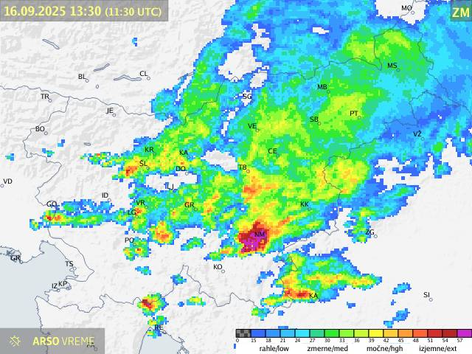
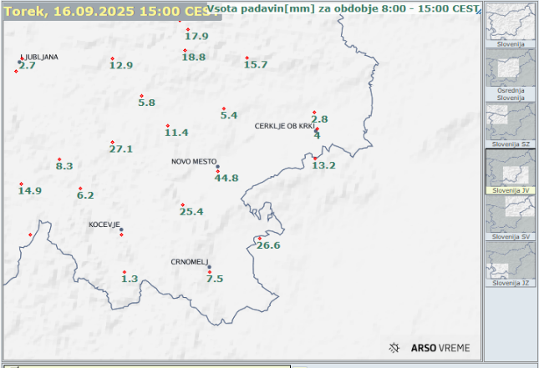
Radarska slika padavin, 16. 9. 2025, (Vir: Arso) Vsota padavin za torek, 16. 9. 2025 (vir: Arso)

Dne 16. 9. 2025 in 17. 9. 2025 je bil opravljen terenski ogled vodotoka Težka voda na območju Novega mesta.
Prizadet je bil vodotok Težka voda v Mestni občini Novo mesto.
Zabeležen je bil povišan vodostaj, večja količina zamaškov iz plavja ter podrtih dreves.
Izdelano je bilo poročilo o stanju povečane ogroženosti, po dogodku se je interventno pristopilo k čiščenju strug in zagotavljanju pretočnosti na vodotoku Težka voda (nalog za intervencijo št. 48/25).

Izvedeni ukrepi v času povečane stopnje ogroženosti

- Dogodek 15. -17. marec 2025

Dne, 16. in 17.3.2025 je bil opravljen terenski ogled porečja Krke s ter Mitovškega grabna na porečju Save. Izdelano je bilo poročilo o poplavah. Krka je poplavljala v večjem obsegu, vendar večinoma znotraj območij pogostih poplav. Narasli so tudi vodostaji pritokov Krke in nivo podtalnice. Voda je zalila lokalno cesto Zameško – Kostanjevica na Krki pri Malencah. O večjih težavah zaradi povišanih vodostajev na tem območju se ni poročalo.
V Prapretnem v občini Radeče je zaradi obilnega deževja začelo plazeti pobočje hriba na desni brežini Mitovškega grabna. Del zemljine se je porušil v vodo in močno zožal strugo potoka.
Med terenskimi ogledi v času povečanih vodostajev ni bilo opaziti večjih poškodb na obstoječi vodni infrastrukturi.

Opravljeni terenski ogledi - porečje Krke, Mitovški graben
Posledice: preliv bregov, poplavljanje kmetijskih površin in cestne infrastrukture, ogrožena stabilnost brežin ter objekti vodne infrastrukture; plazenje brežine
Prizadete občine: Brežice, Krško, Kostanjevica na Krki, Šentjernej, Straža, Radeče

Za izvedbo so se obračunala sredstva v tč.1.4. Izvajanje izrednih ukrepov v času povečane stopnje ogroženosti zaradi škodljivega delovanja voda, p.p 231463, nrp 2555-20-0001.

- Dogodek 16. 9. 2025

Dne 16. 9. 2025 in 17. 9. 2025 je bil opravljen terenski ogled vodotoka Težka voda na območju Novega mesta. Prizadet je bil vodotok Težka voda v Mestni občini Novo mesto. Zabeležen je bil povišan vodostaj, večja količina zamaškov iz plavja ter podrtih dreves.
Izdelano je bilo poročilo o stanju povečane ogroženosti, po dogodku se je interventno pristopilo k čiščenju strug in zagotavljanju pretočnosti na vodotoku Težka voda (nalog za intervencijo št. 48/25).

Izvedla so se operativna dela v višini 17.207,42 EUR in obračunala pod pp. 231463.

Poročilo o drugih izrednih dogodkih

V obdobju januar – december 2025 ni bilo zabeleženih drugih izrednih dogodkov.

Poročilo o zabeleženih izrednih hidroloških stanjih:

Zabeležena izredna hidrološka stanja

V obdobju januar – december 2025 na območju spodnje Save ni bilo zabeleženih hidroloških opozoril.

Poročilo o odvzetih količinah naplavin:

Pri izvajanju vzdrževalnih, interventnih ukrepov in sanacijskih del se je iz vodotokov odvzeti material, uporabili za zapolnitev zajed in stabilizacijo ter formiranje brežin.

Naloga se je izvajala v sklopu 1.1.8.
Poročilo o odvzetih naplavinah je podano na koncu poročila v prilogi 5.

Zaključno poročilo – tabele:

Zaključno poročilo

V okviru del in nalog GJSUV v letu 2025, po potrjenem Letnem programu GJSUV ter skladno s Koncesijsko pogodbo o izvajanju obveznih državnih gospodarskih javnih služb na področju urejanja voda na območju spodnje Save, št. 2550-19-430023 z dne 24. 6. 2019 in Letno pogodbo št. C2561-25-430004 z dne 23.12.2024 je bila realizacija v obdobju januar – december 99,6 % od pogodbene vrednosti.
Dela v okviru popisa in izdelave evidence vodnih objektov, naprav in ureditev – VONU so se prenesla iz 2024, v obdobju januar – december 2025 so bila realizirana 91,9 % glede na pogodbeno vrednost.
V okviru pogodbe za izvedbo drugih del na področju urejanja voda so bila dela realizirana v vrednosti 99,87 % glede na pogodbeno vrednost.

Tabele
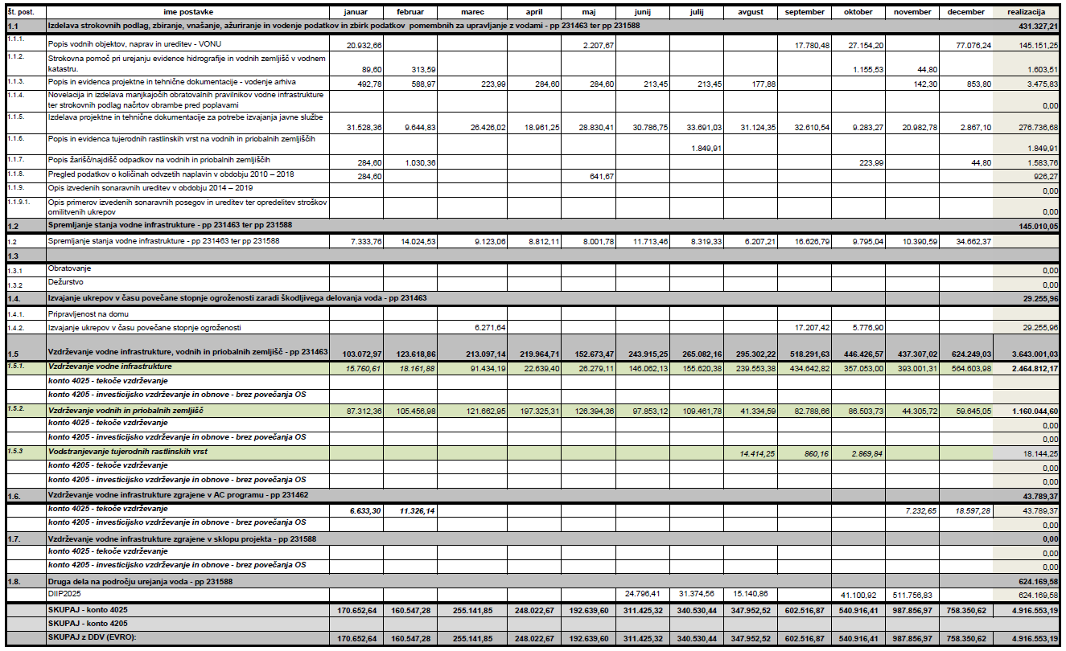

OBMOČJE SOČE

Poročilo o spremembah na vodni infrastrukturi, vodnih zemljiščih in ureditvah, ki se vpisujejo v vodni kataster

V okviru izdelave strokovnih podlag se je v letu 2025 porabilo naslednji obseg sredstev:

Program dela javne službe
Naloga | Vrednost v EUR (z DDV)
1.1. Izdelava strokovnih podlag, zbiranje, vnašanje, ažuriranje in vodenje podatkov in zbirk podatkov, pomembnih za upravljanje z vodami | 308.096,16
- Popis vodnih objektov, naprav in ureditev - VONU | 32.814,16
1.2. Spremljanje stanja vodne infrastrukture | 246.401,93
1.3. Obratovanje vodne infrastrukture | 479.615,27
1.4. Izvajanje ukrepov v času povečane stopnje ogroženosti zaradi škodljivega delovanja voda | 267.369,16
1.5. Vzdrževanje vodne infrastrukture, vodnih in priobalnih zemljišč | 3.356.188,91
SKUPAJ pp 231463 ter pp 231588 | 4.690.485,59
1.6. Vzdrževanje vodne infrastrukture zgrajene v AC programu | 36.483,51
SKUPAJ pp 231462 | 36.483,51
1.7.Vzdrževanje vodne infrastrukture, zgrajene v sklopu projektov Evropskega sklada za regionalni razvoj in Kohezijskega sklada | 35.667,78
SKUPAJ pp 231558 | 35.667,78
1.8. Druga – dodatna dela v okviru javne službe | 624.992,87
SKUPAJ pp 231558 | 624.992,87
1.10. Načrt ravnanja z naplavinami zaradi poplav 2023 | 0
SKUPAJ pp 231463 | 0
SKUPAJ javna služba | 5.387.629,75

Izdelava strokovnih podlag, zbiranje, vnašanje, ažuriranje in vodenje podatkov in zbirk podatkov pomembnih za upravljanje z vodami

V sklopu Izdelave strokovnih podlag, zbiranja, vnašanja, ažuriranja in vodenja podatkov in zbirk podatkov pomembnih za upravljanje z vodami, so se v letu 2025 izvajali projekti:

Popis vodnih objektov, naprav in ureditev – VONU

V okviru projektne naloge se je izvedel predviden obseg popisa vodnih objektov, naprav in ureditev na povodju Soče, ki imajo prispevno površino večjo od 10 km2. Skupna dolžina vodotokov, na katerih je bil izveden popis, je 432,08 km.

Za izvedbo projekta so bila porabljena sredstva v višini 32.814,16 EUR. Sredstva so se obračunala v tč. 1.1.1 Izdelava strokovnih podlag, zbiranje, vnašanje, ažuriranje in vodenje podatkov in zbirk podatkov pomembnih za upravljanje z vodami - pp 231588, NRP 2511-05-0108.

1.1.1 Popis vodnih objektov, naprav in ureditev - VONU
Skupna vrednost |  |  |  |  |  | 26.896,85 | 32.814,16
Materialni stroški
Delo |  |  |  |  | 732,49 | 26.896,85 | 32.814,16
Zap. št. | Število delavcev | Stopnja izobrazbe | Čas opravljanja naloge | Cena / uro | Število ur (skupaj) | Vrednost v EUR (brez DDV) | Vrednost v EUR (z DDV)
7 | 1 | VII | 4 mesecev | 36,72 | 250,58 | 9.201,11 | 11.225,35
3 | 1 | VII | 4 mesecev | 36,72 | 60,65 | 2.227,07 | 2.717,03
10 | 1 | VII | 4 mesecev | 36,72 | 139,33 | 5.116,20 | 6.241,76
4 | 1 | VII | 4 mesecev | 36,72 | 176,26 | 6.472,27 | 7.896,17
6 | 1 | VII | 4 mesecev | 36,72 | 105,67 | 3.880,20 | 4.733,85

Strokovna pomoč pri urejanju evidence

V programu dela javne službe za leto 2025 je bilo potrebno vzpostaviti sistem za upravljanje evidence hidrografije in vodnih zemljišč.

Za izvedbo tega projekta je bil iz pp 231463, NRP 2555-20-0001 skupno porabljen naslednji obseg sredstev:

1.1.2. Strokovna pomoč pri urejanju evidenc hidrografije in vodnih zemljišč v vodnem katastru
Skupna vrednost |  |  |  |  |  | 13.733,24 | 16.754,55
Materialni stroški
Delo |  |  |  |  | 374 | 13.733,24 | 16.754,55
Zap. št. | Število delavcev | Stopnja izobrazbe | Čas opravljanja naloge | Cena / uro | Število ur (skupaj) | Vrednost v EUR (brez DDV) | Vrednost v EUR (z DDV)
11 | 1 | VII | 5 mesecev | 36,72 | 331 | 12154,32 | 14.828,27
15 | 1 | VII | 5 mesecev | 36,72 | 43 | 1578,92 | 1.926,28

Popis in evidenca projektne in tehnične dokumentacije - vodenje arhiva

Za izvedbo tega projekta je bil v obdobju januar - december 2025, iz pp 231463, NRP 2555-20-0001 skupno porabljen naslednji obseg sredstev:

1.1.3.Popis in evidenca projektne in tehnične dokumentacije - vodenje arhiva
Skupna vrednost |  |  |  |  |  | 1.321,91 | 1.612,73
Materialni stroški
Delo |  |  |  |  | 36 | 1.321,91 | 1.612,73
Zap. št. | Število delavcev | Stopnja izobrazbe | Čas opravljanja naloge | Cena / uro | Število ur (skupaj) | Vrednost v EUR (brez DDV) | Vrednost v EUR (z DDV)
4 | 1 | VII | 1 mesec | 36,72 | 36 | 1321,91 | 1.612,73

Novelacija in izdelava manjkajočih obratovalnih pravilnikov vodne infrastrukture ter strokovnih podlag načrtov obrambe pred poplavami

V obdobju I-XII 2025 se je v okviru naloge noveliral načrt obrambe pred poplavami za območje Soče. V novelaciji je upoštevan nov koncept odziva ob poplavah, ki uporablja štiri stopnje intervencijskih vrednosti vodostajev in pretoka vodotokov. Izdelava strokovnih podlag, zbiranje, vnašanje, ažuriranje in vodenje podatkov in zbirk podatkov pomembnih za upravljanje z vodami - p.p 231463, NRP 2555-20- 0001.

Za izvedbo tega projekta je bil porabljen naslednji obseg sredstev:

1.1.4. Novelacija in izdelava manjkajočih obratovalnih pravilnikov vodne infrastrukture ter strokovnih podlag načrtov obrambe pred poplavami
Skupna vrednost |  |  |  |  |  | 8.225,28 | 10.034,84
Materialni stroški
Delo |  |  |  |  | 224 | 8.225,28 | 10.034,84
Zap. št. | Število delavcev | Stopnja izobrazbe | Čas opravljanja naloge | Cena / uro | Število ur (skupaj) | Vrednost v EUR (brez DDV) | Vrednost v EUR (z DDV)
2 | 1 | VII | 1 mesec | 36,72 | 224 | 8.225,28 | 10.034,84

Izdelava projektne in tehnične dokumentacije za potrebe izvajanja javne službe

Vzdrževalna dela na objektih vodne infrastrukture, vodnih in priobalnih zemljiščih so se izvajala na podlagi projektne dokumentacije za redna vzdrževalna dela in za investicijsko vzdrževalna dela.

Na podlagi spremljanja stanja vodne infrastrukture, vodnih in priobalnih zemljišč za potrebe vzdrževalnih del na objektih vodne infrastrukture, vodnih in priobalnih zemljišč, se je pripravljala in izdelovala tehnična dokumentacija za redno vzdrževanje, investicijsko vzdrževanje in vzdrževalna dela v javno korist.

Idejne zasnove so bile pripravljene z namenom celovite obravnave stanja vodotoka, poškodb in problematike posameznih vodotokov s prikazom potrebnih rešitev, ukrepov, sanacij, stabilizacij in ureditev kot sinteza analize poročil spremljanja stanja vodne infrastrukture, vodnih in priobalnih zemljišč ter vodnega režima. Dokumentacija predstavlja podlago za celovit pristop k načrtovanju ukrepov, izvajanju rednih vzdrževalnih del, investicijsko vzdrževalnih del in vzdrževalnih del v javno korist, v okviru gospodarske javne službe ter pripravi predlogov in pobud za investicijsko vzdrževalnega dela in investicij v okviru Slada za vode RS.

V okviru tega programa se pripravlja oz. je že izvedena naslednja projektna in tehnična dokumentacija:
- redna vzdrževalna dela:
- izdelava tehnične dokumentacije v sklopu izvajanja vzdrževanja vodne infrastrukture, vodnih in priobalnih zemljišč:
- tehnična dokumentacija za zagotavljanje pretočnosti strug tekočih voda in odstranjevanje prekomerno odloženih naplavin;
- izdelali so se redni vsakoletni programi: čiščenje prodnih pregrad, čiščenje požiralnikov, košnje vodotokov, vzdrževanje vodne infrastrukture, vzdrževanje vodne infrastrukture zgrajene v okviru AC programa, vzdrževanje strug v območju vodomernih postaj, vzdrževanje vodomernih postaj;
b) investicijsko vzdrževanje in vzdrževanje v javno korist (v letu 2025 se ni izvajalo);
- programi, ki so bili na podlagi spremljanja stanja vodne infrastrukture, vodnih in priobalnih zemljišč, izdelani zaradi povečane stopnje ogroženosti zaradi škodljivega delovanja voda;
- idejne zasnove;
- Izdelava PID-ov za izvedena dela.

Projektna oziroma tehnična dokumentacija je bila izdelana v skladu s posredovanimi navodili DRSV, Sektorja območja Soče.

Cilj tega projekta je:
Priprava projektne in tehnične dokumentacije za izvedbo rednih vzdrževalnih del, investicijskega vzdrževanja in vzdrževalnih del v javno korist ter zagotovitev celovitega pristopa pri spremljanju vodotokov, načrtovanju ukrepov, izvajanju vzdrževalnih del ter pripravi predlogov in pobud za izvajanje investicijskih del na vodotokih.

Za izvedbo tega projekta je bil iz pp 231463, NRP 2555-20-0001 skupno porabljen naslednji obseg sredstev:

1.1.5. Izdelava projektne in tehnične dokumentacije za potrebe izvajanja javne službe
Naloga/poglavje | Vrednost v EUR
1.1. Izdelava strokovnih podlag - pp 231463, NRP 2555-20-0001 | 213.096,14
22 % DDV | 46.881,15
SKUPAJ z DDV | 259.977,29

Popis in evidenca tujerodnih rastlinskih vrst na vodnih in priobalnih zemljiščih

V obdobju I-XII 2025 se je izvedlo popis in evidenco tujerodnih rastlinskih vrst na vodnih in priobalnih zemljiščih, v skupni vrednosti, ki je navedena v spodnji tabeli. V poročilu, ki je bilo oddano na DRSV so zabeležene vse lokacije, ki se jih je v sklopu te naloge pregledalo z namenom ugotoviti nova rastišča treh invazivnih tujerodnih vrst in preveriti stanje na mestih, kjer je že znana njihova prisotnost.

Za izvedbo tega projekta je bil iz pp 231463, NRP 2555-20-0001 skupno porabljen naslednji obseg sredstev:

1.1.6. Popis in evidenca tujerodnih rastlinskih vrst na vodnih in priobalnih zemljiščih
Skupna vrednost |  |  |  |  |  | 9.016,38 | 10.999,98
Materialni stroški |  |  |  |  |  | 19,98 | 24,37
Delo |  |  |  |  | 245 | 8.996,40 | 10.975,61
Zap. št. | Število delavcev | Stopnja izobrazbe | Čas opravljanja naloge | Cena / uro | Število ur (skupaj) | Vrednost v EUR (brez DDV) | Vrednost v EUR (z DDV)
4 | 1 | VII | 1 mesec | 36,72 | 245 | 8.996,40 | 10.975,61

Popis žarišč/najdišč odpadkov na vodnih in priobalnih zemljiščih

V obdobju I-XII 2025 se je izvedlo popis žarišč/najdišč odpadkov na vodnih in priobalnih zemljiščih, na nasladnih lokacijah: Avšček, Rohot, Raztoka, Perivnik, Kanomljica in Lokavšček. Izdelava strokovnih podlag, zbiranje, vnašanje, ažuriranje in vodenje podatkov in zbirk podatkov pomembnih za upravljanje z vodami - p.p 231463, NRP 2555-20-0001.

Za izvedbo tega projekta je bil porabljen naslednji obseg sredstev:

1.1.7. Popis žarišč/najdišč odpadkov na vodnih in priobalnih zemljiščih
Skupna vrednost |  |  |  |  |  | 6.557,38 | 8.000,00
Materialni stroški |  |  |  |  |  | 23,3 | 28,42
Delo |  |  |  |  |  | 6.534,08 | 7.971,58
Zap. št. | Število delavcev | Stopnja izobrazbe | Čas opravljanja naloge | Cena / uro | Število ur (skupaj) | Vrednost v EUR (brez DDV) | Vrednost v EUR (z DDV)
9 | 1 | VI | 2 mesecev | 29,17 | 224 | 6.534,08 | 7.971,58

Pregled podatkov o količinah odvzetih naplavin v letu 2024

Namena naloge je, da se zbirajo podatki o količinah odvzetih naplavin v sklopu javne službe in drugih koncesionarjev. Podatki o odvzemih naplavin bodo osnova za analizo obremenitev in vplivov za potrebe priprave strokovnih podlag za Načrt upravljanja z vodami (NUV III). Izdelano je bilo poročilo, katerega glavni del so razpredelnice, iz katerih so za preteklo leto, kot tudi leta pred tem, razvidni naslednji podatki: lokacija, vodotok, koordinate odvzema (e_D96/TM, n_D96/TM), datum odvzema in ali je bil odvzem izvršen na podlagi koncesije, javne službe ali interventnega odvzema. Za vsako lokacijo opredeljen način odvzema in odvzeto količino (m3) ter za kaj so bile uporabljene odvzete naplavine in uporabljena količina, kot tudi naslov in naziv izvajalca ter morebitne opombe. Izdelava strokovnih podlag, zbiranje, vnašanje, ažuriranje in vodenje podatkov in zbirk podatkov pomembnih za upravljanje z vodami - p.p 231463, NRP 2555-20-0001.

Naloga je bila izvedena, poraba sredstev je prikazana v spodnji tabeli:

1.1.8. Pregled podatkov o količinah odvzetih naplavin v letu 2025
Skupna vrednost |  |  |  |  |  | 587,52 | 716,77
Materialni stroški
Delo |  |  |  |  | 16 | 587,52 | 716,77
Zap. št. | Število delavcev | Stopnja izobrazbe | Čas opravljanja naloge | Cena / uro | Število ur (skupaj) | Vrednost v EUR (brez DDV) | Vrednost v EUR (z DDV)
4 | 1 | VI | 1 mesec | 36,72 | 16 | 587,52 | 716,77

Opis izvedenih sonaravnih ureditev v obdobju 2024

V obdobju januar - december 2025 se naloga ni izvajala.

Opis primerov sonaravnih posegov in ukrepov ter opredelitev stroškov omilitvenih ukrepov

V obdobju januar - december 2025 se naloga ni izvajala.

Spremljanje stanja vodne infrastrukture

Seznam vseh pravnih aktov v zvezi z izvajanjem javnih služb, ki se nanašajo na odkupe, odškodnine, izvajanje del ter druge akte, ki imajo pravne posledice:

Izvajanje JS

Pravni akti za izvajanje javne službe v obdobju januar - december 2025 so sledeči:
- Koncesijski pogodba o izvajanju obveznih državnih gospodarskih javnih služb na področju urejanja voda na območju povodja Soče, št. 2555-19-430027 z dne 06.11.2019;
- Letna pogodba o izvajanju obveznih državnih gospodarskih javnih služb na področju urejanja voda na območju povodja Soče, št. C2561-25-430007 z dne 23.12.2024 v višini 4.623.614,48 evrov;
- Aneks št.1. k letni pogodbi št. C2561-25-430007 o izvajanju obveznih državnih gospodarskih javnih služb na področju urejanja voda na območju Soče, z dne 29.10.2025 v višini 4.773.614,48 evrov;
- Pogodba za izvedbo dodatnih del na področju urejanja voda – na območju Soče št. C2561-25-470007 z dne 4.4.2025 v višini 625.000,00 evrov;
- Pogodba za izvedbo izrednih ukrepov v času povečane stopnje ogroženosti (5.5.2025) - na območju Soče št. C2561-25-410007 z dne 19.5.2025 v višini 255.406,41 evrov;
- Pogodba za izvedbo izrednih ukrepov v času povečane stopnje ogroženosti (7.7.2025) - na območju Soče št. C2561-25-410010 z dne 22.7.2025 v višini 128.247,40 evrov;
- Pogodba za izvedbo izrednih ukrepov v času povečane stopnje ogroženosti (16.9.2025) - na območju Soče št. C2561-25-410014 z dne 29.9.2025 v višini 134.219,23 evrov;
- Pogodba za izvedbo izrednih ukrepov v času povečane stopnje ogroženosti (17.11.2025) - na območju Soče št. C2561-25-410016 z dne 28.11.2025 v višini 480.770,98 evrov;
- Izvedbena pogodba za vzpostavitev vodne infrastrukture v funkcionalno stanje na porečju Soča – Soča s pritoki – vodotok Godiča (poplave avgust 2023) za leto 2025 št.: 2560-25-420023 z dne 15.4.2025 v višini 558.758,03 evrov;
- Izvedbena pogodba za vzpostavitev vodne infrastrukture v funkcionalno stanje na porečju Soča – Idrijca s pritoki (poplave avgust 2023) za leto 2025 št.: 2560-25-420053 z dne 9.4.2025 v višini 1.600.046,42 evrov;
- Aneks št. 1 k izvedbeni pogodbi pogodba za vzpostavitev vodne infrastrukture v funkcionalno stanje na porečju Soča – Idrijca s pritoki (poplave avgust 2023) za leto 2025 št.: 2560-25-420053 z dne 14.11.2025 v višini 1.600.046,42 evrov;
- Aneks št. 2 k izvedbeni pogodbi pogodba za vzpostavitev vodne infrastrukture v funkcionalno stanje na porečju Soča – Idrijca s pritoki (poplave avgust 2023) za leto 2025 št.: 2560-25-420053 z dne 25.11.2025 v višini 1.600.046,42 evrov;
- Izvedbena pogodba za vzpostavitev vodne infrastrukture v funkcionalno stanje na porečju Soča – Bača s pritoki (poplave avgust 2023) za leto 2025 št.: 2560-25-420054 z dne 9.4.2025 v višini 689.184,94 evrov;
- Izvedbena pogodba za vzpostavitev vodne infrastrukture v funkcionalno stanje na porečju Soče (poplave 12. do 13. julij 2023) za leto 2025 št.: 2560-25-420188 z dne 23.9.2025 v višini 625.456,30 evrov;
- Izvedbena pogodba za vzpostavitev vodne infrastrukture v funkcionalno stanje na porečju Soče, na vodotoku Črna (poplave 12. do 13. julij 2023) za leto 2025 št.: 2560-25-420189 z dne 23.9.2025 v višini 574.543,70 evrov;
- Izvedbena pogodba za vzpostavitev vodne infrastrukture v funkcionalno stanje na porečju Soče s pritoki (poplave 17. julij – 3. avgust 2023) za leto 2025 št. 2560-25-420193 z dne 14.8.2025 v višini 500.000,00 evrov;
- Izvedbena pogodba za vzpostavitev vodne infrastrukture v funkcionalno stanje na porečju Soče s pritoki (poplave 27. oktober – 6. november 2023) za leto 2025 št. 2560-25-420270 z dne 23.10.2025 v višini 350.000,00 evrov;
- Izvedbena pogodba za vzpostavitev vodne infrastrukture v funkcionalno stanje na porečju Soče s pritoki (poplave 12. – 15. september 2024) za leto 2025 št. 2560-25-420281 z dne 8.10.2025 v višini 377.395,00 evrov;
- Izvedbena pogodba za odpravo posledic neposredne škode zaradi posledic poplav med 5. in 7.majem 2025 na porečju Soče za leto 2025 št. 2560-25-420283 z dne 23.10.2025 v višini 400.000,00 evrov;

Odkupi in odškodnine

V okviru izvajanja dela javne službe – vzdrževanja vodnih in priobalnih zemljišč, ni bilo izplačanih odkupov.

Za odlov rib smo ribiškim družinam izplačali odškodnino – zbir obsega sredstev je 49.054,52 EUR z ddv.

Drugi akti

Drugih aktov, pomembnih za izvajanje javne službe v obdobju januar – december 2025, ni bilo.

Poročilo o poškodbah na vodni infrastrukturi, vodnih in priobalnih zemljiščih ter ogroženih območjih, nastalih v času opravljanja koncesije

Poročilo o stanju vodne infrastrukture, vodnih in priobalnih zemljišč ter ureditve

Naloga obsega:
- spremljanje stanja vodnega režima, stanja infrastrukture, stanja vodnih in priobalnih zemljišč ter vodnega in obvodnega okolja;
- evidentiranje vseh dogajanj in sprememb pomembnih za ohranjanje normalnega stanja vodne infrastrukture (zasipi plavin, poškodbe objektov, prijave inšpekciji, spremljanje inšpekcijskih ukrepov, spremljanje in sodelovanje pri postopkih v zvezi z vodnimi in priobalnimi zemljišči...);
- predlaganje morebitnih nujnih ukrepov in posegov;
- predlaganje vzdrževalnih del;
- izdelovanje pisnih poročil o stanju vodne infrastrukture,
- sodelovanje na operativnih sestankih, prevzemih objektov, zbiranje podatkov za različne analize dela javne službe, zbiranje podatkov in izvajanje analize opravljenih del po nalogah in projektih.

Za izvedbo tega projekta je bil iz pp 231463 skupno porabljen naslednji obseg sredstev:

1.2. Spremljanje stanja vodne infrastrukture na vodotokih prvega reda
Skupna vrednost v EUR |  |  |  |  |  | 201.968,81 | 246.401,93
Materialni stroški v EUR
Stroški dela (ure) |  |  |  |  | 5500,24 | 201.968,81 | 246.401,93
Zap. št. delavca | Število delavcev | Stopnja izobrazbe | Čas opravljanja naloge | Cena / uro | Število ur (skupaj) | Vrednost v EUR (brez DDV) | Vrednost v EUR (z DDV)
1 | 1 | VII | 12 mesecev | 36,72 | 808 | 29.669,76 | 36.197,11
2 | 1 | VII | 12 mesecev | 36,72 | 492 | 18.066,24 | 22.040,81
3 | 1 | VII | 12 mesecev | 36,72 | 730 | 26.805,60 | 32.702,83
4 | 1 | VII | 12 mesecev | 36,72 | 788 | 28.935,36 | 35.301,14
5 | 1 | VII | 12 mesecev | 36,72 | 664 | 24.382,08 | 29.746,14
6 | 1 | VII | 12 mesecev | 36,72 | 716 | 26.291,52 | 32.075,65
14 | 1 | VII | 12 mesecev | 36,72 | 466 | 17.111,52 | 20.876,05
10 | 1 | VII | 12 mesecev | 36,72 | 374 | 13.733,28 | 16.754,60
15 | 1 | VII | 12 mesecev | 36,72 | 128 | 4.700,16 | 5.734,19
16 | 1 | VII | 12 mesecev | 36,72 | 80 | 2.937,60 | 3.583,87
11 | 1 | VII | 12 mesecev | 36,72 | 176 | 6.462,72 | 7.884,52
7 | 1 | VII | 12 mesecev | 36,72 | 78,24 | 2.872,97 | 3.505,02

Prijave inšpekcijskim službam

V obdobju januar – december 2025 je bilo inšpekcijskim službam prijavljenih 14 kršitev zakonodaje na vodnih in priobalnih zemljiščih in objektih vodne infrastrukture.

Poročilo o izvedenih vzdrževalnih delih po letnem programu del

Obratovanje vodne infrastrukture

Obratovanje vodne infrastrukture obsega: manipulacijo s hidromehansko opremo, redne kontrolne preglede stanja objekta in opreme, beleženje stanja na objektih in opremi, poročanje o vseh dogodkih, ki lahko vplivajo na funkcionalnost vodne infrastrukture, izvajanje rednih vzdrževalnih del po obratovalnih pravilnikih ter dežurstvo in ukrepanje v času izven rednega delovnega časa zaradi povišanih vodostajev ter drugih nevarnosti.

V okviru te naloge je za izvedbo ukrepov v času povečane stopnje ogroženosti zaradi škodljivega delovanja voda pri koncesionarju zagotovljen dežurni. Dežurni se aktivira v času povečane stopnje ogroženosti in spremlja razvoj dogodkov in na objektih vodne infrastrukture izvaja ukrepe za zmanjševanje posledic škodljivega delovanja voda skladno s programom delovanja v času povečane stopnje ogroženosti (ki obsega zlasti dežurstvo in izvajanje potrebnih ukrepov). Pod postavko 4.2. so vključeni tudi materialni stroški in aktivnosti vezani na redno obratovanje.

Na vodnem območju Soče se izvaja obratovanje naslednje vodne infrastrukture:
- zadrževalnik Pikol
- zadrževalnik Pikolud
- jez Šel
- jez Renče na reki Vipavi
- pregrada Vogršček
- Jez Vipava na reki Vipavi

V nadaljevanju je podan kratek opis vodne infrastrukture:

Zadrževalnik Pikol

Objekt je grajen na vodotoku Vrtojbica v naselju Rožna Dolina. Suhi zadrževalnik Pikol je zgrajen z namenom preoblikovanja poplavnega vala v taki meri, da zadržimo del vodne količine poplavnega vala in ga postopoma odvajamo. Na ta način se zagotavlja poplavna varnost Rožne Doline in delno tudi sosednje občine Šempeter-Vrtojba. V primeru 100-letnega poplavnega dogodka znaša kota gladine znotraj zadrževalnika 91,10 mnv, kar pomeni, da je pregrada sposobna zadržati volumen 137.392 m3.

Zadrževalnik Pikolud

Objekt je grajen na potoku Koren v mestu Nova Gorica pred vtokom na mestno območje. Zadrževalnik Pikolud je zgrajen za sploščitev visokovodnega vala in zadrževanje vode ter obrambo pred poplavami mesta Nova Gorica, poleg tega pa tudi za obrambo pred vplivi visokovodnega vala oziroma poplav preko državne meje z Italijo (obramba mesta Gorizia). Zadrževalnik nima stalne ojezeritve, večino časa je suh in začne zadrževati vodo ob večjih deževjih, ko je kota vode na merilnem mestu 1 (KM1) večja od 187 cm. Maksimalna kota zajezitve je kota 100-letne vode na 99,66 mnv. Volumen celotnega zadrževalnega prostora ob tej koti znaša 867.600 m3.

Jez Šel

Jez je zgrajen na reki Vipavi v km 5+425 v Šelu pri Mirnu v Občini Miren - Kostanjevica. Prelivni rob jezu je na koti 41,20 mnv. Povprečna kota podslapja je na koti cca. 39,10 mnv. Višina jezu znaša 2,50 m. Prelivna dolžina jezu je 72,54 m. Osnovni namen jezu je stabilizacija rečnega korita – nivelete struge reke Vipave. Jez ne vpliva na pretok visokih voda reke Vipave.

Jez Renče na reki Vipavi

Jez je zgrajen na reki Vipavi v km 10 + 790 v Renčah v Občini Renče - Vogrsko. Osnovni namen jezu je stabilizacija rečnega korita - nivelete struge reke Vipave in ne vpliva na pretok visokih voda reke (Vipave). Prelivni rob jezu je na koti 45,90 mnv. Povprečna kota podslapja je na koti cca 43,00 mnv. Višina jezu znaša 2,90 m. Prelivna dolžina jezu je 78,00 m. Jez ne vpliva na pretok visokih voda reke Vipave.

Jez Vipava na reki Vipavi

Jez je zgrajen na izviru reke Vipave v naselju Vipava v občini Vipava. Jez pri nizkih in srednjih vodostajih pomembno vpliva na izvire Vipave. Prelivni rob jezu je na koti 98,97 mnv. Povprečna kota podslapja je na koti cca 96,50 mnv. Višina jezu znaša 1,67 m. Prelivna dolžina jezu je 52,20 m. Na vsakem boku jezu je vgrajena po ena zapornica.

Pregrada Vogršček

Vodni zadrževalnik Vogršček je zgrajen na območju katastrskih občin k. o. Osek, k. o. Prvačina, k. o. Šempas, ki se nahajajo na območju Mestne občine Nova Gorica in v katastrski občini k. o. Črniče, ki je na območju občine Ajdovščina. Vodni zadrževalnik Vogršček sestavljajo:
- akumulacijski prostor, ki je z nasipom hitre ceste razdeljen v dva dela; zgornji del (zgornje jezero), ki se nahaja gorvodno od nasipa avtoceste in spodnji del (glavno jezero, spodnje jezero), ki je dolvodno od nasipa hitre ceste,
- Objekti in naprave za zadrževanje, obratovanje in posebno rabo vode.

Vodni zadrževalnik Vogršček je objekt namenjen zagotavljanju vode za namakanje spodnje Vipavske doline, ki znaša 83,65 % celotnega koristnega volumna, zadrževanju visokovodnega vala, za katerega je predvidenega 16,35% celotnega koristnega volumna in zagotavljanju minimalnega pretoka v potoku Vogršček dolvodno od pregrade, ki znaša 15 l/s.

Za izvedbo tega projekta je bil iz pp 231463, NRP 2555-20-0001 skupno porabljen naslednji obseg sredstev:

1.3. Obratovanje vodne infrastrukture
Skupna vrednost v EUR |  |  |  |  |  | 393.127,27 | 479.615,27
Materialni stroški v EUR |  |  |  |  |  | 310.824,89 | 379.206,37
Stroški dela (ure) |  |  |  |  | 2.666 | 82.302,38 | 100.408,90
Zap. št. delavca | Število delavcev | Stopnja izobrazbe | Čas opravljanja naloge | Cena / uro | Število ur (skupaj) | Vrednost v EUR (brez DDV) | Vrednost v EUR (z DDV)
2 | 1 | VII | 12 mesecev | 36,72 | 478 | 17.552,16 | 21.413,64
3 | 1 | VII | 12 mesecev | 36,72 | 608 | 22.325,76 | 27.237,43
8 | 2 | V | 12 mesecev | 23,35 | 902 | 21.061,70 | 25.695,27
6 | 1 | VII | 12 mesecev | 36,72 | 112 | 4.112,64 | 5.017,42
9 | 1 | VI | 12 mesecev | 29,17 | 468 | 13.651,56 | 16.654,90
10 | 1 | VI | 12 mesecev | 36,72 | 98 | 3.598,56 | 4.390,24

Izvajanje izrednih ukrepov v času povečane stopnje ogroženosti zaradi škodljivega delovanja voda

Za izvedbo tega projekta je bil v pp 231463, NRP 2555-20-0001 skupno porabljen naslednji obseg sredstev:

1.4. Izvajanje ukrepov v času povečane stopnje ogroženosti
Skupna vrednost v EUR |  |  |  |  |  | 219.155,05 | 267.369,16
Materialni stroški v EUR |  |  |  |  |  | 194.361,56 | 237.121,11
Stroški dela (ure) |  |  |  |  | 6.752 | 24.793,49 | 30.248,05
Zap. št. delavca | Število delavcev | Stopnja izobrazbe | Čas opravljanja naloge | Cena / uro | Število ur (skupaj) | Vrednost v EUR (brez DDV) | Vrednost v EUR (z DDV)
1 | 1 | VII | 12 mesecev | 3,672 | 32 | 117,51 | 143,36
5 | 1 | VII | 12 mesecev | 3,672 | 912 | 3348,86 | 4.085,61
14 | 1 | VII | 12 mesecev | 3,672 | 912 | 3348,86 | 4.085,61
2 | 1 | VII | 12 mesecev | 3,672 | 1032 | 3789,50 | 4.623,19
4 | 1 | VII | 12 mesecev | 3,672 | 1008 | 3701,40 | 4.515,71
10 | 1 | VII | 12 mesecev | 3,672 | 1008 | 3701,38 | 4.515,68
3 | 1 | VII | 12 mesecev | 3,672 | 1032 | 3789,61 | 4.623,32
6 | 1 | VII | 12 mesecev | 3,672 | 816 | 2996,37 | 3.655,57

Vzdrževanje vodne infrastrukture, vodnih in priobalnih zemljišč

V sklopu točke 1.5 je zajeto vzdrževanje vodne infrastrukture, vzdrževanje vodnih in priobalnih zemljišč, vzdrževanje strug v območju vodomernih postaj in vzdrževanje vodomernih postaj. V sklopu točke 1.6. je vključeno vzdrževanje vodne infrastrukture, zgrajene v AC programu, 1.7 pa vzdrževanje vodne infrastrukture, zgrajene v sklopu projektov Evropskega sklada za regionalni razvoj in Kohezijskega sklada.

Posamezen opis del je podan v nadaljevanju.

V obdobju januar – december 2025 je bil v pp 231463 skupno porabljen naslednji obseg sredstev:

1.5 Vzdrževanje vodne infrastrukture, vodnih in priobalnih zemljišč p.p. 231463
Naloga / poglavje | Vrednost v EUR (z DDV)
1.5.1 Vzdrževanje vodne infrastrukture | 2.260.459,09
Skupaj | 2.260.459,09
1.5.2 Vzdrževanje vodnih in priobalnih zemljišč p.p. 231463 | 1.081.357,34
Skupaj | 1.081.357,34
1.5.3 Odstranjevanje tujerodnih rastlinskih vrst | 14.372,48
Skupaj | 14.372,48
Skupaj | 3.356.188,91

Vzdrževanje vodne infrastrukture

V okviru letnega programa so se planirana sredstva za vzdrževanje vodne infrastrukture izvedla v višini 2.260.459,09 EUR na proračunskih postavkah pp 231463. Izvedena dela so opisana na koncu tega poročila.

V okviru te planske postavke izvajamo tudi 'košnje in odstranjevanje zarasti'.

Glede na razpoložljiva finančna sredstva je po planu že nekaj let predvidena izvedba samo enkratna košnja na urejenih odsekih vodotokov, odvodnikov in melioracijskih jarkov ter delni posek zarasti – obrežne vegetacije na lokacijah, kjer zarast močno ovira normalni pretok vode. Prav tako iz naslova 'odstranjevanje tujerodnih invazijskih rastlin', zatiramo dresnik, žlezavo nedotiko in ambrozijo.

Predviden obseg vzdrževanja pretočnosti na urejenih odsekih vodotokov znaša cca 139 km, kar je natančneje razvidno iz programa vzdrževanja pretočnosti na povodju reke Soče, ki je podlaga za izdajo delovnih nalogov in izvedbo del. Dela so se izvajala v skladu z zahtevami naravovarstvenikov, izven gnezditvenega obdobja ptic in upoštevanju Zakona o lovstvu.

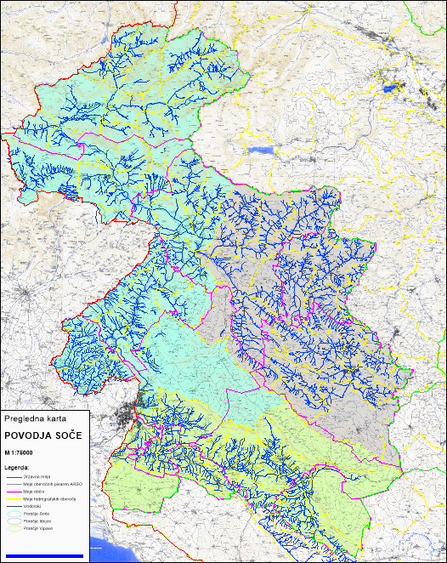
Hidrografska mreža HMS na porečju Soče

Vzdrževanje vodnih in priobalnih zemljišč

Redno vzdrževanje vodnih in priobalnih zemljišč obsega:
- utrjevanje bregov in dna površinskih voda,
- zagotavljanje pretočnosti strug tekočih voda in odstranjevanje prekomerno odloženih naplavin,
- redno košnjo in odstranjevanje prekomerne zarasti na bregovih,
- odstranjevanje plavja, odpadkov in drugih opuščenih ali odvrženih predmetov in snovi iz površinskih voda, vodnih ter priobalnih zemljišč.

Vsa dela so bila izvajana na podlagi dejanskih potreb, glede na redno spremljanje stanja vodnih in priobalnih zemljišč in poročil koncesionarja.

Z vzdrževanjem vodnih in priobalnih zemljišč se ustvarja naravna oz. sonaravna zaščita brežin, preprečuje nastajanje poškodb brežin, preprečuje škodljivo delovanje voda ter ohranja stanje voda in vodni režim.

V okviru letnega programa so se po planu za vzdrževanje vodnih in priobalnih zemljišč izvedla operativna dela v višini 1.081.357,34 EUR in obračunala pod pp. 231463. Povzete so v tabeli na zaključku poročila pod poglavjem 1.5.2. Tabele.

Pod postavko vzdrževanja vodnih in priobalnih zemljišč spada:
- Čiščenje in vzdrževanje požiralnikov
- Čiščenje in vzdrževanje prodnih pregrad
- Košnje vodotokov
- Košnje vodotokov – odstranjevanje tujerodnih rastlinskih vrst
- Zagotavljanje pretočnosti strug tekočih voda in odstranjevanje prekomerno odloženih naplavin

Odstranjevanje tujerodnih rastlinskih vrst

V obdobju januar – december 2025 dela v sklopu postavke 1.5.3 Odstranjevanje tujerodnih rastlinskih vrst izvedla v višini 14.372,48 EUR na proračunskih postavkah pp 231463.

Vzdrževanje strug v območju vodomernih postaj

Vzdrževanje strug v območju vodomernih postaj se v letu 2025 ni izvajalo.

Vzdrževanje vodne infrastrukture zgrajene v AC programu

Sočasno z izgradnjo AC infrastrukture so bili na primerno poplavno varnost urejeni tudi vodotoki, ki so tangirali ali ogrožali varnost avtocestne infrastrukture. Vzdrževanje vodne infrastrukture zgrajene v AC programu, obsega tekoče vzdrževanje vodotokov na območju HC Šempeter - Selo in Selo – Vipava.

V okviru vzdrževanja vodne infrastrukture zgrajene v AC programu so bili v letu 2025 vzdrževani naslednji vodotoki oz. regulacije:

1.6. Vzdrževanje vodne infrastrukture, zgrajene v AC programu
Šifra ukrepa | Ime objekta/Lokacije | Inventarna številka | Vrednost v EUR (z DDV)
Skupaj |  |  | 36.483,51
NG1600001 | AC VRTOJBA - SELO Regulacija R 7-5 v km 41.300 | 2523055883 | 1.116,15
NG1600007 | AC VRTOJBA - SELO Regulacija Lamovščka R 7-11 v km 39.117 | / | 2.121,78
NG1600010 | AC VRTOJBA - SELO Regulacija R 7-16 v km 36.760 | 2523055892 | 4.035,32
NG1600014 | AC VRTOJBA - SELO Regulacija R 7-28 v km 33.525 | / | 723,6
NG1600018 | AC VRTOJBA - SELO Regulacija p.Konjščak R 7-30a v km 31.472 | 2523055899 | 3.793,2
NG1600023 | AC SELO - VIPAVA Regulacija 7-9/2 potok Malenšček | 2523055881 | 2.092,8
NG1600027 | AC SELO - VIPAVA Regulacija 7-6a/2 levi pritok Košivca | 2523055877 | 527,4
NG1600028 | AC SELO - VIPAVA Regulacija 7-5/2 Skrivšek in Bajški potok | 2523055876 | 3662,4
NG1600031 | AC SELO - VIPAVA Regulacija 7-4a/2 Jovšček - stara struga | 2523055874 | 2.354,4
NG1600032 | AC SELO - VIPAVA Regulacija 7-4/2 potok Jovšček | 2523055873 | 4.218,3
NG1600042 | AC SELO - VIPAVA Regulacija 7-4/1 potok Bela | / | 754,4
NG1600044 | AC SELO - VIPAVA Regulacija 7-2/1 potok Gacka | / | 4.504,77

Vzdrževanje vodne infrastrukture zgrajene v AC programu je zajeto iz pp. 231462

Vzdrževanje vodne infrastrukture, zgrajene v sklopu projektov Evropskega sklada za regionalni razvoj in Kohezijskega sklada

1.7. Vzdrževanje in obratovanje vodne infrastrukture, zgrajene v sklopu projektov Evropskega sklada za regionalni razvoj in Kohezijskega sklada
Skupna vrednost |  |  |  |  |  | 29.235,89 | 35.667,78
Materialni stroški |  |  |  |  |  | 23.094,06 | 28.174,75
Delo |  |  |  |  | 176 | 6.141,83 | 7.493,03
Zap. št. | Število delavcev | Stopnja izobrazbe | Čas opravljanja naloge | Cena / uro | Število ur (skupaj) | Vrednost v EUR (brez DDV) | Vrednost v EUR (z DDV)
12 | 1 | V | 1mesec | 23,35 | 24 | 560,40 | 683,68
10 | 1 | VII | 1mesec | 36,72 | 152 | 5581,44 | 6809,35

Vzdrževanje in obratovanje vodne infrastrukture, zgrajene v sklopu projektov Evropskega sklada za regionalni razvoj in Kohezijskega sklada programu je zajeto iz pp. 231558.
.

Izvedba drugih del na področju urejanja voda

V obdobju januar – december 2025 dela v sklopu postavke dodatnih del na področju urejanja voda izvedena v višini 624.992,87 EUR na proračunskih postavkah pp 231588.

V okviru te planske postavke je bila sklenjena pogodba št.C2561-25-470007 za izvedbo v letu 2025 v višini 625.000,00 EUR. Dela so se izvedla v celotni vrednosti, s čimer se je pogodbena vrednost 99,99% realizirala.

Šifra ukrepa | Občina | Ime objekta | Inventarna št. | Vrednosti izvedenih del | Faza izvedbe
NG1810005 | Tolmin | Bača od vtoka Matevževe grape dolvodno | 2523053249 | 176.927,68 | Končana dela
NG1520202 | Ajdovščina | Obnova struge potoka Curlja skozi Skrilje | 2523053463 | 371.799,17 | Končana dela
NG1510311 | Bovec | Struga Suhega potoka in Jurcevega žleba v Zadnji Trenti | 2523055509 | 76.266,02 | Končana dela
 |  |  | SKUPAJ: | 624.992,87

Poročilo o stanju povečane stopnje ogroženosti

- Povečana stopnja ogroženosti 13.-15. 03.2025

POREČJE VIPAVE

Na porečju Vipave se je že tekom dne (13.03.2025) izvedel terenski ogled najbolj kritičnih lokacij oziroma lokacij kjer večkrat prihaja do poplavljanja izven struge. Povišani so bili vodostaji vseh vodotokov, vendar nikjer ni prihajalo do poplavljanja izven struge, le Vipava je lokalno poplavljala na območju pogostih poplav.
Zgodaj zjutraj 14.03.2025 so bili vodostaji na porečju Vipave ponovno v naraščanju.
Popoldne 14.03.2025 je poplavljala reka Vipava v svojem spodnjem in srednjem toku in sicer na območju pogostih poplav. Manjše razlivanje smo opazili tudi na potoku Močilnik nad mostom za Manče ter na reki Branici dolvodno od Bizjakov.

Podatki so iz strani spletne strani ARSO.
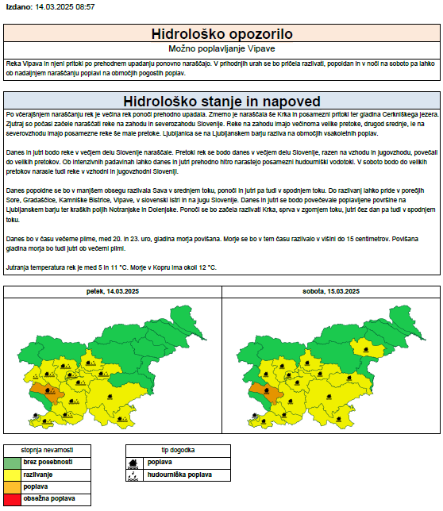
Opozorila, hidrološka poročila (vir: www.arso.gov.si):
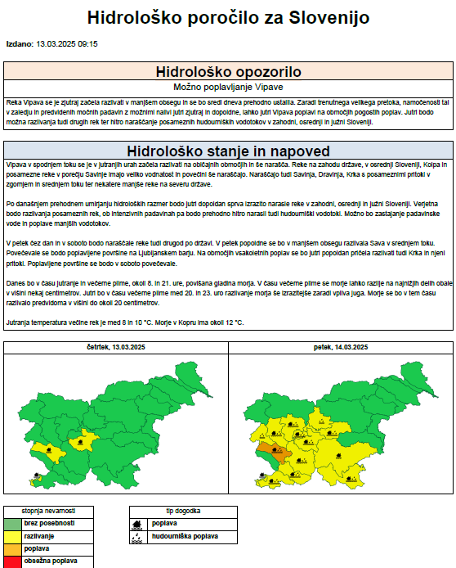

Zadrževalnik Vogršček

Zadrževalnik Vogršček je do dopoldneva obratoval z vzdrževanjem normalne kote. Nekje po 11:00 se je začelo zadrževanje visokovodnega vala. Ob upadu vodostajev je ponovno vzpostavljen režim vzdrževanja normalne kote.

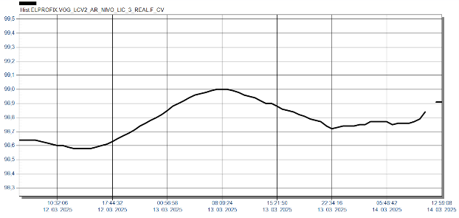

POREČJE IDRIJCE

Na porečju Idrijce so po prehodu padavin pretoki rek in hudournikov začeli naraščati že 12.3.2025 in so naraščali vse do dopoldanskih ur 13.3.2025. V opoldanskem času so začeli pretoki vodotokov upadati. Po prehodu nove fronte so v zgodnjih jurtranjih urah vodotoki zopet začeli naraščati. Idrijca na VP Podroteja je dosegla najvišji pretok ob 11:30 in sicer 138 m3/s. Cerknica je najvišji vodostaj 210 cm dosegla ob 11:30. Do poplavljanja vodotokov izven strug ni prišlo.

POREČJE SOČE

V Zgornjem Posočju pretoki rek niso bili znatno povišani in so bili pod nivojem srednjih vod. Kljub deževju preko noči le-ta najverjetneje ni bil tolikšen, da bi reke dosegle pretoke, ob katerih bi prišlo do razlivanj ali morebitnih poškodb brežin in vodne infrastrukture.

S strani občine Brda smo bili pozvani, da je preko struge Birše pri Dolnjem Cerovem podrto drevo in več nevarno nagnjenih dreves. Ker je bila pretočnost zmanjšana in je obstajala posledična nevarnost erodiranja leve brežine nad katero je cesta ter razlivanje po kmetijskih površinah na desnem bregu, so se drvesa 14.03.2025 odstranila.

Zadrževalnik Pikolud:

Na zadrževalniku Pikolud je zaradi spuščene zapornice prišlo do zastajanja vode. Najvišje izmerjena višina kote v zaplavnem prostoru je bila 334 cm. Glede na povišan vodostaj v zadrževalniku Pikolud smo tekom dneva nivo vode znižali z ročnim manipuliranjem na 311 cm.

- Povečana stopnja ogroženosti 05.05.2025

POREČJE IDRIJCE

V popoldanskem času 5. maja 2025 so intenzivne padavine zajele območje Idrijsko-Cerkljanskega hribovja in zgornji del porečja Selške Sore. S strani ARSO je bilo izdano opozorilo o naraslih vodah.

Podatki z vodomerne postaje Cerkno od 16.00 z dne 5.5.2025 naprej niso dosegljivi. S terena pa je bilo opaziti, da so po prehodu padavin pretoki proti večeru začeli upadati. Idrijca je imela na VP Idrijca Podroteja najvišji pretok 181 m3/s ob 20:10h, na VP Hotešk pa 221 m3/s ob 21:20h.

Na obravnavanem območju Cerknega je dne 5.5.2025 narasla in prestopila bregove Cerknica. Bregove je pretopila na odseku proti Dolenjim Novakom. Velike pritoke so imeli tudi njeni pritoki, zlasti Črna, Oresovka, Trševka, Čerinščica, ki pa bregov niso prestopile. Na več mestih je prišlo do zamašitve prepustov in posledično do lokalnega prelivanja brežin ob prepustih.
Od jutranjih ur z dne 6.5.2025 so vsi pretoki hudournikov in rek upadli na srednje pretoke.

Poškodbe se najbolj kažejo na odsekih in lokacijah, ki so bile prizadete že v poplavah julija 2023 in so od takrat ostale neurejene ali pa le interventno začasno urejene. Poškodbe so se ob tem ponovnem dogodku bistveno povečale, zato je pristopitev k čimprejšnji sanaciji ključnega pomena pred nadaljnjim škodljivim delovanjem voda ter zavarovanjem obstoječe vodne in ostale infrastrukture (zlasti lokalne poti in MHE). Poškodbe se kažejo na strugah Črne, Čerinščice, Trševke, Cerknice ter Oresovke in sicer z erodiranimi in spodkopanimi brežinami, spodkopanimi zavarovanji ter na brežinah ob dostopnih poteh in poškodovanih zložbah.
Pas intenzivnih padavin je zajel tudi območje Šebrelj in tako povzročil močno povečanje pretokov hudournikov v Gorenji Kanomlji ter v Masorah.

Na osnovi terenskih ogledov se je izdelal ''Program GJS 2025 – program izvedbe izrednih ukrepov v času povečane stopnje ogroženosti zaradi škodljivega delovanja voda z dne 5.5.2025''.

Podatki so iz spletne strani ARSO.
Opozorila, hidrološka poročila (vir: www.arso.gov.si):

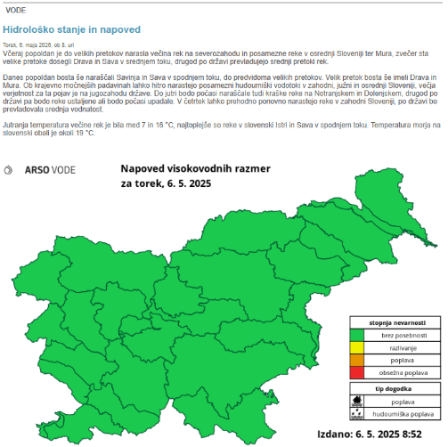
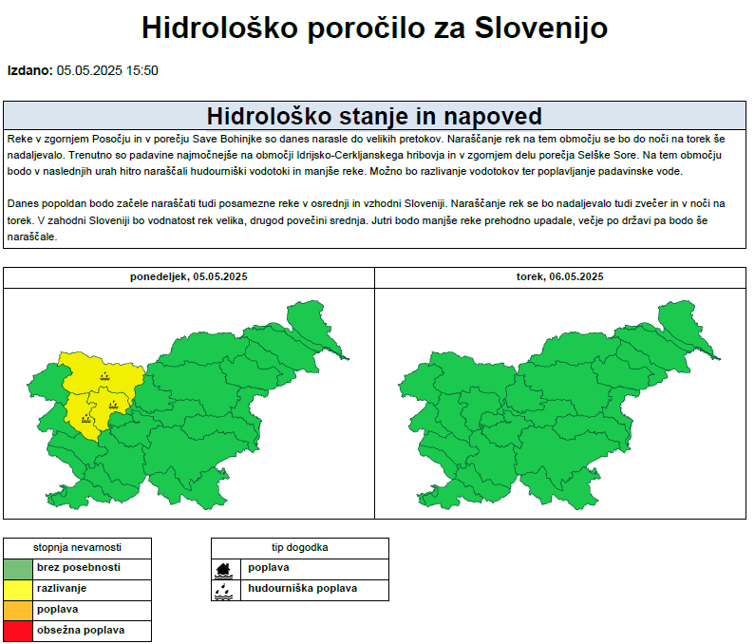
Opozorilo z dne 5.5.2025 Opozorilo z dne 6.5.2025

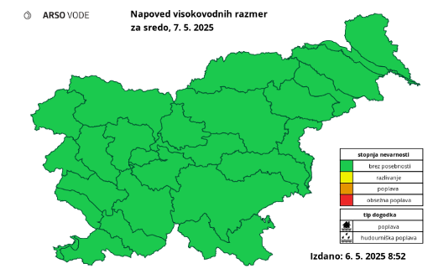

- Povečana stopnja ogroženosti 07.07.2025

V noči iz 6. na 7. 7. je največ padavin padlo v ozkem pasu čez srednjo Braniško dolino in v Ajdovščini. Najbolj so bile izpostavljene vasi Spodnja Branica, Zavino, Šmarje, Gaberje. Ajdovščina. V Spodnji Branici sta poplavljala Hmeljaški potok in njegov pritok. Poplavljena je bila ena hiša, ki sicer ni naseljena. V Čipnjah je zaradi usada prišlo do zasutja pretočnega profila Branice. V Gaberjah je desni pritok Gabrščka zaradi zamašenega cestnega prepusta poplavil stanovanjsko hišo. V Zavinu je prišlo ponovno do poplavljanja zalednih voda. Mejakovec je poplavljal pri kmetiji Rovna na Slapu. Zaradi zamašenega pretočnega profila je voda večkrat prelila nasip in poplavljala bližnja zemljišča. Zaradi obilnih padavin predvsem v srednjem toku Branice je ta v spodnjem toku poplavljala po kmetijskih zemljiščih. Ostali vodotoki na porečju so imeli povišane vodostaje, vendar do poplavljanja ni prihajalo. Zaradi visokih vodostajev predvsem manjših hudourniških vodotokov je prišlo na več lokacijah do zastajanja naplavin in plavja v strugah in posledično do razlivanja vode izven struge.
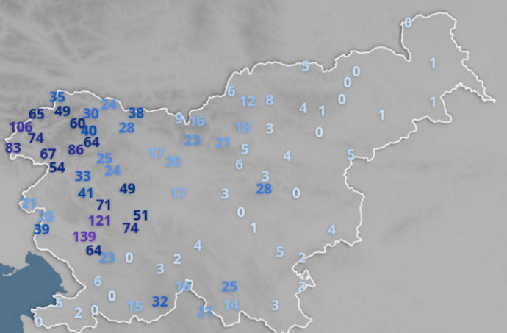
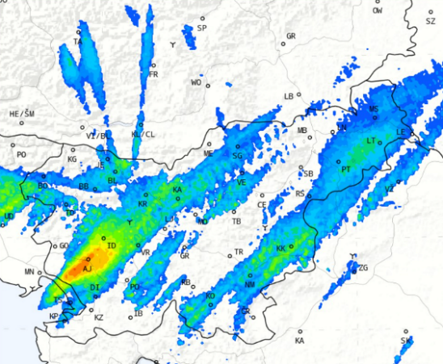

Slika 1: Skupna višina padavin v padavinskem Slika 2: 3-urna akumulacija padavin 7.7.2025 dogodku iz 6. na 7.7.2025

Rečni nadzorniki so že z dnem 7. 7. 2025 pričeli z izvajanjem spremljanja stanja na območju porečja Vipave. Po prvih informacijah s terena je koncesionar (Hidrotehnik d.o.o.) obvestil koncedenta (DRSV, SO Soče) o povečani stopnji ogroženosti in nujnosti izvedbe interventnih del 7. 7. 2025 ob 9:00.

Dne 8.7.2025 je v jutranjih urah ponovno prišlo do prehoda nevihtnega pasu čez Vipavsko dolino. Na porečju Vipave so imeli povišan vodostaj vsi manjši vodotoki in hudourniki. Po prehodu nevihte sta bila v naraščanju Lijak in Branica, ki pa nista prestopila bregov. Spremljanje stanja je koncesionar izvajal tudi v naslednjih dneh po upadu vodostajev, ko se je izvajalo predvsem evidentiranje poškodb in ovrednotenje potrebnih interventnih del.

Interventno odpiranje prečnih profilov se je pričelo že isti dan.

- Povečana stopnja ogroženosti 16.09.2025

V dopoldanskih in deloma popoldanskih urah dne 16.09.2025 je več zaporednih neurij zajelo širše območje spodnje Vipavske doline in povzročilo hitro naraščanje hudourniških in meteornih vod. Iz podatkov vodomernih postaj lahko razberemo, da je Lijak je med 12:00 in 14:00 uro narastel za cca. 2,00m, kar znese približno 40m3/s'.
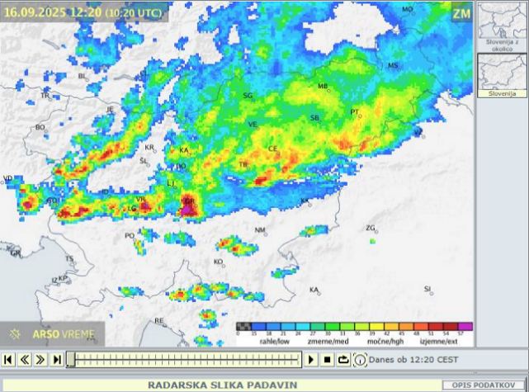
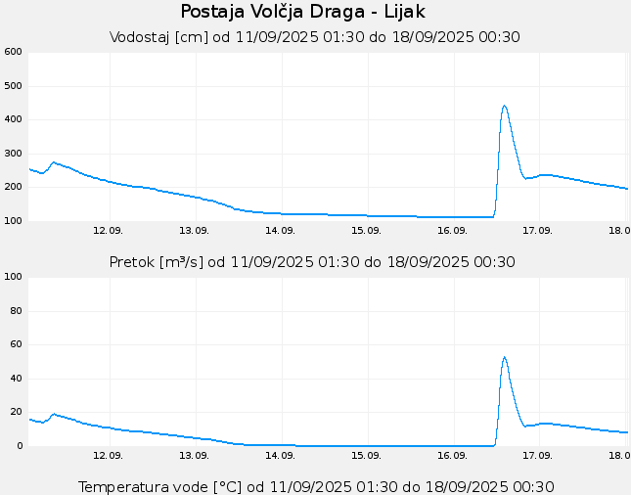

Številni vodotoki na območju so prestopili bregove, lokalno je prišlo do večjega poplavljanja hudourniških in meteornih vod.

Poplavljali so:
- Lamovšček v Lamovem
- Bazaršček v Bazari in na Volčji Dragi
- Liskurski potok ob cesti za Pikol
- Gaštaldski potok ob cesti za Staro Goro
- potok Kotišček nad zaselkom Britof
- Tribušak in Ozeljanšček na Šempaskem polju

Zaradi poplavljanja vodotokov in meteornih vod so bili poplavljeni stanovanjski objekti in industrijska cona na Volčji Dragi, stanovanjski in gospodarski objekti v Lamovem ter številni odseki cest na kritičnem območju.

Rečni nadzorniki so že z dnem 16.09.2025 pričeli z izvajanjem spremljanja stanja na območju porečja Vipave. Po prvih informacijah s terena je koncesionar (Hidrotehnik d.o.o.) obvestil koncedenta (DRSV, SO Soče) o povečani stopnji ogroženosti in nujnosti izvedbe interventnih del 16.09.2025 ob 14:00. Spremljanje stanja je koncesionar izvajal tudi v naslednjih dneh po upadu vodostajev, ko se je izvajalo predvsem evidentiranje poškodb in ovrednotenje potrebnih interventnih del.

Interventno odpiranje prečnih profilov se je pričelo že isti dan.

- Povečana stopnja ogroženosti 24.10.2025

POREČJE VIPAVE

V sredo čez dan ter v noči iz 23. na 24. oktober je zaradi večje količine padavin prišlo do naraščanja večine vodotokov v Vipavski dolini. Padavinska postaja na zadrževalniku Vogršček je zabeležila 77 mm padavin v 24 urah, padavinska v Oseku pa kar 107mm padavin v 24h. Večji pritoki reke Vipave in reka Vipava v zgornjem toku, so svoje viške dosegli v nočnih urah, medtem ko je reka Vipava v Zaloščah svoj višek dosegla v zgodnjih jutranjih urah, Vipava v Mirnu je bila v minimalnem naraščanju. Reka Vipava je poplavljala na območju pogostih poplav na celotnem odseku dolvodno od Dolenj. Lokalno so poplavljali tudi Lijak, Globočnik, Vogršček, Bazaršček, Lamovšček, Kotišček in Biljenski potok. Povišani so bili tudi Hubelj, Močilnik, Branica in Bela.

Po pregledu porečja se je ugotovilo, da visoke vode niso povzročile večje škode na vodni infrastrukturi.
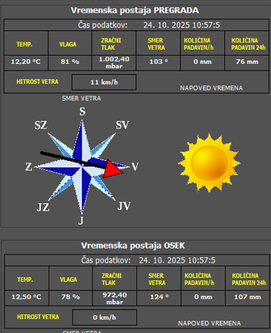

Slika: Vremenska postaja Pregrada in Osek

Zadrževalnik Vogršček

Na zadrževalniku Vogršček se je kota gladine povišala za 40,0cm, kar znaša cca. 260.000 m3 vode.

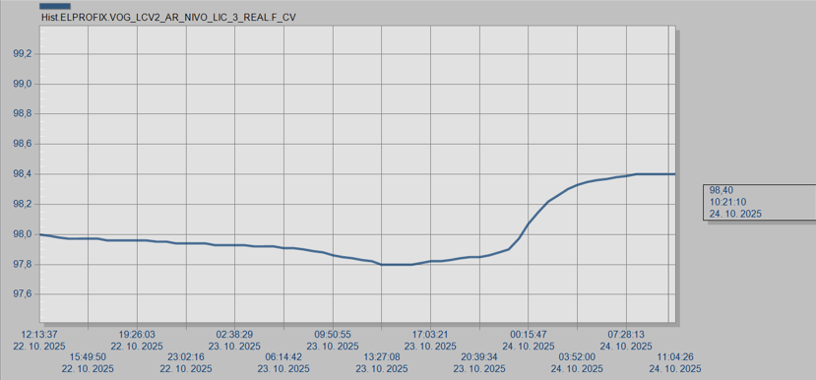
Graf: Zadrževalnik Vogršček – kota ojezeritve.

Zadrževalnik Pikol

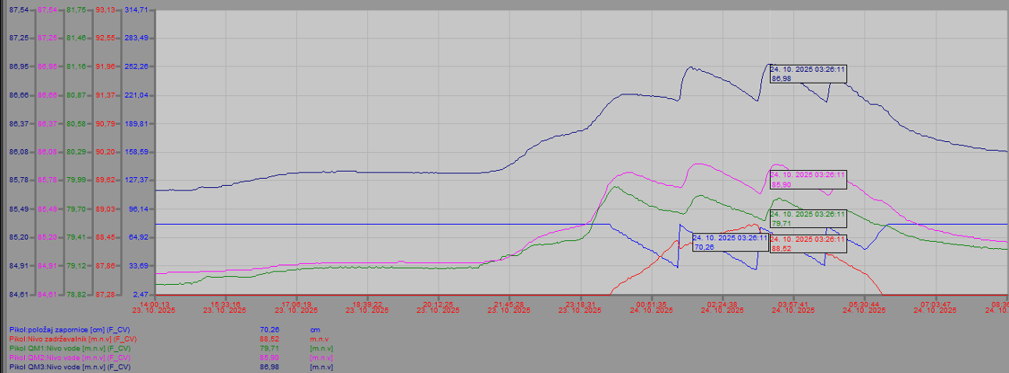
Graf: Prikaz nivoja vode na merilnih mestih 1, 2 in 3, v zadrževalniku in položaj zapornice.

Na zadrževalniku Pikol je tekom noči prišlo do zadrževanja visokovodnega vala. Ocenjuje se, da je bil zadrževalnik napolnjen med 20 in 25%. Do zadrževanja je prišlo, ker so bili izpolnjeni pogoji (max. pretok) na merilnem mestu 2 (pod vtokom Liskurja) in 3 (Adriakeramika). Na merilnem mestu 1 (rondo) pogoj ni bil izpolnjen. Zadrževalnik se je do jutra izpraznil. Vodostaj Vrtojbice je bil povišan.

POREČJE IDRIJCE

Na porečju Idrijce so pretoki rek v nočnem času ob prehodu fronte narastli. Do razlivanj ni prihajalo. Večje škode na vodni infrastrukturi ni bilo.

POREČJE SOČE

Na porečju Soče so se pretoki rek v nočnem času ob močnejših padavinah povišali. Do razlivanj ni prišlo. Večje škode na vodni infrastrukturi ni bilo.

Zadrževalnik Pikolud

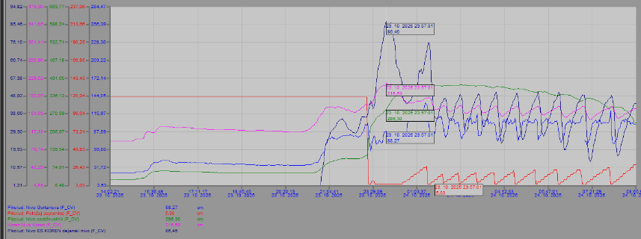
Graf: Prikaz nivoja vode na Gortanovi, v zadrževalniku, na mejnem profilu, v razbremenilnem kanalu ter položaj zapornice.

Zaradi večje količine padavin je prišlo do zapiranja zapornice in zadrževanja visokovodnega vala. Do zadrževanja je prišlo, ker je bil izpolnjen pogoj (seštevek pretokov QM1 in Q ES Koren) 8m3/s. Zadrževalnik se je tekom naslednjega dneva izpraznil. Na grabljah in na rešetki je bila večja količina plavja.
Podatki so iz strani spletne strani ARSO.
Opozorila, hidrološka poročila (vir: www.arso.gov.si):
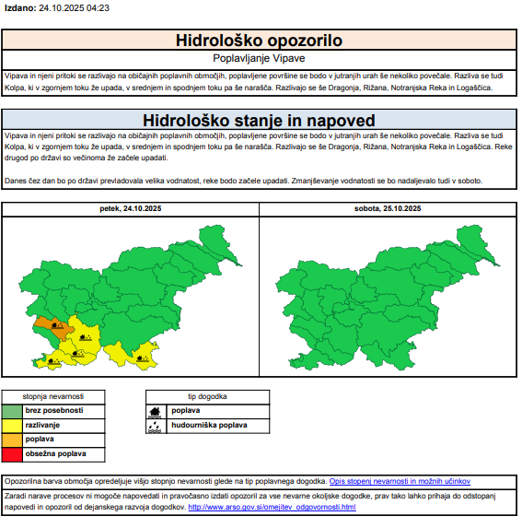
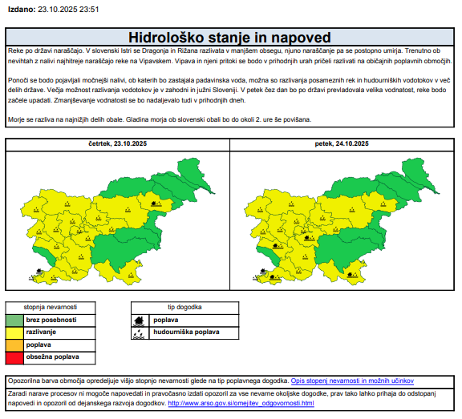

- Povečana stopnja ogroženosti 17.11.2025

17.11.2025 je državo od zahoda zajel nevihtni sistem, ki je prinesel obilne padavine predvsem na območju Goriških brd in Tolmina. Padavine so padale celo noč na 17.11.2025, največji problem pa so bile intenzivnejše padavine v jutranjih urah med 01:00 in 03:00.

V jutranjih urah dne 17.11.2025 so med 02:00 in 08:00 hitro in močno narasli vodotoki Reka - Neblo, Kožbanjšček - Neblo in Idrija - Golo Brdo. Glede na podatke avtomatskih vodomernih postaj in hidroloških napovedi pregledovalnika HFSVIS, je vsaj na reki Reki v Neblem vodostaj dosegel visoke povratne dobe (Q100) in presegel vrednosti rdečega alarma. Konici izmerjenih pretokov sta znašali na Reki 147 m3/s in na Kožbanjščku 107m3/s ob 2:00 uri. Zato je bilo prejetih več klicev občanov s tega območja in predstavnikov krajevnih skupnosti.

Zaradi težišča padavin in zgoraj omenjenih razlogov so bili na porečju Soče povišani vodostaji predvsem na vodotokih v Goriških Brdih. Povišani vodostaji so bili tudi na območju občine Kanal ob Soči in občine Tolmin, kjer so vodotoki tudi prestopili bregove.

Precej povišane vodostaje so v Goriških Brdih imeli vsi vodotoki in hudourniki, ki so v dolinah poplavljali ter prinašali velike količine naplavin in plavja, v povirju pa erodirali brežine in dna strug ter odlagali večja drevesa. Posebej narasli so bili Kožbanjšček, Reka in Vedrijanšček, kot tudi mejna reka Idrija. Prišlo je do preplavljanja več mostov, odlaganja plavja in zmanjšanja profila na račun zajezb s podrtim drevjem in plavjem. Škode je bilo veliko predvsem na kmetijskih poljih in vinogradih, prav tako so na določenih odsekih poškodovane dostopne poti in ceste, zaradi večjih usadov in plazov.

Ker fliš sestavljajo plasti različnih sedimentnih kamnin, med katerimi so tudi finozrnatri meljevec in muljevec, laporovec in glinavec, ki so na atmosferske vplive precej neodporni, kot tudi ilovica, ki ob suši ustvarijo neke vrste skorjo, postane velik del površja za vodo dalj časa nevpojen. Glede na to, da je bil v preteklih letih velik del Brd ob vodotokih obdelan in spremenjen v vinograde ali nasade oljk ter, da se je v poletnem času izvajalo košnje in mulčanje, je poleg tega, da v povirju prihaja do jesenovega ožiga, ki je ob dodatni suši še en razlog za veliko plavja v strugi in, če k temu dodamo še omejitve iz naslova varovanja habitata primorske podusti, ki zahteva ohranjanje zarasti v in ob strugi, so bile obilne padavine preveč izdatne, da bi lahko struge brez razlivanja prevajale take pretoke.

Ker so na tem območju v malem vsi vodotoki s povišanimi vodostaji transportirali velike količine naplavin, ki so se odlagale vzdolž strug, prav tako je vzdolž strug odloženega veliko plavja, kar je povzročilo delno ali popolno zaprtje pretočnih odprtin in poplavljanje po cestiščih in bližnjih zemljiščih. Poškodbe na infrastrukturi se kažejo v odnesenih obrežnih zavarovanjih, poškodbah obrežnih zidov, poškodbah podslapij in pragov.

Rečni nadzorniki so 17.11.2025 v jutranjih urah pričeli z izvajanjem spremljanja stanja na območjih povišanih vodotokov. Sprotno je koncesionar (Hidrotehnik d.o.o.) predajal informacije koncedentu (DRSV, SO Soče). Spremljanje stanja je koncesionar izvajal tudi v dnevih med 18. in 21.11.2025, ko se je izvajalo evidentiranje potrebnih nujnih interventnih del.

Podatki so iz spletne strani ARSO.
Opozorila, hidrološka poročila (vir: www.arso.gov.si):

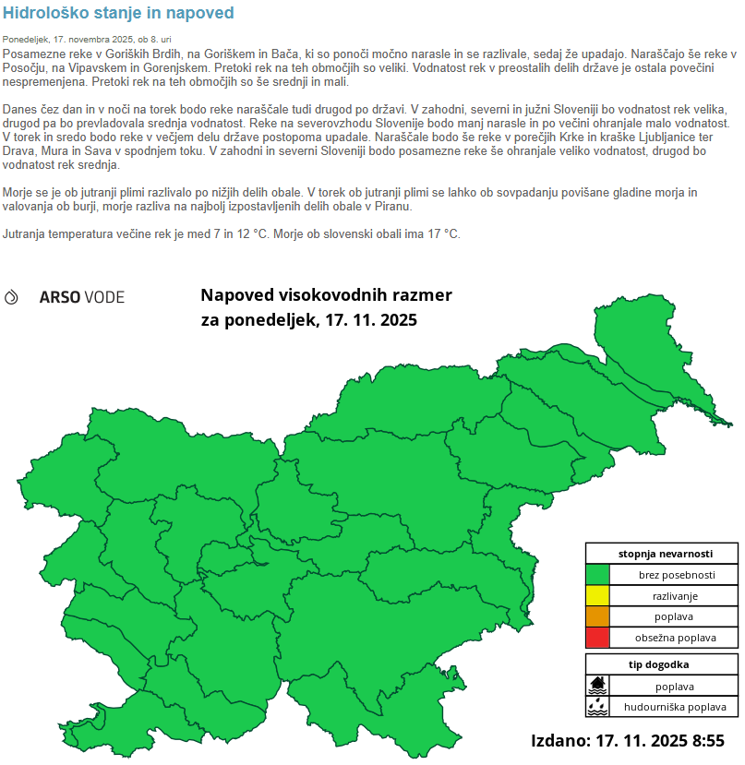

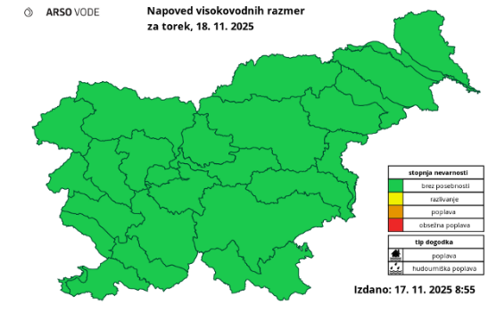

KOŽBANJŠČEK NA OBMOČJU VP-NEBLO
Visoke vode Kožbanjščka so erodirale obe brežini in na desni brežini celo prebile nasip in poškodovale vodomerno postajo.

KOŽBANJŠČEK PRI NEBLEM
Visoke vode Kožbanjščka so na odseku pri naselju Neblo odložile velike količine naplavine, ki dvigujejo niveleto struge in jih je potrebno odstraniti.

KOŽBANJŠČEK PRI ČELU
Visoke vode Kožbanjščka so po odsekih erodirale obe brežini in poškodovale obstoječa zavarovanja.

KOŽBANJŠČEK PRI GOSTILNI PETERNEL
Visoke vode Kožbanjščka so odložile večje količine naplavin, ki jih je potrebno odstraniti.

KOŽBANJŠČEK POD ČARGO
Visoke vode Kožbanjščka so na tem odseku erodirale brežino in odložile večje količine naplavin, ki dvigujejo niveleto struge.

KOŽBANJŠČEK POD KOTLINAMI
Visoke vode Kožbanjščka so na tem odseku erodirale brežino in odložile večje količine naplavin, ki dvigujejo niveleto struge.

IMENJŠČEK
Visoke vode Imenjščka, so odložile večje količine plavja in naplavin v strugi, ki mašijo pretočni profil strugi.

VEDRIJANŠČEK PRI MUŠČEVIH
Visoke vode Vedrijanščka so ob levi brežini odložile večje količine naplavin, ki ovirajo normalno pretočnost in preusmerjajo matico k desni brežini, kjer je nastala večja poškodba.

VEDRIJANŠČEK PRI MALNU
Visoke vode Vedrijanščka so v strugi odložile večje količine plavja in naplavin, ki ovirajo normalno pretočnost in jih je potrebno odstraniti. Prav tako so poškodovale večino zavarovanja pod cesto, ki je bilo izvedeno v lanskem letu.

VEDRIJANŠČEK POD VIŠNJEVIKOM
Visoke vode Vedrijanščka so v strugi odložile večje količine naplavin, ki ovirajo normalno pretočnost in jih je potrebno odstraniti. Prav tako so visoke vode poškodovale obstoječa zavarovanja brežin.

ŠEBEČ
Visoke vode Šebeča so v strugi odložile večje količine naplavin in plavja, ki ovirajo normalno pretočnost in jih je potrebno odstraniti. Prav tako so visoke vode povzročile poškodbe brežin.

Izvedeni ukrepi v času povečane stopnje ogroženosti

V obdobju januar – december 2025 je v programu zajetih 54 lokacij na katerih so se izvedli spodaj navedeni izredni ukrepi:

05.05.2025

- Cerknica proti Logu
Čiščenje Cerknice gorvodno od vtoka Trševke proti Logu. Visok pretok Cerknice je na odseku od Cerknega proti Logu na dolžini cca 300 odlagal naplavine v strugi. Zaradi zapolnjenega pretočnega profila se je Cerknica pričela razlivati izven struge po travnatih površinah in cesti. Po cesti je s tem odlagala tudi plavje in kamenje. V strugi se je odložilo tudi plavje in debla dreves. Izvedlo se je odstranjevanje naplavin iz pretočnega profila struge ter plavje in debla dreves in s tem vzpostavitev pretočnega profila. E=424095,013 N=111.765,432.
Za izvedbo tega projekta je bil porabljen naslednji obseg sredstev: 5.144,32 EUR .

- Črna ob poti k hišam Dol. Novaki 23 in 23A
Sanacija erozijskih zajed na cesti do hiš Dolenji Novaki 22, 22A, 23 in 30.
Hudournik Črna je imela zelo povečan pretok in s svojo silo je ponovno povzročala erozijske zajede interventno založenih brežin, ki so bile utrjene po poplavah 2023 ter povzročala nove erozijske poškodbe. Sedaj so skoraj na celotnem odseku do stanovanjskih hiš Dolenji Novaki 23 in 23a erodirane brežine in spodkopana dostopna pot. Prav tako je ogrožena stanovanjska hiša Dolenji Novaki 30. V strugo so se odložile tudi naplavine. Za vzpostavitev normalne pretočnosti struge se je odstranilo naplavine iz pretočnega profila. Erozijske zajede se je stabiliziralo in založilo z večjimi skalami. E=425.719,952 N=113.186,098 (odstranjevanje naplavin), E=425.768,107 N=113.259,653 (stabilizacija brežin).
Za izvedbo tega projekta je bil porabljen naslednji obseg sredstev: 54.072,17 EUR.

- Črna dolvodno od državne ceste
Zalaganje erozijskih zajed s skalami na brežinah Črne dolvodno od državne ceste. Hudournik Črna je imela zelo povečan pretok in s svojo silo je ponovno povzročala erozijske zajede interventno založenih brežin, ki so bile utrjene po poplavah 2023 ter povzročala nove erozijske poškodbe. Na desni brežini se je močno povečala erozijska zajeda, ki se že približuje državni cesti. Dolvodno so se odložile tudi naplavine. Za vzpostavitev normalne pretočnosti struge je bilo nujno potrebno odstraniti naplavine iz pretočnega profila. Erozijsko zajedo se je stabiliziralo in založilo z večjimi skalami. E=425.456,956 N=112.681,272.
Za izvedbo tega projekta je bil porabljen naslednji obseg sredstev: 31.015,11 EUR.

- Zadrževalna pregrada na Korenini v Gorjah
Čiščenje pregrade na Korenini v Gorjah. Visoke vode pritoka Zapoške - Korenine so premeščale velike količine naplavin in plavja. Zaplavni prostor za pregrado je bil popolnoma zapolnjen, zato se je naplavine odstranilo. E=420.431,475 N=113.043,633.
Za izvedbo tega projekta je bil porabljen naslednji obseg sredstev: 11.050,69 EUR.

- Zadrževalne pregrade na Zapoški v Mastaniji
Čiščenje pregrad na Zapoški v Mastanji. Visoke vode Zapoške so zapolnile zaplavni prostor dveh pregrad v Mastaniji. Naplavine se je iz zaplavnega prostora odstranilo. E=421.238,985 N=112.209,135 (gorvodna pregrada), E=421.253,537 N=112.162,568 (dolvodna pregrada).
Za izvedbo tega projekta je bil porabljen naslednji obseg sredstev: 17.009,62 EUR.

- Zadrževalne pregrade na Mrzli grapi
Čiščenje pregrad na Mrzli grapi v Cerknem. Visoke vode hudournika Mrzle grape so zapolnile zaplavni prostor dveh pregrad. Naplavine se je iz zaplavnega prostora odstranilo. E=421.355,402 N=109.511,174 (gorvodna pregrada), E=421.332,119 N=109.528,107 (dolvodna pregrada).
Za izvedbo tega projekta je bil porabljen naslednji obseg sredstev: 3.359,44 EUR.

- Zadrževalna pregrada na Trševki
Čiščenje pregrade na Trševki. Visoke vode Trševke so premeščale velike količine naplavin in plavja. Zaplavni prostor za pregrado v Poljanah je bil popolnoma zapolnjen, zato se ga je sčistilo. E=423.587,206 N=112.293,260.
Za izvedbo tega projekta je bil porabljen naslednji obseg sredstev: 4.881,12 EUR.

- Trševka pod Poljanami
Čiščenje naplavin in plavja na strugi Trševke ter zalaganje s skalami erozijskih zajed. Hudournik Trševka je imela zelo povečan pretok in s svojo silo je ponovno povzročala erozijske zajede interventno založenih brežin, ki so bile utrjene po poplavah 2023 ter povzročala nove erozijske poškodbe. Z povzročanjem bočnih erozisjkih poškodb je prišlo tudi do spodkopavanja dreves, ki so se zvrnila v strugo in so ovirale pretočnost. Iz struge se je odstranilo drevesa.
E=423.613,361 N=112.080,018 (najbolj gorvodna poškodba), .E=423.644,582 N=112.000,114
E=423.686,386 N=111.847,184 E=423.679,507 N=111.791,622 (najbolj dolvodna poškodba).
Za izvedbo tega projekta je bil porabljen naslednji obseg sredstev: 12.330,24 EUR.

- DP Cerknice nad hišo Poljane 2A
Odstranjevanje naplavin in plavja na DP Cerknice nad hišo Poljane 2a. Veliki pretoki hudournika so spodkopali brežino ter drevesa na desni strani. Posledično je prišlo do nastanka večjega usada, ki je splazil v strugo in zapira pretočni profil. Iz pretočnega profila se je odstranilo podrta drevesa ter naplavine in s tem omogočilo normalno pretočnost struge. E=423.088,426 N=111.406,917.
Za izvedbo tega projekta je bil porabljen naslednji obseg sredstev: 6.414,08 EUR.

- Pregrade na Črni gorvodno od ceste za Zanjivč
Čiščenje pregrad na Črni gorvodno od ceste za Zanjivč. Visoke vode Črne so z naplavinami zapolnile zaplavni prostor za pregrado. Naplavine se je odstranilo in zagotovilo očiščen zaplavni prostor za pregrado.
E=425.711,511 N=113.817,276 gorvodna pregrada.
E=425.703,838 N=113.786,055 dolvodna pregrada.
Za izvedbo tega projekta je bil porabljen naslednji obseg sredstev: 5.288,40 EUR.

- Pregrada pri hiši Gorenji Novaki 7
Čiščenje pregrade pri hiši Gorenji Novaki 7. Visoke vode hudournika pod hišo Gorenji Novaki 7 so zapolnile zaplavni prostor pregrade. Naplavine iz zaplavnega prostora se je odstranilo. E=424.076,326 N=114.392,556.
Za izvedbo tega projekta je bil porabljen naslednji obseg sredstev: 2.861,80 EUR.

- Pregrada pri hiši Gorenji Novaki 8
Čiščenje pregrade pri hiši Gorenji Novaki 8. Visoke vode hudournika pri hiši Gorenji Novaki 8 so zapolnile zaplavni prostor pregrade. Naplavine iz zaplavnega prostora se je odstranilo. E=423.921,809 N=114.516,910.
Za izvedbo tega projekta je bil porabljen naslednji obseg sredstev: 2.347,96 EUR.

- Pregrada pri hiši Gorenji Novaki 9
Čiščenje pregrade pri hiši Gorenji Novaki 9. Visoke vode hudournika pri hiši Gorenji Novaki 9 so zapolnile zaplavni prostor pregrade. Naplavine iz zaplavnega prostora se je odstranilo. E=424.135,064 N=114.601,048.
Za izvedbo tega projekta je bil porabljen naslednji obseg sredstev: 2.861,80 EUR.

- Pregrada na Zanjivču
Čiščenje pregrade v Zanjivču. Veliki pretoki hudournika pri hiši Zanjivč 4a so zapolnile zaplavni prostor pregrade. Naplavine iz zaplavnega prostora se je odstranilo. E=424.705,589 N=114.202,789.
Za izvedbo tega projekta je bil porabljen naslednji obseg sredstev: 2.656,28 EUR.

- Cerknica dolvodno od hiše Dolenji Novaki 13
Visoke vode Cerknice so tudi tokrat premeščale naplavine po strugi. Dolvodno od hiše Dolenji Novaki 13a so se naplavine odložile na dolžini cca 300m. Na desnem bregu je nastala erozijska poškodba. Brežino se je zavarovalo z večjimi skalami. Naplavine se je delno odstranilo in delno premetalo ob brežine. E=425.330,536 N= 112.226,877.
Za izvedbo tega projekta je bil porabljen naslednji obseg sredstev: 13.615,63 EUR.

- Hotenja pri hiši Dolenja Trebuša 115
Zavarovanje zajede na brežini Hotenje pri hiši Dolenja Trebuša 115. Veliki pretoki Hotenje so poglobili dno struge in spodkopali temelj zložbe pod lokalno potjo. Zaradi nastale poškodbe je bila ogrožena lokalna pot. Erozijsko poškodbo se je založilo s skalami. E=411.357,704 N=105.644,450.
Za izvedbo tega projekta je bil porabljen naslednji obseg sredstev: 5.622,05 EUR.

- Oresovka v Cerknem pri hiši Gorenjska cesta 40
Zalaganje erodiranih brežin na strugi Oresovke. Veliki pretoki Oresovke na odseku pri stanovanjski hiši Gorenjska cesta 40 so poglobili dno struge in povzročile bočne erozijske poškodbe na obeh brežinah. Erozijske poškodbe se je založilo s skalami. E=422.712,437 N=109.765,651.
Za izvedbo tega projekta je bil porabljen naslednji obseg sredstev: 15.123,58 EUR.

- Zaganjalščica na sotočju z Idrijco
Odpiranje pretočnega profila na strugi Zaganjalščice. Visoke vode Zaganjalščice so premeščale naplavine po strugi. Na sotočju se je odložila večja količina, ki je zapirala pretočni profil. Naplavine se je odstranilo in vzpostavilo normalno pretočnost. E=419.209,667 N=107.185,020.
Za izvedbo tega projekta je bil porabljen naslednji obseg sredstev: 3.866,56 EUR.

07.07.2025

- Desni pritok Hmeljaškega potoka (pri hiši Spodnja Branica 9A)
Visoke vode desnega pritoka Hmeljaškega potoka so odložile veliko količino naplavin zaradi česar se je voda razlivala izven struge po cesti in tekla proti vasi, kjer je poplavila eno hišo. Za vzpostavitev normalne pretočnosti struge se je odstranilo naplavine iz pretočnega profila. E=409019,829 N=78935,703.
Za izvedbo tega projekta je bil porabljen naslednji obseg sredstev: 6.359,04 EUR.

- Usedalnik na Hmeljaškem potoku v Spodnji Branici
Visoke vode Hmeljaškega potoka v Spodnji Branici so v usedalniku pred vtokom v zacevitev odložile veliko količino naplavin, zaradi česar je bil usedalnik poln. Za vzpostavitev normalne pretočnosti struge se je odstranilo naplavine iz pretočnega profila. E=409151,063 N=78811,349.
Za izvedbo tega projekta je bil porabljen naslednji obseg sredstev: 1.285,44 EUR

- Branica v Spodnji Branici
Visoke vode Branice so na odseku nad mostom v Spodnji Branici odložile veliko količino naplavin. Na dveh lokacijah je prišlo do bočne erozije na brežinah, zaradi česar je ogrožena bližnja dostopna cesta. Za vzpostavitev normalne pretočnosti struge se je odstranilo naplavine iz pretočnega profila. Erozijske zajede se je založilo s skalami. E=409155,561 N=78491,586. Za izvedbo tega projekta je bil porabljen naslednji obseg sredstev: 14.121,88 EUR.

- Branica v Čipnjah
Čiščenje naplavin in plavja. Zaradi silovitega neurja in velike količine dežja je prišlo do ponovnega zaprtja pretočnega profila struge Branice zaradi zdrsa dela desne brežine na lokaciji pod mostom v Čipnjah. Na isti lokaciji je do zaprtja pretočnega profila prišlo že v marcu 2025. Gmota zemljine in dreves, ki je zdrsnila po pobočju v strugo Branice je popolnoma zaprla pretočni profil. Za vzpostavitev normalne pretočnosti struge se je odstranilo zemljino in drevesa iz pretočnega profila. E=409845,235 N=78206,549.
Za izvedbo tega projekta je bil porabljen naslednji obseg sredstev: 22.542,88 EUR.

- Branica nad Čipnjami
Čiščenje naplavin in plavja. Zaradi silovitega neurja je prišlo do podrtja drevesa v strugo Branice na odseku nad Čipnjami. Zaradi podrtega drevesa in plavja, ki so se nabirala na drevesu je bil pretočni profil deloma zaprt. Za vzpostavitev normalne pretočnosti struge se je odstranilo podrto drevo in plavje iz pretočnega profila E=409965,356 N=77845,127.
Za izvedbo tega projekta je bil porabljen naslednji obseg sredstev: 2.450,68 EUR.

- Culovec nad vtokom v Branico
Neurje in visoke vode Culovca so na odseku nad vtokom v Branico odložile veliko plavja. Prav tako se v strugi nahaja nekaj podrtih dreves zaradi česar je zmanjšana pretočna sposobnost pretočnega profila. Za vzpostavitev normalne pretočnosti struge se je odstranilo podrto drevo in plavje iz pretočnega profila E=410130,192 N=77658,331.
Za izvedbo tega projekta je bil porabljen naslednji obseg sredstev: 5.232,64 EUR.

- Usedalnik na levem pritoku Gaberščka v Gaberjah
Visoke vode levega pritoka Gabrščka v Gaberjah so v usedalniku pred vtokom v zacevitev odložile veliko količino naplavin zaradi česar je bil usedalnik poln. Za vzpostavitev normalnega delovanja usedalnika se je iz njega odstranilo vse naplavine. E=413302,059 N=78135,376.
Za izvedbo tega projekta je bil porabljen naslednji obseg sredstev: 4.105,60 EUR.

- Mejakovec pri kmetiji Rovna na Slapu
Visok pretok Mejakovca je na odseku pri kmetiji Rovna na Slapu odložil veliko količino naplavin, zaradi česar se je voda razlivala izven struge po cesti in kmetijskih površinah. Plavje, ki se je nabiralo na grmovju je na več lokacijah popolnoma zaprlo pretočni profil. Za vzpostavitev normalne pretočnosti struge se je odstranilo naplavine in plavje iz pretočnega profila.
E= 417281,753 N= 79352,865.
Za izvedbo tega projekta je bil porabljen naslednji obseg sredstev: 6.558,64 EUR.

- Odvodnik 2 na Slapenskem polju
Visok pretok Odvodnika 2 na Slapenskem polju je na odseku pod Ložami odložil veliko količino naplavin zaradi česar se je voda razlivala izven struge po cesti in kmetijskih površinah. Za vzpostavitev normalne pretočnosti struge se je odstranilo naplavine iz pretočnega profila. E=417826,554 N=77458,621.
Za izvedbo tega projekta je bil porabljen naslednji obseg sredstev: 6.237,56 EUR.

- Odvodnik 5 na Slapenskem polju
Visok pretok Odvodnika 5 na Slapenskem polju je odložil veliko količino naplavin zaradi česar se je voda razlivala izven struge po kmetijskih površinah. Za vzpostavitev normalne pretočnosti struge se je odstranilo naplavine iz pretočnega profila. E= 416941,353 N= 79831,921.
Za izvedbo tega projekta je bil porabljen naslednji obseg sredstev: 6.110,64 EUR.

- Odvodnik 9 na Slapenskem polju
Visok pretok Odvodnika 9 na Slapenskem polju je odložil veliko količino naplavin zaradi česar se je voda razlivala izven struge po kmetijskih površinah. Za vzpostavitev normalne pretočnosti struge se je odstranilo naplavine iz pretočnega profila. E=416440,761 N=80516,135.
Za izvedbo tega projekta je bil porabljen naslednji obseg sredstev: 4.629,68 EUR.

- Globotinski potok v Podragi
Visoke vode Globotinskega potoka so na odseku pod vasjo Podraga odložile veliko količino naplavin zaradi česar se je voda razlivala izven struge po kmetijskih površinah. Za vzpostavitev normalne pretočnosti struge se je odstranilo naplavine iz pretočnega profila. E=418983,579 N= 74572,090.
Za izvedbo tega projekta je bil porabljen naslednji obseg sredstev: 3.827,56 EUR.

- Stojčnik v Velikih Žabljah
Visoke vode Stojčnika so na dveh lokacijah v Velikih Žabljah odložile veliko količino naplavin. Prva lokacija se nahaja pri čistilni, kjer je bila struga popolnoma zapolnjena z naplavinami in se je voda razlivala izven struge po kmetijskih površinah. Druga lokacija je v vasi, kjer je bila, zaradi odložene velike količine naplavin, zmanjšana pretočna sposobnost korita. Za vzpostavitev normalne pretočnosti struge se je odstranilo naplavine iz pretočnega profila. E=410825,602 N= 81747,598.
Za izvedbo tega projekta je bil porabljen naslednji obseg sredstev: 8.450,68 EUR.

- Bela v Vrhpolju
Zaradi močne nevihte je prišlo do podrtja drevesa v strugo Bele v Vrhpolju. Podrto drevo deloma zapira pretočni profil. Odstranilo se je plavje in drevesa, ki rastejo v dnu struge. Za vzpostavitev normalne pretočnosti struge se je odstranilo podrto drevo in plavje iz pretočnega profila. E= 419389,915 N= 80705,304.
Za izvedbo tega projekta je bil porabljen naslednji obseg sredstev: 4.846,84 EUR.

- Vipava pod jezom v Renčah
Zaradi močne nevihte je prišlo do podrtja drevesa v strugo Vipave pod jezom V Renčah. Podrto drevo je deloma zapiralo pretočni profil. Zaradi povišanega vodostaja Vipave se je pod drevesom nabrala velika količina plavja. Za vzpostavitev normalne pretočnosti struge se je odstranilo podrto drevo in plavje iz pretočnega profila. E= 396633,350 N= 84324,524.
Za izvedbo tega projekta je bil porabljen naslednji obseg sredstev: 3.308,08 EUR.

16.09.2025

- Goštaldski potok v Stari Gori
Visoke vode Goštaldskega potoka so odložile veliko količino naplavin zaradi česar se je voda razlivala izven struge po cesti. Za vzpostavitev normalne pretočnosti struge se je odstranilo naplavine, plavje in polomljeno grmovje iz pretočnega profila. E=396854,112 N=89407,535.
Za izvedbo tega projekta je bil porabljen naslednji obseg sredstev: 12.274,16 EUR.

- Liskurski potok v Rožni Dolini
Visoke vode Liskurskega potoka so odložile veliko količino naplavin zaradi česar se je voda razlivala izven struge po cesti. Za vzpostavitev normalne pretočnosti struge se je odstranilo naplavine, plavje in polomljeno grmovje iz pretočnega profila. E=395338,536 N=89879,367.
Za izvedbo tega projekta je bil porabljen naslednji obseg sredstev: 10.184,76 EUR.

- Bazaršček v Šempetru
Visoke vode Bazarščka so na odseku pri plinski postaji odložile veliko količino naplavin zaradi česar se je voda razlivala izven struge po cesti. Na krajšem odseku pod HC je prišlo do erozijske poškodbe desne brežine zaradi česar je bila ogrožena bankina glavne ceste Šempeter – Volčja Draga. Za vzpostavitev normalne pretočnosti struge se je odstranilo naplavine, plavje in polomljeno grmovje iz pretočnega profila. Erozijsko zajedo se je založilo s skalami. E=395711,116 N=87815,265.
Za izvedbo tega projekta je bil porabljen naslednji obseg sredstev: 10.422,18 EUR.

- Bazaršček pri železniškem nadvozu
Visoke vode Bazarščka so na odseku pri železniškem nadvozu (na Pulverju) odložile veliko količino naplavin zaradi česar se je voda razlivala izven struge po cesti. Na več odsekih se je v strugi nahajalo polomljeno grmovje in plavje, ki je zapiralo pretočni profil. Za vzpostavitev normalne pretočnosti struge se je odstranilo naplavine, plavje in polomljeno grmovje iz pretočnega profila. E=396166,465 N=87178,676.
Za izvedbo tega projekta je bil porabljen naslednji obseg sredstev: 16.277,64 EUR.

- Levi pritok Bazarščka v Kemperšču
Visoke vode levega pritoka Bazarščka v Kemperšču so na odseku ob lokalni cesti (Ošlje) odložile veliko količino naplavin, zaradi česar se je voda razlivala izven struge po cesti. Na odseku nad vtokom v Bazaršček se je v strugi nahajalo polomljeno grmovje in plavje, ki je zapiralo pretočni profil. Za vzpostavitev normalne pretočnosti struge se je odstranilo naplavine, plavje in polomljeno grmovje iz pretočnega profila. E=396261,186 N=87827,436.
Za izvedbo tega projekta je bil porabljen naslednji obseg sredstev: 7.086,20 EUR.

- Bazaršček na Bazari
Bazaršček je na odseku od hiše cesta Goriške fronte 104a do vojaškega pokopališča obširno poplavljal. Na tem odseku se je v strugi nahajalo polomljeno grmovje in plavje, ki je zapiralo pretočni profil. Za vzpostavitev normalne pretočnosti struge se je odstranilo plavje in polomljeno grmovje iz pretočnega profila. E=396846,181 N=86642,100.
Za izvedbo tega projekta je bil porabljen naslednji obseg sredstev: 9.446,24 EUR.

- Bazaršček na Volčji Dragi
Visoke vode Bazarščka so na Volčji Dragi nad mostom pri hiši Volčja Draga 26 odložile veliko količino naplavin zaradi česar se je voda razlivala izven struge po cesti. Na odseku nad železniškim prepustom se je v strugi nahajalo polomljeno grmovje in plavje, ki je zapiralo pretočni profil. Za vzpostavitev normalne pretočnosti struge se je odstranilo naplavine, plavje in polomljeno grmovje iz pretočnega profila. E=397172,413 N=86265,333.
Za izvedbo tega projekta je bil porabljen naslednji obseg sredstev: 4.695,16 EUR.

- Lamovšček na Volčji Dragi
Lamovšček je pred vtokom v Lijak obširno poplavljal. Na tem odseku se je v strugi nahajalo polomljeno grmovje in plavje, ki je zapiralo pretočni profil. Za vzpostavitev normalne pretočnosti struge je bilo potrebno odstraniti plavje in polomljeno grmovje iz pretočnega profila. E=397733,066 N=85377,125.
Za izvedbo tega projekta je bil porabljen naslednji obseg sredstev: 8.594,04 EUR.

- Kotišček v Bukovici
Visoke vode Kotiščka so na odseku med obema mostovoma v Bukovici odložile veliko količino naplavin, zaradi česar je bil deloma zaprt pretočni profil. Na odseku nad mostom na glavni cesti se je v strugi nahajalo polomljeno grmovje in plavje, ki je zapiralo pretočni profil. Za vzpostavitev normalne pretočnosti struge se je odstranilo naplavine, plavje in polomljeno grmovje iz pretočnega profila. E= 395924,277 N= 84876,439.
Za izvedbo tega projekta je bil porabljen naslednji obseg sredstev: 12.938,36 EUR.

- Tribušak v Šempasu
Visok pretok Tribušaka je na območju pod mostom glavne ceste na območju razširitve struge pustil večje količine naplavin in plavja, ki so precej zmanjšale pretočni profil na lokaciji. Za vzpostavitev normalne pretočnosti struge se je odstranilo naplavine iz pretočnega profila. E=403035,980 N=88271,476.
Za izvedbo tega projekta je bil porabljen naslednji obseg sredstev: 7.564,52 EUR.

- Vrtojbica v Rožni Dolini
Visoki pretoki Vrtojbice so na lokaciji pod hišo na Vipavski cesti 50 porušili staro obrežno zavarovanje desne brežine na dolžini cca. 10,0m. Erozija se je širila v brežino in bi jo lahko destabilizirala na daljšem odseku. Za vzpostavitev normalne pretočnosti struge in preprečitev širitve poškodbe vodne infrastrukture se je poškodbo saniralo. E=395127,415 N=89912,101.
Za izvedbo tega projekta je bil porabljen naslednji obseg sredstev: 5.958,04 EUR.

17.11.2025

- Kožbanjšček na območju pri VP Neblo
Visoke vode Kožbanjščka so erodirale obe brežini in na desni brežini celo prebile nasip in poškodovale vodomerno postajo. Brežine se je založilo s skalami v suho in odstranilo naplavine.
E= 384.184,768 N= 96.939,945.
Za izvedbo tega projekta je bil porabljen naslednji obseg sredstev: 24.727,76 EUR.

- Kožbanšček pri Neblem
Visoke vode Kožbanjščka so na odseku pri naselju Neblo odložile velike količine naplavin. Naplavine se je odstranilo in založilo erozijsko zajedo s skalami. E= 384.113,859 N= 97.115,099.
Za izvedbo tega projekta je bil porabljen naslednji obseg sredstev: 22.332,08 EUR.

- Kožbanjšček pri Čelu
Visoke vode Kožbanjščka so po odsekih erodirale obe brežini in poškodovale obstoječa zavarovanja. Založilo se je poškodovane brežine z zložbami v suho, odstranilo naplavine, plavje in podrta drevesa v strugi. E= 384.503,327 N= 98.201,481.
Za izvedbo tega projekta je bil porabljen naslednji obseg sredstev: 39.562,08 EUR.

- Kožbanjšček pri gostilni Peternel
Visoke vode Kožbanjščka so odložile večje količine naplavin, ki se jih je odstranilo. Prav tako se je ponovno založilo poškodovane vrhe zložb in jih tako ponovno utrdilo. E= 384.960,528 N= 99.117,999.
Za izvedbo tega projekta je bil porabljen naslednji obseg sredstev: 8.108,96 EUR.

- Kožbanjšček pod Čargo
Visoke vode Kožbanjščka so na tem odseku erodirale brežino in odložile večje količine naplavin, ki so dvigovale niveleto struge. Založilo se je poškodovano brežino z zložbo v suho ter odstranilo naplavine. E= 385.140,445 N= 99.711,725.
Za izvedbo tega projekta je bil porabljen naslednji obseg sredstev: 13.885,84 EUR.

- Imenjšček
Visoke vode Imenjščka so odložile večje količine plavja in naplavin v strugi, ki so mašile pretočni profil struge, zato se jih je odstranilo. E=386.502,651 N=97.419,447.
Za izvedbo tega projekta je bil porabljen naslednji obseg sredstev: 11.269,20 EUR.

- Vedrijanšček pri Muščevih
Visoke vode Vedrijanščka so ob levi brežini odložile večje količine naplavin, ki so ovirale normalno pretočnost in preusmerjale matico k desni brežini, kjer je nastala večja poškodba. Naplavine se je premetalo k desni brežini, katero se je nato zavarovalo z zložbo iz večjih kamnov.
E = 387.327,888 N = 98.833,125.
Za izvedbo tega projekta je bil porabljen naslednji obseg sredstev: 14.276,22 EUR.

- Vedrijanšček pri Malnu
Visoke vode Vedrijanščka so v strugi odložile večje količine plavja in naplavin, ki so ovirale normalno pretočnost in se jih je odstranilo. Popravilo se je tudi poškodovano zložbo pri cesti.
E=386.483,920 N=98.065,242.
Za izvedbo tega projekta je bil porabljen naslednji obseg sredstev: 16.358,32 EUR.

- Vedrijanšček pod Višnjevikom
Visoke vode Vedrijanščka so v strugi odložile večje količine naplavin, ki so ovirale normalno pretočnost in se jih je odstranilo. Popravilo se je tudi poškodovane zložbe pri cesti.
E= 386.423,595 N=98.553,664.
Za izvedbo tega projekta je bil porabljen naslednji obseg sredstev: 13.139,99 EUR.

- Šebeč
Visoke vode Šebeča so v strugi odložile večje količine naplavin in plavja, ki so ovirale normalno pretočnost, zato se jih je odstranilo. E = 384.841,858 N = 97.009,613.
Za izvedbo tega projekta je bil porabljen naslednji obseg sredstev: 12.109,92 EUR

Na podlagi izdelanih programov GJSUV za izvedbo izrednih ukrepov v času povečane stopnje ogroženosti zaradi škodljivega delovanja voda, so bile sklenjene naslednje pogodbe za dogodke:

- 05.5.2025: Pogodba št. C2561-25-410007 za izvedbo izrednih ukrepov v času povečane ogroženosti na območju Soče z dne 19.05.2025 v višini 255.406,41 EUR.

- 07.7.2025: Pogodba št. C2561-25-410010 za izvedbo izrednih ukrepov v času povečane ogroženosti na območju Soče z dne 22.07.2025 v višini 128.247,40 EUR.

- 16.9.2025: Pogodba št. C2561-25-410014 za izvedbo izrednih ukrepov v času povečane ogroženosti na območju Soče z dne 29.09.2025 v višini 134.219,23 EUR.

- 17.11.2025: Pogodba št. C2561-25-410016 za izvedbo izrednih ukrepov v času povečane ogroženosti na območju Soče z dne 28.11.2025 v višini 480.770,98 EUR.

Spremljanje stanja izrednih dogodkov smo obračunali v okviru predmetnih pogodb, kar prikazuje spodnja tabela:

Izvajanje izrednih ukrepov v času povečane stopnje ogroženosti zaradi škodljivega delovanja voda. 05.05.2025
Skupna vrednost |  |  |  |  |  | 9.392,64 | 11.459,02
Materialni stroški
Delo |  |  |  |  | 272 | 9392,64 | 11459,02
Zap. št. | Število delavcev | Stopnja izobrazbe | Čas opravljanja naloge | Cena / uro | Število ur (skupaj) | Vrednost v EUR (brez DDV) | Vrednost v EUR (z DDV)
14 | 1 | VII | 1mesec | 36,72 | 24 | 881,28 | 1.075,16
5 | 1 | VII | 1mesec | 36,72 | 24 | 881,28 | 1.075,16
12 | 1 | V | 1mesec | 23,35 | 40 | 934,00 | 1.139,48
2 | 1 | VII | 1mesec | 36,72 | 16 | 587,52 | 716,77
13 | 1 | VI | 1mesec | 29,17 | 8 | 233,36 | 284,70
3 | 1 | VII | 1mesec | 36,72 | 16 | 587,52 | 716,77
7 | 1 | VII | 1mesec | 36,72 | 24 | 881,28 | 1.075,16
1 | 1 | VII | 1mesec | 36,72 | 24 | 881,28 | 1.075,16
17 | 1 | VII | 1mesec | 36,72 | 32 | 1.175,04 | 1.433,55
6 | 1 | VII | 1mesec | 36,72 | 32 | 1.175,04 | 1.433,55
11 | 1 | VII | 1mesec | 36,72 | 32 | 1.175,04 | 1.433,55

Izvajanje izrednih ukrepov v času povečane stopnje ogroženosti zaradi škodljivega delovanja voda. 07.07.2025
Skupna vrednost |  |  |  |  |  | 5.013,36 | 6.116,30
Materialni stroški
Delo |  |  |  |  | 144 | 5013,36 | 6116,30
Zap. št. | Število delavcev | Stopnja izobrazbe | Čas opravljanja naloge | Cena / uro | Število ur (skupaj) | Vrednost v EUR (brez DDV) | Vrednost v EUR (z DDV)
5 | 1 | VII | 1mesec | 36,72 | 8 | 293,76 | 358,39
2 | 1 | VII | 1mesec | 36,72 | 32 | 1.175,04 | 1.433,55
7 | 1 | VII | 1mesec | 36,72 | 32 | 1.175,04 | 1.433,55
1 | 1 | VII | 1mesec | 36,72 | 24 | 881,28 | 1.075,16
13 | 1 | VI | 1mesec | 29,17 | 8 | 233,36 | 284,70
6 | 1 | VII | 1mesec | 36,72 | 24 | 881,28 | 1.075,16
12 | 1 | V | 1mesec | 23,35 | 16 | 373,60 | 455,79

Izvajanje izrednih ukrepov v času povečane stopnje ogroženosti zaradi škodljivega delovanja voda. 16.09.2025
Skupna vrednost |  |  |  |  |  | 3.751,84 | 4.577,24
Materialni stroški
Delo |  |  |  |  | 108 | 3751,84 | 4577,24
Zap. št. | Število delavcev | Stopnja izobrazbe | Čas opravljanja naloge | Cena / uro | Število ur (skupaj) | Vrednost v EUR (brez DDV) | Vrednost v EUR (z DDV)
3 | 1 | VII | 1mesec | 36,72 | 32 | 1.175,04 | 1.433,55
2 | 1 | VII | 1mesec | 36,72 | 44 | 1.615,68 | 1.971,13
7 | 1 | VII | 1mesec | 36,72 | 16 | 587,52 | 716,77
12 | 1 | V | 1mesec | 23,35 | 16 | 373,60 | 455,79

Poročilo o drugih izrednih dogodkih

V obdobju januar - december 2025 ni bilo zabeleženih drugih izrednih dogodkov.

Poročilo o zabeleženih izrednih hidroloških stanjih:

Zabeležena izredna hidrološka stanja

V obdobju januar-december je bilo na območju Soče zabeležen dogodek 13.,14.,15. marec, 05. maj, 07. julij , 16. september in 24. oktober ter 17. november 2025.

Poročilo o odvzetih količinah naplavin:

Pri izvajanju vzdrževalnih, interventnih ukrepov in sanacijskih del se je iz vodotokov odvzeti material uporabil za zapolnitev zajed in stabilizacijo ter formiranje brežin.

Zaključno poročilo - tabele:

Zaključno poročilo

V okviru del in nalog GJSUV za leto 2025, po potrjenem Letnem programu GJSUV ter skladno s Koncesijsko pogodbo o izvajanju obveznih državnih gospodarskih javnih služb na področju urejanja voda na območju povodja Soče, št. 2555-19-430027 z dne 06.11.2019 in Letno pogodbo Soče, št. C2561-25-430007 z dne 23.12.2024 in Aneksom št.1. k letni pogodbi št. 2561-25-430007 o izvajanju obveznih državnih gospodarskih javnih služb na področju urejanja voda na območju povodja Soče z dne 29.10.2025, je bila realizacija 99,77 % od pogodbene vrednosti.

Zaradi ponavljajočih izrednih dogodkov se kažejo velike potrebe po vzdrževalnih in sanacijskih delih na vodotokih vzdolž celega območja JS Soča. Poškodbe brežin, usadi, zaprodenost in zaraščenost vodotokov se iz leta v leto povečujeta in stopnjujeta poplavno ogroženost okoliških površin. Poškodbe na vodotokih in vodni infrastrukturi, ki jih povzročajo vse pogostejše visoke vode, večinoma ostanejo nesanirane, zato se vse bolj povečujejo in zahtevajo vedno višja sredstva za sanacijo.

Tabela

Tabela: Dinamika porabe sredstev na območju porečja Soče za leto 2025.

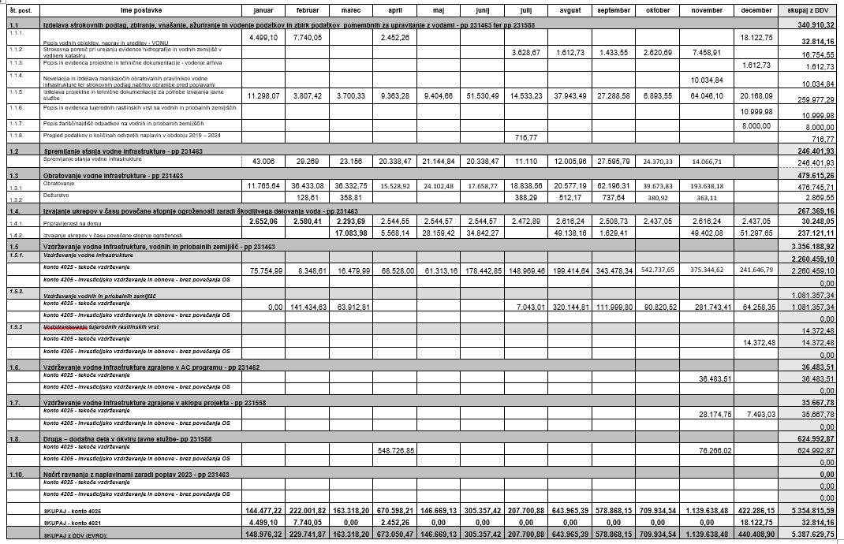

OBMOČJE JADRANSKIH REK Z MORJEM

Poročilo o spremembah na vodni infrastrukturi, vodnih zemljiščih in ureditvah, ki se vpisujejo v vodni kataster

V okviru izdelave strokovnih podlag se je v letu 2024 porabilo naslednji obseg sredstev:

Program dela javne službe
Sklop: | Vrednost v EUR (z DDV)
1.1 Izdelava strokovnih podlag, zbiranje, vnašanje, ažuriranje in vodenje podatkov in zbirk podatkov pomembnih za upravljanje z vodami | 132.157,68
1.2 Spremljanje stanja vodne infrastrukture | 244.942,06
1.3 Obratovanje vodne infrastrukture | 113.675,60
1.4 Izvajanje ukrepov v času povečane stopnje ogroženosti zaradi škodljivega delovanja voda | 2.033,73
1.5 Vzdrževanje vodne infrastrukture, vodnih in priobalnih zemljišč | 2.379.354,17
SKUPAJ pp 231463 | 2.872.163,24
1.6 Vzdrževanje vodne infrastrukture, zgrajene v AC programu | 7.095,00
SKUPAJ pp 231462 | 7.095,00
1.7 Vzdrževanje vodne infrastrukture izvedene v sklopu projekta …… | 0
SKUPAJ pp 231588 | 0
1.8 Druga dela v okviru javne službe
1.8.1. Druga dela na področju urejanja voda - DIIP | 625.000,00
SKUPAJ pp 231588 | 625.000,00
1.8.2. Vzdrževalna dela v javno korist – DIIP KPSS - Parenzana | 1.174.089,66
1.8.2. Vzdrževalna dela v javno korist – DIIP KPSS - zavarovanje | 304.385,74
SKUPAJ vzdrževalna dela v javno korist – po samostojnih pogodbah pp 231588 | 1.478.475,40
SKUPAJ pp 231588 | 2.103.475,40
SKUPAJ javna služba – Letna pogodba pp 231462, 231463 | 2.879.258,24
VSE SKUPAJ | 4.982.733,64

Izdelava strokovnih podlag, zbiranje, vnašanje, ažuriranje in vodenje podatkov in zbirk podatkov pomembnih za upravljanje z vodami

V sklopu Izdelave strokovnih podlag, zbiranja, vnašanja, ažuriranja in vodenja podatkov in zbirk podatkov pomembnih za upravljanje z vodami, so se v letu 2025 izvajali projekti:

Popis vodnih objektov, naprav in ureditev – VONU

V okviru novelacije, izdelave in vodenja podatkov in zbirk podatkov o vodni infrastrukturi koncesionar izvaja popis vodnih objektov, naprav in ureditev na povodju jadranskih rek z morjem, in sicer na vseh vodotokih s prispevno površino večjo od 10 km². Osnovnemu naboru predvidenih vodotokov na povodju jadranskih rek z morjem smo v dogovoru z DRSV dodali še dva vodotoka (Raša in Senožeški potok), zato je s koncedentom potrebno uskladiti potrebna finačna sredstva. Vnešeni podatki s strani koncedenta še niso bili v celoti pregledani in potrjeni.

V dogovoru z DRSV so se predvidena sredstva iz leta 2024, ki niso bila obračunana prenesla v leto 2025.

Strokovna pomoč pri urejanju evidence

V programu dela javne službe za leto 2025 je bilo potrebno vzpostaviti sistem za upravljanje evidence hidrografije in vodnih zemljišč.

Za izvedbo tega projekta je bil porabljeni naslednji obseg sredstev:

1.1.2. Strokovna pomoč pri urejanju evidence hidrografije in vodnih zemljišč v vodnem katastru
Skupna vrednost v EUR |  |  |  |  |  | 1.872,72 | 2.284,72
Materialni stroški v EUR
Stroški dela (ure) |  |  |  |  | 51 | 1.872,72 | 2.284,72
Zap. št. | Število delavcev | Stopnja izobrazbe | Čas opravljanja naloge | Cena / uro | Število ur (skupaj) | Vrednost v EUR (brez DDV) | Vrednost v EUR (z DDV)
1 | 1 | VII | 3 mesece | 36,72 | 0 | 0,00 | 0,00
3 | 1 | VII | 3 mesece | 36,72 | 0 | 0,00 | 0,00
4 | 1 | VI/2 | 3 mesece | 29,16 | 0 | 0,00 | 0,00
5 | 1 | VII | 3 mesece | 36,72 | 51 | 1.872,72 | 2.284,72
6 | 1 | VII | 3 mesece | 36,72 | 0 | 0,00 | 0,00
7 | 1 | V | 3 mesece | 23,34 | 0 | 0,00 | 0,00
8 | 1 | VI/1 | 3 mesece | 29,16 | 0 | 0,00 | 0,00
9 | 1 | VII | 3 mesece | 36,72 | 0 | 0,00 | 0,00
10 | 1 | VII | 3 mesece | 36,72 | 0 | 0,00 | 0,00
11 | 1 | VI/1 | 3 mesece | 29,16 | 0 | 0,00 | 0,00

Popis in evidenca projektne in tehnične dokumentacije - vodenje arhiva

Za izvedbo tega projekta je bil porabljeni naslednji obseg sredstev:

1.1.3. Popis in evidenca projektne in tehnične dokumentacije - vodenje arhiva
Skupna vrednost v EUR |  |  |  |  |  | 8.036,28 | 9.804,26
Materialni stroški v EUR |  |  |  |  |  | 0,00 | 0,00*
Stroški dela (ure) |  |  |  |  | 231 | 8.036,28 | 9.804,26
Zap. št. | Število delavcev | Stopnja izobrazbe | Čas opravljanja naloge | Cena / uro | Število ur (skupaj) | Vrednost v EUR (brez DDV) | Vrednost v EUR (z DDV)
1 | 1 | VII | 3 mesece | 36,72 | 0 | 0,00 | 0,00
3 | 1 | VII | 3 mesece | 36,72 | 0 | 0,00 | 0,00
4 | 1 | VI/2 | 3 mesece | 29,16 | 59 | 1.720,44 | 2.098,94
5 | 1 | VII | 3 mesece | 36,72 | 163 | 5.985,36 | 7.302,14
6 | 1 | VII | 3 mesece | 36,72 | 9 | 330,48 | 403,19
7 | 1 | V | 3 mesece | 23,34 | 0 | 0,00 | 0,00
8 | 1 | VI/1 | 3 mesece | 29,16 | 0 | 0,00 | 0,00
9 | 1 | VII | 3 mesece | 36,72 | 0 | 0,00 | 0,00
10 | 1 | VII | 3 mesece | 36,72 | 0 | 0,00 | 0,00
11 | 1 | VI/1 | 3 mesece | 29,16 | 0 | 0,00 | 0,00

Novelacija in izdelava manjkajočih obratovalnih pravilnikov vodne infrastrukture ter strokovnih podlag načrtov obrambe pred poplavami

Obratovalne pravilnike vsebinsko in organizacijsko usklajujemo, dopolnjujemo in noveliramo, skladno z veljavno zakonodajo in napredkom razpoložljive tehnologije (možnost avtomatizacije naprav, daljinsko vodenje, spremljanje in varovanje,…).
V letu 2022 smo pripravili Načrte zaščite in reševanja za pregrade Mola, Klivnik in Vanganel, ki jih je potrebno vsebinsko in organizacijsko usklajevati, dopolniti in novelirati skladno z veljavno zakonodajo, aktualnimi strokovnimi izhodišči in preteklimi izrednimi dogodki.

Do sedaj izdelani obratovalni pravilniki vodne infrastrukture na območju koncesije so:
Pravilnik o obratovanju in vzdrževanju pregrade Mola,
Pravilnik o obratovanju in vzdrževanju pregrade Klivnik,
Pravilnik o obratovanju in vzdrževanju pregrade Vanganel,
Načrt zaščite in reševanja za pregrado Mola,
Načrt zaščite in reševanja za pregrado Klivnik,
Načrt zaščite in reševanja za pregrado Vanganel.

V teku posodobitve je Pravilnik o obratovanju in vzdrževanju pregrade Vanganel.

V pripravi so:
Pravilnik o obratovanju in vzdrževanju VGO na Rižani (zapornični objekt, mehki jezi)
Pravilnik o obratovanju in vzdrževanju območja Škocjanskega zatoka.

Za izvedbo tega projekta je bil porabljeni naslednji obseg sredstev:

1.1.4. Novelacija in izdelava manjkajočih obratovalnih pravilnikov vodne infrastrukture ter strokovnih podlag načrtov obrambe pred poplavami
Skupna vrednost v EUR |  |  |  |  |  | 587,52 | 716,77
Materialni stroški v EUR |  |  |  |  |  | 0,00 | 0,00*
Stroški dela (ure) |  |  |  |  | 16 | 587,52 | 716,77
Zap. št. | Število delavcev | Stopnja izobrazbe | Čas opravljanja naloge | Cena / uro | Število ur (skupaj) | Vrednost v EUR (brez DDV) | Vrednost v EUR (z DDV)
1 | 1 | VII | 3 mesece | 36,72 | 0 | 0,00 | 0,00
3 | 1 | VII | 3 mesece | 36,72 | 16 | 587,52 | 716,77
4 | 1 | VI/2 | 3 mesece | 29,16 | 0 | 0,00 | 0,00
5 | 1 | VII | 3 mesece | 36,72 | 0 | 0,00 | 0,00
6 | 1 | VII | 3 mesece | 36,72 | 0 | 0,00 | 0,00
7 | 1 | V | 3 mesece | 23,34 | 0 | 0,00 | 0,00
8 | 1 | VI/1 | 3 mesece | 29,16 | 0 | 0,00 | 0,00
9 | 1 | VII | 3 mesece | 36,72 | 0 | 0,00 | 0,00
10 | 1 | VII | 3 mesece | 36,72 | 0 | 0,00 | 0,00
11 | 1 | VI/1 | 3 mesece | 29,16 | 0 | 0,00 | 0,00

Izdelava projektne in tehnične dokumentacije za potrebe izvajanja javne službe

Vzdrževalna dela na objektih vodne infrastrukture, vodnih in priobalnih zemljiščih so se izvajala na podlagi projektne dokumentacije za redna vzdrževalna dela in za investicijsko vzdrževalna dela.

Na podlagi spremljanja stanja vodne infrastrukture, vodnih in priobalnih zemljišč za potrebe vzdrževalnih del na objektih vodne infrastrukture, vodnih in priobalnih zemljišč, se je pripravljala in izdelovala tehnična dokumentacija za redno vzdrževanje, investicijsko vzdrževanje in vzdrževalna dela v javno korist.
Idejne zasnove so bile pripravljene z namenom celovite obravnave stanja vodotoka, poškodb in problematike posameznih vodotokov s prikazom potrebnih rešitev, ukrepov, sanacij, stabilizacij in ureditev kot sinteza analize poročil spremljanja stanja vodne infrastrukture, vodnih in priobalnih zemljišč ter vodnega režima. Dokumentacija predstavlja podlago za celovit pristop k načrtovanju ukrepov, izvajanju rednih vzdrževalnih del, investicijsko vzdrževalnih del in vzdrževalnih del v javno korist, v okviru gospodarske javne službe ter pripravi predlogov in pobud za investicijsko vzdrževalnega dela in investicij v okviru Slada za vode RS.

V okviru tega programa se pripravlja oz. je že izvedena naslednja projektna in tehnična dokumentacija za:
- redna vzdrževalna dela,
- druga dela
- investicijsko vzdrževanje in vzdrževanje v javno korist;
- programi, ki so bili na podlagi spremljanja stanja vodne infrastrukture, vodnih in priobalnih zemljišč, izdelani zaradi povečane stopnje ogroženosti zaradi škodljivega delovanja voda;
- idejne zasnove
- Izdelava PID-ov za izvedena dela.

Projektna oziroma tehnična dokumentacija je bila izdelala v skladu s posredovanimi navodili DRSV, Sektorja območja jadranskih rek z morjem.

Cilj tega projekta je:
- Priprava projektne in tehnične dokumentacije za izvedbo rednih vzdrževalnih del, investicijskega vzdrževanja in vzdrževalnih del v javno korist.
- Zagotovitev celovitega pristopa pri spremljanju vodotokov, načrtovanju ukrepov, izvajanju vzdrževalnih del ter pripravi predlogov in pobud za izvajanje investicijskih dal na vodotokih.

Vsa izdelana tehnična dokumentacija in morebitni računi v vrednosti 65.282,98 € brez DDV oz. 79.645,24 € z DDV so navedeni na zaključku poročila, v tabeli 4.

Za izvedbo tega projekta je bil porabljeni naslednji obseg sredstev:

1.1.5. Izdelava projektne in tehnične dokumentacije za potrebe izvajanja javne službe
Skupna vrednost v EUR |  |  |  |  |  | 31.050,66 | 37.881,81
Materialni stroški v EUR |  |  |  |  |  | 0,00 | 0,00*
Stroški dela (ure) |  |  |  |  | 868 | 31.050,66 | 37.881,81
Zap. št. | Število delavcev | Stopnja izobrazbe | Čas opravljanja naloge | Cena / uro | Število ur (skupaj) | Vrednost v EUR (brez DDV) | Vrednost v EUR (z DDV)
1 | 1 | VII | 3 mesece | 36,72 | 40 | 1.468,80 | 1.791,94
3 | 1 | VII | 3 mesece | 36,72 | 188 | 6.903,36 | 8.422,10
4 | 1 | VI/2 | 3 mesece | 29,16 | 72 | 2.099,52 | 2.561,41
5 | 1 | VII | 3 mesece | 36,72 | 228 | 8.372,16 | 10.214,04
6 | 1 | VII | 3 mesece | 36,72 | 280 | 10.281,60 | 12.543,55
7 | 1 | V | 3 mesece | 23,34 | 1 | 23,34 | 28,47
8 | 1 | VI/1 | 3 mesece | 29,16 | 30 | 874,80 | 1.067,26
9 | 1 | VII | 3 mesece | 36,72 | 24 | 881,28 | 1.075,16
10 | 1 | VII | 3 mesece | 36,72 | 0 | 0,00 | 0,00
11 | 1 | VI/1 | 3 mesece | 29,16 | 5 | 145,80 | 177,88

Na tej postavki so bile obračunane tudi interne storitve 02-6100/2024, 02-6100/2024, 03-6100/2024, 04 6100/2024, 05-6100/2024, 06-6100/2024, 07-6100/2024, 08-6100/2024, 09-6100/2024, 10-6100/2024, 11-6100/2024, 12-6100/2024 v vrednosti 641,52 € brez DDV oz. 782,65 € z DDV.

Interne storitve po urah so prikazane v tabeli 7 pod zaporedno številko 12.

Popis in evidenca tujerodnih rastlinskih vrst na vodnih in priobalnih zemljiščih

V letu 2025 se nadaljuje evidentiranje izbranih ITV na prednostnih lokacijah v okviru razpoložljivih sredstev, ki so predvidena v letnem programu.

V programu dela javne službe za leto 2025 so bila predvidena sredstva za evidentiranja rastišč ITV na prednostnih lokacijah:
­ visokovodni zemeljski nasipi
­ območja, kjer so se izvajali večji gradbeni posegi v zadnjih treh letih
­ območja, kjer so v tem letu predvidena večja gradbena dela

Za izvedbo tega projekta je bil porabljeni naslednji obseg sredstev:

1.1.6. Popis in evidenca izbranih tujerodnih invazivnih rastlinskih vrst na vodnih in priobalnih zemljiščih
Skupna vrednost v EUR |  |  |  |  |  | 357,48 | 436,13
Materialni stroški v EUR |  |  |  |  |  | 0,00 | 0,00*
Stroški dela (ure) |  |  |  |  | 12 | 357,48 | 436,13
Zap. št. | Število delavcev | Stopnja izobrazbe | Čas opravljanja naloge | Cena / uro | Število ur (skupaj) | Vrednost v EUR (brez DDV) | Vrednost v EUR (z DDV)
1 | 1 | VII | 3 mesece | 36,72 | 0 | 0,00 | 0,00
3 | 1 | VII | 3 mesece | 36,72 | 0 | 0,00 | 0,00
4 | 1 | VI/2 | 3 mesece | 29,16 | 0 | 0,00 | 0,00
5 | 1 | VII | 3 mesece | 36,72 | 1 | 36,72 | 44,80
6 | 1 | VII | 3 mesece | 36,72 | 0 | 0,00 | 0,00
7 | 1 | V | 3 mesece | 23,34 | 0 | 0,00 | 0,00
8 | 1 | VI/1 | 3 mesece | 29,16 | 11 | 320,76 | 391,33
9 | 1 | VII | 3 mesece | 36,72 | 0 | 0,00 | 0,00
10 | 1 | VII | 3 mesece | 36,72 | 0 | 0,00 | 0,00
11 | 1 | VI/1 | 3 mesece | 29,16 | 0 | 0,00 | 0,00

Popis žarišč/najdišč odpadkov na vodnih in priobalnih zemljiščih

Podatke o žariščih/najdiščih odpadkov na celinskih vodah smo pridobivali že v preteklosti, s popisom na terenu. Za popis teh žarišč odpadkov na terenu so na DRSV razvili metodologijo in mobilno aplikacijo (Survey 123), ki omogoča neposreden vnos podatkov o lokacijah in lastnostih žarišč odpadkov na vodnih in priobalnih zemljiščih.

Za izvedbo tega projekta je bil porabljeni naslednji obseg sredstev:

1.1.7 Popis žarišč / najdišč odpadkov na vodnih in priobalnih zemljiščih
Skupna vrednost v EUR |  |  |  |  |  | 73,44 | 89,60
Materialni stroški v EUR |  |  |  |  |  | 0,00 | 0,00*
Stroški dela (ure) |  |  |  |  | 2 | 73,44 | 89,60
Zap. št. | Število delavcev | Stopnja izobrazbe | Čas opravljanja naloge | Cena / uro | Število ur (skupaj) | Vrednost v EUR (brez DDV) | Vrednost v EUR (z DDV)
1 | 1 | VII | 3 mesece | 36,72 | 0 | 0,00 | 0,00
3 | 1 | VII | 3 mesece | 36,72 | 0 | 0,00 | 0,00
4 | 1 | VI/2 | 3 mesece | 29,16 | 0 | 0,00 | 0,00
5 | 1 | VII | 3 mesece | 36,72 | 2 | 73,44 | 89,60
6 | 1 | VII | 3 mesece | 36,72 | 0 | 0,00 | 0,00
7 | 1 | V | 3 mesece | 23,34 | 0 | 0,00 | 0,00
8 | 1 | VI/1 | 3 mesece | 29,16 | 0 | 0,00 | 0,00
9 | 1 | VII | 3 mesece | 36,72 | 0 | 0,00 | 0,00
10 | 1 | VII | 3 mesece | 36,72 | 0 | 0,00 | 0,00
11 | 1 | VI/1 | 3 mesece | 29,16 | 0 | 0,00 | 0,00

Pregled podatkov o količinah odvzetih naplavin v obdobju 2019.2025

Podatke o žariščih/najdiščih odpadkov na celinskih vodah smo pridobivali že v preteklosti, s popisom na terenu. Za popis teh točk je DRSV razvil mobilno aplikacijo (Survey 123), ki omogoča neposreden terenski vnos podatkov o lokacijah in lastnostih točk na vodnih in priobalnih zemljiščih voda.

Za izvedbo tega projekta je bil porabljeni naslednji obseg sredstev:

1.1.8. Pregled podatkov o količinah odvzetih naplavin v obdobju 2019-2025
Skupna vrednost v EUR |  |  |  |  |  | 452,52 | 552,07
Materialni stroški v EUR |  |  |  |  |  | 0,00 | 0,00*
Stroški dela (ure) |  |  |  |  | 15 | 452,52 | 552,07
Zap. št. | Število delavcev | Stopnja izobrazbe | Čas opravljanja naloge | Cena / uro | Število ur (skupaj) | Vrednost v EUR (brez DDV) | Vrednost v EUR (z DDV)
1 | 1 | VII | 3 mesece | 36,72 | 0 | 0,00 | 0,00
3 | 1 | VII | 3 mesece | 36,72 | 0 | 0,00 | 0,00
4 | 1 | VI/2 | 3 mesece | 29,16 | 0 | 0,00 | 0,00
5 | 1 | VII | 3 mesece | 36,72 | 0 | 0,00 | 0,00
6 | 1 | VII | 3 mesece | 36,72 | 2 | 73,44 | 89,60
7 | 1 | V | 3 mesece | 23,34 | 0 | 0,00 | 0,00
8 | 1 | VI/1 | 3 mesece | 29,16 | 0 | 0,00 | 0,00
9 | 1 | VII | 3 mesece | 36,72 | 0 | 0,00 | 0,00
10 | 1 | VII | 3 mesece | 36,72 | 0 | 0,00 | 0,00
11 | 1 | VI/1 | 3 mesece | 29,16 | 13 | 379,08 | 462,48

Podatki o količinah odvzetih naplavin so navedeni v zaključku poročila, v tabeli 8.
Na tej postavki je bila obračunana tudi interna storitev 05-6100/2025, v vrednosti 174,96 € brez DDV oz. 213,45 € z DDV.

Interne storitve po urah so prikazane v tabeli 7 pod zaporedno številko 12.

Opis izvedenih sonaravnih ureditev

Za izvedbo tega projekta je bil porabljeni naslednji obseg sredstev:

1.1.9 Opis izvedenih sonaravnih ureditev
Skupna vrednost v EUR |  |  |  |  |  | 0,00 | 0,00
Materialni stroški v EUR |  |  |  |  |  | 0,00 | 0,00*
Stroški dela (ure) |  |  |  |  | 0 | 0,00 | 0,00
Zap. št. | Število delavcev | Stopnja izobrazbe | Čas opravljanja naloge | Cena / uro | Število ur (skupaj) | Vrednost v EUR (brez DDV) | Vrednost v EUR (z DDV)
1 | 1 | VII | 3 mesece | 36,72 | 0 | 0,00 | 0,00
3 | 1 | VII | 3 mesece | 36,72 | 0 | 0,00 | 0,00
4 | 1 | VI/2 | 3 mesece | 29,16 | 0 | 0,00 | 0,00
5 | 1 | VII | 3 mesece | 36,72 | 0 | 0,00 | 0,00
6 | 1 | VII | 3 mesece | 36,72 | 0 | 0,00 | 0,00
7 | 1 | V | 3 mesece | 23,34 | 0 | 0,00 | 0,00
8 | 1 | VI/1 | 3 mesece | 29,16 | 0 | 0,00 | 0,00
9 | 1 | VII | 3 mesece | 36,72 | 0 | 0,00 | 0,00
10 | 1 | VII | 3 mesece | 36,72 | 0 | 0,00 | 0,00
11 | 1 | VI/1 | 3 mesece | 29,16 | 0 | 0,00 | 0,00

Opis primerov sonaravnih posegov in ukrepov ter opredelitev stroškov omilitvenih ukrepov

V obdobju januar - december 2025 se naloga ni izvajala.

Spremljanje stanja vodne infrastrukture

Seznam vseh pravnih aktov v zvezi z izvajanjem javnih služb, ki se nanašajo na odkupe, odškodnine, izvajanje del ter druge akte, ki imajo pravne posledice:

Izvajanje JS

Naloge gospodarske javne službe na področju urejanja voda na vodnem območju povodja jadranskih rek z morjem Koper, so se v obdobju januar - marec 2025 izvajale na podlagi:

- Koncesijske pogodbe o izvajanju obveznih državnih gospodarskih javnih služb na področju urejanja voda za območje povodja jadranskih rek z morjem, št. 2555-19-430028, ki je bila podpisana dne 24. 06. 2019,

- Letne pogodbe o izvajanju obveznih državnih gospodarskih javnih služb na področju urejanja voda na območju jadranskih rek z morjem št. C2561-25-430008 z dne 23. 12. 2024, v skupni vrednosti 2.858.443,50 €,

- Aneksa št. 1 k letni pogodbi št. C2561-25-430008 z dne 29. 10. 2025 zaradi dodelitve novih nalog v novelaciji št. 1 letnega programa dela ter zvišanja pogodbene vrednosti v znesku 35.000,00 EUR z DDV.

Odkupi in odškodnine

V okviru izvajanja dela javne službe – vzdrževanja vodnih in priobalnih zemljišč je bilo v obravnavanem obdobju 14 odlovov rib s strani ribiške družine Bistrica, Postojna in Koper. Skupna vrednost stroškov odlovov rib z DDV znaša 17.709,95 €. Pregled odlovov rib je prikazan v tabeli 9.

Drugi akti

Drugi akt, pomemben za izvajanje javne službe v obravnavanem obdobju:

- Odločba o odstranitvi kamnitega zidu in betonske ploščadi v Fiesi, št. 06102-24/2024-18 z dne 09. 09. 2024, v skupni vrednosti 14.710,44 €,
- Pogodba za izvedbo dodatnih del na področju urejanja voda – na območju jadranskih rek z morjem, št. C2561-25-470008 z dne 4. 4. 2025 v višini 625.000,00 €,
- Pogodba za izvedbo vzdrževalnih del v javno korist na področju urejanja voda – na območju jadranskih rek z morjem, št. C2561-25-490001 z dne 1. 7. 2025 v višini 2.272.699,13
- Pogodba za izvedbo vzdrževalnih del v javno korist na področju urejanja voda – na območju jadranskih rek z morjem, št. C2561-25-490002 z dne 1. 7. 2025 v višini 1.188.627,76 €,
- Pogodba za izvedbo izrednih ukrepov v času povečane stopnje ogroženosti – na območju jadranskih rek z morjem, št. C2561-25-410008 z dne 15. 9. 2025 v višini 589.288,10 €,
- Pogodba za izvedbo izrednih ukrepov v času povečane stopnje ogroženosti – na območju jadranskih rek z morjem, št. C2561-25-410011 z dne 15. 9. 2025 v višini 156.906,16 €,
- Aneks št. 1 k pogodbi št. C2561-25-490001 z dne 24. 11. 2025 zaradi podaljšanja pogodbenega roka izvedbe,
- Aneks št. 1 k pogodbi št. C2561-25-490002 z dne 24. 11. 2025 zaradi podaljšanja pogodbenega roka izvedbe,
- Pogodba za vzpostavitev vodne infrastrukture v funkcionalno stanje na porečju Jadranskih rek z morjem (poplave 28. – 30. avgust 2023) za leto 2025, št. 2560-25-420267 z dne 29. 10. 2025 v višini 600.000,00 EUR z DDV.

Poročilo o poškodbah na vodni infrastrukturi, vodnih in priobalnih zemljiščih ter ogroženih območjih, nastalih v času opravljanja koncesije

Poročilo o stanju vodne infrastrukture, vodnih in priobalnih zemljišč ter ureditve

Naloga obsega:
- spremljanje stanja vodnega režima, stanja infrastrukture, stanja vodnih in priobalnih zemljišč ter vodnega in obvodnega okolja
- zbiranje podatkov ter evidentiranje vseh dogajanj in sprememb pomembnih za ohranjanje normalnega stanja vodne infrastrukture (zasipi plavin, poškodbe objektov, prijave inšpekciji, spremljanje inšpekcijskih ukrepov, spremljanje in sodelovanje pri postopkih v zvezi z vodnimi in priobalnimi zemljišči...)
- predlogi morebitnih nujnih interventnih ukrepov in posegov
- predlogi vzdrževalnih del
- spremljanje in beleženje izrednih hidroloških razmer (suše, poplave)
- izdelava pisnih poročil o stanju vodne infrastrukture, o izrednih dogodkih (poplave, suše), o škodi in višini škode, o ukrepih za odpravo posledic škodljivega delovanja voda,
- koordiniranje dela in vodenje GJS
Za izvedbo tega projekta je bilo v okviru p.p. 231463 skupno porabljen naslednji obseg sredstev:
1.2. Spremljanje stanje vodne infrastrukture
Skupna vrednost v EUR |  |  |  |  |  | 199.022,58 | 242.807,55
Materialni stroški v EUR |  |  |  |  |  | 0,00 | 0,00*
Stroški dela (ure) |  |  |  |  | 5725 | 199.022,58 | 242.807,55
Zap. št. | Število delavcev | Stopnja izobrazbe | Čas opravljanja naloge | Cena / uro | Število ur (skupaj) | Vrednost v EUR (brez DDV) | Vrednost v EUR (z DDV)
1 | 1 | VII | 3 mesece | 36,72 | 900 | 33.048,00 | 40.318,56
3 | 1 | VII | 3 mesece | 36,72 | 504 | 18.506,88 | 22.578,39
4 | 1 | VI/2 | 3 mesece | 29,16 | 231 | 6.735,96 | 8.217,87
5 | 1 | VII | 3 mesece | 36,72 | 857 | 31.469,04 | 38.392,23
6 | 1 | VII | 3 mesece | 36,72 | 877 | 32.203,44 | 39.288,20
7 | 1 | V | 3 mesece | 23,34 | 33 | 770,22 | 939,67
8 | 1 | VI/1 | 3 mesece | 29,16 | 1186 | 34.583,76 | 42.192,19
9 | 1 | VII | 3 mesece | 36,72 | 971 | 35.655,12 | 43.499,25
10 | 1 | VII | 3 mesece | 36,72 | 160 | 5.875,20 | 7.167,74
11 | 1 | VI/1 | 3 mesece | 29,16 | 6 | 174,96 | 213,45

Na tej postavki so bile obračunane tudi interne storitve 01-6100/2025, 02-6100/2025, 03-6100/2025, 04-6100/2025, 05-6100/2025, 06-6100/2025, 07-6100/2025, 08-6100/2025, 10-6100/2025 v vrednosti 1.749,60 € brez DDV oz. 2.134,51 € z DDV.
Interne storitve po urah so prikazane v tabeli 7 pod zaporedno številko 12.
V sklopu spremljanja stanja vodnega režima, stanja infrastrukture, stanja vodnih in priobalnih zemljišč ter vodnega in obvodnega okolja smo opravljali terenske oglede. Na podlagi terenskih ogledov so bile pripravljene Zabeležke o terenskih ogledih s predlogi ukrepov in po potrebi so bile podane inšpekcijske prijave.
Pregled podanih poročil o opravljenih terenskih ogledov je v tabeli 3.1.

Prijave inšpekcijskim službam

V obdobju letu 2025 je bilo inšpekcijskim službam prijavljenih 6 kršitev zakonodaje na vodnih in priobalnih zemljiščih in objektih vodne infrastrukture. Prikazane so v tabeli 3.2.

Poročilo o izvedenih vzdrževalnih delih po letnem programu del

Obratovanje vodne infrastrukture

Obratovanje vodne infrastrukture obsega:
- manipulacijo s hidromehansko opremo,
- redne kontrolne preglede stanja objekta in opreme,
- beleženje stanja na objektih in opremi,
- poročanje o vseh dogodkih, ki lahko vplivajo na funkcionalnost vodne infrastrukture,
- izvajanje rednih vzdrževalnih del po obratovalnih pravilnikih, ter
- dežurstvo in ukrepanje v času izven rednega delovnega časa zaradi povišanih vodostajev ter drugih nevarnosti.

Na povodju jadranskih rek z morjem se izvaja obratovanje naslednjih objektov vodne infrastrukture:
- pregrada Mola,
- pregrada Klivnik,
- pregrada Vanganel,
- vrečasti jezovi na Rižani,
- zapornični objekti na vtoku v Razbremenilnik Rižane – Ara,
- zapornica na kanalu 22.

V nadaljevanju podajamo podrobnejši opis vodne infrastrukture:

Pregrada Mola
Pregrada Mola je zgrajena v dolini vodotoka Molja pri vasi Soze, približno 5 km dolvodno od pregrade Klivnik. Zgrajena je bila v letu 1978. Pregrada je slojevita, kombinirana zemeljska-skalometna s centralnim zemeljskim delom in s skalometno oblogo na zračni in vodni strani. Zemeljski del ima tudi tesnilno funkcijo, tako da pregrada nima posebnega tesnilnega jedra. Pregrada je temeljena v celoti na flišnih plasteh. Pod pregrado v vzdolžni smeri poteka tesnilna, injekcijska zavesa (globine 8 do 10m pod tesnilnim zobom) s tesnilnim zobom v betonu, globine 2 m. Centralni, zemeljski, del je v spodnji tretjini iz meljastega materiala, v vrhnjem delu ga zamenjuje glina. Celotni volumen vgrajenega materiala v pregrado znaša okoli 40.000 m3 – od tega predstavlja zemeljski material 54 %, skalomet 41 % in preostanek filtrni material. Po kroni pregradnega nasipa poteka poteka 3m široka utrjena makadamska pot – cesta V. Bukovica-Mandrgovec-Soze.
Zaradi zagotavljanja ustreznega spremljanja stanja pregrad, predpisanega tudi s strani zakonodaje se je začelo z ureditvijo tudi le-te. V ta namen so se izdelale vrtine za opazovanje in nakup seizmolške opreme.
Skladno s pravilnikom za obratovanje in vzdrževanje pregrade se izvaja aktivnosti obratovanja in vzdrževanja (našteto že zgoraj), vodi se dnevnik aktivnosti, mesečno se DRSV podajo poročila.

Pregrada Klivnik
Akumulacija Klivnik je namenski vodnogospodarski objekt na povodju Notranjske Reke. Pregrada Klivnik se nahaja JZ od Ilirske Bistrice pri naselju Zalči, dolini vodotoka Klivnik, približno 1 km gorvodno od sotočja Klivnika in Mole, pritoka reke Reke, na poti proti kraju Podgrad. Nastala je z zajezitvijo potoka Klivnik, ki je levi pritok Molje. Pregrado so začeli graditi leta 1984, dograjena je bila 1987 in prva polnitev izvedena v letu 1988. Na Molji je bila leta 1979 že zgrajen zadrževalnik Mola. Pregrada zadrževalnika Klivnik spada med nasute zemeljske pregrade.
Akumulacija Klivnik je je bila zgrajena za zagotovitev vode za bogatenje nizkih pretokov Notranjske Reke in s tem delno biološko aktiviranje Notranjske Reke nizvodno od Ilirske Bistrice, kar ima učinek na celoten tok do Škocjanskih jam in za zadrževanje in sploščanje visokega vala. Osnovne funkcije zadrževalnika so naslednje zadrževanje poplavnega vala v prerezu pregrade Klivnik in zmanjšanje poplav v dolini Mole in Reke, omogočanje bogatenje Reke, možnosti turističnega ribolova in možnost zagotavljanja tehnološke vode.
Po kroni pregradnega nasipa poteka cesta Zalči - Tominje.
Zaradi zagotavljanja ustreznega spremljanja stanja pregrad, predpisanega tudi s strani zakonodaje se je začelo z ureditvijo tudi le-te. V ta namen so se izdelale vrtine za opazovanje in nakup seizmolške opreme.
Skladno s pravilnikom za obratovanje in vzdrževanje pregrade se izvaja aktivnosti obratovanja in vzdrževanja (našteto že zgoraj), vodi se dnevnik aktivnosti, mesečno se DRSV podajo poročila.

Pregrada Vanganel
Pregrada Vanganel je bila zgrajena leta 1964 in se nahaja v dolini Bavškega potoka, približno 500 m južno od naselja Vanganel, ob lokalni cesti Vanganel – Marezige. Zgrajena je bila z namenom zadrževanja visokovodnega vala Bavškega potoka in zmanjšanja visokovodnega vala Badaševice, zagotavljanja namakalne vode ter zagotavljanja biološkega minimuma Bavškega potoka in Badaševice, nudi pa tudi možnost športnega ribolova.
Pri obratovanju akumulacije Vanganel se upošteva obstoječi pravilnik o obratovanju. Skladno s pravilnikom se v času napovedanih obilnejših padavin izvaja predpraznjenje akumulacije, v času sušnih obdobij pa se izvaja bogatenje Bavškega potoka in Badaševice. Redno se odčitava podatke o stanju vodostaja v akumulaciji in v iztočnem kanalu, kar se zapisuje v dnevnik obratovanja, ki se vodi v digitalni obliki. Na podlagi dnevnika se pripravlja mesečna poročila. V okviru obratovanja se redno testira delovanje agregata, ki služi za napajanje elektromotorja talnega izpusta, s katerim se uravnava vodostaj v akumulaciji. V okviru obratovanja se izvaja tudi redne vizualne preglede pregrade, akumulacije in njene okolice.

Objekti na Rižani
Vodnogospodarski objekti na Rižani so bili zgrajeni z namenom zagotavljanja poplavne varnosti vzdolž spodnjega toka Rižane in za potrebne namakanja kmetijskih površin. Obsegajo tri mehke jezove in zapornični sistem pred razbremenilnikom.
Redno se preverja pravilno delovanje zapornic. Za objekte trenutno ni sprejetega pravilnika o obratovanju (priprava podlag). Vsi trije mehki jezovi so spuščeni na minimum, kar zagotavlja največjo pretočnost Rižane. Za vzdrževanje jezov se je pokazal problem v zelo visokih stroških za obnovo in vzdrževanje, prav tako v Sloveniji ni več vzdrževalca za te naprave.
Ob visokih vodah se del vode razbremenjuje v razbremenilnik – Aro. Obratovanje pa je vezano na vodostaj v Škocjanskem zatoku, zato se sodeluje s predstavnikom KP Škocjanski zatok. Sistem zapornic je možno spremljati in upravljati tudi na daljavo.
Na vseh treh mehkih jezovih se spremlja vodostaj reke Rižane in se vodi dnevnik obratovanja v digitalni obliki. Mesečno se pripravlja poročila o stanju in obratovanju objektov.

Naloge so po letnem programu dela razdeljene na:
1.3.1 Obratovanje
1.3.2 Dežurstvo

Za izvedbo tega projekta je bil iz p.p. 231463 porabljen naslednji obseg sredstev:

1.3.1. Obratovanje
Skupna vrednost v EUR |  |  |  |  |  | 41.546,04 | 50.686,17
Materialni stroški v EUR |  |  |  |  |  | 0,00 | 0,00*
Stroški dela (ure) |  |  |  |  | 1267 | 41.546,04 | 50.686,17
Zap. št. | Število delavcev | Stopnja izobrazbe | Čas opravljanja naloge | Cena / uro | Število ur (skupaj) | Vrednost v EUR (brez DDV) | Vrednost v EUR (z DDV)
1 | 1 | VII | 3 mesece | 36,72 | 0 | 0,00 | 0,00
3 | 1 | VII | 3 mesece | 36,72 | 0 | 0,00 | 0,00
4 | 1 | VI/2 | 3 mesece | 29,16 | 0 | 0,00 | 0,00
5 | 1 | VII | 3 mesece | 36,72 | 45 | 1.652,40 | 2.015,93
6 | 1 | VII | 3 mesece | 36,72 | 0 | 0,00 | 0,00
7 | 1 | V | 3 mesece | 23,34 | 50 | 1.167,00 | 1.423,74
8 | 1 | VI/1 | 3 mesece | 29,16 | 570 | 16.621,20 | 20.277,86
9 | 1 | VII | 3 mesece | 36,72 | 602 | 22.105,44 | 26.968,64
10 | 1 | VII | 3 mesece | 36,72 | 0 | 0,00 | 0,00
11 | 1 | VI/1 | 3 mesece | 29,16 | 0 | 0,00 | 0,00

Na tej postavki so bile obračunane tudi eksterne storitve v vrednosti 29.525,97 € brez DDV oz. 36.021,68 € z DDV. Eksterne storitve so prikazane v tabeli 5.2.1 in 5.2.2.

V obravnavanem obdobju smo za potrebe organiziranja in izvajanja ukrepov v času povečane stopnje ogroženosti zaradi škodljivega delovanja voda izvajali pasivno dežurstvo v času izven rednega delovnega časa za vse dni v letu. Pasivno dežurstvo se obračunava kot strokovna naloga skladno z dogovorom in cenikom GJS urejanja voda - za uro dežurstva (pripravljenost na domu) se obračunava 10 % vrednosti redne delovne ure. Dežurni strokovni delavci so v času dežurstva dosegljivi Centru za obveščanje za potrebe izvajanja aktivnosti GJS urejanja voda.

Poraba ur in sredstev:

1.3.2. Dežurstvo - pripravljenost na domu (10 % od urne postavke)
Skupna vrednost v EUR |  |  |  |  |  | 18.281,83 | 22.303,84
Materialni stroški v EUR |  |  |  |  |  | 0,00 | 0,00*
Stroški dela (ure) |  |  |  |  | 5503 | 18.281,83 | 22.303,84
Zap. št. | Število delavcev | Stopnja izobrazbe | Čas opravljanja naloge | Cena / uro | Število ur (skupaj) | Vrednost v EUR (brez DDV) | Vrednost v EUR (z DDV)
1 | 1 | VII | 3 mesece | 3,67 | 643 | 2.361,10 | 2.880,54
3 | 1 | VII | 3 mesece | 3,67 | 0 | 0,00 | 0,00
4 | 1 | VI/2 | 3 mesece | 2,92 | 0 | 0,00 | 0,00
5 | 1 | VII | 3 mesece | 3,67 | 1147 | 4.211,78 | 5.138,38
6 | 1 | VII | 3 mesece | 3,67 | 0 | 0,00 | 0,00
7 | 1 | V | 3 mesece | 2,33 | 128 | 298,75 | 364,48
8 | 1 | VI/1 | 3 mesece | 2,92 | 1168 | 3.405,89 | 4.155,18
9 | 1 | VII | 3 mesece | 3,67 | 1265 | 4.645,08 | 5.667,00
10 | 1 | VII | 3 mesece | 3,67 | 0 | 0,00 | 0,00
11 | 1 | VI/1 | 3 mesece | 2,92 | 1152 | 3.359,23 | 4.098,26

Na tej postavki so bile obračunane tudi interne storitve 01-6100/2025, 02-6100/2025, 03-6100/2025, 05 6100/2025, 06-6100/2025, 07-6100/2025, 08-6100/2025, 09-6100/2025, 10-6100/2025, 11-6100/2025 v vrednosti 3.822,88 € brez DDV oz. 4.663,91 € z DDV.

Interne storitve po urah so prikazane v tabeli 7 pod zaporedno številko 12.

Izvajanje izrednih ukrepov v času povečane stopnje ogroženosti zaradi škodljivega delovanja voda

V okviru te postavke so predvideni ukrepi v času povečane stopnje ogroženosti zaradi škodljivega delovanja voda.

Naloge so po letnem programu dela razdeljene na:
1.4.1 Pripravljenost na domu
1.4.2 Izvajanje ukrepov v času povečane stopnje ogroženosti

Za izvedbo tega projekta je bil na p.p 231463 porabljen naslednji obseg sredstev:

1.4.1. Pripravljenost na domu (10 % od urne postavke)
Skupna vrednost v EUR |  |  |  |  |  | 962,60 | 1.174,38
Materialni stroški v EUR |  |  |  |  |  | 0,00 | 0,00*
Stroški dela (ure) |  |  |  |  | 285 | 962,60 | 1.174,38
Zap. št. | Število delavcev | Stopnja izobrazbe | Čas opravljanja naloge | Cena / uro | Število ur (skupaj) | Vrednost v EUR (brez DDV) | Vrednost v EUR (z DDV)
1 | 1 | VII | 3 mesece | 3,67 | 0 | 0,00 | 0,00
3 | 1 | VII | 3 mesece | 3,67 | 0 | 0,00 | 0,00
4 | 1 | VI/2 | 3 mesece | 2,92 | 0 | 0,00 | 0,00
5 | 1 | VII | 3 mesece | 3,67 | 98 | 359,86 | 439,02
6 | 1 | VII | 3 mesece | 3,67 | 0 | 0,00 | 0,00
7 | 1 | V | 3 mesece | 23,34 | 0 | 0,00 | 0,00
8 | 1 | VI/1 | 3 mesece | 2,92 | 53 | 154,55 | 188,55
9 | 1 | VII | 3 mesece | 3,67 | 76 | 279,07 | 340,47
10 | 1 | VII | 3 mesece | 3,67 | 0 | 0,00 | 0,00
11 | 1 | VI/1 | 3 mesece | 2,92 | 58 | 169,13 | 206,34

Na tej postavki sta bili obračunani tudi interni storitvi 03-6100/2025 in 09-6100/2025 v vrednosti 163,30 € brez DDV oz. 199,23 € z DDV.

Interne storitve po urah so prikazane v tabeli 7 pod zaporedno številko 12.

V času povečane stopnje ogroženosti se zagotavlja predvsem:
- izvajanje del na vodnih, priobalnih in drugih zemljiščih ter vodni infrastrukturi, s katerimi se prepreči povečanje posledic škodljivega delovanja voda,
- povečan nadzor nad vodno infrastrukturo, kopičenjem plavja in plavin, zdrsi brežin, delovanjem vodnih objektov, poškodbami vodnih in drugih objektov,
- izvajanje ukrepov za preprečevanja škodljivega delovanja voda,
- izvajanje ukrepov za zmanjšanje nevarnosti pred škodljivim delovanjem voda,
- izvajanje začasnih ukrepov za zagotavljanje največje možne pretočnosti, predvsem odstranjevanje plavja in naplavin.

1.4.2. Izvajanje ukrepov v času povečane stopnje ogroženosti
Skupna vrednost v EUR |  |  |  |  |  | 482,76 | 588,97
Materialni stroški v EUR |  |  |  |  |  | 0,00 | 0,00*
Stroški dela (ure) |  |  |  |  | 15 | 482,76 | 588,97
Zap. št. | Število delavcev | Stopnja izobrazbe | Čas opravljanja naloge | Cena / uro | Število ur (skupaj) | Vrednost v EUR (brez DDV) | Vrednost v EUR (z DDV)
1 | 1 | VII | 3 mesece | 36,72 | 0 | 0,00 | 0,00
3 | 1 | VII | 3 mesece | 36,72 | 0 | 0,00 | 0,00
4 | 1 | VI/2 | 3 mesece | 29,16 | 0 | 0,00 | 0,00
5 | 1 | VII | 3 mesece | 36,72 | 0 | 0,00 | 0,00
6 | 1 | VII | 3 mesece | 36,72 | 0 | 0,00 | 0,00
7 | 1 | V | 3 mesece | 23,34 | 0 | 0,00 | 0,00
8 | 1 | VI/1 | 3 mesece | 29,16 | 9 | 262,44 | 320,18
9 | 1 | VII | 3 mesece | 36,72 | 6 | 220,32 | 268,79
10 | 1 | VII | 3 mesece | 36,72 | 0 | 0,00 | 0,00
11 | 1 | VI/1 | 3 mesece | 29,16 | 0 | 0,00 | 0,00

Na tej postavki je bila obračunana tudi interna storitev 03-6100/2025 v vrednosti 58,32 € brez DDV oz. 71,15 € z DDV.

Interne storitve po urah so prikazane v tabeli 7 pod zaporedno številko 12.

Vzdrževanje vodne infrastrukture, vodnih in priobalnih zemljišč

V obdobju januar – december 2024 je bil na p.p. 231463 porabljen naslednji obseg sredstev:

1.5 Vzdrževanje vodne infrastrukture, vodnih in priobalnih zemljišč
Naloga/poglavje | Vrednost v € (z DDV)
1.5.1 Vzdrževanje vodne infrastrukture | 228.830,00
1.5.2 Vzdrževanje vodnih in priobalnih zemljišč | 1.717.805,44
1.5.3 Odstranjevanje tujerodnih rastlinskih vrst | 27.363,97
Skupaj | 1.973.999,41

Vzdrževanje vodne infrastrukture

Vzdrževanje vodne infrastrukture, vodnih in priobalnih zemljišč zajema:
1.5.1 Vzdrževanje vodne infrastrukture
1.5.2 Vzdrževanje vodnih in priobalnih zemljišč
1.5.3 Odstranjevanje tujerodnih rastlinskih vrst

Posamezen opis del je podan v nadaljevanju.

V obdobju letu 2025 je bil na p.p. 231463 porabljen naslednji obseg sredstev:

1.5 Vzdrževanje vodne infrastrukture, vodnih in priobalnih zemljišč
Naloga/poglavje | Vrednost v € (z DDV)
1.5.1 Vzdrževanje vodne infrastrukture | 184.519,94
1.5.2 Vzdrževanje vodnih in priobalnih zemljišč | 2.162.792,66
1.5.3 Odstranjevanje tujerodnih rastlinskih vrst | 32.041,57
Skupaj | 2.379.354,17

Vzdrževanje vodnih in priobalnih zemljišč

Redno vzdrževanje vodnih in priobalnih zemljišč obsega:
- utrjevanje bregov in dna površinskih voda,
- zagotavljanje pretočnosti strug tekočih voda in odstranjevanje prekomerno odloženih naplavin,
- redno košnjo in odstranjevanje prekomerne zarasti na bregovih,
- odstranjevanje plavja, odpadkov in drugih opuščenih ali odvrženih predmetov in snovi iz površinskih voda, vodnih ter priobalnih zemljišč.

Vsa dela so bila izvajana na podlagi dejanskih potreb, glede na redno spremljanje stanja vodnih in priobalnih zemljišč in poročil koncesionarja.
Sredstva za vzdrževanje vodnih in priobalnih zemljišč so bila porabljena na p.p. 231463. Vzdrževanje vodnih in priobalnih zemljišč je povzeto v zaključku poročila, v tabeli 5.1.

Odstranjevanje tujerodnih rastlinskih vrst

Dela so se izvedla na že lani izvajanih lokacijah na način predlagan s strani ZRSVN.

Dela na postavki 1.5.3 so se izvajala na podlagi pripravljenega programa 129/25-TL; LETNI PROGRAM DELA JAVNE SLUŽBE NA OBMOČJU POVODJA JADRANSKIH REK Z MORJEM: ODSTRANJEVANJE INVAZIVNIH TUJERODNIH VRST.

Košnja Japonskega dresnika se je izvedla 4x letno, košnja Žlezave nedotike pa 1-2x letno.

Dela so se izvedla na naslednjih lokacijah:

REKA REKA
- Ambrožič
- Stružnik
- dolvodno od Valenčičevega jezu
- Gornja Bitnja – hišna št. 2
- Gornja Bitnja – hišna št. 11
- Gornja Bitnja – Mlaka
- gorvodno od Bridovca
- Cerkvenikov mlin
- Dujčev mlin

MOLJA
- v.p. Zarečica

Vrednost izvedenih del znaša 32.041,57 €

Vzdrževanje strug v območju vodomernih postaj

Dela se niso izvajala.

Vzdrževanje vodne infrastrukture zgrajene v AC programu

Dela na odsekih 7-9 Dekanski hudournik, 7-11 Ankaranski hudournik in 7-16 Obrobni kanal se v obravnavanem obdobju niso izvajala.

1.6 Vzdrževanje vodne infrastrukture zgrajene v AC programu
Naloga/poglavje | Vrednost v € (z DDV)
1.6 Vzdrževanje vodne infrastrukture zgrajene v AC programu | 7.095,00
Skupaj | 7.095,00

Sredstva za vzdrževanje vodne infrastrukture zgrajene v AC programu so se porabila na p.p. 231462.

Izvedba drugih del na področju urejanja voda

Izvedba dodatnih del na področju urejanja voda se je v letu 2025 izvajala na podlagi samostojne pogodbe – navedene pod točko 1.2.1.3 tega poročila.

1.8 Druga dela v okviru javne službe
Naloga/poglavje | Vrednost v € (z DDV)
DIIP (pp 231588) | 625.000,00
DIIP KPSS – Parenzana (pp 231588) | 1.174.089,66
DIIP KPSS – zavarovanje (pp 231588) | 304.385,74
Skupaj | 2.103.475,40

Poročilo o stanju povečane stopnje ogroženosti

Dogodek 14. marec 2025

Od 12. do 15. marca je nad naše kraje dotekala večinoma vlažna in topla zračna masa iznad severnega Atlantika in Sredozemskega morja. V opozorilnem sistemu Meteoalarm je bilo zaradi obilnega dežja 13. marca za severozahodno regijo in 14. marca za osrednjo in obe zahodni regiji izdano opozorilo druge najvišje (oranžne) stopnje. Obsežne padavine so spremljali tudi viharni sunki vetra, v Ilirski Bistrici in Škocjanu pri Divači so bili izmerjeni sunki vetra s hitrostjo 18 m/s. Od večera 11. do večera 15. marca je na območju jadranskih rek z morjem padlo od 90 do 120 mm padavin, največ na območju Ilirske Bistrice.

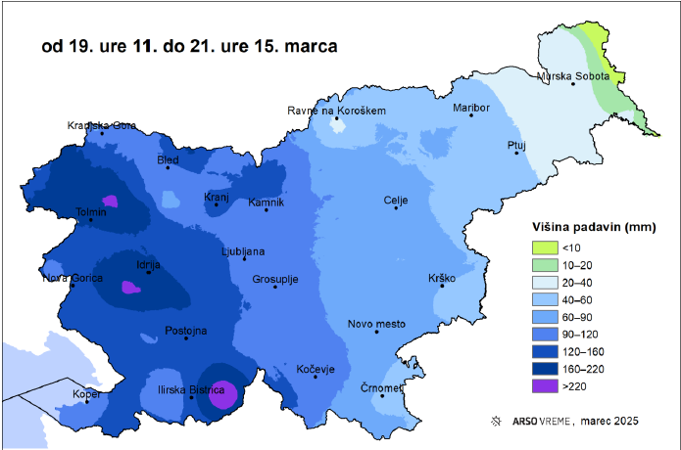
Zemljevid višine padavin od 19. ure 11. do 21. ure 15. marca 2025 na podlagi meritev
samodejnih meteoroloških postaj

- Dogodek 29. avgust 2025

Padavine, večinoma območja s plohami, so se v večjem delu Slovenije pojavljale že v noči z 28. na 29. avgust, a do zgodnjega jutra niso bile obilne ali intenzivne. Po peti uri zjutraj pa se je iznad zahodne obale Istre proti severo-severovzhodu vzpostavil nevihtni pas z nalivi, ki je sprva segal do Karavank. Južni del pasu je več ur vztrajal na istem območju, zato je tam do poznega dopoldneva padlo zelo veliko dežja, tudi prek 100 mm. Glavno območje obnavljajočih se nalivov 29. avgusta je potekalo od Slovenske Istre do jugozahodnega dela Ljubljanske kotline, manj izrazito pa tudi v Posočju. Ponekod od Slovenske Istre do območja Postojne so nalivi dosegli tudi 50- in večletno povratno dobo.

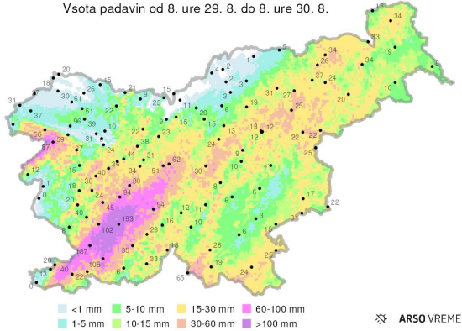
Zemljevid izmerjene 24-urne višine padavin na samodejnih postajah (vrednosti v milimetrih)
in radarska ocena višine padavin (barvna lestvica) od 8. ure 29. do 8. ure 30. avgusta (vir: ARSO)

- Dogodek 2. september 2025

Ob močnih padavinah v slovenski Istri so hitro naraščali hudourniški vodotoki in manjše reke. Na več območjih je poplavljala padavinska in zaledna voda. Poplavljala je Dragonja, narasli so hudourniški vodotoki in manjše reke v slovenski Istri.
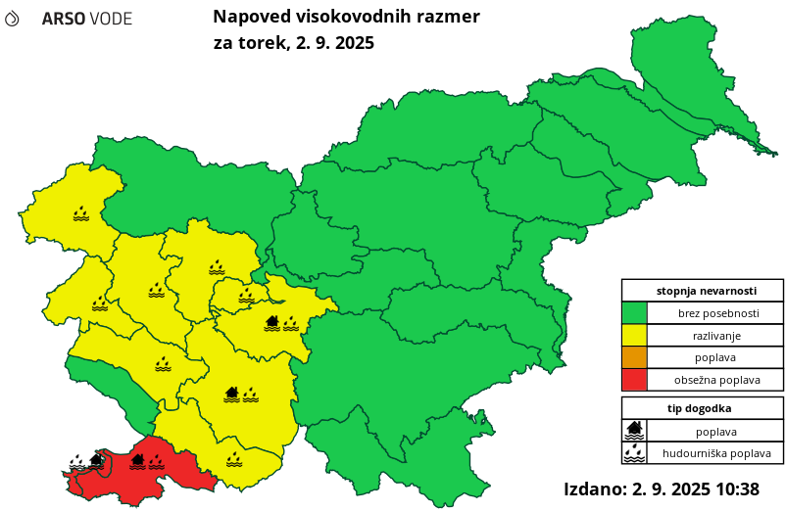

Napoved visokovodnih razmer za torek, 2.9.2025 (vir: ARSO)

Izvedeni ukrepi v času povečane stopnje ogroženosti

14. - 15. 3. 2025: opravljeni terenski ogledi – Vanganel, Pjažentin, Bošamarinski hudournik, Rižana – MJ III – razbremenilnik, Ankaranski obrobni kanal, Ocizla, Fazan v Luciji, Drnica, Dragonja, obala – morje, hudourniki v Izoli, Reka, Brejščkov potok, Pila, Podgrajski potok, Trpčane – črpališče, AK Klivnik, AK Mola; posledice visokovodnih voda: odložene naplavine in plavje, poplavljanje kmetijskih površin in cestne infrastrukture, pretrganje nasipa, erozijske poškodbe brežine, podrta drevesa; prizadete občine: Koper, Hrpelje - Kozina, Ilirska Bistrica.

O ugotovitvah na terenu je bilo izdelano preliminarno poročilo.

29. - 30. 8. 2025: opravljeni terenski ogledi – AK Vanganel, Badaševica, Manžan I (Žleb), Manžan II (Suhi Žleb), Čenturski potok, Bavški potok in Škripci, Vrgalovec, potok Cerej, Dekanski potok, Globoki potok, Ankaranski obrobni kanal, Škofijski potok, hudournik Podlaze in Zagabrje, hudournik Iz Mišje peči, Osapska reka, Bačevec, Podravje/Gabrovski potok, Praprošče, Varda, Bršanjevca, Prebenški potok, Dragonja, Brnjica, Škrbanjca, pritok Dragonje – Krkavče 126, pritok Rokave – na Škrlinah, Žedeka, Zvroček, pritoki Rokave Senožeški potok, Kulež, Farjevec, Žermejnica, Slavinšček, Lokva; posledice visokovodnih voda: odložene naplavine in plavje, podrta drevesa, erozijske poškodbe brežin, poplavljene ceste in železniški prepust, plaz in zasutje struge, poškodbe na obstoječi vodni infrastrukturi, poplavljanje kmetijskih površin; prizadete občine: Piran, Koper, Divača, Pivka, Postojna.

O ugotovitvah na terenu je bilo izdelano preliminarno poročilo.

2. 9 – 3. 9. 2025: opravljeni terenski ogledi – Dragonja, Brnjica, Supot, Škrbanjca, Feneda/Krkavški potok, Solne – Krkavče 126, Rokava, Zvroček, Žedeka – pritok Rokave, neimenovana pritoka Rokave, Barcovač; posledice visokovodnih voda: zapora ceste med mejnima prehodoma, odložene naplavine in plavje, erozijske poškodbe brežin, poškodovane dostopne poti, prelivanje preko nasipa, poplavljene ceste; prizadete občine: Piran, Koper.

O ugotovitvah na terenu je bilo izdelano preliminarno poročilo.

Poročilo o drugih izrednih dogodkih

V obravnavanem obdobju ni bilo zabeleženih drugih izrednih dogodkov.

Poročilo o zabeleženih izrednih hidroloških stanjih:

Zabeležena izredna hidrološka stanja

V letu 2025 so bili na območju jadranskih rek z morjem 3 izredni dogodki, zapisani v uvodu točke 3.

Poročilo o odvzetih količinah naplavin:

Pri izvajanju sanacijskih del se je iz vodotokov odvzeti material uporabil pri sanaciji vodnogospodarske infrastrukture ali predal na deponijo. Poročilo o odvzemu naplavin po posameznih lokacijah v letu 2025 je podano v tabeli 8.

Skupna odvzeta količina naplavin v letu 2025 znaša 24.854,60 m³, od tega se je 23.976,60 m³ uporabilo za potrebe operativne izvedbe del znotraj GJS (vgradnja v erozijske poškodbe, nadvišanje brežin,..), preostanek (878,00 m³) je bilo odpeljano na deponije.

Zaključno poročilo - tabele:

Zaključno poročilo

Dela so se izvedla skladno z letnim planom 2025 po letni pogodbi.

Zaradi intenzivnih in ponavljajočih se izrednih dogodkov se kažejo velike potrebe po vzdrževalnih in sanacijskih delih na vodotokih vzdolž celega območja jadranskih rek in morja. Poškodbe brežin, usadi, zaprodenost in zaraščenost vodotokov se iz leta v leto povečujeta ter stopnjujeta poplavno ogroženost okoliških površin. Poškodbe na vodotokih in vodni infrastrukturi, ki jih povzročajo vse pogostejše visoke vode, velikokrat ostanejo nesanirane, zato se vse bolj povečujejo in zahtevajo vedno višja sredstva za sanacijo.

Tabele

Tabela: Dinamika porabe sredstev na območju jadranskih rek z morjem za leto 2025

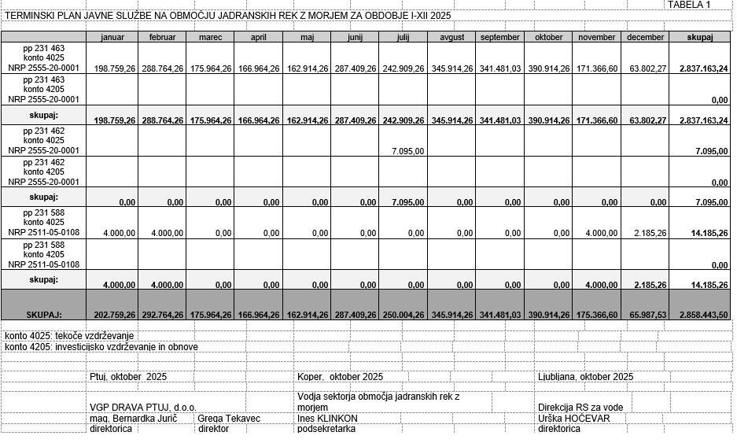
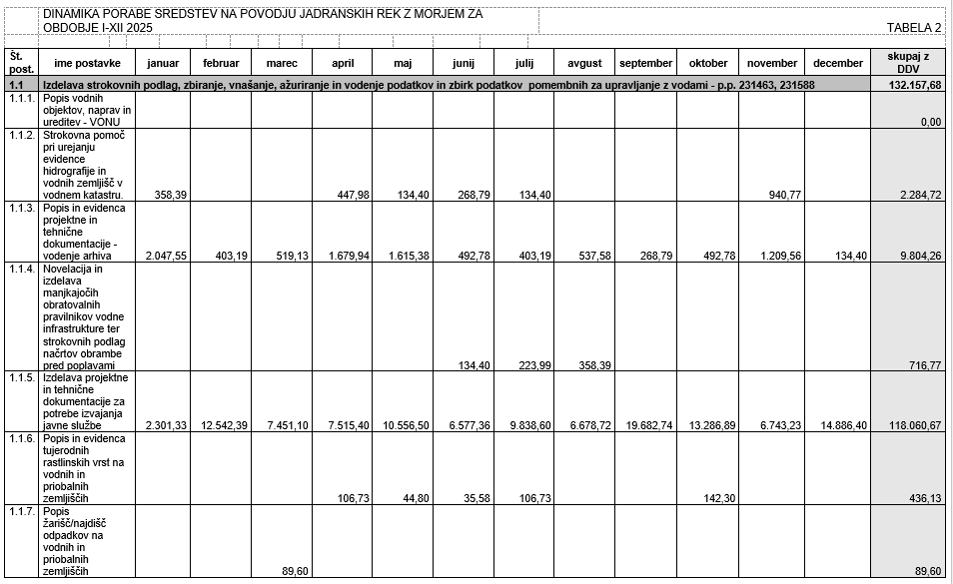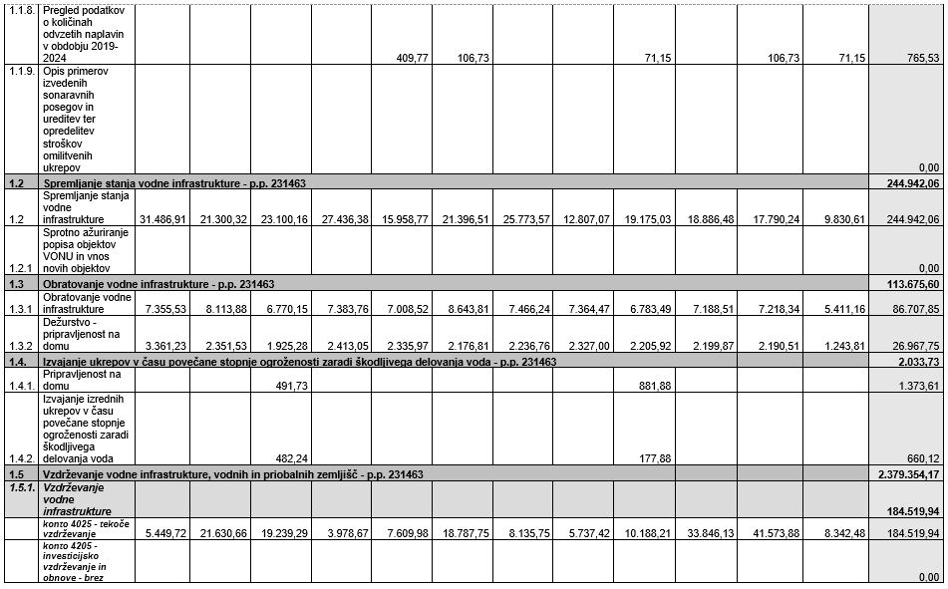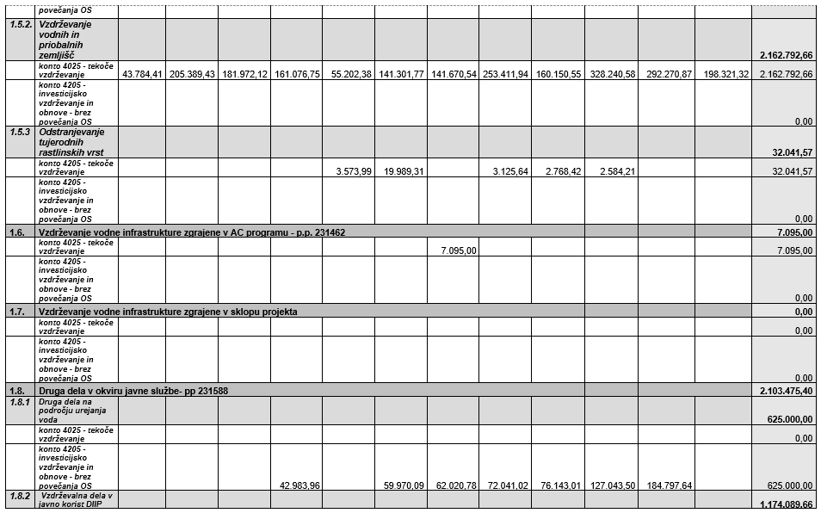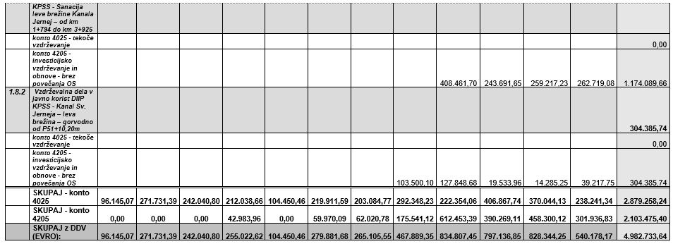
INFRA – OBMOČJE SPODNJE SAVE

VZDRŽEVANJE VODNE INFRASTRUKTURE

Vzdrževalna dela so se odvijala skladno s »Projektom za obratovanje in vzdrževanje« za posamezno HE in pripadajočim akumulacijskim bazenom, ugotovitvami tehničnih in okoljevarstvenih opazovanj za pretekla leta in primopredajnimi zapisniki o pregledu akumulacijskih bazenov.

V obdobju januar – december 2025 so se aktivnosti vzdrževanja izvajale v obsegu:

- zavarovanja po zavarovalnih policah zavarovalnice SAVA d.d.;
- drugih rednih obvez fiksnih stroškov (poplačilo električne energije na črpališčih, …);
- monitoring (interni) na pritokih in »ne-predanih« ureditvah koncesionarju HESS, d.o.o. na akumulacijskih bazenih;
- košnja in odstranjevanje tujerodnih vrst rastlin;
- čiščenje naplavin na pritokih in zadrževalnikih (veje, listje, nanosi) po primopredajnih zapisnikih in zapisnikih o pregledu akumulacijskih bazenov.

Do sedaj predane objekte in ureditve na HE Boštanj, HE Arto - Blanca, HE Krško in HE Brežice vzdržuje koncesionar družba HESS, d.o.o., nekatere ureditve, ki niso predane pa INFRA d.o.o.. Poleg navedenega obsega INFRA d.o.o. vzdržuje pritoke ter druge površine izven vodne linije vzdrževanja priobalnega območja v lasti RS in upravljanja DRSV (ki je bila določena na primopredaji akumulacijskih bazenov v vzdrževanje podjetju HESS).

Z Aneksom št. 3 in 4 k pogodbi št. C2561-25-430010 za izvajanje gospodarske javne službe urejanja voda na vplivnem območju energetskega izkoriščanja spodnje Save v obdobju januar - december 2025 so bila zagotovljena dodatna sredstva v višini 100.000 EUR z DDV in prerazporejena sredstva iz stroškov dela na stroške vzdrževanja vodne infrastrukture, zato je realizacija v letu 2025 večja od načrtovane realizacije v Poslovnem načrtu j.p. INFRA d.o.o. za leto 2025.

HE BOŠTANJ

Vrednost vlaganj v vzdrževanje vodne infrastrukture za HE Boštanj je v obdobju januar – december 2025 znašala 63.528 EUR brez DDV, kar v primerjavi z načrtovano realizacijo v Poslovnem načrtu javnega podjetja INFRA d.o.o za leto 2025 znaša 203,68% realizacijo.

HE ARTO - BLANCA

Vrednost vlaganj v vzdrževanje vodne infrastrukture za HE Arto - Blanca je v obdobju januar – december 2025 znašala 50.112 EUR brez DDV, kar v primerjavi z načrtovano realizacijo v Poslovnem načrtu javnega podjetja INFRA d.o.o za leto 2025 znaša 206,66% realizacijo.

HE KRŠKO

Vrednost vlaganj v vzdrževanje vodne infrastrukture za HE Krško je v obdobju januar – december 2025 znašala 135.213 EUR brez DDV, kar v primerjavi z načrtovano realizacijo v Poslovnem načrtu javnega podjetja INFRA d.o.o za leto 2025 znaša 605,12% realizacijo.

HE BREŽICE

Vrednost vlaganj v vzdrževanje vodne infrastrukture za HE Brežice je v obdobju januar – december 2025 znašala 192.841 EUR brez DDV, kar v primerjavi z načrtovano realizacijo v Poslovnem načrtu javnega podjetja INFRA d.o.o za leto 2025 znaša 102,91% realizacijo.

HE MOKRICE

Vrednost vlaganj v vzdrževanje vodne infrastrukture za HE Mokrice je v obdobju januar – december 2025 znašala 5.205 EUR brez DDV.

Tabela 1 – Seznam izvedenih vzdrževalnih del v letu 2025

zap. št. | občina | vodotok | izvedena dela
OBMOČJE MURE
1 | Apače | Plitvica | I in II košnja potoka Plitvica
2 | Beltinci | Črnec | I in II košnja potoka Črnec
3 | Beltinci | Dobel | I in II košnja potoka Dobel
4 | Beltinci | Ledava | I in II košnja reke Ledave
5 | Beltinci | VVN reke Mure l.b. | I in II košnja visokovodnega nasipa reke Mure levi breg
6 | Cankova | Kučnica | I in II košnja Kučnice
7 | Cankova | Ledava | I in II košnja reke Ledave
8 | Cankova | AK Ledavsko jezero | I, II in III košnja AK Ledavsko jezero
9 | Črenšovci | VVN reke Mure l.b. | I in II košnja visokovodnega nasipa reke Mure levi breg
10 | Dobrovnik | Bukovnica | I in II košnja potoka Bukovnica
11 | Dobrovnik | VVN reke Mure l.b. | I in II košnja visokovodnega nasipa reke Mure levi breg
12 | G. Radgona | VVN reke Mure d.b. | I in II košnja visokovodnega nasipa reke Mure desni breg
13 | G. Radgona | Plitvica | I in II košnja potoka Plitvica
14 | G. Radgona | Hercegovski potok | I košnja Hercegovskega potoka
15 | Gornji Petrovci | Merak | Redčenje drevesne zarasti, odstranitev nagnjenih in podrtih dreves
16 | Hodoš | AK Hodoš | I, II in III košnja AK Hodoš
17 | Kobilje | Kobiljski potok | Redčenje drevesne zarasti, odstranitev nagnjenih in podrtih dreves
18 | Križevci pri Ljutomerju | Turja | I in II košnja potoka Turja
19 | Križevci pri Ljutomerju | Kozarica | I in II košnja potoka Kozarica
20 | Križevci pri Ljutomerju | Ščavnica | I, II košnja reke Ščavnice
21 | Križevci pri Ljutomerju | AK Gajševci | I, II in III košnja akumulacije Gajševci
22 | Križevci pri Ljutomerju | Zadrževalnik Bolehnečici | I, II in III košnja zadrževalnika Bolehnečici
23 | Križevci pri Ljutomerju | Lipnica ob AK | I in II košnja Lipnice ob AK Gajševci
24 | Križevci pri Ljutomerju | VVN reke Mure d.b. | I in II košnja visokovodnega nasipa reke Mure desni breg
25 | Križevci pri Ljutomerju | Kozarica | Sanacija deponije v Bunčanih
26 | Križevci pri Ljutomerju | Globetka | Vzpostavitev pretočnega profila potoka Globetka v naselju Lukavci
27 | Križevci pri Ljutomerju | Globetka | Redčenje drevesne zarasti, odstranitev nagnjenih in podrtih dreves
28 | Kuzma | Lukaj potok | I košnja Lukaj potok
29 | Lendava | Ledava | I, II in III košnja reke Ledave skozi Lendavo
30 | Lendava | Ledava | I in II košnja reke Ledave
31 | Lendava | VVN reke Mure l.b. | I in II košnja visokovodnega nasipa reke Mure levi breg
32 | Lendava | Kobiljski potok | I košnja Kobiljski potok AC Program
33 | Lendava | Kobiljski potok | I košnja Kobilski potok
34 | Lendava | Kopica | I in II košnja potoka Kopica
35 | Lendava | Bukovnica | I in II košnja potoka Bukovnica
36 | Lendava | Zadrževalnik Radmožanci | I, II in III košnja Zadrževalnik Radmožanci
37 | Lendava | Potok jedro | Redčenje drevesne zarasti, odstranitev nagnjenih in podrtih dreves
38 | Lendava | VVn levi breg | Redčenje drevesne zarasti, odstranitev nagnjenih in podrtih dreves
39 | Ljutomer | Ščavnica | I, II in III košnja reke Ščavnice skozi mesto Ljutomer
40 | Ljutomer | Ščavnica | I, II košnja reke Ščavnice
41 | Ljutomer | Razbremenilnik Ščavnice | I, II in III košnja razbremenilnika Ščavnice
42 | Ljutomer | VVN reke Mure d.b. | I in II košnja visokovodnega nasipa reke Mure desni breg
43 | Ljutomer | AK Gajševci | I, II in III košnja akumulacije Gajševci
44 | Ljutomer | Kozarica | I in II košnja potoka Kozarica
45 | Ljutomer | Lipnica ob AK | I in II košnja Lipnice ob AK Gajševci
46 | Ljutomer | Turja | I in II košnja potoka Turja
47 | Ljutomer | Potok Bukovnica | Redčenje drevesne zarasti, odstranitev nagnjenih in podrtih dreves
48 | M. Toplice | Bogojanski potok | Redčenje drevesne zarasti, odstranitev nagnjenih in podrtih dreves
49 | Moravske Toplice | VVN reke Mure l.b. | I in II košnja visokovodnega nasipa reke Mure levi breg
50 | Moravske Toplice | Martjanski potok | I in II košnja Martjanskega potoka
51 | Moravske Toplice | potok Lipnica | I in II košnja potoka Lipnica
52 | Moravske Toplice | Ledava | I in II košnja reke Ledave
53 | Moravske Toplice | Sukičev potok | I košnja Sukičevega potoka
54 | Moravske Toplice | Tešanovski potok | I košnja Tešanovskega potoka
55 | Murska Sobota | Ledava | I, II in III košnja reke Ledave skozi M.Sobota
56 | Murska Sobota | Razbremenilnik Ledave | I, II in III košnja razbremenilnega kanala Ledava-Mura
57 | Murska Sobota | Potok Dobel | I in II košnja potoka Dobel
58 | Murska Sobota | Puconski potok | I in II košnja Puconskega potoka
59 | Murska Sobota | Ledava | I in II košnja reke Ledave
60 | Murska Sobota | Mokoš | Vzpostavitev pretočnega profila potoka od Satahovec (most v vasi) do Gradišča
61 | občina | vodotok | izvedena dela
62 | Puconci | Puconski potok | I in II košnja Puconskega potoka
63 | Puconci | Predanovski potok | I in II košnja Predanovskega potoka
64 | Puconci | Ledava | I in II košnja reke Ledave
65 | Radenci | VVN reke Mure d.b. | I in II košnja visokovodnega nasipa reke Mure desni breg
66 | Radenci | Boračevski potok | I in II košnja Boračevskega potoka
67 | Radenci | Boračevski potok | Sanacija poškodb na Boračevskem potoku v naselju Radenci
68 | Razkrižje | VVN reke Mure d.b. | I in II košnja visokovodnega nasipa reke Mure desni breg
69 | Razkrižje | Ščavnica | I, II košnja reke Ščavnice
70 | Razkrižje | Presički potok | Redčenje drevesne zarasti, odstranitev nagnjenih in podrtih dreves
71 | Rogašovci | Kučnica | I in II košnja Kučnice
72 | Rogašovci | Ledava | I in II košnja reke Ledave
73 | Rogašovci | AK Ledavsko jezero | I, II in III košnja AK Ledavsko jezero
74 | Sveta Ana | Ščavnica | Redčenje drevesne zarasti, odstranitev nagnjenih in podrtih dreves
75 | Sveti Jurij Ob Ščavnici | Zadrževalnik Bolehnečici | I, II in III košnja zadrževalnika Bolehnečici
76 | Sveti Jurij Ob Ščavnici | Ščavnica | I, II košnja reke Ščavnice
77 | Sveti Jurij Ob Ščavnici | AK Blaguš | I in II košnja AK Blaguš
78 | Sveti Jurij Ob Ščavnici | Cogetinski potok | Izvedba obrežnega zavarovanja na Cogetinskem potoku
79 | Sveti Jurij Ob Ščavnici | Dragutinski potok | Izkopn naplavin in vzpostavitev pretočnega profila Dragutinskega potoka
80 | Sveti Jurij Ob Ščavnici | Belejec, Sivjak, Dragutinski, Blaguški | I košnja potoka Belejec, Sivjak, Dragutinski potok in Blaguški potok
81 | Šentilj | Sladkogorski potok | I konšnja Sladkogorskega potoka
82 | Tišina | VVN reke Mure l.b. | I in II košnja visokovodnega nasipa reke Mure levi breg
83 | Tišina | Kučnica | I in II košnja Kučnice
84 | Tišina | Ledava | I in II košnja reke Ledave
85 | Turnišče | Ledava | I in II košnja reke Ledave
86 | Veržej | VVN reke Mure d.b. | I in II košnja visokovodnega nasipa reke Mure desni breg
OBMOČJE DRAVE
1 | Benedikt | Drvanja | odstranitev zarasti in naplavin v Benediktu
2 | Cirkulane | Duga | odstranitev zarasti in naplavin v Cirkulanah
3 | Cirkulane | Bela | odstranitev zarasti, naplavin in sanacija zajed v Dolanah
4 | Črna na Koroškem | Hudournik v Dolini smrti | čiščenje zaplavkov pregrad 2-12
5 | Črna na Koroškem | Kramarica | čiščenje pregrade nad sotočjem z Goltnikovim grabnom
6 | Destrnik | Rogoznica | odstranitev zarasti in naplavin v Janežovcih
7 | Dravograd | Desni pritok Ridlovega grabna | stabilizacija brežin in dna na desnem pritoku Ridlovega grabna
8 | Dravograd | Meža na Otiškem vrhu | vzdrževanje nove infrastrukture zgrajene v sklopu projekta na Meži v Otiškem vrhu
9 | Dravograd | Mislinja na Otiškem vrhu | vzdrževanje nove infrastrukture zgrajene v sklopu projekta v Mislinji na Otiškem vrhu
10 | Dravograd | Hudournik v Bukovski vasi | čiščenje zaplavka pregrade
11 | Duplek | Drava - VV nasipi Duplek in Mlinski potok, vzdrževanje - košnje | vzdrževanje nove infrastrukture zgrajene v sklopu projekta (košnje) na Dravi - VV nasipi Duplek in Mlinski potok
12 | Gorišnica | Zvirenčina | odstranitev zarasti in naplavin v Forminu
13 | Hoče - Slivnica | Novi Hočki p. | vzdrževalna dela gorvorvodno od drevoreda v Pivoli
14 | Hoče - Slivnica | Hočki potok (Bohovska veja) | vzdrževalna dela gorvodno LC
15 | Hoče - Slivnica | Potok iz Črete | vzdrževalna dela na izlivnem odseku
16 | Hoče - Slivnica | Polanski potok | vzdrževalna dela v Polani
17 | Hoče - Slivnica | Odvodnik K-7 | vzdrževalna dela gorvodno od sotočja z Odvodnikom K-9
18 | Hoče - Slivnica | Potok iz Zaforšta | vzdrževalna dela na izlivnem odseku
19 | Hoče - Slivnica | Novi Hočki potok | vzdrževalna dela v območju HC
20 | Hoče-Slivnica | Hočki potok | čiščenje zaplavnega prostora pregrade ob h. št. Pivola 63 b
21 | Hoče-Slivnica | Hotinjska ponikalnika | vzdrževanje in košnje
22 | Kidričevo | Prednica | vzpostavitev pretočnosti v Stražgonjci, Šikolah
23 | Kidričevo | Razbremenilnik Prednice | vzpostavitev pretočnosti v Stražgonjci, Šikolah
24 | Lenart | MJ -12 | odstranitev naplavin v Močni
25 | Lenart | MJ-9 | odstranitev zarasti in naplavin, sanacija sifona v Radehovi
26 | Lenart | AK Pristava | obratovanje
27 | Lenart | AK Pristava | AK Pristava - vzdrževanje
28 | Lovrenc na Pohorju | Radoljna | stabilizacija dna in vzpostavitev pretočnosti
29 | Lovrenc na Pohorju | Slepnica | vzdrževanje pretočnosti in stabilizacija brežin
30 | Majšperk | Dravinja - vv nasipi Majšperk | vzdrževanje nove infrastrukture zgrajene v sklopu projekta (košnje) Dravinja - vv nasipi Majšperk
31 | Majšperk | Odvodnik OJ-10 | obnova profila, vzpostavitev pretočnosti v Medvedcah
32 | Maribor | Blažovnica | vzdrževanje pretočnosti
33 | Maribor | Lazniški potok | vzdrževanje pretočnosti
34 | Maribor | Potok iz Kamniške grabe | vzdrževalna dela v Kamniški grabi
35 | Maribor | Pekrski potok | vzdrževalna dela gorvodno od kanaliziranega odseka pod mlinom
36 | Maribor | Razvanjski potok | vzdrževalna dela na izlivnem odseku
37 | Maribor | Bresterniški potok | stabilizacija dna in brežin
38 | Maribor | Drava - VV nasipi Dogoše, vzdrževanje - košnje | vzdrževanje nove infrastrukture zgrajene v sklopu projekta (košnje) Drava - VV nasipi Dogoše
39 | Maribor | Rožnodolski potok | vzdrževanje nove infrastrukture zgrajene v sklopu projekta (košnje)- Rožnodolski potok
40 | Maribor | Kamenišnica | vzdrževanje nove infrastrukture zgrajene v sklopu projekta (košnje) - Kamenišnica
41 | Maribor - Ptuj | Drava | odstranitev naplavin in zarasti na sipini Malečnik
42 | Mežica | Šumec | čiščenje zaplavnega prostora pregrade I, II
43 | Mislinja | Mislinja | vzdrževalna dela pri hiši Dovže 4
44 | Mislinja | Mevlja | vzdrževanje obstoječe vodne infrastrukture
45 | Muta | Prevalov graben | čiščenje pregrade in stabilizacija erodiranih brežin
46 | Oplotnica | Čadramski potok | vzpostavitev pretočnosti, obnova profila v Zgornjem Grušovju
47 | Ormož | Pušenski potok | odstranitev zarasti in naplavin v Pušencih
48 | Ormož | Libanja | odstranitev zarasti in naplavin vMiklavžu pri Ormožu
49 | Pesnica | Cirknica | odstranitev zarasti in naplavin v Pesnici
50 | Pesnica | Jareninski potok | odstranitev zarasti in naplavin v Jareninskem dolu
51 | Pesnica | Dobrenjski potok | posek zarasti
52 | Podlehnik | Rogatnica | sanacija zajed, vzpostavitev pretočnosti, zatiranje ITV v Podlehniku
53 | Podvelka | Ožbaltski potok | obnova obstoječe VI
54 | Podvelka | Sombolova graba | vzdrževanje pretočnosti
55 | Poljčane | Brežnica | vzpostavitev pretočnosti v Sp. Brežnici
56 | Poljčane | Lušečki potok | vzpostavitev pretočnosti, utrditev brežin v Lušečki vasi
57 | Prevalje | Leški potok | vzdrževalna dela gorvodno od krožišča na Lešah
58 | Prevalje | Leški potok | čiščenje zaplavnega prostora pregrade VI in pregrade VIII
59 | Prevalje | Rožančev potok (DP Leškega p.) | stabilizacija struge v naselju Leše
60 | Ptuj | Pacinjski potok | odstranitev zarasti in naplavin v Pacinjah
61 | Ptuj | MJ - 7 | Spodnji Velovlek
62 | Ptuj | Drava Čreta | vzdrževanje nove infrastrukture zgrajene v sklopu projekta (košnje) Drava Čreta
63 | Ptuj - Zavrč | Drava - odstranitev naplavin in zarasti | odstranitev naplavin in zarasti na sipini Stojnci
64 | Rače-Fram | Hotinjšček | vzpostavitev pretočnosti dolvodno od delilnega objekta na K-7, izlivni odsek
65 | Radlje ob Dravi | Radeljski potok | vzpostavitev pretočnosti
66 | Radlje ob Dravi | Vuhreščica | čiščenje zaplavka pregrade (Merljakova žaga)
67 | Radlje ob Dravi | Mivčev potok | čiščenje zaplavka pregrad
68 | Radlje ob Dravi | Levi pritok Drave v Zg.Vižingi | stabilizacija erodiranih brežin
69 | Ravne na Kor. | Suha | vzdrževalna dela v spodnjem teku
70 | Ravne na Koroškem | Suha | čiščenje pregrade pri naslovu Preški Vrh 19 a
71 | Ravne na Koroškem | Hudournik pri Maku | stabilizacija struge gorvodno od hiše Tolsti Vrh 151
72 | Ravne na Koroškem | Pritok Suhe pod Čečovjem | stabilizacija struge nad lokalno cesto
73 | Ravne na Koroškem | Meža | Meža - odsek Ravne I, vzdrževanje pretočnosti struge
74 | Ravne na Koroškem | Meža | Meža - odsek Ravne II, vzdrževanje pretočnosti struge
75 | Ruše | Bistrica | čiščenje zaplavnega prostora pregrade
76 | Ruše | Bersteljškov potok | stabilizacija erodiranih brežin
77 | Selnica ob Dravi | Bistrica | stabilizacija erodiranih brežin
78 | Selnica ob Dravi | Čermenica | stabilizacija brežin in dna
79 | Slovenj Gradec | Barbarski potok | vzdrževalna dela v spodnjem teku
80 | Slovenj Gradec | Hudournik v Pamečah (Plamen) | čiščenje zaplavka pregrade
81 | Slovenj Gradec | Gmajnica | vzdrževanje pretočnosti in stabilizacija struge pri hiši Stari Trg 328
82 | Slovenj Gradec | Suhodolnica | Suhodolnica - vzdrževalna dela skozi Slovenj Gradec
83 | Slovenj Gradec | Mislinja | vzdrževanje pretočnosti struge SG -Pameče
84 | Slovenska Bistrica | Polskava | vzpostavitev pretočnosti, sanacija erozije in VI v Zg. Polskavi
85 | Slovenske Konjice | Žičnica (Soješka voda) | sanacija erozije in VI v Špitaliču in Škedenju
86 | Slovenske Konjice | Bezinščica | ureditev profila, vzpostavitev pretočnosti, sanacija erozije
87 | Sv. Ana | Levi pritok Velke | vzpostavitev pretočnosti struge
88 | Sv. Andraž | Zgornja Brnca | sanacija zajed v Hvaletincih
89 | Sv. Andraž | SOJ | odstranitev naplavin v Vitomarcih
90 | Sv. Andraž | Mala Brnca | odstranitev zarasti in naplavin v Hvaletincih
91 | Sv. Tomaž | Sejanski potok | odstranitev zarasti in naplavin, sanacija zajed v Bratonečicah
92 | Sv. Trojica | Drvanja | odstranitev zarasti in naplavin v Verjanah
93 | Sv. Trojica | Ročica | odstranitev naplavin v Zgornjih Verjanah
94 | Vuzenica | Crkvenica | obnova obstoječe VI
95 | Vuzenica | Šoštarjev graben | stabilizacija struge nad Pohorsko cesto
96 | Zreče | Dravinja | Zreče, ob Kovaški cesti: poškodbe vodne infrastrukture
97 |  | HS Dravinja | vzdrževanje pretočnosti struge - košnje
98 |  | HS Pesnica | vzdrževanje pretočnosti struge - košnje
99 |  | HS Sp.Drava | vzdržev.pretočnosti struge - košnje
100 |  | HS Sr.Drava | vzdrževanje pretočnosti struge - košnje
101 |  | HS Haloze | vzdrževanje pretočnosti struge - košnje
102 |  | HS Polskava | vzdrževanje pretočnosti struge - košnje
103 |  | porečje Drave | nujna intervencijska dela - vzpostavitev pretočnosti strug (odstranitev podrtih dreves, zarasti iz struge, zavarovanje brežin na VI)
OBMOČJE SAVINJE
1. | Braslovče | Reka | Čiščenje prodnih zadrževalnikov - II. sklop 2025
2. | Braslovče | Savinja | Košnje urejenih odsekov 2025 - Savinja in Sotla s pritoki
3. | Braslovče | Trnavca | Košnje urejenih odsekov 2025 - Savinja in Sotla s pritoki
4. | Celje | Jarek VII | Jarek VII. V Celju - ureditev struge od km 0+388 do km 0+544 in desnega pritoka
5. | Celje | Koprivnica | Koprivnica v Pepelnem - sanacija struge od km 2+458 do km 2+580
6. | Celje | Savinja | Košnje urejenih odsekov 2025 - Savinja in Sotla s pritoki
7. | Celje | Ložnica | Košnje urejenih odsekov 2025 - Savinja in Sotla s pritoki
8. | Celje | Pirešica | Košnje urejenih odsekov 2025 - Savinja in Sotla s pritoki
9. | Celje | Travniški potok | Košnje urejenih odsekov 2025 - Savinja in Sotla s pritoki
10. | Celje | Sušnica | Košnje urejenih odsekov 2025 - Savinja in Sotla s pritoki
11. | Celje | Podsevčnica | Košnje urejenih odsekov 2025 - Savinja in Sotla s pritoki
12. | Celje | Črna mlaka | Košnje urejenih odsekov 2025 - Savinja in Sotla s pritoki
13. | Celje | Ložnica | Košnje urejenih odsekov 2025 - Savinja in Sotla s pritoki
14. | Celje | Savinja | Vzdrževanje brežin, nasipov in VV zidov v sklopu projekta ZPVNPS-LU, urejanje brežin s košnjo 2025
15. | Celje | Koprivnica | Vzdrževanje brežin, nasipov in VV zidov v sklopu projekta ZPVNPS-LU, urejanje brežin s košnjo 2025
16. | Celje | Babenski potok | Vzdrževanje brežin, nasipov in VV zidov v sklopu projekta ZPVNPS-LU, urejanje brežin s košnjo 2025
17. | Celje | Sušnica | Vzdrževanje brežin, nasipov in VV zidov v sklopu projekta ZPVNPS-LU, urejanje brežin s košnjo 2025
18. | Celje | Črna mlaka | Vzdrževanje brežin, nasipov in VV zidov v sklopu projekta ZPVNPS-LU, urejanje brežin s košnjo 2025
19. | Celje | Podsevčnica | Vzdrževanje brežin, nasipov in VV zidov v sklopu projekta ZPVNPS-LU, urejanje brežin s košnjo 2025
20. | Celje | Ložnica | Vzdrževanje brežin, nasipov in VV zidov v sklopu projekta ZPVNPS-LU, urejanje brežin s košnjo 2025
21. | Celje | Voglajna | Vzdrževanje brežin, nasipov in VV zidov v sklopu projekta ZPVNPS-LU, urejanje brežin s košnjo 2025
22. | Celje | Hudinja | Vzdrževanje brežin, nasipov in VV zidov v sklopu projekta ZPVNPS-LU, urejanje brežin s košnjo 2025
23. | Celje | Vzhodna Ložnica | Vzdrževanje brežin, nasipov in VV zidov v sklopu projekta ZPVNPS-LU, urejanje brežin s košnjo 2025
24. | Celje | Dajnica | Vzdrževanje brežin, nasipov in VV zidov v sklopu projekta ZPVNPS-LU, urejanje brežin s košnjo 2025
25. | Celje | Potok XII. | Vzdrževanje brežin, nasipov in VV zidov v sklopu projekta ZPVNPS-LU, urejanje brežin s košnjo 2025
26. | Celje | Zaledni jarek | Zaledni jarek Bukovžlak - ureditev struge
27. | Dobje | Dobjanski potok | Dobjanski potok v Dobju - ureditev struge od objekta Dobje pri Planini 18 do objekta Dobje pri Planini 32
28. | Dobrna | Dobrnica | Čiščenje prodnih zadrževalnikov - I. sklop 2025
29. | Dobrna | Dobrnica | Dobrnica v Dobrni - ureditev struge od km 6+270 do km 7+273
30. | Dobrna | Hudičev graben | Hudičev graben z Dobrnico na Dobrni – sanacija struge gorvodno od prodne pregrade Zavrh v Dolžini 1770 m
31. | Dobrna | Dobrnica | Košnje urejenih odsekov 2025 - Savinja in Sotla s pritoki
32. | Kamnik | Globovščica | Čiščenje prodnih zadrževalnikov - I. sklop 2025
33. | Kamnik | Slapnikov graben | Čiščenje prodnih zadrževalnikov - II. sklop 2025
34. | Kozje | Bistri graben | Čiščenje prodnih zadrževalnikov - I. sklop 2025
35. | Kozje | Bistri graben | Čiščenje prodnih zadrževalnikov - I. sklop 2025
36. | Kozje | Bistrica | Košnje urejenih odsekov 2025 - Savinja in Sotla s pritoki
37. | Laško | Marinkov graben | Čiščenje prodnih zadrževalnikov - I. sklop 2025
38. | Laško | Žikovica | Čiščenje prodnih zadrževalnikov - I. sklop 2025
39. | Laško | Gračnica | Gračnica v Laškem - lokalne ureditve struge v Jurkloštru
40. | Laško | Savinja | Košnje urejenih odsekov 2025 - Savinja in Sotla s pritoki
41. | Laško | Savinja | Vzdrževanje brežin, nasipov in VV zidov v sklopu projekta ZPVNPS-LU, urejanje brežin s košnjo 2025
42. | Ljubno | Savinja | Košnje urejenih odsekov 2025 - Savinja in Sotla s pritoki
43. | Luče | Savinja | Vzdrževanje brežin, nasipov in VV zidov v sklopu projekta ZPVNPS-LU, urejanje brežin s košnjo 2025
44. | Lukovica | Zidnica | Čiščenje prodnih zadrževalnikov - I. sklop 2025
45. | Mislinja | Glažarica | Interventno čiščenje pritoka Glažarice v Mislinji
46. | Mislinja | Grabnarjev graben | Čiščenje prodnih zadrževalnikov - I. sklop 2025
47. | Mislinja | Polenica | Čiščenje prodnih zadrževalnikov - II. sklop 2025
48. | Mozirje | Savinja | Interventno čiščenje podrtega drevja in plavja v Savinji
49. | Mozirje | Trnava | Čiščenje prodnih zadrževalnikov - II. sklop 2025
50. | Mozirje | Trnava | Čiščenje prodnih zadrževalnikov - II. sklop 2025
51. | Mozirje | Savinja | Košnje urejenih odsekov 2025 - Savinja in Sotla s pritoki
52. | Nazarje | Savinja | Interventno čiščenje podrtega drevja in plavja v Savinji
53. | Nazarje | Dreta | Košnje urejenih odsekov 2025 - Savinja in Sotla s pritoki
54. | Podčetrtek | Hajnski potok | Hajnski potok v Podčetrtku - čiščenje struge od km 0+000 do km 1+400
55. | Podčetrtek | Mestinjščica | Košnje urejenih odsekov 2025 - Savinja in Sotla s pritoki
56. | Polzela | Ložnica | Ložnica na Polzeli - čiščenje razbremenilnega objekta
57. | Prebold | Kolja | Kolja v Preboldu - ureditev struge od km 1+650 do km 1+965
58. | Prebold | Bolska | Košnje urejenih odsekov 2025 - Savinja in Sotla s pritoki
59. | Rečica ob Savinji | Savinja | Sanitarna sečnja po odločbi ZGS-Šentjanž
60. | Rečica ob Savinji | Savinja | Izvedba sanitarne sečnje po Odločbi ZGS - Spodnja Rečica
61. | Rogaška Slatina | Negojščica | Negojščica in Ločica v Rogaški Slatini - ureditev struge od nogometnega igrišča do kanaliziranega dela
62. | Rogaška Slatina | Negojščica | Košnje urejenih odsekov 2025 - Savinja in Sotla s pritoki
63. | Rogatec | Sotla | Sotla v Rogatcu - ureditev struge od mejnega prehoda Rogatec do Kutnerjevega grabna - Faza 1
64. | Rogatec | Draganja | Draganja v Rogatcu - ureditev struge od km 0+000 do km 0+390 in od km 1+550 do km 2+160
65. | Rogatec | Draganja | Košnje urejenih odsekov 2025 - Savinja in Sotla s pritoki
66. | Rogatec | Sotla | Košnje urejenih odsekov 2025 - Savinja in Sotla s pritoki
67. | Solčava | Kotovec | Čiščenje prodnih zadrževalnikov - II. sklop 2025
68. | Solčava | Kotovec | Čiščenje prodnih zadrževalnikov - II. sklop 2025
69. | Solčava | Kotovec | Čiščenje prodnih zadrževalnikov - II. sklop 2025
70. | Solčava | Kotovec | Čiščenje prodnih zadrževalnikov - II. sklop 2025
71. | Solčava | Kotovec | Čiščenje prodnih zadrževalnikov - II. sklop 2025
72. | Solčava | Črna | Črna in Kotovec v Logarski Dolini - Čiščenje Črne od km 0+000 do km 1+464 in Kotovca od km 0+000 do km 0+821 (skupaj 2285 m)
73. | Šentjur | Kozarica | Čiščenje prodnih zadrževalnikov - I. sklop 2025
74. | Šentjur | Voglajna | Voglajna v Šentjurju - sanacija Novakovega jezu
75. | Šentjur | Voglajna | Košnje urejenih odsekov 2025 - Savinja in Sotla s pritoki
76. | Šentjur | Kozarica | Košnje urejenih odsekov 2025 - Savinja in Sotla s pritoki
77. | Šentjur | Pešnica | Košnje urejenih odsekov 2025 - Savinja in Sotla s pritoki
78. | Šmarje pri Jelšah | Šmarski potok | Košnje urejenih odsekov 2025 - Savinja in Sotla s pritoki
79. | Šmartno ob Paki | Hudi potok | Hudi potok v Rečici ob Paki - ureditev struge od km 0+245 do km 0+625
80. | Šmartno ob Paki | Paka | Košnje urejenih odsekov 2025 - Savinja in Sotla s pritoki
81. | Šoštanj | Pritok Klošnice | Čiščenje prodnih zadrževalnikov - II. sklop 2025
82. | Šoštanj | Florjanščica | Čiščenje prodnih zadrževalnikov - II. sklop 2025
83. | Šoštanj | Paka | Košnje urejenih odsekov 2025 - Savinja in Sotla s pritoki
84. | Štore | Voglajna | Košnje urejenih odsekov 2025 - Savinja in Sotla s pritoki
85. | Tabor | Konjščica | Konjščica v Taboru - sanacija struge v območju objekta Ojstriška vas 18 in v območju objekta Tabor 5B
86. | Velenje | Jesenik | Čiščenje prodnih zadrževalnikov - II. sklop 2025
87. | Velenje | Jesenik | Čiščenje prodnih zadrževalnikov - II. sklop 2025
88. | Velenje | Pritok Jesenika | Čiščenje prodnih zadrževalnikov - II. sklop 2025
89. | Velenje | Paka | Košnje urejenih odsekov 2025 - Savinja in Sotla s pritoki
90. | Vojnik | Hudinja | Interventno čiščenje plavja z betonskih elementov jezu na Hudinji v Višni vasi, občina Vojnik
91. | Vojnik | Jesenica | Jesenica v Frankolovem - ureditev struge ob gasilskem domu (Stražica 2) in ob objektu Dol pod Gojko 36
92. | Vojnik | Dajnica | Dajnica v Vojniku - sanacija struge v naselju Arclin
93. | Vojnik | Hudinja | Košnje urejenih odsekov 2025 - Savinja in Sotla s pritoki
94. | Vransko | Cerkovnica | Čiščenje prodnih zadrževalnikov - I. sklop 2025
95. | Vransko | Cerkovnica | Čiščenje prodnih zadrževalnikov - I. sklop 2025
96. | Vransko | Kisovški potok | Čiščenje prodnih zadrževalnikov - II. sklop 2025
97. | Vransko | Kisovški potok | Čiščenje prodnih zadrževalnikov - II. sklop 2025
98. | Vransko | Zaplaninščica | Čiščenje prodnih zadrževalnikov - II. sklop 2025
99. | Vransko | Bolska | Košnje urejenih odsekov 2025 - Savinja in Sotla s pritoki
100. | Vransko | Bolska | Vzdrževanje vodne infrastrukture v AC programu v letu 2025
101. | Žalec | Matijevec | Čiščenje prodnih zadrževalnikov - I. sklop 2025
102. | Žalec | Matijevec | Čiščenje prodnih zadrževalnikov - I. sklop 2025
103. | Žalec | Veliki graben | Čiščenje prodnih zadrževalnikov - I. sklop 2025
104. | Žalec | Hotunjščica | Čiščenje prodnih zadrževalnikov - I. sklop 2025
105. | Žalec | Podsevčnica | Čiščenje prodnih zadrževalnikov - I. sklop 2025
106. | Žalec | Podsevčnica | Čiščenje prodnih zadrževalnikov - I. sklop 2025
107. | Žalec | Artišnica | Čiščenje prodnih zadrževalnikov - II. sklop 2025
108. | Žalec | Desni pritok Libojske Bistrice | Čiščenje prodnih zadrževalnikov - II. sklop 2025
109. | Žalec | Ložnica | Ložnica v Arji vasi in Drešinji vasi - ureditev struge od km 2+315 do km 3+905 - faza 1
110. | Žalec | Dolgi potok | Sanacija poškodovanih brežin Dolgega potoka ob gozdni cesti 093253 Dolgi potok - Turnšek
111. | Žalec | Ložnica | Grušoveljska Godomlja in Ložnica v Žalcu - odstranitev naplavin in sanacija pragov
112. | Žalec | Pirešica | Pirešica v Žalcu - ureditev struge od km 6+359 do km 6+672 in od km 8+248 do km 8+424
113. | Žalec | Savinja | Košnje urejenih odsekov 2025 - Savinja in Sotla s pritoki
114. | Žalec | Artišnica | Intervencija po VV 6.9.2025
OBMOČJE ZGORNJE SAVE
1 | Bohinj | pritok Bohinjskega jezera | Praznenje prodnega zadrževalnika - SB1 pritok Boh. j. pri žičnici Vogel
2 | Bohinj | Ukova | Sečnja od Aljaževe 5 do krožišča
3 | Bohinj | pritok Bohinjskega jezera | Praznenje prodnega zadrževalnika - SB3 pritok Boh. j. pri žičnici Vogel
4 | Bohinj | Straženica | Praznenje prodnega zadrževalnika - SB15 Straženica
5 | Bohinj | Suha | Praznenje prodnega zadrževalnika - SB8 Suha v Ribičevem  Lazu
6 | Bohinj | Ribnica | Odstranitev japonskega dresnika (na odseku od sotočja do km 1+323,00)
7 | Bohinj | Mošenac | Izlivni odsek na sotočju s Savo Bohinjko - odstranitev naplavin
8 | Bohinj | Jereka | Sanacija zajede na desni brežini Bitnje
9 | Bled | Rečica | Odsek pod rgionalno cesto Lesce - Bled
10 | Bled | Črni potok | Ureditev struge Bohinjska Bela 120
11 | Gorje | Rečica | Odstranitev prekomerne zarasti ob severni obvoznici na Bledu
12 | Gorje | Rečica | Sanacija struge v naselju Spodnje Gorje pri hiši št. 163
13 | Gorenja vas | Poljanska Sora | dolvodno od Poljan - Odstranitev naplavin
14 | Gorenja vas | Zala | Ureditev struge pri objektu Žirovski vrh sv. Urbana 20
15 | Gorenja vas | Poljanska Sora | Zajeda pri Demšarjev jezu - 2. faza
16 | Gorenja vas | Poljanska Sora | Zajeda pri Demšarjev jezu - 1. faza
17 | Gorenja vas | Podprevalščica | V bližini Delnice 10 - ureditev brežin sanacija zajed in izvedba stabilizacijske pregrade
18 | Gorenja vas | Neimenovan pritok | Neimenovan pritok - nad objektom sv. Barbara 5 - stabilizacija brežin in ureditev struge
19 | Jezersko | Kokra | Gorovodno od Kanonirja - sanacija pragov in obrežnega zavarovanja
20 | Jesenice | Dobršnik | Odstranitev prekomerne zarasti
21 | Jesenice | Jesenica | Odstranitev prekomerne zarasti
22 | Jesenice | Sava Dolinka | Odstranitev prekomerne zarsti na odseku gorvodno od Hermanovega mostu
23 | Kranj | Žabnica | Zgornje Bitnje - odstranitev prekomerno odloženih naplavin
24 | Kranj | Rupovščica | Vzdrževanje vodne infrastrukture zgrajene v okviru  AC programa- Rupovščica - regulacija Rupovščice od km 0,800 - 0,830
25 | Kranjska Gora | Pišnica | Praznenje prodnega zadrževalnika - SD25 Pišnica
26 | Kranjska Gora | Suhelj | Praznenje prodnega zadrževalnika - SD13 Suhelj
27 | Kranjska Gora | Suhelj | Praznenje prodnega zadrževalnika - SD14 Suhelj
28 | Kranjska Gora | Suhelj | Praznenje prodnega zadrževalnika - SD15 Suhelj
29 | Kranjska Gora | Pišnica | Praznenje prodnega zadrževalnika - SD24 Pišnica
30 | Kranjska Gora | Velika Pišnica | Na odseku med jasno in izlivom v Savo Dolinko odstranitev žlezave nedotike
31 | Kranjska Gora | Sava Dolinka | od Hrušice gorvodno na vseh odsekih odstranitev žlezave nedotike
32 | Kranjska Gora | Triglavska Bistrica | Odstranejvanje japonskega dresnika (na odseku od sotočja do km 3+126,00)
33 | Medvode | Neimenovan pritok Ločnice | Sanacija stabilizacijsko zaplavnega objekta dolvodno od objekta Trnovec 5.
34 | Naklo | Tržiška Bistrica | Sanacija pragu pri objektu Spodnje Duplje 1K
35 | Naklo | Tržiška Bistrica | Vzdrževanje vodne infrastrukture zgrajene v okviru AC programa- Tržaška Bistrica- regulacija Tržaška Bistrice z Aljančičevim jezom
36 | Preddvor | Suha | Dvorki trg 12 - snacija paragov in obrežnih zavarovanj
37 | Preddvor | Kokra | Od Preddvora do izliva v Savo odstranitev žlezave nedotike
38 | Radovljica | Peračica | Brezje 62 - sanacija poškodovanega pragu
39 | Radovljica | Lipnica | Podnart 1 - sanacija poškodvanega pragu
40 | Radovljica | Zgoša | Gorvodno od naslova Nova vas 8a - ureditev brežin in stabilizacijskih pragov
41 | Radovljica | Zgoša | Begunje na Gorenjskem 2 - stabilizacija brežin in izvedba stabilizacijskih pragov
42 | Radovljica | Sava Dolinka | Ureditev brežin Šobčeva cesta 27
43 | Radovljica | Kroparica | od bazena gorvodno do Kropa 1a - dstranitev zarasti
44 | Radovljica | Peračica | Brezje 62 - sanacija poškodovanega pragu
45 | Radovljica | Zgoša | Sečnja mimo objekta Zapuže 11 f
46 | Škofja Loka | Selška Sora | Ribja steza na Okornovem jezu
47 | Škofja Loka | Selška Sora | Dolvodno od Lahovega mostu (Spodnji trg 1) odstraniev naplavin
48 | Tržič | Tržiška Bistrica | Lokka 35 - odstranitev naplavin
49 | Žiri | Osojnica | Stabilizacija poškodovanih odsekov - pragovi obrežna zavarovanja
50 | Žiri | Neimenovan vodotok | Selo pri Žireh - pod glavno cesto (odstranitev zarasti in  naplavin)
51 | Žiri | Rakulka | Praznenje prodnega zadrževalnika - PS31 Rakulka
52 | Železniki | Zadnja Sora | Pri objektu Zgornja Sorica 70 - sanacija obrežnih zavarovanj in stabilizacijskih pragov
53 | Žirovnica | Završnica | Selektivna sečnja (mHe Bukovje - mHe Žingarica)
OBMOČJE SREDNJE SAVE
1 | Bloke | Velike Bloke | Čiščenje požiralnika
2 | Bloke | Fara | Čiščenje požiralnika
3 | Borovnica | Malenca | Čiščenje prodnega zadrževalnika
4 | Borovnica | Štengerjev graben | Sanitarni posek zarasti in strojno čiščenje naplavin
5 | Borovnica | Ribičev 1 | Sanitarni posek zarasti in strojno čiščenje naplavin
6 | Borovnica | Borovniščica | Čiščenje prodnega zadrževalnika
7 | Borovnica | Šumik | Čiščenje prodnega zadrževalnika
8 | Brezovica | Radna | Čiščenje prodnega zadrževalnika
9 | Brezovica | Drobentinka | Čiščenje prodnega zadrževalnika
10 | Brezovica | Rakitna | Čiščenje požiralnika
11 | Brezovica | Birtov jarek | Sanitarni posek zarasti in strojno čiščenje naplavin
12 | Brezovica | Jarek za Ajdovšem | Sanitarni posek zarasti in strojno čiščenje naplavin
13 | Brezovica | Veliki graben – Kušljanov graben | Sanitarni posek zarasti in strojno čiščenje naplavin
14 | Brezovica | Ureditev Radne - Prepust | Ureditev struge
15 | Cerklje na Gorenjskem | Grad I in II | Čiščenje prodnega zadrževalnika
16 | Cerklje na Gorenjskem | Zgornji Brnik | Čiščenje prodnega zadrževalnika
17 | Cerklje na Gorenjskem | Brezovški graben | Čiščenje prodnega zadrževalnika
18 | Cerklje na Gorenjskem | Požiralnik Velesovo | Čiščenje požiralnika
19 | Cerklje na Gorenjskem | NVD 38/25 - Vzpostavitev pretočnosti vodotoka Doblič in njegovega desnega pritoka | Vzpostavitev pretočnosti vodotoka
20 | Cerklje na Gorenjskem | NVD 57/25 - Vzpostavitev pretočnosti desnega pritoka vodotoka Ragušnica | Vzpostavitev pretočnosti vodotoka
21 | Cerklje na gorenjskem | NVD 66/25 - Vzpostavitev pretočnosti vodotoka Ušica | Vzpostavitev pretočnosti vodotoka
22 | Cerknica | Mala, Velika in Nova Karlovica | Čiščenje požiralnika
23 | Cerknica | Blatni dol | Čiščenje požiralnika
24 | Cerknica | NVD 31/25 - Cerkniščica, Brezje, čiščenje naplavin | Čiščenje naplavin
25 | Dobrepolje | Ponikve 1 | Čiščenje požiralnika
26 | Dobrepolje | Ponikve 2-7 | Čiščenje požiralnika
27 | Dobrepolje | Predstruge 1-6 | Čiščenje požiralnika
28 | Dobrepolje | Krajčkova dolina | Čiščenje požiralnika
29 | Dobrepolje | Štihova dolina | Čiščenje požiralnika
30 | Dobrepolje | Špolarjev požiralnik | Čiščenje požiralnika
31 | Dobrepolje | Ratike, Žloganjčkov, Polančev in Zajcev | Čiščenje požiralnika
32 | Dobrepolje | Rmanova dolina | Čiščenje požiralnika
33 | Dobrepolje | Krkovo | Čiščenje požiralnika
34 | Dobrepolje | Kovačev, Rupa 1 in 2 | Čiščenje požiralnika
35 | Dobrepolje | Šince in Matevžev graben | Čiščenje požiralnika
36 | Dobrepolje | Rupača | Čiščenje požiralnika
37 | Dobrepolje | Tržič | Čiščenje požiralnika
38 | Dobrepolje | Lcine 1 in 2 | Čiščenje požiralnika
39 | Dobrepolje | Vidmarca | Čiščenje požiralnika
40 | Dobrepolje | Kraševčeve rupe 1 in 2 | Čiščenje požiralnika
41 | Dobrepolje | Hrenove rupe in Jernačeva rupa | Čiščenje požiralnika
42 | Dobrepolje | Paške rupe 1 in 2, Špaje | Čiščenje požiralnika
43 | Dobrepolje | Apalderjeva rupa | Čiščenje požiralnika
44 | Dobrepolje | Andrejcova rupa | Čiščenje požiralnika
45 | Dobrepolje | Rašica 1 | Čiščenje požiralnika
46 | Dobrepolje | Rašica 2 | Čiščenje požiralnika
47 | Dobrepolje | Rašica 3 | Čiščenje požiralnika
48 | Dobrepolje | Rašica 4 | Čiščenje požiralnika
49 | Dobrepolje | Rašica 5 | Čiščenje požiralnika
50 | Dobrepolje | Mlake 1 | Čiščenje požiralnika
51 | Dobrepolje | Mlake 2 | Čiščenje požiralnika
52 | Dobrova-Polhov Gradec | Benšetov graben | Čiščenje prodnega zadrževalnika
53 | Dobrova-Polhov Gradec | Mala Božna-Petačev graben | Čiščenje prodnega zadrževalnika
54 | Dobrova-Polhov Gradec | Prošca | Čiščenje prodnega zadrževalnika
55 | Dobrova-Polhov Gradec | Belca-Belški graben | Čiščenje prodnega zadrževalnika
56 | Dobrova-Polhov Gradec | Cepinov graben | Čiščenje prodnega zadrževalnika
57 | Dobrova-Polhov Gradec | Mačkov Graben Od 1 Do 12 | Čiščenje prodnega zadrževalnika
58 | Dobrova-Polhov Gradec | Podlipščica - Šuštarjev graben | Čiščenje prodnega zadrževalnika
59 | Dobrova-Polhov Gradec | Ilov graben | Čiščenje prodnega zadrževalnika
60 | Dobrova-Polhov Gradec | Kuzlovec | Čiščenje prodnega zadrževalnika
61 | Dobrova-Polhov Gradec | Žerovnikov graben | Čiščenje prodnega zadrževalnika
62 | Dobrova-Polhov Gradec | Jevski graben | Čiščenje prodnega zadrževalnika
63 | Dobrova-Polhov Gradec | Selanov graben | Čiščenje prodnega zadrževalnika
64 | Dobrova-Polhov Gradec | Kogarjev potok | Sanitarni posek zarasti in strojno čiščenje naplavin
65 | Dobrova-Polhov Gradec | NVD 27/25 - Sanitarni posek Jarčji potok | Sanitarni posek
66 | Dobrova-Polhov Gradec | P-983/24 Sanacija sotočja Gradaščice in Velikega Grabna v Belici | Sanacija sotočja
67 | Dobrova-Polhov Gradec | NVD-80/25 - Sanacija Velikega Grabna dolvodno od mostu v Belici pri Polhovem Gradcu | Sanacija vodotoka
68 | Dobrova-Polhov Gradec | NVD-63/25 - Sanacija brežin Gradaščice pri Srednji vasi pri Polhovem Gradcu | Sanacija brežine
69 | Dobrova-Polhov Gradec | P-988/25 Sanacija Velike Božne pri hiši Polhov Gradec 151 | Sanacija vodotoka
70 | Dobrova-Polhov Gradec | P-981/24 Sanacija desne brežine Horjulke ob cesti Pot čez Horjulko | Sanacija brežine
71 | Dobrova-Polhov Gradec | P-981/24 Sanacija Horjulke in neimenovanega pritoka pri hiši Pot čez Horjulko 46 | Sanacija vodotoka
72 | Dol pri Ljubljani | Laze I (7) | Čiščenje prodnega zadrževalnika
73 | Dol pri Ljubljani | Laze II (17A) | Čiščenje prodnega zadrževalnika
74 | Dol pri Ljubljani | Laze 34 | Čiščenje prodnega zadrževalnika
75 | Dol pri Ljubljani | Laze 35A | Čiščenje prodnega zadrževalnika
76 | Dol pri Ljubljani | Laze 48 | Čiščenje prodnega zadrževalnika
77 | Dol pri Ljubljani | Laze pri gasilskem domu | Čiščenje prodnega zadrževalnika
78 | Dol pri Ljubljani | Klemenčev graben | Čiščenje prodnega zadrževalnika
79 | Dol pri Ljubljani | Penkačev graben | Čiščenje prodnega zadrževalnika
80 | Dol pri Ljubljani | Lučna pri Kolmanu | Čiščenje prodnega zadrževalnika
81 | Dol pri Ljubljani | Stajski Potok I - usedalnik | Čiščenje prodnega zadrževalnika
82 | Dol pri Ljubljani | Stajski potok 2 - pregrada | Čiščenje prodnega zadrževalnika
83 | Domžale | Razbremenilnik Pšate | Košnja brežin vodotoka.
84 | Domžale | NVD 8/25 - Sanitarni posek mlinščica, Vir pri Domžalah | Sanitarni posek
85 | Domžale | NVD 58/24 - Posek obrežne zarasti na vodotoku Rača | Posek obrežne zarasti
86 | Domžale | NVD 100/24 - Sanitarni posek Študa in Mlinše | Sanitarni posek
87 | Grosuplje | Bičje, Šentjurij 1,2 in 3 | Čiščenje požiralnika
88 | Grosuplje | Mala in Velika račna | Čiščenje požiralnika
89 | Grosuplje | Pregrada Veliki potok | redno vzdrževanje objektov vodne infrastrukture-večkratna košnja pregrade
90 | Grosuplje | NVD 17/25 - Selektivni posek zarasti na Podlomščici | Selektivni posek
91 | Grosuplje | NVD 45/24 - Dodatna dela na zadrževalniku Veliki potok | Dodatna dela na zadrževalniku Veliki potok
92 | Grosuplje | NVD 24/25 - Vzpostavitev pretočnosti Globošček ob osnovni šoli Št. Jurij | Vzpostavitev pretočnosti
93 | Grosuplje | NVD 25/25 - Odstranitev naplavin na Podlomščici | Odstranitev naplavin
94 | Grosuplje | NVD 75/25 - Posek suhih dreves na vodnem zemljišču Velikega potoka v Jerovi vasi | Posek suhih dreves
95 | Grosuplje | NVD 121/25 - Čiščenje rešetke na pregradi Veliki potok | Čiščenje rešetke na pregradi
96 | Grosuplje | NVD 16/25 - Vzdrževalna dela na Gatinskem Potoku | Vzdrževalna dela
97 | Grosuplje | NVD 46/25- Vzpostavitev pretočnosti vodotoka Grosupeljščice | Vzpostavitev pretočnosti vodotoka
98 | Hrastnik | Grablje na Krištandolskem potoku | Čiščenje prodnega zadrževalnika
99 | Hrastnik | NVD 57/24 - Tlakovanje dna Bobna pri hiši Boben 16 | Tlakovanje dna
100 | Hrastnik | NVD 88/24 - Selektivni posek in odstranitev dreves na Savi pri naselju Sava | Selektivni posek in odstranitev dreves
101 | Hrastnik | NVD 80/23 - Sanacija plazu na cesti LC 122011 Podkraj - Radeče v km 5,365 | Sanacija plazu
102 | Hrastnik | NVD 116/25 - Odstranitev podrtih dreves, HS Srednja sava, Oktober 2025 | Odstranitev naplavin
103 | Horjul | Hudournik V Vrzdencu | Čiščenje prodnega zadrževalnika
104 | Ig | Zalarjev jarek - obcestni del | Sanitarni posek zarasti in strojno čiščenje naplavin
105 | Ig | Zalarjev jarek - spodnji del | Sanitarni posek zarasti in strojno čiščenje naplavin
106 | Ig | Na bregeh | Sanitarni posek zarasti in strojno čiščenje naplavin
107 | Ig | Krtinski odvodnik | Sanitarni posek zarasti in strojno čiščenje naplavin
108 | Ig | NVD 69/25 - Iška, nasproti Iška 19 | Sanacija brežine
109 | Ivančna Gorica | Šentvid pri Stični | Čiščenje požiralnika
110 | Ivančna Gorica | Krulčeva, Gačjikova, Grabovčeva in Mežnarjeva jama | 8p
111 | Ivančna Gorica | Gačjikova jama | Čiščenje požiralnika
112 | Ivančna Gorica | Krulčeva jama | Čiščenje požiralnika
113 | Ivančna Gorica | Grabovčeva jama | Čiščenje požiralnika
114 | Ivančna Gorica | Luče in Škrjančeva jama | Čiščenje požiralnika
115 | Ivančna Gorica | Tekoča rupa in Beznica | Čiščenje požiralnika
116 | Ivančna Gorica | Ključi in Sevšček | Čiščenje požiralnika
117 | Ivančna Gorica | NVD 91/24 - Vzpostavitev pretočnosti Šentviškega potoka | Sanitarni posek zarasti in strojno čiščenje naplavin
118 | Kamnik | Zakevderščica | Čiščenje prodnega zadrževalnika
119 | Kamnik | Bistričica | Čiščenje prodnega zadrževalnika
120 | Kamnik | Konjski potok | Čiščenje prodnega zadrževalnika
121 | Kamnik | Snoviščica | Čiščenje prodnega zadrževalnika
122 | Kamnik | Suhi potok | Čiščenje prodnega zadrževalnika
123 | Kamnik | Tuhinjščica | Čiščenje prodnega zadrževalnika
124 | Kamnik | NVD 12/25 - Posek obrežne zarasti ob vodotoku Ribnik v naselju Podjelše | Posek obrežne zarasti
125 | Kamnik | NVD 56/24 - Odstranitev obrežne zarasti na delu vodotoka Porebrščica (Soteska) | Odstranitev obrežne zarasti
126 | Kamnik | P-887/20 - Sanacija leve brežine Kamniške Bistrice pri Komunalnem podjetju kamnik | Sanacija brežine
127 | Kamnik | NVD 19/25 - Čiščenje naplavin, Zakevdrščica Laze v Tuhinju | Čiščenje naplavin
128 | Kamnik | NVD 115/25 - Odstranitev podrtega drevesa iz vodotoka Kamniška Bistrica | Odstranitev podrtega drevesa
129 | Kočevje | Željnske jame | Čiščenje požiralnika
130 | Kočevje | Črnopotoške staje 1 | Čiščenje požiralnika
131 | Kočevje | Črnopotoške staje 2 | Čiščenje požiralnika
132 | Kočevje | Črnopotoške staje 3 | Čiščenje požiralnika
133 | Kočevje | Črnopotoške staje 4 | Čiščenje požiralnika
134 | Kočevje | Črnopotoške staje 5 | Čiščenje požiralnika
135 | Kočevje | Črnopotoške staje 6 | Čiščenje požiralnika
136 | Kočevje | Črnopotoške staje 7 | Čiščenje požiralnika
137 | Kočevje | Doljne njive 8 | Čiščenje požiralnika
138 | Kočevje | Doljne njive 9 | Čiščenje požiralnika
139 | Kočevje | Doljne njive 10 | Čiščenje požiralnika
140 | Kočevje | Doljne njive 11 | Čiščenje požiralnika
141 | Kočevje | Doljne njive 12 | Čiščenje požiralnika
142 | Kočevje | Doljne njive 13 | Čiščenje požiralnika
143 | Kočevje | Doljne njive 14 | Čiščenje požiralnika
144 | Kočevje | Loške njive 15 | Čiščenje požiralnika
145 | Kočevje | Loške njive 16 | Čiščenje požiralnika
146 | Kočevje | Loške njive 17 | Čiščenje požiralnika
147 | Kočevje | Loške njive 18 | Čiščenje požiralnika
148 | Kočevje | Loške njive 19 | Čiščenje požiralnika
149 | Kočevje | Črnopotoške staje 20 | Čiščenje požiralnika
150 | Kočevje | Črnopotoške staje 21 | Čiščenje požiralnika
151 | Kočevje | NVD 98/24 - Selektivni posek Rinže med Kočevjem in Livoldom | Selektivni posek Rinže
152 | Kočevje | NVD 49/25 - Posek suhega drevesa na vodnem zemljišču Rinže na Bregu pri Kočevju | Posek suhih dreves
153 | Komenda | Razbremenilnik kanal Pšate | Košnja brežin vodotoka.
154 | Komenda | NVD 4/25 - Odstranitev čepov in podrtega drevja iz Vrtaškega potoka | Odstranitev čepov in podrtega drevja
155 | Komenda | NVD 70/25 - Odstranitev drevesa iz vodotoka Pšata v naselju Suhadole | Posek suhih dreves
156 | Laško | Zidani most 1 in 2 | Čiščenje prodnega zadrževalnika
157 | Laško | Suhadolski graben 1 in 2 | Čiščenje prodnega zadrževalnika
158 | Litija | Jevniški potok | Čiščenje prodnega zadrževalnika
159 | Litija | Slapnica 1 in 2 | Čiščenje prodnega zadrževalnika
160 | Litija | Ribčev potok | Čiščenje prodnega zadrževalnika
161 | Litija | Presenčev graben | Čiščenje prodnega zadrževalnika
162 | Litija | Smrekarica (Rafelnov graben) | Čiščenje prodnega zadrževalnika
163 | Litija | Žabarjev graben | Čiščenje prodnega zadrževalnika
164 | Ljubljana | Zgornji Galjevec | Košnja brežin vodotoka
165 | Ljubljana | Spodnji Galjevec | Košnja brežin vodotoka
166 | Ljubljana | Gradaščica | Košnja brežin vodotoka
167 | Ljubljana | Glinščica | Košnja brežin vodotoka
168 | Ljubljana | Capudrov graben | Sanitarni posek zarasti in strojno čiščenje naplavin
169 | Ljubljana | Jarek ob Rebekovem štradonu 1 | Sanitarni posek zarasti in strojno čiščenje naplavin
170 | Ljubljana | Zidarjev graben | Sanitarni posek zarasti in strojno čiščenje naplavin
171 | Ljubljana | Jarek v Bistri loki | Sanitarni posek zarasti in strojno čiščenje naplavin
172 | Ljubljana | NVD 93/24 - Vodotok Stanka Silana, Koseze, sanitarni posek in odstranitev čepov | Sanitarni posek in odstranitev čepov
173 | Ljubljana | NVD 13/25 - Podrta in suha drevesa, HS Ljubljanica | Odstranitev podrtih dreves
174 | Ljubljana | NVD 102/24 - Desni pritok Glinščice | Sanitarni posek
175 | Ljubljana | NVD 22/25 - Čiščenje desnega pritoka Pržanca | Čiščenje vodotoka
176 | Ljubljana | NVD 30/25 - Vzpostavitev pretočnosti po visokih vodah v marcu 2025 | Vzpostavitev pretočnosti
177 | Ljubljana | NVD 53/25 - Drevo Ljubljanica Vevče | Odstranitev podrtih dreves
178 | Ljubljana | NVD 58/25 - Dve padli drevesi, Ljubljanica, Fužine | Odstranitev podrtih dreves
179 | Ljubljana | Ljubljanica v Trnovem | Sanacija brežine
180 | Ljubljana | NVD 84/25 - Čiščenje usedalnika Rastučnik | Čiščenje usedalnika
181 | Ljubljana | NVD 87/25 - Odstranitev podrtih dreves, HS Srednja Sava | Odstranitev podrtih dreves
182 | Ljubljana | NVD 20/20 - Sanitarni posek Pržanca | Sanitarni posek
183 | Ljubljana | NVD 67/25 - Jarek Peruzzijeva cesta | Sanitarni posek zarasti in strojno čiščenje naplavin
184 | Ljubljana | NVD 59/25 - Jarek pri Mostarju | Sanitarni posek zarasti in strojno čiščenje naplavin
185 | Ljubljana | NVD 99/25 - Odstranitev podrtih dreves, HS Ljubljanica | Odstranitev podrtih dreves
186 | Ljubljana | NVD 45/25 - Odstranitev naplavin iz vodotoka Kižlovka | Odstranitev naplavin
187 | Ljubljana | NVD 56/23 - Izredno čiščenje naplavin na zapornicah Ambrožev trg | Čiščenje naplavin
188 | Ljubljana | NVD 116/25 - Odstranitev podrtih dreves, HS Srednja sava, Oktober 2025 | Odstranitev naplavin
189 | Ljubljana | NVD 59/23 - Izredno čiščenje naplavin na zapornicah Gruberjev prekop | Čiščenje naplavin
190 | Log -Dragomer | Snežak pritok peskolov | Čiščenje prodnega zadrževalnika
191 | Log -Dragomer | Snežak | Čiščenje prodnega zadrževalnika
192 | Log -Dragomer | Bevški jarek | Sanitarni posek zarasti in strojno čiščenje naplavin
193 | Log Dragomer, Vrhnika | Bluški jarek – Cornovec 3 odsek 1 | Sanitarni posek zarasti in strojno čiščenje naplavin
194 | Log Dragomer, Vrhnika | Bluški jarek – Cornovec 3 odsek 2 | Sanitarni posek zarasti in strojno čiščenje naplavin
195 | Log Dragomer, Vrhnika | Bluški jarek – Cornovec 3 odsek 3 | Sanitarni posek zarasti in strojno čiščenje naplavin
196 | Logatec | Rovte | Čiščenje požiralnika
197 | Logatec | Jačka | Čiščenje požiralnika
198 | Logatec | Hotedršica št. 1 in 2 | Čiščenje požiralnika
199 | Logatec | Hotedršica št. 3 in 4 | Čiščenje požiralnika
200 | Logatec | Hotedršica št. 5 | Čiščenje požiralnika
201 | Logatec | Petkovec | Čiščenje požiralnika
202 | Logatec | Turkova grapa (ložan.) | Čiščenje požiralnika
203 | Logatec | Škofji lomi od št. 1-8 | Čiščenje požiralnika
204 | Logatec | Pod stenami št. 9-15 | Čiščenje požiralnika
205 | Logatec | Grabnarjeva rupa št. 16 | Čiščenje požiralnika
206 | Logatec | V rupah št. 17 - 19 | Čiščenje požiralnika
207 | Logatec | Kaconovci št. 20-23 | Čiščenje požiralnika
208 | Logatec | Laze št. 24-25 | Čiščenje požiralnika
209 | Logatec | Na Lokah 26+26a | Čiščenje požiralnika
210 | Logatec | Stara žaga št. 27 | Čiščenje požiralnika
211 | Logatec | Žrniki 28 do 31 | Čiščenje požiralnika
212 | Logatec | Vodonusje 36 | Čiščenje požiralnika
213 | Logatec | Milavčevi ključi 32 do 35 | Čiščenje požiralnika
214 | Logatec | Medvedje brdo | Čiščenje požiralnika
215 | Logatec | ŽEJNA DOLINA (Kmetovo br.) | Čiščenje požiralnika
216 | Logatec | pregrada Logatec | redno vzdrževanje objektov vodne infrastrukture-večkratna košnja pregrade
217 | Logatec | NVD 68/24 - Logatec pri kamnolomu, sanitarni posek in čiščenje neimenovanih potokov | Sanitarni posek in čiščenje neimenovanih potokov
218 | Logatec | NVD 32/25 - Pregrada Logatec | Čiščenje pregrade
219 | Logatec | NVD 21/25 - Sanacija poškodovanega zidu v Nevljici pri hiši Nevlje 33k | Sanacija poškodovanega zidu
220 | Logatec | NVD 5/22 - Čiščenje rešetke na pregradi Logatec | Čiščenje rešetke na pregradi
221 | Loška dolina | Golobina | Čiščenje požiralnika
222 | Loška dolina | NVD 65/24 - Sanitarni posek in čiščenje Brežička | Sanitarni posek in čiščenje
223 | Loška dolina | NVD 99/25 - Odstranitev podrtih dreves, HS Ljubljanica | Odstranitev podrtih dreves
224 | Loški potok | Požirak | Čiščenje požiralnika
225 | Loški potok | Retje | Čiščenje požiralnika
226 | Loški potok | NVD 103/24 - Sanitarni posek obrežne zarasti na Čabranki | Sanitarni posek
227 | Loški potok | NVD 40/25 - Usad na levem bregu Čabranke v Podplanini - vzpostavitev pretočnosti | Vzpostavitev pretočnosti
228 | Loški potok | NVD 63/24 - Sanitarni posek in čiščenje Prošce, Lavrica | Sanitarni posek in čiščenje
229 | Lukovica | Čepljica | Čiščenje prodnega zadrževalnika
230 | Lukovica | Žabca | Čiščenje prodnega zadrževalnika
231 | Lukovica | Drtijščica-jez | redno vzdrževanje objektov vodne infrastrukture-večkratna košnja pregrade
232 | Lukovica | Fiškovčev potok | Čiščenje prodnega zadrževalnika
233 | Lukovica | Ostriščev potok | Čiščenje prodnega zadrževalnika
234 | Lukovica | Ušaca | Čiščenje prodnega zadrževalnika
235 | Lukovica | Žužov graben | Čiščenje prodnega zadrževalnika
236 | Lukovica | Jožmanov graben | Čiščenje prodnega zadrževalnika
237 | Lukovica | Zlatenščica | Čiščenje prodnega zadrževalnika
238 | Lukovica | Robankov graben | Čiščenje prodnega zadrževalnika
239 | Lukovica | NVD 23/25 - Sečnja z insekti napadenega drevja v Gradišču pri Lukovici | Sečnja z insekti napadenega drevja
240 | Lukovica | NVD 8/21 - Čiščenje naplavin na Radomlji v Krašnji | Čiščenje naplavin
241 | Lukovica | NVD 35/25 - Sečnja z insekti napadenega drevja v Gradišču pri Lukovici | Sečnja z insekti napadenega drevja
242 | Lukovica | P-931/22 - Usad na Kotredeščici v Zagorju pod hišo Prešernova 31 | Sanacija usada
243 | Lukovica | NVD 52/25 - Čiščenje plavja in drevja na Gradiškem jezeru | Čiščenje plavja in drevja
244 | Lukovica | NVD 68/25 - Sečnja z insekti napadenega drevja v Gradišču pri Lukovici | Sečnja z insekti napadenega drevja
245 | Lukovica | P- 789/17 - Vzdrževanje vodne infrastrukture zgrajene v okviru AC programa - Drtijščica - Košnje 2025 | Košnje
246 | Mengeš | NVD 15/25 - Posek lubadark ob kanalu Pšate v Mengšu | Posek lubadark
247 | Mengeš | P-924/22 - Sanacijska dela na kanalu Pšate med Jaršami in Kolodvorsko cesto - Odsek 3, Mengeš-Topole, odsek1,2,3,4 | Sanacijska dela
248 | Moravče | NVD 52/24 - Posek in odstranitev naplavin iz vodotoka Drtijščica (Negastrn) | Posek in odstranitev naplavin
249 | Osilnica | Kovačev graben - Potok A | Čiščenje prodnega zadrževalnika
250 | Osilnica | Pregrade Ribjek (1-11) | Čiščenje prodnega zadrževalnika
251 | Osilnica | Osredak | Čiščenje prodnega zadrževalnika
252 | Osilnica | Potok B | Čiščenje prodnega zadrževalnika
253 | Osilnica | Potok C2 in Potok C2 - levi pritok | Čiščenje prodnega zadrževalnika
254 | Ribnica | Rakitnica | Čiščenje požiralnika
255 | Ribnica | Šmarjeta | Čiščenje požiralnika
256 | Ribnica | Lipovec | Čiščenje požiralnika
257 | Ribnica | Goriča vas | Čiščenje požiralnika
258 | Ribnica | Dane | Čiščenje požiralnika
259 | Ribnica | Tentera in Tržiščica | Čiščenje požiralnika
260 | Ribnica | Nemška vas | Čiščenje požiralnika
261 | Ribnica | pregrada Prigorica | redno vzdrževanje objektov vodne infrastrukture-večkratna košnja pregrade
262 | Ribnica | NVD 18/25 - Selektivni posek zarasti na Ribnici v območju VP Prigorica | Selektivni posek zarasti
263 | Ribnica | NVD 30/25 - Vzpostavitev pretočnosti po visokih vodah v marcu 2025 | Vzpostavitev pretočnosti
264 | Ribnica | NVD 108/25 - Čiščenje ponikovalnega polja Rupa | Čiščenje ponikovalnega polja
265 | Ribnica | NVD 50/24 - Čiščenje rešetke in jaškov za sonde na pregradi Prigorica | Čiščenje rešetke in jaškov za sonde
266 | Ribnica | NVD 28/25 - Vzpostavitev pretočnosti - Sajevec | Vzpostavitev pretočnosti
267 | Sodražica | Ravnodolščica | Čiščenje prodnega zadrževalnika
268 | Sodražica | Žimarice | Čiščenje prodnega zadrževalnika
269 | Škofljica | Cimpermanov jarek 1 | Sanitarni posek zarasti in strojno čiščenje naplavin
270 | Škofljica | Cimpermanov jarek 2 | Sanitarni posek zarasti in strojno čiščenje naplavin
271 | Škofljica | Jarek pod Postajo | Sanitarni posek zarasti in strojno čiščenje naplavin
272 | Škofljica | Med železnico in glavno cesto | Sanitarni posek zarasti in strojno čiščenje naplavin
273 | Škofljica | Joškov graben | Sanitarni posek zarasti in strojno čiščenje naplavin
274 | Škofljica | Desni obcestni Lavrica Hauptmance | Sanitarni posek zarasti in strojno čiščenje naplavin
275 | Škofljica | NVD 99/24 - Laufar, Škofljica | Sanitarni posek zarasti in strojno čiščenje naplavin
276 |  | NVD 96/24 - Podvin Glinek, čiščenje rastja | Čiščenje rastja
277 | Škofljica | NVD 65/25 - Pleški jarek | Sanacija brežin
278 | Škofljica | NVD 43/25 - Vzpostavitev pretočnosti Jarek pod progo | Vzpostavitev pretočnosti
279 | Šmartno no pri Litiji | NVD 91/25 - Odstranitev naplavin Reka Štangarske poljane | Odstranitev naplavin
280 | Trbovlje | Levi pritok Srebotnice | Čiščenje prodnega zadrževalnika
281 | Trbovlje | Trboveljščica pri pokopališču | Čiščenje prodnega zadrževalnika
282 | Trbovlje | Srebotnica | Čiščenje prodnega zadrževalnika
283 | Trbovlje | AP 21/21 - Ulica Tončke Čeč v Trbovljah - Struga | Ureditev vodotoka
284 | Trzin | 24-1181 - Vodnogospodarska ureditev Pšate v Trzinu | Vodnogospodarska ureditev
285 | Velike Lašče | Robarica | Čiščenje prodnega zadrževalnika
286 | Velike Lašče | Cereja | Čiščenje požiralnika
287 | Velike Lašče | NVD 41/25 - Vzpostavitev pretočnosti Kozmanjke v Borovcu pri Karlovici | Vzpostavitev pretočnosti
288 | Vodice | NVD 48/25 - Čiščenje plavja ob in v vodotoku Polšak v Skaručni | Čiščenje plavja
289 | Vodice | NVD 105/24 - Sanacija neimenovanega vodotoka v Vodicah - Faza 1 | Sanacija vodotoka
290 | Vrhnika | Jarek na Gmajni 1 | Sanitarni posek zarasti in strojno čiščenje naplavin
291 | Vrhnika | Jarek v Naršinih 2 | Sanitarni posek zarasti in strojno čiščenje naplavin
292 | Vrhnika | Jarek v Naršinih 3 | Sanitarni posek zarasti in strojno čiščenje naplavin
293 | Vrhnika | Bela | Čiščenje prodnega zadrževalnika
294 | Vrhnika | Smrečji graben | Čiščenje prodnega zadrževalnika
295 | Vrhnika | NVD 94/24 - Podlipščica in sivkin jarek, sanitarni posek, odstranitev čepov | Sanitarni posek, odstranitev čepov
296 | Vrhnika | P-928/22 - Bela na Vrhniki - Sanacija Brežin ob objektu Ob potoku 6 | Sanacija brežin
297 | Vrhnika | NVD 87/25 - Odstranitev podrtih dreves, HS Srednja Sava | Odstranitev podrtih dreves
298 | Vrhnika | NVD 116/25 - Odstranitev podrtih dreves, HS Srednja sava, Oktober 2025 | Odstranitev naplavin
299 | Zagorje ob Savi | Graški graben 1, 2 | Čiščenje prodnega zadrževalnika
300 | Zagorje ob Savi | Kotredeščica - Znojile (1, 2, 3,4 in 5) | Čiščenje prodnega zadrževalnika
301 | Zagorje ob Savi | Kotredeščica - Apennice | Čiščenje prodnega zadrževalnika
302 | Zagorje ob Savi | Levi pritok Šklendrovca | Čiščenje prodnega zadrževalnika
303 | Zagorje ob Savi | Čemšenik | Čiščenje prodnega zadrževalnika
304 | Zagorje ob Savi | NVD 10/25 - Selektivni posek Medija pri Šolski ulici, Zagorje ob Savi | Selektivni posek
305 | Zagorje ob Savi | NVD 62/24 - Sanitarni posek in odstranitev naplavin Medija | Sanitarni posek in odstranitev naplavin
306 | Zagorje ob Savi | NVD 83/24 - Odstranitev naplavin Lesji potok | Odstranitev naplavin
307 | Zagorje ob Savi | NVD 81/25 - Odstranitev naplavin Kotredeščica Zagorje ob Savi | Odstranitev naplavin
308 |  | NVD 105/25 - Odstranitev podrtih dreves na območju Srednje save | Odstranitev podrtih dreves
OBMOČJE SPODNJE SAVE
1 | BREŽICE | Pritok Struge, Loče | sanitarni poseki
2 | BREŽICE | Vzdrževanje v območju AC v letu 2025 | vzdrževalna dela
3 | BREŽICE | Bizeljski potok, Bizeljsko | sanitarni poseki, odstranitev nanosa
4 | BREŽICE | Pritok Struge, Loče | sanitarni poseki, odstranitev nanosa
5 | BREŽICE | Desni pritok Gabernice, Odsek Zakot - TC Brežice | sanitarni poseki
6 | BREŽICE | Sračjek, odsek Orešje na Bizeljskem | vzdrževalna dela
7 | BREŽICE | Košnje Sava, nasipi HE Brežice | košnje
8 | BREŽICE | Gabernica, odsek Globoko | vzdrževalna dela
9 | BREŽICE | Košnja, infra | košnje
10 | BREŽICE | Bučlen, odsek dolvodno od Nove Gabrnice | sanitarni poseki, odstranitev nanosa
11 | BREŽICE | Košnje, Bregana | košnje
12 | BREŽICE | Košnje, Sotla | košnje
13 | BREŽICE | Levi pritok Volčjega potoka, odsek Gornji Lenart - Trebež | vzdrževalna dela, stabilizacija nivelete
14 | BREŽICE | Bizeljski potok, Bizeljsko | odstranitev nanosa
15 | BREŽICE | Ribjek, odsek Bukošek, Žabjek | sanitarni poseki, vzdrževalna dela
16 | BREŽICE | Gabernica, odsek Beli konjiček | vzdrževalna dela
17 | BREŽICE | Bregana, odsek Slovenska vas | vzdrževalna dela
18 | BREŽICE | Globoški potok Ureditev skozi Malence | ureditev struge
19 | BREŽICE, KRŠKO, RADEČE | Košnje Sava, pritoki | košnje
20 | BREŽICE, NOVO MESTO, ŠKOCJAN | Vzdrževanje v območju AC v letu 2025 | košnje
21 | BREŽINE, ŠENTRUPERT | Odstranjevanje tujerodnih rastlinskih vrst v letu 2025 | obnova VI
22 | ČRNOMELJ | Lahinja, Dobličica, odsek Kanižarica 4a | vzdrževalna dela
23 | ČRNOMELJ, METLIKA | Košnje, Kolpa s pritoki | košnje
24 | KOSTANJEVICA NA KRKI, ŠKOCJAN | Sanitarni poseki, pritoki Krke | sanitarni poseki
25 | KRŠKO | Ložiški in Dovški potok - sanitarni poseki | sanitarni poseki
26 | KRŠKO | Videmšček in neimenovani levi pritok, odsek Dobrava pod Rako | sanitarni poseki
27 | KRŠKO | Videmšček in neimenovani levi pritok, odsek Dobrava pod Rako | vzdrževalna dela
28 | KRŠKO | Lokavec, odsek Ardro | stabilizacija brežine, odstranitev nanosa
29 | KRŠKO | Presladolski potok, odsek v bližini Rožno 59 | vzdrževalna dela
30 | KRŠKO | Videmšček, odsek Dobrava pod Rako | vzdrževalna dela
31 | KRŠKO | Topliški potok, Mrčna sela | vzdrževalna dela
32 | KRŠKO | Leskovški potok, odsek Dolenji Leskovec | vzdrževalna dela
33 | KRŠKO | Krka, odsek Veliko Mraševo | vzdrževalna dela
34 | KRŠKO | Razbremenilni odvodnik Velikovaškega potoka, odsek dolvodno od farme | sanitarni poseki, odstranitev nanosa
35 | KRŠKO | Dovški potok, odsek ob OŠ Brestanica in gorvodno, levi pritok | vzdrževalna dela
36 | KRŠKO | Krka, odsek Račja vas | vzdrževalna dela
37 | KRŠKO | Sušica, Skradnja | sanitarni poseki
38 | KRŠKO, BREŽICE, ŠENTJERNEJ, KOSTANJEVICA NA KRKI | Košnje, pritoki Krke | košnje
39 | LITIJA | Gabrovščica, odsek Gabrovka | sanitarni poseki, odstranitev nanosa
40 | LITIJA | Gabrovščica, odsek Gabrovka | odstranitev nanosa
41 | LITIJA | Mirna, odsek Moravče pri Gabrovki | sanitarni poseki
42 | METLIKA | Kržunc, Turine | sanitarni poseki, odstranitev nanosa
43 | METLIKA | Kolpa, izliv Sušice v Metliki | vzdrževalna dela
44 | METLIKA | Sušica, odsek Bočka | vzdrževalna dela
45 | MIRNA, SEVNICA | Mirna in pritoki Mirne - sanitarni posek | sanitarni poseki
46 | MIRNA, ŠENTRUPERT | Sotla, Zabrščica | sanitarni poseki
47 | MIRNA, ŠENTRUPERT | Sanitarni poseki, Mirna | sanitarni poseki
48 | MIRNA, ŠENTRUPERT, MOKRONOG-TREBELNO | Košnje, pritoki Mirne | košnje
49 | MOKRONOG-TREBELNO | Radulja, odsek Ornuška vas - Štatenberk | odstranitev nanosa
50 | MOKRONOG-TREBELNO | Savrca, odsek Pugled pri Mokronogu | vzdrževalna dela
51 | MOKRONOG-TREBELNO | Mirna, odsek Pijavice | vzdrževalna dela
52 | NOVO MESTO | Krka, odsek Zajc | vzdrževalna dela
53 | NOVO MESTO | Klamfer, pregrada Dolž | obnova VI
54 | NOVO MESTO | Šumeči potok pregrada Gabrje 1 | obnova VI
55 | NOVO MESTO | Šumeči potok pregrada Gabrje 2 | obnova VI
56 | NOVO MESTO | Težka voda, preureditev jezu Štine v drčo 2. faza | ureditev struge
57 | RADEČE | Pritoki Save - čiščenje zadrževalnikov | čiščenje zadrževalnikov
58 | RADEČE | Mitovški potok, odsek Prapretno | vzdrževalna dela
59 | SEVNICA | Drožanjski potok, Drožanje | vzdrževalna dela
60 | SEVNICA | Čanjski potok, odsek Stržišče, 2. faza | vzdrževalna dela
61 | SEVNICA | Ložiški potok z desnim pritokom, odsek Poklek nad Blanco in gorvodno | vzdrževalna dela
62 | SEVNICA | Radvanca, odsek gorvodno od Šentjanž 79 | vzdrževalna dela
63 | SEVNICA | Hinja, odsek Krmelj | vzdrževalna dela
64 | SEVNICA | Drožanjski potok, Drožanje | vzdrževalna dela
65 | SEVNICA | Sevnična, Tanin | vzdrževalna dela
66 | SEVNICA | Sevnična, odsek Orešje in gorvodno | sanitarni poseki
67 | SEVNICA, KRŠKO, RADEČE | Pritoki Save - sanitarni poseki | sanitarni poseki
68 | SEVNICA, KRŠKO, RADEČE | Pritoki Save - sanitarni poseki | sanitarni poseki
69 | STRAŽA | Prapreški potok, odsek Prapreče | vzdrževalna dela
70 | STRAŽA | Krka, odsek Vavta vas | vzdrževalna dela
71 | ŠENTJERNEJ | Pendirjevka, odsek Gorenje Gradišče - Golo | sanitarni poseki
72 | ŠENTJERNEJ | Kobila, odsek mlinščica v Mihovici | vzdrževalna dela
73 | ŠENTJERNEJ | Krka, Gorenja Gomila | vzdrževalna dela
74 | ŠENTJERNEJ | Kaluder, vzdrževalna dela | vzdrževalna dela
75 | ŠENTJERNEJ | Pendirjevka, pregrada Cerov log | obnova VI
76 | ŠENTRUPERT | Bistrica in Derečinka, izlivni odsek | odstranitev nanosa, vzdrževalna dela
77 | ŠENTRUPERT, MOKRONOG-TREBELNO | Mirna, odsek Puščava | vzdrževalna dela
78 | ŠMARJEŠKE TOPLICE | Radulja, odsek Klevevž in dolvodno | sanitarni poseki
79 | TREBNJE | Čiščenje ponorov na pritokih Krke | odstranitev nanosa
80 |  | Intervencijska dela v letu 2025 | Intervencijska dela v letu 2025
OBMOČJE SOČE
1 | Ajdovščina | Malenšček pod in nad GC v Potočah | Ureditev struge z izvedbo obrežnih zavarovanja ter izboljšanje prevodnosti korita struge.
2 | Ajdovščina | Branica nad in pod mostom za Cvetrož | odstranjevanje naplavin
3 | Ajdovščina | Mrzli potok - Podraga | odstranjevanje naplavin
4 | Ajdovščina | Zlomljak pod in nad cesto v Mohorinih | odstranjevanje naplavin
5 | Ajdovščina | Lepenjšček in OJ1 - polje Lepenje | odstranjevanje naplavin
6 | Ajdovščina | Lajšče in OJ1 - polje Ozeljan | odstranjevanje naplavin
7 | Ajdovščina | Grivški potok - Ajdovščina | košnje in odstranjevanje zarasti
8 | Ajdovščina | Slapenski potok - Slap | košnje in odstranjevanje zarasti
9 | Ajdovščina | Bajški potok - Skrilje (Ruštji) | košnje in odstranjevanje zarasti
10 | Ajdovščina | Kamenski potok - Kamnje | košnje in odstranjevanje zarasti
11 | Ajdovščina | Močilnik - Nevarno nagnjeno drevo pri hiši Poreče 6 | košnje in odstranjevanje zarasti
12 | Ajdovščina | Domaček | košnje in odstranjevanje zarasti, poseki
13 | Ajdovščina | Vrtovinšček pod zaselkom Guli | odstranjevanje naplavin
14 | Ajdovščina | Jovšček pod Ustjami | odstranjevanje naplavin
15 | Ajdovščina | Polje Selo | košnje in odstranjevanje zarasti
16 | Ajdovščina | Polje Brje Žablje | košnje in odstranjevanje zarasti
17 | Ajdovščina | Polje Vipavski Križ | košnje in odstranjevanje zarasti
18 | Ajdovščina | Polje Lokavec | košnje in odstranjevanje zarasti
19 | Ajdovščina | Ajdovsko Polje | košnje in odstranjevanje zarasti
20 | Ajdovščina | Polje Log Zemono | košnje in odstranjevanje zarasti
21 | Ajdovščina | Črniški potok | košnje in odstranjevanje zarasti
22 | Ajdovščina | Grivški potok - Ajdovščina | košnje in odstranjevanje zarasti, poseki
23 | Ajdovščina | Slapenski potok - Slap | košnje in odstranjevanje zarasti, poseki
24 | Ajdovščina | Bajški potok - Skrilje ( Ruštji) | košnje in odstranjevanje zarasti, poseki
25 | Ajdovščina | Kamenjski potok - Kamnje | košnje in odstranjevanje zarasti, poseki
26 | Ajdovščina | Močilnik – nevarno nagnjeno drevo pri hiši Poreče 6 | košnje in odstranjevanje zarasti, poseki
27 | Ajdovščina | Grajšček – Lokavec | košnje in odstranjevanje zarasti, poseki
28 | Ajdovščina | Hubelj – Ajdovščina | košnje in odstranjevanje zarasti, poseki
29 | Ajdovščina | Lokavšček – Ajdovščina | košnje in odstranjevanje zarasti, poseki
30 | Ajdovščina | Jovšček – cesta | košnje in odstranjevanje zarasti, poseki
31 | Ajdovščina | Vrtovinšček – polje Brje–Žablje | košnje in odstranjevanje zarasti, poseki
32 | Ajdovščina | Malenšček – polje Brje–Žablje | košnje in odstranjevanje zarasti, poseki
33 | Ajdovščina | Skrivšek – Skrilje | košnje in odstranjevanje zarasti, poseki
34 | Ajdovščina | Kožmanski potok - Kožmani | košnje in odstranjevanje zarasti, poseki
35 | Ajdovščina | Prelog – Žapuže | košnje in odstranjevanje zarasti, poseki
36 | Ajdovščina | Šumljak – Budanje | košnje in odstranjevanje zarasti, poseki
37 | Ajdovščina | Potok skozi Rodež | košnje in odstranjevanje zarasti, poseki
38 | Bovec | Bočič nad vtokom v Sočo | Sanacija levo obrežnega zavarovanja.
39 | Bovec | Levi krak Soče v Čezsoči | Odstranjevanje naplavin
40 | Bovec | Slatnica | Ureditev vtoka Slatnice v Sočo s kineto in zaključnim talnim pragom
41 | Brda | Reka Reka – Goriška brda | košnje in odstranjevanje zarasti
42 | Brda | Oblenč – Goriška brda | košnje in odstranjevanje zarasti
43 | Brda | Jarek Štaloni | odstranjevanje naplavin
44 | Brda | Reka Reka nad vodomerno postajo | odstranjevanje naplavin
45 | Brda | OJ 2 Pri Neblem | Odstranjevanje naplavin
46 | Cerkno | Desni pritok Cerknice mimo hiše Poljane 2A | Izvedba dveh pregrad in kinete.
47 | Idrija | Idrijca pri Mejci | košnje in odstranjevanje zarasti
48 | Idrija | Nikova v Idriji | košnje in odstranjevanje zarasti
49 | Idrija | Štefirjeva grapa v Idriji | košnje in odstranjevanje zarasti
50 | Idrija | Ljubevšca | košnje in odstranjevanje zarasti, poseki
51 | Idrija | Idrijca v Spodnji Idriji | košnje in odstranjevanje zarasti, poseki
52 | Idrija | Kogejeva grapa v Sp. Idriji | Ureditev struge vodotoka in izdelava obrežnega zavarovanja ter izdelava pregrade.
53 | Idrija | Potok na Črnem Vrhu | Ureditev struge in obnova obrežnega zavarovanja
54 | Idrija | Ljubevšča | košnje in odstranjevanje zarasti, poseki
55 | Idrija | Idrijca v Spodnji Idriji | košnje in odstranjevanje zarasti, poseki
56 | Idrija | Levi pritok Zapoške pri hiši Trebenče 14 | Ureditev stabilizacija brežin in dna struge z izvedbo prečnih kaštnih pregrad
57 | Idrija | Gačnik v Idriji | Ureditev struge in obnova obrežnega zavarovanja
58 | Kanal ob Soči | Perivnik v Anhovem | Ureditev struge in izvedba obrežnega zavarovanja
59 | Kanal ob Soči | Kanal pri Mladovanu | odstranjevanje naplavin
60 | Kanal ob Soči | Domišnik | košnje in odstranjevanje zarasti, poseki
61 | Kobarid | Kobariško blato | košnje in odstranjevanje zarasti
62 | Kobarid | Pregrade na Beli in prekopi nad Breginjem | košnje in odstranjevanje zarasti, poseki
63 | Kobarid | Pregrada na Derganjščku | Izvedba zaključne stopnje ter sanacija kinete in pregrade med vasjo Idrisko.
64 | Kobarid | Nadiža pod Hurjo | Ureditev struge in izvedba obrežnega zavarovanja
65 | Kobarid | Odvodnik 3 - polje Merljaki | odstranjevanje naplavin
66 | Kobarid | Bavšnik | Ureditev struge z izvedbo kinete iz kamna v betonu
67 | Miren | Vipava – nevarno nagnjeno drevo (Miren 228) | košnje in odstranjevanje zarasti, poseki
68 | Miren - Kostanjevica | Bilje | košnje in odstranjevanje zarasti
69 | Miren | Vipava – Miren | košnje in odstranjevanje zarasti, poseki
70 | Nova Gorica | Polje Loke | košnje in odstranjevanje zarasti
71 | Nova Gorica | Lijaško polje | košnje in odstranjevanje zarasti
72 | Nova Gorica | Polje Ozeljan | košnje in odstranjevanje zarasti
73 | Nova Gorica | Polje Lepenje | košnje in odstranjevanje zarasti
74 | Nova Gorica | Šempasko polje | košnje in odstranjevanje zarasti
75 | Nova Gorica | Polje Črniče Dolenje | košnje in odstranjevanje zarasti
76 | Nova Gorica | Lijak | košnje in odstranjevanje zarasti
77 | Nova Gorica | Branica pod Bizjaki | Vzdrževanje obstoječe vodne infrastrukture in odstranjevanje odvečne zarasti ter odstranjevanje naplavin.
78 | Nova Gorica | Obnova obrežnega zavarovanja visokovodnega nasipa v Prvačini | Popravitev manjših poškodb obrežnega zavarovanja visokovodnega nasipa in erozijske poškodbe leve brežine od železniškega mostu dolvodno.
79 | Nova Gorica | Lajšče pod cesto | odstranjevanje naplavin
80 | Nova Gorica | Vrtojbica med DM in mostom za Merkur | odstranjevanje naplavin
81 | Nova Gorica | Globočnik – Loke | košnje in odstranjevanje zarasti, poseki
82 | Nova Gorica | Sušnek – Osek | košnje in odstranjevanje zarasti, poseki
83 | Nova Gorica | Solkanski potok – Pahara (dodatno) | košnje in odstranjevanje zarasti
84 | Nova Gorica | Grgar in Čepovan | košnje in odstranjevanje zarasti
85 | Nova Gorica | Koren | košnje in odstranjevanje zarasti, poseki
86 | Nova Gorica | Vrtojbica – Rožna Dolina | košnje in odstranjevanje zarasti
87 | Nova Gorica | Desni pritok Lepenjščka – Šempas | košnje in odstranjevanje zarasti, poseki
88 | Nova Gorica | Polje Prvačina 1 | košnje in odstranjevanje zarasti
89 | Nova Gorica | Dorenberška polja | košnje in odstranjevanje zarasti
90 | Nova Gorica | Branica – Branik
91 | Nova Gorica | Vrtojbica - Rožna dolina | košnje in odstranjevanje zarasti, poseki
92 | Renče - Vogrsko | Polje Podvogrsko | košnje in odstranjevanje zarasti
93 | Renče - Vogrsko | Odvodnik 1 - polje Renški Podkraj | odstranjevanje naplavin
94 | Renče-Vogrsko | Vogršček v Ravnah II. faza | Ureditev struge in obnova obrežnega zavarovanja
95 | Renče-Vogrsko | Polje Bukovica | košnje in odstranjevanje zarasti
96 | Renče | Polje Podkraj | košnje in odstranjevanje zarasti
97 | Renče | Lijak – Dombrova, Vogrsko | košnje in odstranjevanje zarasti, poseki
98 | Renče | Polje Renče | košnje in odstranjevanje zarasti
99 | Renče | Polje Okroglica 1 | košnje in odstranjevanje zarasti
100 | Renče | Polje Merljaki | košnje in odstranjevanje zarasti
101 | Renče | Oševljek – Renški Podkraj, Oševljek (Renče) | košnje in odstranjevanje zarasti, poseki
102 | Renče | Renc – Renče (nad Siedro) | košnje in odstranjevanje zarasti, poseki
103 | Solkan | Solkanski potok | košnje in odstranjevanje zarasti, poseki -1. SKLOP
104 | Šempeter - Vrtojba | Vrtojbica – Šempeter Vrtojba | košnje in odstranjevanje zarasti
105 | Šempeter - Vrtojba | Vrtojbica nad in pod ulico Partizanska tehnika | odstranjevanje naplavin
106 | Tolmin | Hotenja | košnje in odstranjevanje zarasti, poseki
107 | Tolmin | Čiginjsko polje | košnje in odstranjevanje zarasti
108 | Tolmin | Idrijca v Slapu ob Idrijci | Zaščita leve brežine, odstranitev in premet naplavin, lokalno zavarovanje erodirane brežine gorvodno od izvedenih jezbic.
109 | Tolmin | Struga Hotevlje v vasi Volče | Sanacija obstoječih obrežnih zavarovanj ter zasip erozijskih zajed in lokalna sanacija obstoječega utrjenega dna vodotoka pod mostovoma.
110 | Tolmin | Bača pri Koritnici | odstranjevanje naplavin
111 | Tolmin | Prag na Kneži | Izdelava stopenjskega praga in izvedba obrežnega desnega zavarovanja.
112 | Vipava | Slapensko Polje | košnje in odstranjevanje zarasti
113 | Vipava | Polje Manče - Podnanos | košnje in odstranjevanje zarasti
114 | Vipava | Polje Lozice | košnje in odstranjevanje zarasti
115 | Vipava | Reka Vipava | košnje in odstranjevanje zarasti
116 | Vipava | Bela | košnje in odstranjevanje zarasti
117 | Vipava | Močilnik | košnje in odstranjevanje zarasti
118 | Vipava | Bazaršček - Volčja Draga | košnje in odstranjevanje zarasti, poseki
119 | Vipava | Ozeljanšček - Ozeljan | košnje in odstranjevanje zarasti, poseki
120 | Vipava | Lijak - Vogrsko, Šmihel, Loke | košnje in odstranjevanje zarasti, poseki
121 | Vipava | Vipava pod in nad vtokom Močilnika | odstranjevanje naplavin
122 | Vipava | Bela – Vrhpolje, Vipava | košnje in odstranjevanje zarasti, poseki
123 | Vipava | Gacka – Vipava | košnje in odstranjevanje zarasti, poseki
124 | Vipava | Polževka – Vipava | košnje in odstranjevanje zarasti, poseki
125 | Nova Gorica | Odvodnja Nova Gorica - Soča | košnje in odstranjevanje zarasti
126 | Solkan | Solkanski potok | košnje in odstranjevanje zarasti, poseki 2. SKLOP
127 | Kobarid | Perobnica | košnje in odstranjevanje zarasti, poseki
OBMOČJE JADRANSKIH REK Z MORJEM
1 | Ankaran | Hudourniki v Ankaranu in Valdoltri | Košnja obrežne zarasti
2 | Divača | Neimenovani potok v Danah pri Divači | Izvedba ukrepov za zmanjšanje erozije
3 | Divača | Volčji potok - Senožeče | Izvedba poseka zarasti, odstranitev napravin izvedba ureditev za zmanjšanje erozije
4 | Divača | Neimenovani potok iz Laž | Vzpostavitev pretočnosti - posek zarasti, odstranitev plavja in naplavin
5 | Hrpelje-Kozina | Saridov potok | Vzpostavitev pretočnosti - posek zarasti, odstranitev plavja in naplavin
6 | Hrpelje-Kozina | Močilnik - Velike Loče | Izvedba poseka zarasti, odstranitev napravin izvedba ureditev za zmanjšanje erozije
7 | Hrpelje-Kozina | Glinščica v Klancu pri Kozini | Posek zarasti, izvedba ukrepov za zmanjšanje erozije
8 | Ilirska Bistrica | Pregrada Mola | Izvajanje vzdrževalnih del na vodni infrastrukturi, košnja in druga manjša vzdrževalna dela
9 | Ilirska Bistrica | Pregrada Klivnik | Izvajanje vzdrževalnih del na vodni infrastrukturi, košnja in druga manjša vzdrževalna dela
10 | Ilirska Bistrica | Čiščenje prodnih zadrževalnikov na območju pisarne Ilirska Bistrica | Odstranitev naplavin
11 | Ilirska Bistrica | Reka Reka - Trpčane, Koseze, Lesonit, Bitnja | Košnja obrežne zarasti, odstranitev plavja
12 | Ilirska Bistrica | Košnje vodotokov v naselju Topolc 77, Topolc, Gabrski potok, Neglič-Vrbica, Podgrajski potok, Sevšček-Zabiče | Košnja obrežne zarasti
13 | Ilirska Bistrica | Brejščkov potok | Izvedba poseka zarasti, odstranitev napravin izvedba ureditev za zmanjšanje erozije
14 | Ilirska Bistrica | Neimenovani pritok Reke pri Gornji Bitnji 1 | Izvedba poseka zarasti, odstranitev napravin izvedba ureditev za zmanjšanje erozije
15 | Ilirska Bistrica | Sušački potok - Sušak | Izvedba ukrepov za zmanjšanje erozije
16 | Ilirska Bistrica | Fabški potok | Izvedba poseka zarasti, odstranitev napravin izvedba ureditev za zmanjšanje erozije
17 | Ilirska Bistrica | Reka - Novakov mlin | Izvedba poseka zarasti, odstranitev napravin izvedba ureditev za zmanjšanje erozije
18 | Ilirska Bistrica | Reka - Podgraje | Izvedba poseka zarasti, odstranitev napravin izvedba ureditev za zmanjšanje erozije
19 | Ilirska Bistrica | Mlinščica - Dolnja Bitnja | Izvedba poseka zarasti, odstranitev napravin izvedba ureditev za zmanjšanje erozije
20 | Ilirska Bistrica | Reka - Dujčev mlin | Posek zarasti, odstranitev naplavin in plavja
21 | Ilirska Bistrica | Reka - Vremska dolina | Posek zarasti in odstranitev plavja
22 | Ilirska Bistrica | Neimenovani pritok Ribnika v Jablanici | Vzpostavitev pretočnosti - posek zarasti, odstranitev plavja in naplavin
23 | Ilirska Bistrica | Trnji potok - Zarečica | Izvedba poseka zarasti, odstranitev napravin izvedba ureditev za zmanjšanje erozije
24 | Ilirska Bistrica | Kozlek in Pila | Košnja obrežne zarasti
25 | Ilirska Bistrica | Drščevnik - Dolenje | Vzpostavitev pretočnosti - posek zarasti, odstranitev plavja in naplavin
26 | Ilirska Bistrica | Neimenovan potok v Knežaku | Izvedba poseka zarasti, odstranitev napravin izvedba ureditev za zmanjšanje erozije
27 | Izola | Hudourniki v Izoli (Pivol, Mehanotehnika1, Mehanotehnika 2, Morer, Rikorvo, Rikovo - desni pritok, Rikorvo - levi pritok) | odstranitev zarasti in naplavin
28 | Izola, Piran | Strunjanska rečica | Košnja obrežne zarasti
29 | Izola, Piran | Drnica - Črpališče do mosta za Korte (odseki 1-7) | Košnja obrežne zarasti
30 | Koper | Pregrada Vanganel | Izvajanje vzdrževalnih del na vodni infrastrukturi, košnja in druga manjša vzdrževalna dela
31 | Koper | VG objekti na Rižani | Izvajanje vzdrževalnih del na vodni infrastrukturi, košnja in druga manjša vzdrževalna dela
32 | Koper | Hrastovski potok praznjenje prodnih zadrževalnikov | Odstranitev naplavin
33 | Koper | Badaševica s pritoki - gorvodno od akvadukta do konca regulacije (Nigrinjanski potok, Vrgalovec, Manžan I, Manžan II, Čenturski potok, potok Cerej, Bavški potok) | odstranitev zarasti in plavja
34 | Koper | Rižana - kanal 22 - Bertoki, gorvodno od MJ II Iplas | Košnja obrežne zarasti
35 | Koper | Potok Olmo | odstranitev zarasti, plavja, naplavin in kosovnih odpadkov
36 | Koper | Pjažentin - Paderna, kanal 8-8, Bošamarinski hudournik | Košnja obrežne zarasti
37 | Koper | Potok v Stari Šalari | Košnja obrežne zarasti, popravilo nasipa, odstranitev kosovnih odpadkov
38 | Koper | Potok Sekolovec v Dekanih | Košnja obrežne zarasti
39 | Koper | Razbremenilnik Rižane - ARA, dolvodno od MJ III | Košnja obrežne zarasti
40 | Koper | Dekanski obrobni kanal | Košnja obrežne zarasti
41 | Koper | Potok v Dekanih, od vtoka Rižane gorvodno | Košnja obrežne zarasti
42 | Koper | Vodotok pod vasjo Hrastovlje | Izvedba ukrepov za zmanjšanje erozije
43 | Koper | Picolič s pritoki - Dol pri Hrastovljah | Košnja obrežne zarasti
44 | Koper | Neimenovani vodotok pod vasjo Kastelec s pritokom | Odstranitev naplavin in posek zarasti, ureditev požiralnika
45 | Koper | Varda v Osapski dolini | Vzpostavitev pretočnosti - posek zarasti, odstranitev plavja in naplavin
46 | Koper | Bršanjevca v Osapski dolini | Vzpostavitev pretočnosti - posek zarasti, odstranitev plavja in naplavin
47 | Koper | Rokava - most za Boršt | Vzpostavitev pretočnosti - posek zarasti, odstranitev plavja in naplavin
48 | Koper | Regulacija 7-11 Ankaranski hudournik 1  Regulacija 7-9 Dekanski hudournik 1 - desno  Regulacija 7-8 Dekanski hudournik 2 - desno  Regulacija 7-8a Dekanski hudournik 2 - levo | Košnja obrežne zarasti, odstranitev naplavin in plavja
49 | Piran | Fazan s pritoki v Luciji (Fazan, Liminjanski potok, Luacanski potok, pritok Lucanskega potoka) | Košnja obrežne zarasti
50 | Piran | Dragonja - od izliva do MP Dragonja | Košnja obrežne zarasti
51 | Piran | Jernejski potok in kanal Svetega Jerneja | Košnja obrežne zarasti
52 | Piran | Strunjanske soline - pritok, VMN - popravilo krone nasipa | popravilo visokovodnega nasipa
53 | Pivka | Kulež - Gornja Košana | Izvedba ureditve za zmanjšanje erozije in za obvalodovanje transporta naplavin
54 | Pivka | Curek - Stara Sušica | Vzpostavitev pretočnosti - posek zarasti, odstranitev plavja in naplavin
55 | Pivka | Stržen Narin - Velika Pristava | Vzpostavitev pretočnosti - posek zarasti, odstranitev plavja in naplavin
56 | Pivka | Žermejnica - Buje | Posek zarasti in odstranitev plavja
57 | Pivka | Pivka - Klenk | Vzpostavitev pretočnosti - posek zarasti, odstranitev plavja in naplavin
58 | Postojna | Stržen - Rakitnik dolvodno | Posek zarasti, odstranitev naplavin in plavja
59 | Postojna | Belška voda - Belsko | Posek zarasti, odstranitev naplavin in plavja
60 | Postojna | Porečnik s pritoki | Posek zarasti, odstranitev naplavin in plavja
61 | Postojna | Nanoščica - ( Zagon - Mali otok ) | Izvedba poseka zarasti, odstranitev napravin izvedba ureditev za zmanjšanje erozije
62 | Postojna | Veliki potok, Slavinšček - Slavina | Odstranitev naplavin, izvedba ukrepov za zmanjšanje erozije
63 | Postojna | Neimenovani potok v Razdrtem | Izvedba poseka zarasti, odstranitev napravin izvedba ureditev za zmanjšanje erozije

Tabela 2 – Seznam izvedenih izrednih ukrepov v letu 2025

zap. št. | občina | vodotok | izvedena dela
OBMOČJE MURE
1 | Murska Sobota | / | Hlajenje in prečrpavanje vode
OBMOČJE DRAVE
1 | Destrnik | Pesnica | Odstranitev plavja in podrtih dreves, ureditev struge potoka, razplaniranje materiala in planiranje poševnih in ravnih površin.
2 | Dravograd | Mislinja | Odstranitev plavja, polomljenih dreves, grmovja iz pretočnega profila. Regulacijski izkop, premeti, nakladanje in odvoz viška naplavin
3 | Majšperk | Skralska | Odstranitev podrtih dreves, plavja in polomljene vegetacije iz struge, premet materiala in planiranje prizadetih površin. Posek podrtih dreves in poškodovane vegetacije.
4 | Mislinja | Mislinja | Odstranitev plavja, polomljenih dreves, grmovja iz pretočnega profila. Regulacijski izkop, premeti, nakladanje in odvoz viška naplavin
5 | Podlehnik | Rogatnica | Odstranitev podrtih dreves, plavja in polomljene vegetacije iz struge, premet materiala in planiranje prizadetih površin. Posek podrtih dreves in poškodovane vegetacije.
6 | Poljčane | Dravinja | Odstranitev podrtih dreves, plavja in polomljene vegetacije iz struge, premet materiala in planiranje prizadetih površin. Posek podrtih dreves in poškodovane vegetacije.
7 | Ravne na Koroškem | Meža | Odstranitev plavja, polomljenih dreves, grmovja iz pretočnega profila.
8 | Ruše | Hudournik ob Bezenski poti | Čiščenje zaplavnega prostora pregrade, odstranitev zamaškov in podrtih dreves.
9 | Ruše | Bistrica | Odstranitev plavja in podrtih dreves, ureditev struge potoka, razplaniranje materiala in planiranje poševnih in ravnih površin.
10 | Slovenj Gradec | Mislinja | Odstranitev plavja, polomljenih dreves, grmovja iz pretočnega profila. Regulacijski izkop, premeti, nakladanje in odvoz viška naplavin
11 | Slovenska Bistrica | Devina | Odstranitev podrtih dreves, plavja in polomljene vegetacije iz struge, premet materiala in planiranje prizadetih površin.
12 | Slovenske Konjice | Dravinja | Odstranitev podrtih dreves, plavja in polomljene vegetacije iz struge, premet materiala in planiranje prizadetih površin. Posek podrtih dreves in poškodovane vegetacije.
13 | Slovenske Konjice | Oplotnica | Odstranitev podrtih dreves, plavja in polomljene vegetacije iz struge, premet materiala in planiranje prizadetih površin. Posek podrtih dreves in poškodovane vegetacije.
14 | Slovenske Konjice | Žičnica | Odstranitev podrtih dreves, plavja in polomljene vegetacije iz struge, premet materiala in planiranje prizadetih površin. Posek podrtih dreves in poškodovane vegetacije.
15 | Sveti Andraž v Slovenskih goricah | Pesnica | Odstranitev plavja in podrtih dreves, ureditev struge potoka, razplaniranje materiala in planiranje poševnih in ravnih površin.
16 | Sveti Andraž v Slovenskih goricah | Zgornja Brnca | Odstranitev plavja in podrtih dreves, ureditev struge potoka, razplaniranje materiala in planiranje poševnih in ravnih površin.
17 | Trnovska vas | Pesnica | Odstranitev plavja in podrtih dreves, ureditev struge potoka, razplaniranje materiala in planiranje poševnih in ravnih površin.
18 | Trnovska vas | Levi pritok Trnovskega potoka | Odstranitev plavja in podrtih dreves, ureditev struge potoka, razplaniranje materiala in planiranje poševnih in ravnih površin.
19 | Trnovska vas | Južni obrobni jarek | Odstranitev plavja in podrtih dreves, ureditev struge potoka, razplaniranje materiala in planiranje poševnih in ravnih površin.
20 | Vitanje | Dravinja | Odstranitev zamaškov pretoka iz naplavin, polomljene vegetacije in lesnega plavja.
21 | Zreče | Dravinja | Odstranitev plavja, polomljenih dreves, grmovja iz pretočnega profila.
22 | Zreče | Dravinja | Odstranitev naplavin iz  prodnega zadrževalnika.
23 | Zreče | Ločnica | Odstranitev naplavin iz  prodnega zadrževalnika.
OBMOČJE SAVINJE
 |  |  | Ni bilo izvedenih ukrepov
OBMOČJE ZGORNJE SAVE
1 | Bohinj | Sava Bohinjka | Nomenj - sanitarna sečnja po odločbi ZGS št. 34008-02-2105-A 021-25-1
2 | Bohinj | Sava Bohinjka | Savica - sanitarna sečnja po odločbi ZGS št. 34008-02-2105-A014-25-1
3 | Gorenj vas | Poljanska Sora | Interventna odstranitev podrtega drevesa in plavja
4 | Gorenja vas | Poljanska Sora | Pustotnik, interventna odstranitev prekomerno odloženih naplavin
5 | Jezersko | Kokra | Izvajanje ukrepov v času povečane stopnje ogroženosti -odstranitev podrtega drevesa po odločbi ZGS št. 3408-03-2206-C048-24-1
6 | Kranj | Rupovščica | Stabilizacija erozijske zajede pod Šorlijevim mlinom
7 | Kranj | Sava | Straženica - sanitarna sečnja po odločbi ZGS 3408-02-2316-A104-24-1
8 | Kranjska Gora | Sava Dolinka | Dovje - sanitarna sečnja po odločbi ZGS št. 3408-02-23116-C002-25-1
9 | Radovljica | Sava Bohinjka | Cajhnov jez - izredni ukrepi, stabilizacija in sanacija pragu
10 | Škofja Loka | Poljanska Sora | Puštalski jez - interventna odstranitev dreves in plavja iz struge
11 | Tržič | Mošenik | Interventna odstrannitev dreves pri stanovanjskem objektu Balos 9
12 | Tržič | Blajšnica | Posek dreves pri domu starejših občanov Tržič
13 | Železniki | Pritok Zadnje Sore | Interventna odstranitev plavnega čepa
14 | Žiri | Poljanska Sora | Poljanškov jez - interventna sanacija poškodb jezu
OBMOČJE SREDNJE SAVE
1 | Dol pri Ljubljani | Studenčica v Beričevem | Izvedla se je odstranitev podrtih dreves za vzpostavitev normalnega pretočnega profila
2 | Hrastnik | Bela | Izvedla se je odstranitev naplavin za vzpostavitev normalnega pretočnega profila.
3 | Kamnik | Rožiščica | Izvedla se je odstranitev podrtega drevesa za vzpostavitev normalnega pretočnega profila
4 | Kamnik | Bistričica | Izvedla se je odstranitev podrtega drevesa za vzpostavitev normalnega pretočnega profila
5 | Kostel | Potok od naselja Gorenji Potok do Gorenjih Žag | Izvedlo se je čiščenje grabelj na pregradah in odstranitev naplavin iz zaplavnega prostora. Hlodi v vodotoku so se premaknili izven pretočnega profila.
6 | Kostel | Delačka voda v naselju Brsnik 5 | Izvedla se je odstranitev čepov in naplavin za vzpostavitev normalnega pretočnega profila
7 | Kostel | levi pritok Kolpe v naselju Slavski Laz 14 | Izvedla se je odstranitev čepov in naplavin za vzpostavitev normalnega pretočnega profila
8 | Kostel | Topli jarek v naselju Jakšiči | Izvedla se je odstranitev čepov in naplavin za vzpostavitev normalnega pretočnega profila
9 | Kostel | Nežica v naselju Fara | Izvedla se je odstranitev polomljenega vejevja, čepov in naplavin za vzpostavitev normalnega pretočnega profila
10 | Kostel | Kolpa v naselju Kuželj | Izvedla se je odstranitev naplavin in čiščenje pregrade za vzpostavitev normalnega pretočnega profila.
11 | Kostel | levi neidentificirani pritok Kolpe v naselju Kuželj | Izvedla se je odstranitev čepov in naplavin za vzpostavitev normalnega pretočnega profila
12 | Kostel | Jarek v naselju Laze pri Kostelu | Izvedla se je odstranitev čepov in naplavin za vzpostavitev normalnega pretočnega profila
13 | Kostel | Grivački jarek v naselju Grivac | Izvedla se je odstranitev čepov in naplavin za vzpostavitev normalnega pretočnega profila
14 | Kostel | Na neimenovanem levem pritoku Kolpe v naselju Pirče | Izvedla se je odstranitev čepov in naplavin za vzpostavitev normalnega pretočnega profila
15 | Kostel | Potok z desnim pritokom v Friškovi Dragi | Izvedla se je odstranitev podrtih dreves, čepov in naplavin za vzpostavitev normalnega pretočnega profila. Izvedlo se je tudi čiščenje grabelj na pregradah in odstranitev naplavin iz zaplavnega prostora.
16 | Kostel | Levi pritok Kolpe v naselju Slavski Laz | Izvedla se je odstranitev naplavin in plavja za vzpostavitev normalnega pretočnega profila.
17 | Kostel | levi neidentificirani pritok Kolpe v naselju Kuželj | Izvedla se je odstranitev naplavin iz zaplavka pregrad.
18 | Ljubljana | Gruberjev prekop - zapornica | Izvedla se je odstranitev plavja za vzpostavitev normalnega pretočnega profila.
19 | Ljubljana | Podsmreški jarek | Izvedla se je odstranitev čepov in naplavin za vzpostavitev normalnega pretočnega profila
20 | Lukovica | Zlatopoljščica | Izvedla se je odstranitev podrtih dreves, čepov in naplavin za vzpostavitev normalnega pretočnega profila
21 | Lukovica | desni pritok Zlatopoljščice | Izvedla se je odstranitev čepov in naplavin za vzpostavitev normalnega pretočnega profila
22 | Lukovica | Korenščica | Izvedla se je odstranitev naplavin za vzpostavitev normalnega pretočnega profila.
23 | Lukovica | Radomlja v naselju Spodnje Prapreče | Izvedla se je odstranitev podrtega drevesa za vzpostavitev normalnega pretočnega profila
24 | Lukovica | Radomlja gorvodno od merilnega mesta V3 v naselju Spodnje Prapreče | Izvedla se je odstranitev naplavin za vzpostavitev normalnega pretočnega profila.
25 | Lukovica | desni pritok Radomlje | Izvedla se je odstranitev naplavin za vzpostavitev normalnega pretočnega profila.
26 | Lukovica | desni pritok Radomlje - prodni zadrževalnik Žužkov graben | Izvedla se je odstranitev naplavin za vzpostavitev normalnega pretočnega profila.
27 | Lukovica | Čepljica | Izvedla se je odstranitev naplavin iz zaplavnega prostora.
28 | Lukovica | pregrada Drtijščica - prodni žep | Izvedla se je odstranitev naplavin iz prodnega žepa za vzpostavitev normalnega pretočnega profila.
29 | Lukovica | Krašnja - prodni zadrževalnik Robnakov graben | Izvedla se je odstranitev naplavin iz prodnega žepa za vzpostavitev normalnega pretočnega profila.
30 | Lukovica | neimenovan pritok Zelenega potoka | Izvedla se je odstranitev naplavin in čiščenje vodotoka za vzpostavitev normalnega pretočnega profila.
31 | Osilnica | Kolpa v naselju Mirtoviči 9 | Izvedla se je odstranitev podrtega drevesa in naplavin za vzpostavitev normalnega pretočnega profila
32 | Osilnica | Kolpa v naselju Mirtoviči 9 | Izvedla se je odstranitev plavja za vzpostavitev normalnega pretočnega profila.
33 | Osilnica | Ribiški potok (Sušica) | Izvedla se je odstranitev naplavin iz zaplavnih prostorov pregrad.
34 | Osilnica | neimenovani potok (Potuharica) pri hiši na naslovu Osilnica 1 | Izvedla se je odstranitev naplavin in plavja za vzpostavitev normalnega pretočnega profila.
35 | Osilnica | Belica | Izvedla se je odstranitev podrtih dreves in plavja za vzpostavitev normalnega pretočnega profila
36 | Sodražica | Zapotok (Ravnodoljščica) - prodni zadrževalnik | Izvedla se je odstranitev naplavin za vzpostavitev normalnega pretočnega profila.
37 | Sodražica | Perilščica v naselju Žimarice | Izvedla se je odstranitev naplavin iz usedalnika za vzpostavitev normalnega pretočnega profila.
38 | Velike Lašče | neimenovani vodotok (razbremenilnem kanalu Rašice) | Izvedla se je odstranitev naplavin in plavja za vzpostavitev normalnega pretočnega profila.
OBMOČJE SPODNJE SAVE
1 | METLIKA | Kolpa | odstranjevanje plavja, zamaškov
2 | NOVO MESTO | Krka, Težka voda | odstranjevanje plavja, zamaškov
3 | NOVO MESTO | Težka voda | odstranjevanje podrtih dreves, zamaškov
4 | RADEČE | Sava, Vranjski potok | odstranjevanje plavja, zamaškov
5 | ŠENTRUPERT | Mirna, Bistrica | odstranjevanje plavja, zamaškov
OBOMOČJE SOČE
1 | Ajdovščina | Branica nad Čipnjami | Čiščenje naplavin in plavja
2 | Ajdovščina | Culovec nad vtokom v Branico | Odstranjevanja plavja iz pretočnega profila
3 | Ajdovščina | Usedalnik na levem pritoku Gaberščka v Gaberjah | Čiščenje naplavin in plavja
4 | Ajdovščina | Stojčnik v Velikih Žabljah | Odstranjevanja naplavin iz pretočnega profila
5 | Brda | Kožbanjšček na območju pri VP Neblo | Odstranjevanja naplavin iz pretočnega profila in izvedba zložbe na levi brežini ter sanacija nasipa na desni
6 | Brda | Kožbanšček pri Neblem | Odstranjevanja naplavin iz pretočnega profila
7 | Brda | Kožbanjšček pri Čelu | Odstranjevanja naplavin iz pretočnega profila in zavarovanje brežine s zložbami
8 | Brda | Kožbanjšček pri gostilni Peternel | Odstranjevanja naplavin iz pretočnega profila.
9 | Brda | Kožbanjšček pod Čargo | Odstranjevanja naplavin iz pretočnega profila in zavarovanje brežine s zložbami
10 | Brda | Imenjšček | Odstranjevanja naplavin iz pretočnega profila
11 | Brda | Vedrijanšček pri Muščevi(h) | Odstranjevanja naplavin iz pretočnega profila in zavarovanje brežine s zložbami
12 | Brda | Vedrijanšček pri Malnu | Odstranjevanja naplavin iz pretočnega profila in zavarovanje brežine s zložbami
13 | Brda | Vedrijanšček pod Višnjevikom | Odstranjevanja naplavin iz pretočnega profila in zavarovanje brežine s zložbami
14 | Brda | Šebeč | Odstranjevanja naplavin iz pretočnega profila
15 | Cerkno | Cerknica proti Logu | Odstranjevanje naplavin iz pretočnega profila struge
16 | Cerkno | Črna ob poti k hišam Dol. Novaki 23 in 23a | Odstranjevanje naplavin iz pretočnega profila struge
17 | Cerkno | Črna dolvodno od državne ceste | Odstranjevanje naplavin iz pretočnega profila struge
18 | Cerkno | Zdrževalna pregrada na Korennini v Gorjah | Odstranjevanje naplavin iz pretočnega profila struge
19 | Cerkno | Zadrževalne pregrade na Zapoški v Mastaniji | Odstranjevanje naplavin iz pretočnega profila struge
20 | Cerkno | Zadrževalne pregrade na Mrzli grapi | Odstranjevanje naplavin iz pretočnega profila struge
21 | Cerkno | Zadrževalna pregrada na Trševki | Odstranjevanje naplavin iz pretočnega profila struge
22 | Cerkno | Trševka pod Poljanami | Odstranjevanje drvesa
23 | Cerkno | DP Cerknice nad hišo Poljane 2a | Odstranjevanje naplavin in podrtih drvesa in vzpostavljanje normalne pretočnosti
24 | Cerkno | Pregrade na Črni gorvodno od ceste za Zanjivč | Odstranjevanje naplavin iz pretočnega profila struge
25 | Cerkno | Pregrada pri hiši Gorenji Novaki 7 | Odstranjevanje naplavin iz pretočnega profila struge
26 | Cerkno | Pregrada pri hiši Gorenji Novaki 8 | Odstranjevanje naplavin iz pretočnega profila struge
27 | Cerkno | Pregrada pri hiši Gorenji Novaki 9 | Odstranjevanje naplavin iz pretočnega profila struge
28 | Cerkno | Pregrada na Zanjivču | Odstranjevanje naplavin iz pretočnega profila struge
29 | Cerkno | Cerknica dolvodno od hiše Dol. Novaki 13 | Brežino se je zavarovalo z večjimi skalami. Naplavine se je delno odstranilo in delno premetalo ob brežine.
30 | Cerkno | Oresovka v Cerknem pri hiši Gorenjska cesta 40 | Erozijsko poškodbo se je založilo s skalami
31 | Cerkno | Zaganjalšica na sotočju z Idrijco | Odstranjevanje naplavin in vzpostavljanje normalne pretočnosti
32 | Nova Gorica | Desni pritok Hmeljaškega potoka (pri hiši Spodnja Branica 9A) | Odstranjevanja naplavin iz pretočnega profila
33 | Nova Gorica | Usedalnik na Hmeljaškem potoku v Spodnji Branici | Odstranjevanja naplavin iz struge iz usedalnika
34 | Nova Gorica | Branica v Spodnji Branici | Odstranjevanja naplavin iz pretočnega profila
35 | Nova Gorica | Branica v Čipnjah | Čiščenje naplavin in plavja
36 | Nova Gorica | Vrtojbica v Rožni Dolini | Sanacija erozijskih zajed
37 | Nova Gorica | Goštaldski potok v Stari Gori | Odstranjevanja plavja iz pretočnega profila
38 | Nova Gorica | Liskurski potok v Rožni Dolini | Odstranjevanja plavja iz pretočnega profila
39 | Renče Vogrsko | Bazaršček na Volčji Dragi | Čiščenje naplavin in plavja iz pretočnega profila
40 | Renče Vogrsko | Lamovšček na Volčji Dragi | Čiščenje naplavin in plavja iz pretočnega profila
41 | Renče Vogrsko | Kotišček v Bukovici | Odstranjevanja plavja iz pretočnega profila
42 | Renče Vogrsko | Tribušak v Šempasu | Odstranjevanja naplavin iz pretočnega profila
43 | Renče Vogrsko | Vipava pod jezom v Renčah | Čiščenje naplavin in plavja
44 | Šempeter - Vrtojba | Bazaršček v Šempetru | Čiščenje naplavin in plavja iz pretočnega profila
45 | Šempeter - Vrtojba | Bazaršček pri železniškem nadvozu | Čiščenje naplavin in plavja iz pretočnega profila
46 | Šempeter - Vrtojba | Levi pritok Bazarščka v Kemperšču | Čiščenje naplavin in plavja iz pretočnega profila
47 | Šempeter - Vrtojba | Bazaršček na Bazari | Čiščenje naplavin in plavja iz pretočnega profila
48 | Tolmin | Hotenja pri hiši Dolenja Trebuša 115 | Erozijsko poškodbo se je založilo s skalami
49 | Vipava | Mejakovec pri kmetiji Rovna na Slapu | Odstranjevanja plavja iz pretočnega profila
50 | Vipava | Odvodnik 2 na Slapenskem polju | Odstranjevanja naplavin iz pretočnega profila
51 | Vipava | Odvodnik 5 na Slapenskem polju | Odstranjevanja naplavin iz pretočnega profila
52 | Vipava | Odvodnik 9 na Slapenskem polju | Odstranjevanja naplavin iz pretočnega profila
53 | Vipava | Globotinski potok v Podragi | Odstranjevanja naplavin iz pretočnega profila
54 | Vipava | Bela v Vrhpolju | Čiščenje naplavin in plavja
OBOMOČJE JADRANSKIH REK Z MORJEM
1 | Koper | DRAGONJA | čiščenje pretočnega prereza, odstranitev polomljene zarasti in naplavin ter popravilo nasipa z vgradnjo pilotov
2 | Koper | SOLNE (PRITOK DRAGONJE) | čiščenje pretočnega prereza, odstranitev polomljene zarasti in naplavin
3 | Koper | ZVROČEK | čiščenje pretočnega prereza, odstranitev polomljene zarasti
4 | Koper | BARCOVAČ | čiščenje pretočnega prereza, odstranitev polomljene zarasti
5 | Piran | BRNJICA | čiščenje pretočnega prereza, odstranitev polomljene zarasti
6 | Piran | ŠKRBANJCA | čiščenje pretočnega prereza, odstranitev polomljene zarasti in naplavin
7 | Piran | ŽEDEKA (PRITOK ROKAVE) | čiščenje pretočnega prereza, odstranitev polomljene zarasti in naplavin
INFRA – OBMOČJE SPODNJE SAVE
 |  |  | Ni bilo izvedenih izrednih ukrepov
Tabela 3 – Seznam izvedenih drugih del v letu 2025

zap. št. | občina | vodotok | izvedena dela
OBMOČJE MURE
1 | Črenšovci | Suhi Jarek | Odstranitev lesne zarasti in vzpostavitev pretočnega profila
2 | Črenšovci | Potok Jedro | Odstranitev lesne zarasti, odstranjevanje plavja in vzpostavitev pretočnega profila
OBMOČJE DRAVE
1 | Hoče-Slivnica | Novi Hočki potok | Na odsekih A, B in C so bila izvedena vzdrževalna dela za izboljšanje pretočnosti in morfološke pestrosti struge, vključno z odstranitvijo naplavin ter selektivnim posekom zarasti. Na odseku A je bila izvedena zasaditev avtohtonih dreves na brežinah. Odstranjene naplavine so bile deloma razplanirane ob potoku, deloma pa odpeljane na deponijo (do 20 km).
2 | Starše | Drava - sipina Loka | Odstranitev vse grmičevne zarasti skupaj s pripadajočimi panji, odstranitev japonskega dresnika in odstranitev muljasto meljastih naplavin.
3 | Radlje ob Dravi | Potok iz Hude luknje | Čiščenje obstoječih pregrad in umestitev novega pragu na sredini obstoječe struge.
OBMOČJE SAVINJE
1 | Nazarje | Dreta | Dreta v Nazarjah (sanacija Govekovega jezu)
2 | Podčetrtek | Mestinjščica | Mestinjščica v Sodni vasi - sanacija struge od km 0+800 do km 1+030
OBMOČJE ZGORNJE SAVE
1 | Kranjska Gora | Sava Dolinka | odsek struge na Mlaki; odsek B
2 | Škofja Loka | Sora | leva brežina pri Retečah
OBMOČJE SREDNJE SAVE
1 | Dol pri Ljubljani | Studenčica v Beričevem | Izvedla se je odstranitev podrtih dreves za vzpostavitev normalnega pretočnega profila
2 | Hrastnik | Bela | Izvedla se je odstranitev naplavin za vzpostavitev normalnega pretočnega profila.
3 | Kamnik | Rožiščica | Izvedla se je odstranitev podrtega drevesa za vzpostavitev normalnega pretočnega profila
4 | Kamnik | Bistričica | Izvedla se je odstranitev podrtega drevesa za vzpostavitev normalnega pretočnega profila
5 | Kostel | Potok od naselja Gorenji Potok do Gorenjih Žag | Izvedlo se je čiščenje grabelj na pregradah in odstranitev naplavin iz zaplavnega prostora. Hlodi v vodotoku so se premaknili izven pretočnega profila.
OBMOČJE SPODNJE SAVE
1 | Cerklje na Gorenjskem | Reka | Izvedla se je ureditev vodotoka Reka skozi osrednji del naselja Cerklje na Gorenjskem. Izvedla se je celovita rekonstrukcija obstoječega obrežnega zavarovanja.
2 | Ljubljana | Sava Brinje | Vzdrževalna dela so zajemala dela na brežibah - spopolnitev rež med skalami s prodom, humusiranje zgornjega dela ter ozelenitev s travno rušo. Izvedla se je tudi spopolnitev že izvedene sadnje z novimi vrbovimi podtaknjenci, avtohtonimi grmovnimi in drevesnimi vrstami. Na brežinah med jezbicami so se obstoječe položne brežine dosule.
3 | Ljubljana | Ljubljanica v Kašlju | Izvedlo se je 130m obrežnega zavarovanja ter delna odstranitev dveh sipin. Na zgornji sipini se je izvedel tudi selektivni posek zarasti.
4 | Ljubljana | Ljubljanica pod Fužinskim mostom | Iivedla se je ureditev odseka Ljubljanice pod Fužinskim mostom. Dela so zajemala delni odvzem sipine ter sanacijo poškodovanega zavarovanja leve brežine.
5 | Litija | Sava-Podkraj | Izvedla se je sanacija obrežnega zidu.
OBOMOČJE SOČE
1 | Ajdovščina | Obnova struge potoka Curlja skozi Skrilje | Izdelava armirane zložbe in iz kamna v betonu, izdelava tlaka iz lomljenca na betonski podlagi, izdelava talnih in stopenjskih pragov iz kamna v betonu in izdelava kinete desnega pritoka ter izdelava stabilizacijske pregrade;
2 | Bovec | Struga Suhega potoka in Jurcevega žleba v Zadnji Trenti | Sanacija obstoječih poškodovanih jezbic, izgradnja nove jezbice ter premet naplavin v erozijsko zajedo.
3 | Tolmin | Bača od vtoka Matevževe grape dolvodno | Izdelava zložbe iz lomljenca v suho in lomljenca v betonu;
OBOMOČJE JADRANSKIH REK Z MORJEM
1 | Divača | Senožeški potok | Zamenjava obstoječega prečnega prereza pokritega dela (kamnitega loka), z novim AB škatlastim prepustom s trapezno oblikovanim dnom, odstranitev naplavin in poglobitev nivelete vodotoka, obdelava sotočja vodotoka Kovačevec, navezava novega prepusta na obstoječ vodotok gorvodno in izdelava novega kamnito-betonskega praga
2 | Koper | Rižana | Popravilo obrežnih zavarovanj, objektov in erozijskih poškodb, gradnja jezbic in ribjih skrivališč, zamenjava pragov z drčo, selektivni posek zarasti v pretočnem prerezu s prednostnim odstranjevanjem tujerodnih vrst.
3 | Pivka | Kulež | Ureditev struge in zavarovanja brežin,odstranitev naplavin in usedlin, izvedba usedalnega bazena z izgradnjo kamnito-betonskega praga.
4 | Postojna | Nanoščica | Sanacija (tesnitev in zagotovitev stabilnosti) praga ter izgradnja obrežnih zavarovanj.
5 | Postojna | Veliki potok (sotočje s Slavinščkom) | Ureditev nivelete struge, odstranitev naplavin in usedlin, izvedba zadrževalnika z izvedbo kamnito-betonskega praga, zavarovanje brežin, odstranitev vegetacije iz struge.
INFRA – OBMOČJE SPODNJE SAVE
 |  |  | Ni bilo izvedenih izrednih ukrepov

